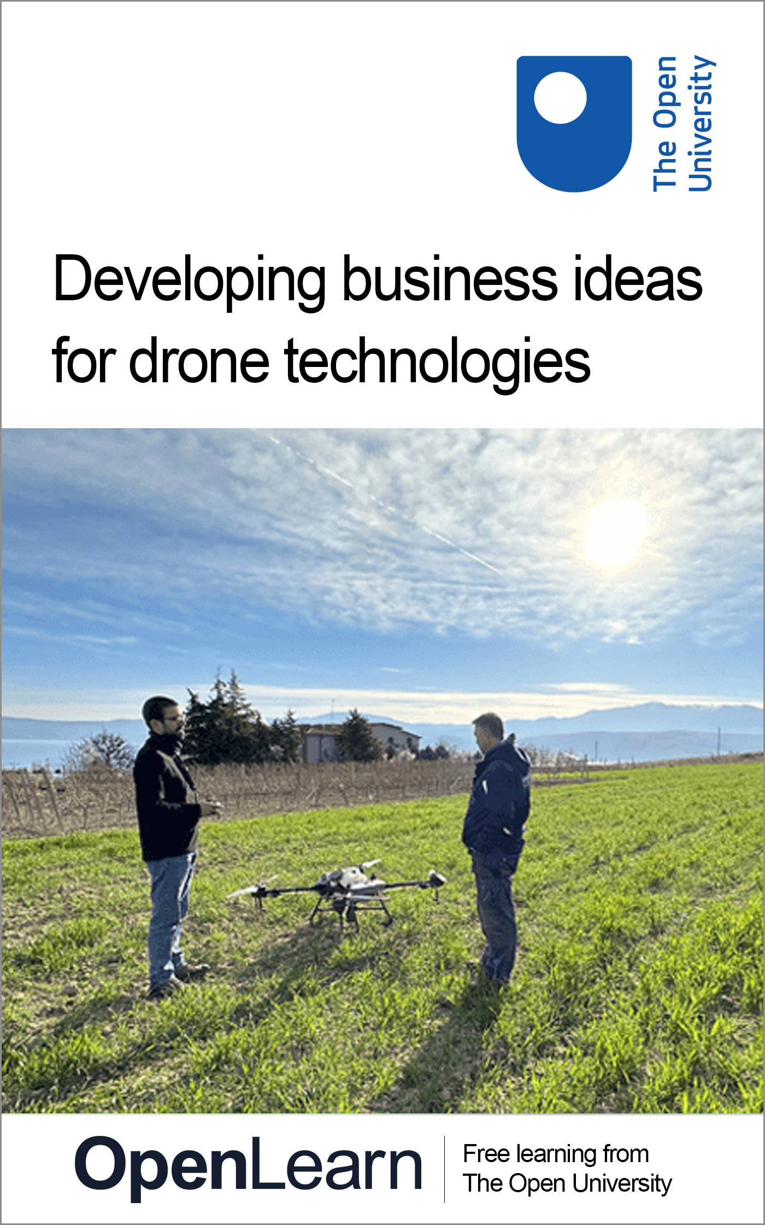

ICAERUS_1

Développer des idées commerciales pour les technologies de drones

À propos de ce cours gratuit
Ce cours gratuit est un extrait adapté du cours de l'Open University.
Cette version du contenu peut inclure des vidéos, des images et du contenu interactif qui ne sont pas nécessairement optimisés pour votre appareil.
Vous pouvez suivre ce cours gratuit tel qu'il a été initialement conçu sur OpenLearn, le site d'apprentissage gratuit de l'Open University.
Vous pourrez également y suivre vos progrès grâce à votre dossier d'activité, que vous pourrez utiliser pour démontrer votre apprentissage.
Première publication en 2024.
Sauf indication contraire, copyright © 2024 The Open University, tous droits réservés.
Clause de non-responsabilité
Ce cours a été traduit de l’anglais à l’aide de l’IA. Certaines inexactitudes peuvent être présentes : veuillez consulter la version anglaise en cas d’incohérences.
Propriété intellectuelle
Sauf indication contraire, cette ressource est publiée sous les termes de la licence Creative Commons v4.0 http://creativecommons.org/licenses/by-nc-sa/4.0/deed.en_GB. Dans ce cadre, l'Open University interprète cette licence de la manière suivante :www.open.edu/openlearn/about-openlearn/frequently-asked-questions-on-openlearn . Les droits d'auteur et les droits ne relevant pas des termes de la licence Creative Commons sont conservés ou contrôlés par l'Open University. Veuillez lire le texte intégral avant d'utiliser tout contenu.
Nous pensons que le principal obstacle à l'accès à des expériences éducatives de haute qualité est le coût, c'est pourquoi nous nous efforçons de publier autant de contenu gratuit que possible sous une licence ouverte. S'il s'avère difficile de publier du contenu sous notre licence Creative Commons préférée (par exemple parce que nous ne pouvons pas nous permettre ou obtenir les autorisations nécessaires ou trouver des alternatives appropriées), nous publierons tout de même les documents gratuitement sous une licence d'utilisation personnelle.
En effet, l'expérience d'apprentissage sera toujours de la même qualité, ce qui doit toujours être considéré comme positif, même si parfois la licence est différente de celle de Creative Commons.
Lorsque vous utilisez le contenu, vous devez nous citer (The Open University) (l'OU) ainsi que tout auteur identifié, conformément aux conditions de la licence Creative Commons.
La section « Remerciements » sert notamment à répertorier les contenus tiers (propriétaires) sous licence qui ne sont pas soumis à la licence Creative Commons. Les contenus propriétaires doivent être utilisés (conservés) intacts et dans leur contexte à tout moment.
La section « Remerciements » sert également à attirer votre attention sur toute autre restriction spéciale pouvant s'appliquer au contenu. Par exemple, il peut arriver que la licence Creative Commons Non-Commercial Sharealike ne s'applique à aucun contenu, même s'il nous appartient (The Open University). Dans ces cas, sauf indication contraire, le contenu peut être utilisé à des fins personnelles et non commerciales.
Nous avons également identifié comme étant protégés par des droits de propriété d'autres éléments inclus dans le contenu qui ne sont pas soumis à la licence Creative Commons. Il s'agit des logos et des noms commerciaux de l'OU, qui peuvent s'étendre à certaines images photographiques et vidéo, à des enregistrements sonores et à tout autre élément susceptible d'être porté à votre attention.
Toute utilisation non autorisée du contenu peut constituer une violation des conditions générales et/ou des lois sur la propriété intellectuelle.
Nous nous réservons le droit de modifier, d'amender ou de mettre fin à toutes les conditions générales fournies ici sans préavis.
Tous les droits ne relevant pas des conditions de la licence Creative Commons sont conservés ou contrôlés par l'Open University.
Responsable de la propriété intellectuelle, The Open University

Contenu
- Introduction et conseils
  - Introduction et conseils
    - Qu'est-ce qu'un cours certifié ?
    - Comment obtenir un badge
  - Remerciements
- Semaine 1 : Découvrez l'industrie des drones
  - Introduction
  - 1 Le projet ICAERUS
    - 1.1 Les cinq cas d'utilisation d'ICAERUS
  - 2 L'industrie des drones et sa croissance
    - 2.1 Le cycle de vie de l'industrie des drones
    - 2.2 La phase d'incubation
    - 2.3 Les phases de pré-lancement et de pré-commercialisation
  - 3 Identification et développement de nouvelles idées commerciales
    - 3.1 Sources d'idées
    - 3.2 Identifier votre idée
  - 4 L'importance des parties prenantes
    - 4.1 Parties prenantes internes et externes
    - 4.2 Parties prenantes primaires et secondaires
    - 4.3 Utilisation de drones pour évaluer la santé des cultures
  - 5 Quiz de la semaine
  - 6 Résumé de la semaine 1
  - Références
  - Remerciements
- Semaine 2 : Modèles commerciaux et drones dans l'agriculture
  - Introduction
  - 1 Les agriculteurs utilisent-ils des modèles économiques ?
  - 2 Idées commerciales et modèles économiques issus du premier appel à projets ouvert de l'ICAERUS
  - 3 Types de modèles économiques
    - 3.1 Modèle économique basé sur les produits
    - 3.2 Modèle commercial axé sur les solutions
    - 3.3 Modèle économique de mise en relation
    - 3.4 Modèle commercial multilatéral
  - 4 Modèles économiques durables pour l'utilisation des drones dans l'agriculture
  - 5 Modèles de capture de valeur et de revenus
    - 5.1 Modèle de revenus « rasoir et lames »
    - 5.2 Modèle de revenus freemium
  - 6 Concilier modèles commerciaux et modèles de revenus
  - 7 Quiz de la semaine
  - 8 Résumé de la semaine 2
  - Références
  - Remerciements
- Semaine 3 : Cadres permettant de comprendre les données et les réglementations relatives aux drones
  - Introduction
  - 1 Données et politiques : une relation émergente
    - 1.1 Ensembles de données complexes provenant des drones
    - 1.2 Les cinq V du big data
    - 1.3 Domaines et technologie – Les BDAF dans leur contexte
  - 2 Politiques et réglementations relatives aux drones
    - 2.1 Maximiser la flexibilité
    - 2.2 L'AESA et la réglementation des drones en Europe
    - 2.3 Informations sur les réglementations civiles applicables aux drones
  - 3 Quiz de la semaine
  - 4 Résumé de la semaine 3
  - Références
  - Remerciements
- Semaine 4 : Des nouvelles idées commerciales aux propositions de valeur
  - Introduction
  - 1 Le canevas du modèle d'affaires
  - 2 Le canevas de proposition de valeur
    - 2.1 Le profil client
    - 2.2 La carte de valeur
  - 3 Concevoir un canevas de proposition de valeur
    - 3.1 Concevoir une proposition de valeur
    - 3.2 Présenter une proposition de valeur
  - 4 Quiz de la semaine
  - 5 Résumé de la semaine 4
  - Références
  - Remerciements
- Semaine 5 : Conception d’un modèle économique - partie 1
  - Introduction
  - 1 Le domaine de la clientèle
    - 1.1 Segments de clientèle
    - 1.2 Relations clients
    - 1.3 Canaux
    - 1.4 Cas d'utilisation de la pulvérisation par drone
  - 2 Le canevas de proposition de valeur
    - 2.1 Évaluer une proposition de valeur
    - 2.2 L'adéquation d'une proposition de valeur
  - 3 Quiz de la semaine
  - 4 Résumé de la semaine 5
  - Références
  - Remerciements
- Semaine 6 : Conception d’un modèle économique - partie 2
  - Introduction
  - 1 Le domaine des infrastructures
    - 1.1 Ressources clés
    - 1.2 Activités clés
    - 1.3 Partenaires clés
    - 1.4 Conception du domaine des infrastructures
  - 2 Le domaine de la viabilité financière
    - 2.1 Structure des coûts
    - 2.2 Sources de revenus
    - 2.3 Conception du domaine de la viabilité financière
  - 3 Le domaine de la durabilité
    - 3.1 Coûts écosociaux
    - 3.2 Avantages écosociaux
  - 4 Assembler les éléments
  - 5 Quiz de la semaine
  - 6 Résumé de la semaine 6
  - Références
  - Remerciements
- Semaine 7 : Écosystèmes et réseaux
  - Introduction
  - 1 Les écosystèmes dans les affaires et la gestion
    - 1.1 Interactions commerciales et écosystèmes
  - 2 Écosystèmes : utilisation de drones pour la gestion du bétail
  - 3 Utilisation de drones pour une gestion durable du bétail dans les zones rurales françaises
  - 4 Écosystèmes pilotés par des drones pour une gestion durable du bétail dans les zones rurales françaises
  - 5 Attributs des écosystèmes : connaissances
  - 6 Attributs des écosystèmes : innovation
  - 7 Attributs des écosystèmes : esprit d'entreprise
  - 8 Écosystèmes intégrés dans des réseaux : dimension relationnelle des réseaux
  - 9 Écosystèmes intégrés dans des réseaux : dimension structurelle des réseaux
  - 10 Réseaux : caractéristiques structurelles et avantages
  - 11 Quiz de la semaine
  - 12 Résumé de la semaine 7
  - Références
  - Remerciements
- Semaine 8 : Présenter votre idée d'entreprise
  - Introduction
  - 1 Introduction – le pourquoi
    - 1.1 Communiquer efficacement avec les différentes parties prenantes
  - 2 L'argumentaire éclair
    - 2.1 Créer votre propre argumentaire éclair
    - 2.2 Développer votre argumentaire éclair
  - 3 Activités de démonstration
  - 4 Réfléchir à votre apprentissage et identifier les prochaines étapes
  - 5 Créer un plan d'action
  - 6 Résumé de la semaine 8
  - 7 Quiz de la semaine
  - 8 Conclusion du cours
  - Références
  - Remerciements
- Solutions
- Descriptions

Introduction et conseils

Introduction et conseils
Bienvenue au cours « Développer des idées commerciales pour les technologies de drones », un cours gratuit sanctionné par un badge qui dure 8 semaines et nécessite environ 3 heures d'étude par semaine. Vous pouvez suivre le cours à votre rythme. Si vous disposez de plus de temps une semaine, vous pouvez sans problème avancer et terminer une semaine d'étude supplémentaire.
Dans ce cours gratuit, vous développerez une première vision de l'industrie des drones, en examinant l'évolution du secteur et les opportunités potentielles du marché. L'objectif de ce cours est de présenter le potentiel de développement commercial dans l'industrie des drones. Vous examinerez les développements récents et les dernières données du secteur avant d'identifier les opportunités pour votre propre idée commerciale dans le domaine des drones.
À l'issue de cette formation, vous devriez être capable de :
- comprendre l'industrie des drones et les innovations émergentes dans ce secteur
- comprendre les modèles commerciaux, avec l'application des technologies des drones
- identifier et collecter des informations pertinentes afin de développer des preuves pour soutenir le développement d'une nouvelle idée commerciale
- évaluer l'impact économique, social et environnemental d'une nouvelle idée commerciale, en tenant compte de sa durabilité
- exprimer et communiquer de manière professionnelle une nouvelle idée commerciale à différentes parties prenantes.

Naviguer dans le cours
Dans le « Résumé » à la fin de chaque semaine, vous trouverez un lien vers la semaine suivante. Si, à tout moment, vous souhaitez revenir au début du cours, cliquez sur « Description complète du cours ». À partir de là, vous pouvez naviguer vers n'importe quelle partie du cours. Vous pouvez également utiliser les liens hebdomadaires en haut de chaque page du cours.
Il est également recommandé, si vous accédez à un lien à partir d'une page du cours (y compris les liens vers les quiz), de l'ouvrir dans une nouvelle fenêtre ou un nouvel onglet. Vous pourrez ainsi revenir facilement à la page d'où vous venez sans avoir à utiliser le bouton « Retour » de votre navigateur.

Qu'est-ce qu'un cours avec badge ?
Tout en étudiant le cours « Développer des idées commerciales pour les technologies de drones », vous avez la possibilité d'obtenir un badge numérique.
Les cours avec badge sont un élément clé de la mission de l'Open University qui consiste à promouvoir le bien-être éducatif de la communauté. Ces cours constituent également un autre moyen de vous aider à passer d'un apprentissage informel à un apprentissage formel.
Pour suivre un cours, il faut compter environ 24 heures d'étude. Cependant, vous pouvez étudier à tout moment et à votre rythme.
Les cours certifiés sont disponibles sur le site web OpenLearn de l'Open University et sont gratuits. Ils diffèrent des cours de l'Open University car vous ne bénéficiez pas du soutien d'un tuteur, mais vous obtenez des commentaires utiles grâce aux quiz interactifs.

Qu'est-ce qu'un badge ?
Les badges numériques sont un nouveau moyen de démontrer en ligne que vous avez acquis une compétence. Les collèges et les universités travaillent avec les employeurs et d'autres organisations pour développer des badges ouverts qui aident les apprenants à faire reconnaître leurs compétences et aident les employeurs à identifier le bon candidat pour un poste.
Les badges témoignent de votre travail et de vos résultats dans le cadre du cours. Vous pouvez partager vos résultats avec vos amis, votre famille, vos employeurs et sur les réseaux sociaux. Les badges sont une excellente source de motivation qui vous aide à aller jusqu'au bout du cours. L'obtention d'un badge renforce souvent la confiance en ses compétences et ses capacités, qui sont à la base d'une réussite scolaire. Ainsi, la réussite de ce cours pourrait vous encourager à envisager de suivre d'autres cours.

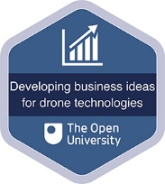
Voir la description alternative - Figure sans légende

Comment obtenir un badge
Obtenir un badge est très simple ! Voici ce que vous devez faire :
- lire chaque semaine du cours
- obtenir une note d'au moins 50 % aux deux quiz de la semaine 4 et de la semaine 8.
Pour tous les quiz, vous pouvez répondre trois fois à la plupart des questions (pour les questions de type vrai ou faux, vous n'avez généralement droit qu'à une seule tentative). Si vous répondez correctement dès la première tentative, vous obtiendrez plus de points que pour une réponse correcte à la deuxième ou troisième tentative. Par conséquent, sachez que pour les deux quiz, il est possible de répondre correctement à toutes les questions sans obtenir 50 % et d'être éligible pour le badge lors de cette tentative. Si l'une de vos réponses est incorrecte, vous recevrez souvent des commentaires et des suggestions utiles sur la manière de trouver la bonne réponse.
Pour les quiz permettant d'obtenir un badge, si vous ne parvenez pas à obtenir 50 % dès la première tentative, vous pouvez repasser l'ensemble du quiz après 24 heures et revenir autant de fois que vous le souhaitez.
Nous espérons que le plus grand nombre possible de personnes obtiendront un badge de l'Open University. Vous devez donc considérer l'obtention d'un badge comme une occasion de réfléchir à ce que vous avez appris plutôt que comme un test.
Si vous avez besoin de plus d'informations sur l'obtention d'un badge et sur ce que vous pouvez en faire, consultez la FAQ OpenLearn. Lorsque vous obtiendrez votre badge, vous recevrez un e-mail pour vous en informer et vous pourrez consulter et gérer tous vos badges dans My OpenLearn dans les 24 heures suivant la satisfaction des critères d'obtention d'un badge.
Commencez par la semaine 1.

Remerciements
Ce cours gratuit a été rédigé par Giacomo Carli, Kristen Reid et Despoina Filiou.
Le développement de ce cours a été financé par le projet ICAERUS.
Le projet ICAERUS a été financé par l'UE dans le cadre du programme Horizon Europe (accord de subvention 101060643) et par le Royaume-Uni dans le cadre du programme Innovate UK (référence 10038181).
À l'exception des documents provenant de tiers et sauf indication contraire, y compris les citations référencées dans le cours et non mentionnées ici (voir les conditions générales), ce contenu est mis à disposition sous une licence Creative Commons Attribution-NonCommercial-ShareAlike 4.0 .
Les documents mentionnés ci-dessous sont protégés par des droits d'auteur et utilisés sous licence (non soumis à la licence Creative Commons). Nous remercions chaleureusement les sources suivantes pour nous avoir autorisés à reproduire leurs documents dans ce cours gratuit :
Image du cours : avec l'aimable autorisation du Dr Katerina Kasimati
Badge du cours : © The Open University
Tout a été mis en œuvre pour contacter les détenteurs des droits d'auteur. Si certains ont été involontairement oubliés, les éditeurs se feront un plaisir de prendre les dispositions nécessaires dès que possible.
Ne manquez pas cette occasion :
1. Rejoignez plus de 200 000 étudiants qui étudient actuellement à l'Open University – http://www.open.ac.uk/ choose/ ou/ open-content
2. Vous avez aimé ? Découvrez-en plus sur ce sujet ou parcourez tous nos supports de cours gratuits sur OpenLearn – http://www.open.edu/ openlearn/
3. Vous résidez hors du Royaume-Uni ? Nous avons des étudiants dans plus d'une centaine de pays qui suivent des formations en ligne – http://www.openuniversity.edu/ – y compris un MBA dans notre école de commerce triple accréditée.
Ne manquez pas cette occasion !
Si la lecture de ce texte vous a donné envie d'en savoir plus, vous serez peut-être intéressé(e) de rejoindre les millions de personnes qui découvrent nos ressources d'apprentissage et nos qualifications gratuites en visitant le site de l'Open University – www.open.edu/openlearn/free-courses.

Semaine 1 : Découvrez l'industrie des drones

Introduction
Bienvenue à la semaine 1 du cours « Développer des idées commerciales pour les technologies des drones ». Cette semaine, vous vous ferez une première idée de l'industrie des drones, en examinant son évolution et les opportunités commerciales potentielles qui s'offrent à elle. L'objectif de cette semaine est de présenter le potentiel de développement commercial de l'industrie des drones. Vous examinerez les développements récents et les dernières données du secteur avant d'identifier les opportunités pour votre propre idée commerciale dans le domaine des drones.
La figure 1 présente le cycle d'apprentissage de la semaine 1.

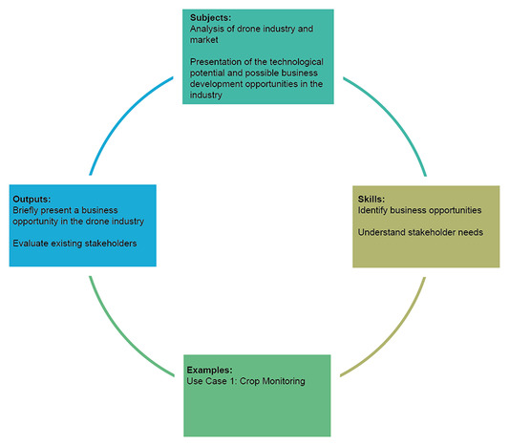
Figure 1 Cycle d'apprentissage de la semaine 1
Voir la description - Figure 1 Cycle d'apprentissage pour la semaine 1
Voir la description alternative - Figure 1 Cycle d'apprentissage pour la semaine 1

À la fin de la semaine 1, vous devriez être capable de :
- comprendre le développement et la croissance de l'industrie des drones et les innovations émergentes dans les secteurs agricole, forestier et rural
- identifier une idée commerciale dans l'industrie des drones
- identifier et cartographier les parties prenantes d'une idée commerciale.

1 Le projet ICAERUS
Ce cours fait partie du projet ICAERUS (Innovation et renforcement des capacités dans les services agricoles, environnementaux et ruraux utilisant des drones), un projet de quatre ans visant à accroître l'utilisation commerciale des drones dans l'agriculture, la sylviculture et les zones rurales à travers l'Europe. Dans la vidéo 1, vous rencontrerez le professeur Spyros Fountas et le Dr Katerina Kasimati, qui vous présenteront la vision et l'objectif d'ICAERUS et expliqueront pourquoi les applications des drones ont un impact considérable sur de nombreuses activités humaines. Il est important de noter que dans ce cours, nous utilisons les termes « drone » et « UAV » (Unmanned Aerial Vehicle, ou véhicule aérien sans pilote) comme synonymes, bien que certaines sources associent l'acronyme UAV aux avions militaires guidés de manière autonome (Guilmartin, 2024).

Le contenu vidéo n'est pas disponible dans ce format.
Vidéo 1
Voir la transcription - Vidéo 1

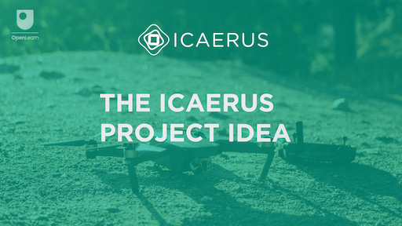
Afficher la description alternative - Figure sans légende

Vous pouvez consulter le site web de l'ICAERUS pour découvrir plus en détail les objectifs et les défis du projet. Pour ne pas perdre votre place dans le cours, si vous étudiez sur un ordinateur de bureau, vous devez ouvrir le lien dans un nouvel onglet ou une nouvelle fenêtre en maintenant la touche Ctrl (ou Cmd sur un Mac) enfoncée lorsque vous cliquez dessus. Si vous étudiez sur un appareil mobile, maintenez le lien enfoncé et sélectionnez « Ouvrir dans un nouvel onglet ». Revenez ici lorsque vous avez terminé.
La figure 2 présente les parties prenantes du projet ICAERUS. Le projet vise à bénéficier aux communautés agricoles et à un éventail de parties prenantes, allant du secteur privé aux organismes publics qui élaborent des politiques et offrent des financements pour l'innovation. Le projet comprend quatre domaines d'activité : la recherche, le développement et la démonstration, l'éducation et la formation, et la mise à l'échelle. Le contenu produit dans le cadre du projet ICAERUS est présenté en haut de la figure 2, qui comprend ce cours faisant partie de l'Académie ICAERUS.

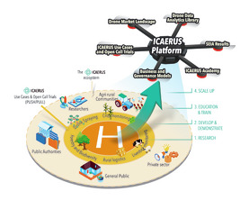
Figure 2 Les différentes parties prenantes du projet ICAERUS
Voir la description - Figure 2 Les différentes parties prenantes du projet ICAERUS
Voir la description alternative - Figure 2 Les différents acteurs du projet ICAERUS

Dans ce cours, vous passerez en revue les différentes technologies développées dans le cadre du projet ICAERUS et approfondirez vos connaissances sur l'industrie des drones. Vous aurez également l'occasion de développer les compétences qui vous permettront d'identifier une idée commerciale et de recenser les parties prenantes susceptibles de vous aider à concrétiser votre idée.
Le projet est financé par l'UE dans le cadre du programme Horizon Europe et par le Royaume-Uni dans le cadre du programme Innovate UK. La figure 3 montre le logo du projet, les logos des bailleurs de fonds européens et britanniques et les numéros des accords de subvention.

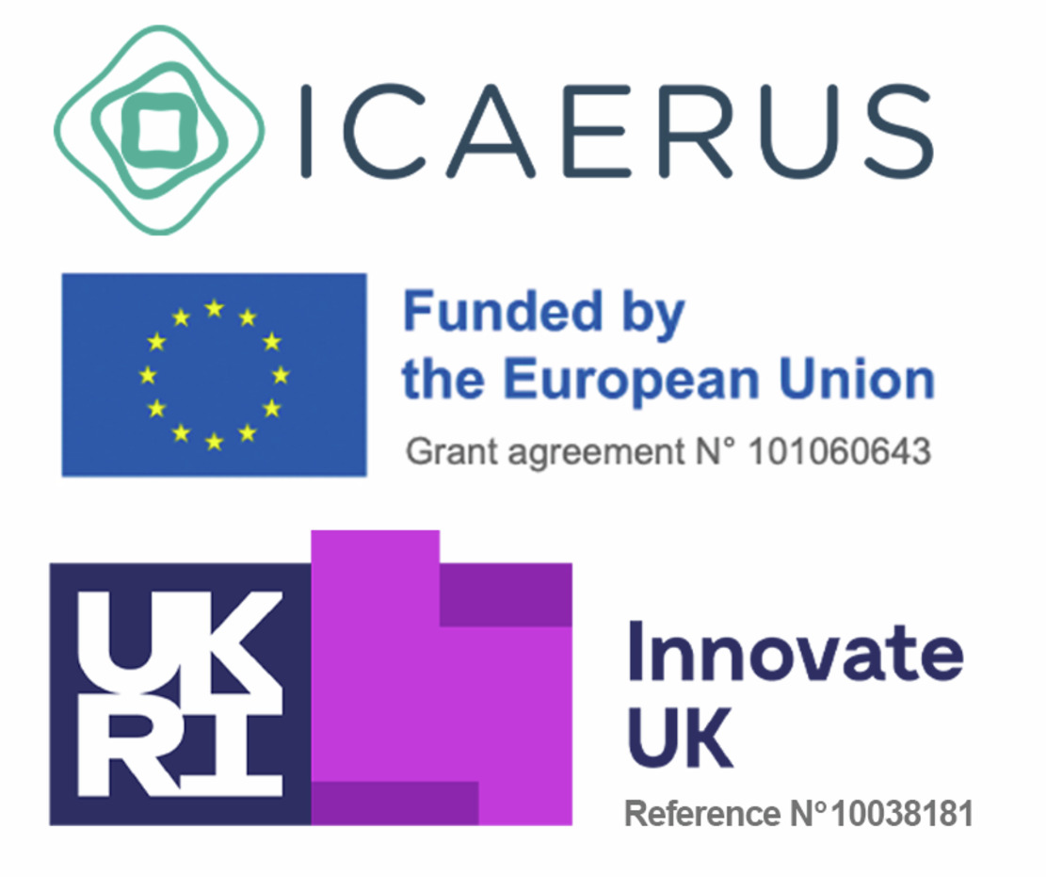
Figure 3 Logo du projet ICAERUS et numéros des conventions de subvention avec les bailleurs de fonds concernés
Voir la description - Figure 3 Le logo du projet ICAERUS et les numéros des accords de subvention avec les bailleurs de fonds concernés ...
Voir la description alternative - Figure 3 Le logo du projet ICAERUS et les numéros des accords de subvention avec les bailleurs de fonds concernés ...

1.1 Les cinq cas d'utilisation ICAERUS
Le projet ICAERUS s'articule autour de cinq cas d'utilisation qui ont été mis en place pour développer et tester une technologie innovante de drones à des fins agricoles et rurales. Chaque cas d'utilisation est développé par un partenaire du projet ICAERUS situé dans un pays européen, comme le montre la figure 4.

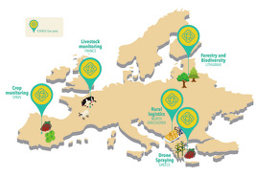
Figure 4 Les cinq cas d'utilisation du projet ICAERUS
Voir la description - Figure 4 Les cinq cas d'utilisation du projet ICAERUS
Voir la description alternative - Figure 4 Les cinq cas d'utilisation du projet ICAERUS

Activité 1
Prévoir environ 5 minutes.

Familiarisez-vous avec les différentes technologies développées dans le cadre du projet ICAERUS en associant les brèves descriptions des développements technologiques aux cas d'utilisation correspondants ci-dessous.

Le contenu interactif n'est pas disponible dans ce format.

Étude complémentaire facultative
Si vous souhaitez en savoir plus sur les cas d'utilisation, les activités et les partenaires impliqués, rendez-vous sur le site web du projet ICAERUS.

2 L'industrie des drones et sa croissance
L'industrie civile des drones a vu le jour en 2007, principalement parce que les drones, initialement développés à des fins militaires, ont commencé à être utilisés pour la photographie et la vidéo aériennes. Depuis lors, le marché civil a connu une croissance considérable. En 2018, la valeur mondiale de l'industrie civile des drones a atteint 2,9 milliards de dollars américains et, en 2023, elle est passée à 4 milliards de dollars américains (Statista, 2023). Selon Statista (figure 5), l'industrie des drones civils à elle seule devrait atteindre 4,7 milliards de dollars américains d'ici 2028, sans compter les drones militaires. Près d'un million de drones devraient être en service au Royaume-Uni d'ici 2030 (PwC, 2022).

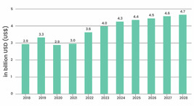
Figure 5 Revenus générés par les drones civils de 2018 à 2028 (estimations de Statista, 2023)
Voir la description - Figure 5 Revenus générés par les drones civils de 2018 à 2028 (estimations de Statista, 2023)
Voir la description alternative - Figure 5 Revenus générés par les drones civils de 2018 à 2028 (estimations de Statista, 2023)

À mesure que l'industrie des drones se développe, de nouveaux produits et services continuent d'apparaître. Ces innovations offrent de nombreuses opportunités aux entreprises dans des secteurs allant de l'agriculture à la photographie en passant par la logistique. Selon les estimations du marché, la plus forte croissance des nouvelles opportunités commerciales proviendra des zones géographiques où les réglementations actuellement restrictives pourraient être assouplies, à savoir l'UE et le Royaume-Uni (MarketLine, 2022). Actuellement, le marché des drones qui connaît la croissance la plus rapide est celui de l'Asie, suivi par celui des États-Unis, où les environnements réglementaires sont plus souples et le coût de la technologie des drones est moins élevé.
Au sein du marché des drones, l'un des segments industriels qui connaît la croissance la plus rapide est celui des drones agricoles. Un segment industriel est une catégorie spécifique au sein d'un secteur (Denoo et al., 2022), par exemple le segment industriel des drones agricoles ou le segment industriel des drones logistiques.
Bien qu'une grande partie du marché des drones en soit encore à ses balbutiements, PwC prévoit qu'au Royaume-Uni, les drones agricoles et logistiques seront les plus grands bénéficiaires de l'adoption des applications de drones d'ici 2030, avec d'autres segments industriels en croissance tels que la défense, la santé, l'éducation, l'exploitation minière, le gaz et l'électricité. La valeur mondiale des drones agricoles dédiés à la pulvérisation était estimée à 1,8 milliard de dollars en 2020 et devrait atteindre 3,2 millions de dollars d'ici 2031 (Fact.MR, 2021).
Dans ce cours, vous vous concentrerez sur la manière de développer des opportunités commerciales pour l'utilisation des drones dans différents contextes. Les exemples tirés du projet ICAERUS concernent principalement l'utilisation des drones dans l'agriculture, mais ceux-ci peuvent s'appliquer à un éventail plus large d'applications industrielles et grand public. Il convient toutefois de noter que les applications des drones en sont à des stades de développement différents ; par exemple, l'utilisation des drones pour la livraison est à un stade de développement plus avancé que leur utilisation pour la gestion du bétail.

2.1 Le cycle de vie de l'industrie des drones
Chaque industrie a un cycle de vie qui peut être divisé en quatre étapes : introduction, croissance, maturité et déclin. Au stade de l'introduction, le nombre d'acteurs proposant des produits différenciés est limité et le niveau de concurrence faible. La rivalité est limitée, mais les profits sont également faibles en raison du montant des investissements nécessaires au démarrage. La demande est faible, car peu d'acheteurs sont désireux d'essayer le nouveau produit ou service. Dans ce contexte, la concurrence se concentre sur l'attraction et la sensibilisation de nouveaux clients et sur la consolidation des parts de marché.
Dans l'ensemble, l'industrie des drones peut être considérée comme étant dans la phase d'introduction de son cycle de vie (voir figure 6), avec une convergence (ou un rapprochement) vers un ou plusieurs modèles dominants en matière de produits et de services qui doit encore avoir lieu. Grant (2016, p. 207) remarque que c'est lorsqu'il y a convergence vers une conception dominante que l'industrie passe de la phase d'introduction à la phase de croissance. En effet, les clients perçoivent moins de risques à adopter une solution largement acceptée et les entreprises sont plus enclines à investir dans la création de capacités de production. Les grandes entreprises peuvent être intéressées par l'entrée en concurrence afin de bénéficier de profits élevés, comme cela a été le cas en 2016 avec la diffusion rapide des trackers d'activité physique.

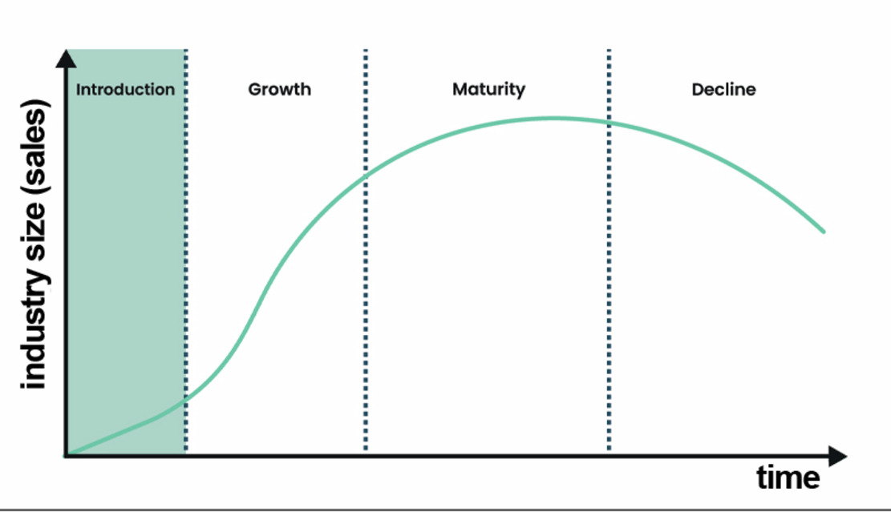
Figure 6 Cycles de vie des industries
Voir la description - Figure 6 Cycles de vie des industries
Voir la description alternative - Figure 6 Cycles de vie des industries

Les chercheurs commencent à mieux comprendre ce qui se passe au stade d'introduction d'une industrie. Le stade d'introduction peut être divisé en trois sous-stades : le stade d'incubation, le stade de pré-décollage de l'entreprise et le stade de pré-décollage des ventes (Moeen et al., 2020). Chaque sous-stade peut ne pas passer au suivant si les connaissances développées ne sont pas satisfaisantes, comme nous l'expliquerons dans les sections suivantes.

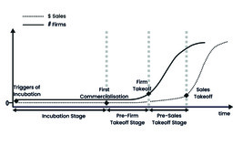
Figure 7 Phase d'introduction du cycle de vie d'une industrie
Voir la description - Figure 7 Phase d'introduction du cycle de vie d'une industrie
Voir la description alternative - Figure 7 Phase d'introduction du cycle de vie de l'industrie

Les différents segments du secteur des drones se trouvent à différentes sous-étapes de la phase d'introduction, avec des environnements concurrentiels différents, des groupes d'acteurs différents impliqués dans le développement de l'innovation et des domaines d'intérêt différents pour les produits et services.
Prenons l'exemple du segment industriel des drones dédiés à la photographie. Lorsque les drones civils ont fait leur apparition, ils étaient principalement utilisés par des amateurs et il n'existait pas de marché clair pour eux. Cependant, à mesure que les drones se sont imposés dans le domaine de la photographie et de la vidéographie, grâce à de nouvelles conceptions intégrant des caméras puissantes, de haute qualité et stables, des opportunités commerciales se sont développées sur le marché dans le cadre de la phase d'« incubation ». Le lancement du « drone à cardan » en 2012 a ensuite redéfini la signification des drones en tant que « caméras volantes » (ou « yeux dans le ciel »), stimulant leur utilisation pour la photographie aérienne professionnelle et donnant un nouveau sens à l'utilisation des drones. Le drone à cardan reflète la « première commercialisation » dans la figure 7.

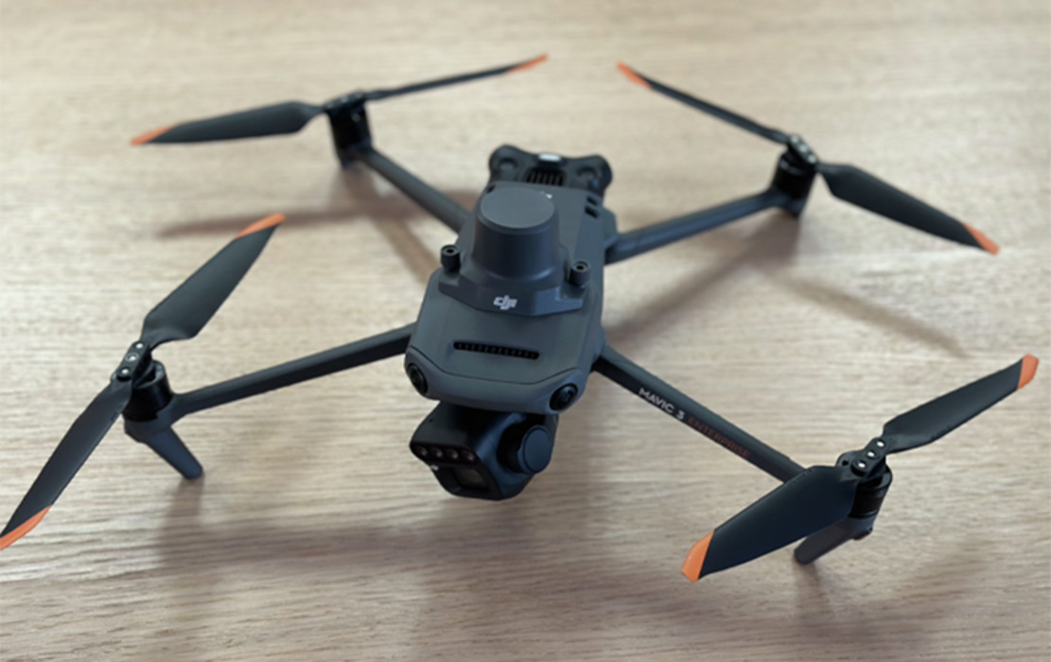
Figure 8 Un cardan pour drone
Voir la description - Figure 8 Un cardan pour drone
Voir la description alternative - Figure 8 Un cardan pour drone

Malgré leur succès, les premières versions du cardan n'étaient pas attrayantes pour le grand public, car les utilisateurs devaient assembler ses pièces et installer un logiciel. Le besoin d'une plus grande flexibilité et d'une plus grande facilité d'utilisation a contraint les fabricants et les innovateurs de drones à créer le drone « prêt à voler » ou RTF, un drone entièrement intégré, prêt à l'emploi dès sa sortie de l'emballage. Le RTF était très important car il rendait les drones faciles à utiliser par les photographes amateurs, ce qui a stimulé les ventes du secteur. À ce stade, le segment industriel des drones photographiques est passé de la phase d'incubation à la phase de « décollage ferme », attirant ainsi davantage d'entreprises pour répondre à la demande croissante, avec davantage d'investissements pour les soutenir.
Dans la section suivante, vous examinerez plus en détail les sous-étapes de l'introduction et les mettrez en relation avec le segment agricole et rural de l'industrie des drones.

2.2 La phase d'incubation
Vous allez maintenant examiner les différentes étapes de la phase d'introduction dans le cycle de vie de l'industrie, en relation avec l'industrie des drones, en commençant par la phase d'incubation. Chaque étape de la croissance de l'industrie offre des opportunités différentes.
L'encadré 1 présente les principaux acteurs impliqués, les connaissances développées à ce stade et les éléments qui permettraient de passer à l'étape suivante. Comme vous l'avez vu pour les drones photographiques, les principaux acteurs à ce stade sont les scientifiques et les inventeurs, et dans certains cas les amateurs.

Encadré 1 Phase d'incubation

Acteurs clés :
- scientifiques
- utilisateurs inventeurs
- système juridique

Connaissances
- Technologie : composants architecturaux
- Demande : produit ou service unique
- Institutions : éligibilité aux droits de propriété intellectuelle

Passer à l'étape suivante
- Les connaissances sont-elles suffisantes pour proposer un produit commercial ?
  - Oui : première commercialisation
  - Non : report ou abandon

Des interactions fructueuses entre les « développeurs de technologies » (par exemple, les fabricants de drones) et les utilisateurs sont essentielles pour que l'industrie dépasse le stade de l'« incubation ». Par exemple, entre 2014 et 2016, les drones ont commencé à être utilisés pour l'agriculture de précision aux États-Unis. Les drones ont été repensés pour répondre aux besoins des agriculteurs (utilisateurs) dans le cadre de tâches agricoles spécifiques : surveillance des champs, pulvérisation des cultures, etc. Ces tâches nécessitaient des drones plus rapides, avec une plus grande autonomie et une plus grande endurance, et devaient être équipés de pulvérisateurs de liquide et de capteurs multispectraux. Les besoins des utilisateurs étaient très différents de ceux des photographes aériens, et le « cardan du drone » a dû être réajusté. Ces changements dans la conception des drones, comme le montre la figure 9, ont donné un nouveau sens à leur utilisation (passant de « l'œil dans le ciel » à « la main dans le ciel ») et ont ouvert un nouveau segment industriel.

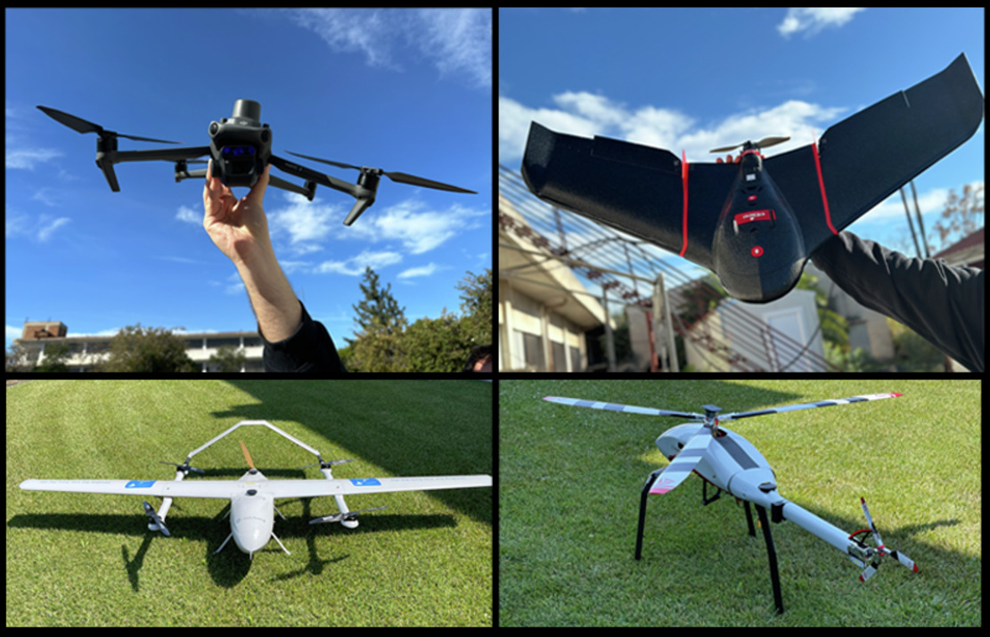
Figure 9 Différentes conceptions de drones
Voir la description - Figure 9 Différentes conceptions de drones
Voir la description alternative - Figure 9 Différentes conceptions de drones

Certains des premiers entrepreneurs qui ont contribué au développement de ce segment industriel étaient eux-mêmes des agriculteurs, qui avaient une connaissance approfondie du marché potentiel et des moyens innovants de répondre aux besoins des agriculteurs. Notez comment l'encadré 1 souligne le rôle crucial des « inventeurs utilisateurs », en l'occurrence les agriculteurs, au stade de l'incubation. Il est également important de reconnaître la forte influence de la réglementation à ce stade. Par exemple, les lois américaines ont autorisé pour la première fois l'utilisation de drones pour la pulvérisation en 2012, et leur adoption à grande échelle a été autorisée en 2016. Dans l'UE, les cadres juridiques régissant l'utilisation des drones dans l'agriculture sont encore en cours de négociation. Les entrepreneurs devront peut-être faire pression pour faire progresser la réglementation et légitimer l'utilisation des drones pour l'agriculture de précision dans l'UE.

2.3 Les phases de pré-décollage de l'entreprise et de pré-décollage des ventes
Après la phase d'incubation, l'augmentation progressive de la demande attire davantage d'entrepreneurs et d'entreprises qui souhaitent se tailler une part de ce marché en pleine croissance.

Encadré 2 Phase de pré-décollage de l'entreprise

Acteurs clés :
- les acteurs de l'incubation organisent la rentabilité
- nouveaux acteurs similaires à ceux de la phase précédente
- fournisseurs
- les régulateurs
- mouvements sociaux

Connaissances
- Technologie : améliorations visant à ajouter des fonctionnalités supplémentaires
- Demande : produits ou services multiples
- Institutions : définition de l'identité du secteur ; contournement de la réglementation ; établissement des droits de propriété intellectuelle

Passer à l'étape suivante
- Le segment industriel a-t-il développé suffisamment de connaissances pour attirer une masse critique d'entreprises ?
  - Oui : décollage définitif
  - Non : retarder ou abandonner

La plupart des acteurs au stade « pré-lancement » visent à stimuler la demande en augmentant la visibilité de leur produit ou service, soit par la publicité, soit par des expositions et des démonstrations visant à mettre en avant les avantages du service ou du produit.
La demande augmente à mesure que de plus en plus d'utilisateurs sont convaincus des avantages et du caractère abordable du produit. À ce stade, on observe souvent une grande diversité d'innovations, ainsi que différents produits et services. Par exemple, certains entrepreneurs ne vendent pas directement des drones aux agriculteurs, mais proposent des services intégrés basés sur l'utilisation de drones moyennant des frais. Ces services comprennent la surveillance agronomique basée sur une analyse avancée des données afin d'améliorer la santé des cultures et de réduire l'utilisation de pesticides. Dans ces cas, les innovations concernent les logiciels, les algorithmes et les modèles d'analyse des données (identifiés dans l'encadré 2 comme « améliorations visant à ajouter des fonctionnalités supplémentaires »).
À mesure que la demande du marché augmente, les segments industriels passent de la phase de pré-décollage à celle de pré-vente.

Encadré 3 Phase de pré-décollage commercial

Acteurs clés :
- acteurs des phases précédentes
- nouveaux acteurs similaires aux phases précédentes
- fournisseurs complémentaires (fournisseurs de produits ou services qui complètent l'offre de l'entreprise)
- nouvelles entreprises financées par les employés des entreprises initiales
- entreprises issues de secteurs menacés

Connaissances
- Technologie : refonte pour une meilleure rentabilité
- Demande : segments de clientèle supplémentaires et disposition à payer
- Institutions : élaboration et adaptation des réglementations ; gestion de l'attention positive et négative de la société
- Écosystème : évolutivité et rentabilité ; introduction de produits et services complémentaires

Passer à l'étape suivante
- Disposez-vous de connaissances suffisantes pour attirer une masse critique de clients ?
  - Oui : décollage des ventes
  - Non : retarder ou abandonner

Un exemple en est l'utilisation d'applications de drones pour les « opérations de la chaîne d'approvisionnement », qui se concentrent sur la dernière étape du processus de livraison au client, ou ce qu'on appelle la « livraison du dernier kilomètre ». À ce stade, de nouveaux acteurs issus d'industries établies, tels qu'Amazon et Uber dans le cas de la « livraison du dernier kilomètre », font leur entrée dans le segment industriel (voir « entreprises issues d'industries menacées » dans l'encadré 3). Ils collaborent ensuite avec des fabricants de drones pour investir dans la production de drones moins chers à fabriquer, plus sûrs à utiliser et capables de livrer des colis de différentes tailles et poids. Des constructeurs aéronautiques renommés tels qu'Airbus et Boeing investissent également dans des prototypes de drones capables de transporter des marchandises, voire des passagers. À moins que les drones ne deviennent moins chers et que leur production ne soit modulable, les ventes ne décolleront pas.

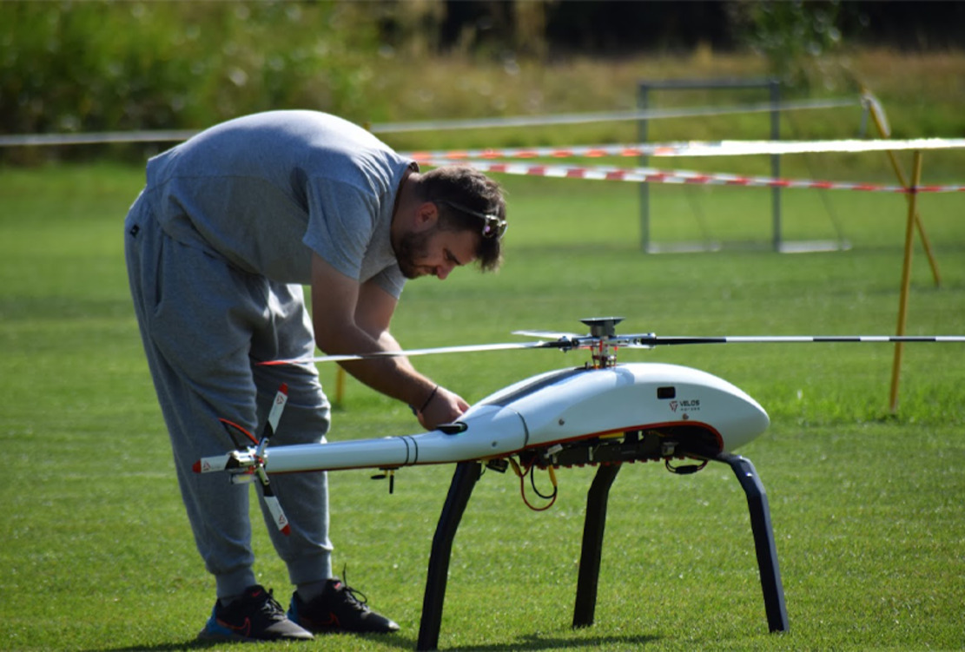
Figure 10 Un membre du projet du cas d'utilisation n° 5 installant l'un des prototypes de drone
Voir la description - Figure 10 Un membre du projet du cas d'utilisation 5 installant l'un des prototypes de drone
Voir la description alternative - Figure 10 Un membre du projet du cas d'utilisation 5 installant l'un des prototypes de drone

À ce stade de croissance, vous verrez un certain nombre de produits et services complémentaires se développer pour former ce que l'on appelle un « écosystème ». Dans un contexte commercial, un écosystème est un réseau de participants liés entre eux qui contribuent chacun à l'offre de combinaisons de produits et de services (par exemple, l'écosystème d'applications Google). Pour l'industrie des drones, ces produits et services comprennent des services d'assistance à l'utilisation des drones, des entreprises spécialisées dans la création de batteries plus puissantes et des stations de recharge à distance pour drones.

3 Identifier et développer de nouvelles idées commerciales
Maintenant que vous comprenez mieux l'industrie des drones, vous commencez peut-être à réfléchir à des opportunités et à des idées commerciales qui vous sont propres. Vous reconnaissez-vous dans un ou plusieurs des personnages suivants ?
- Je suis pilote de drone et j'aimerais explorer la possibilité d'offrir mes services aux agriculteurs.
- Je ne connais rien aux drones, mais je travaille dans une ferme et j'aimerais tester leur utilisation.
- Je suis étudiant et j'aimerais découvrir comment les drones peuvent avoir un impact positif sur la durabilité agricole.
- Je voudrais travailler sur une idée commerciale que j'ai eue et la préparer afin de demander un financement.
- Nous proposons déjà certains services basés sur les drones et nous aimerions élargir notre offre.
Développer une nouvelle idée commerciale n'est pas un processus simple. Il y aura plusieurs itérations, comme le montre la figure 11. La semaine 1 vous aidera à naviguer dans ce processus lorsque vous commencerez à réfléchir à votre propre idée commerciale pour l'utilisation des drones dans l'agriculture.

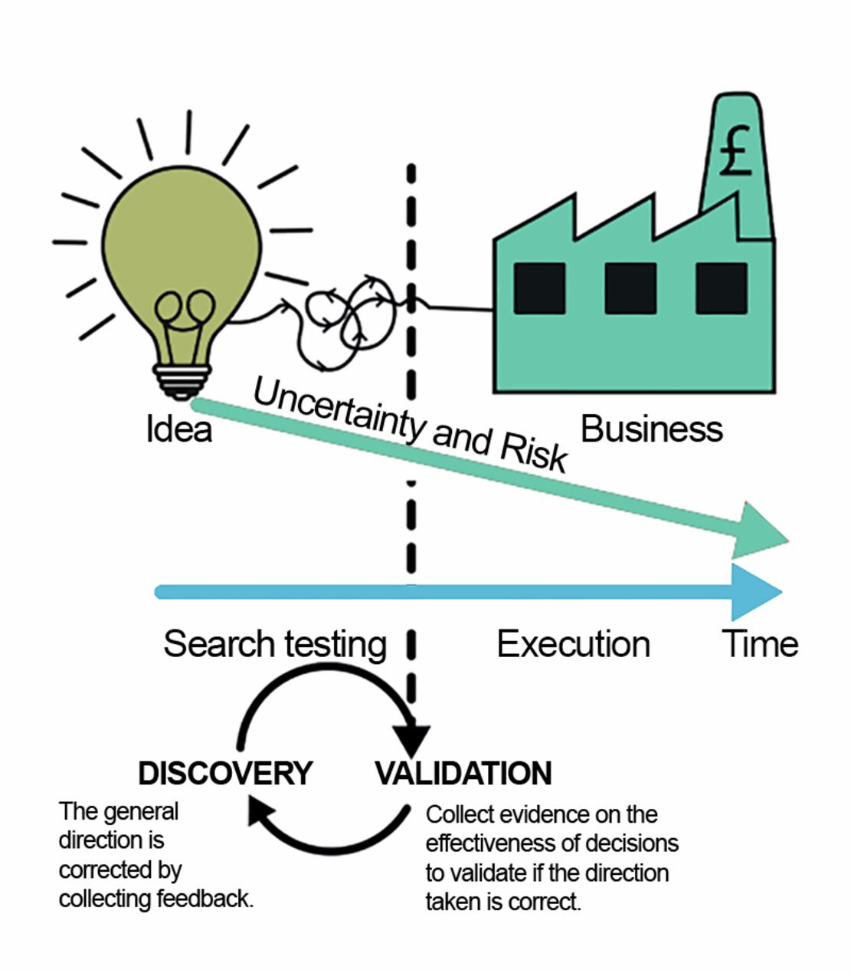
Figure 11 Les phases de recherche et de test réduisent l'incertitude et les risques
Voir la description - Figure 11 Les phases de recherche et de test réduisent l'incertitude et les risques
Voir la description alternative - Figure 11 Les phases de recherche et de test réduisent l'incertitude et les risques

Avant de devenir une véritable entreprise, votre idée doit être affinée afin de réduire son incertitude et ses risques (Bland & Osterwalder, 2020). Au cours de la phase de recherche et de test, vous devrez déterminer la direction à prendre pour la conception de votre idée d'entreprise, en tenant compte des commentaires des parties prenantes. De plus, la collecte de preuves vous permettra de valider la direction prise. Ce processus itératif vise à réduire les risques et l'incertitude liés à l'idée initiale.

3.1 Sources d'idées
Dans cette section, vous réfléchirez aux sources possibles d'idées et d'innovations pour votre entreprise. Même si vous avez déjà une idée commerciale, cette section vous aidera à mieux décrire le contexte de votre innovation.
Peter Drucker a proposé « sept sources d'opportunités innovantes » (Drucker, 2002), comme le montre la figure 12.

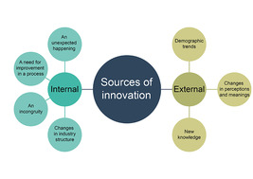
Figure 12 Sources d'innovation
Voir la description - Figure 12 Sources d'innovation
Voir la description alternative - Figure 12 Sources d'innovation

Il existe quatre sources internes :
- Un événement inattendu : une situation imprévue, telle qu'une expérience particulière ou même un événement de la vie, qui permet le développement d'une nouvelle idée.
Exemple : la découverte du Post-it adhésif était quelque chose d'inattendu : pour en savoir plus, cliquez ici.
- Une incongruité : les incongruités résultent d'un décalage entre les attentes (ce qui devrait être) et la réalité (ce qui est).
Exemple : comment les commentaires négatifs des clients peuvent vous donner des idées nouvelles.
- Un besoin d'amélioration d'un processus – cela concerne un processus qui pourrait être amélioré en termes d'efficacité (atteinte des objectifs) et/ou d'efficience (amélioration de l'utilisation des ressources et du temps).
Exemple : l'efficacité apportée par la réservation de vols en ligne.
- Changements dans la structure du secteur : le contexte externe change, ce qui nécessite des changements internes dans l'approche d'un projet.
Exemple : introduction de nouvelles règles et réglementations.
Trois sources se trouvent en dehors d'une entreprise ou d'un secteur :
- Tendances démographiques – évolution des caractéristiques démographiques de la population dans la zone concernée.
Exemple : évolution des besoins des clients en raison du vieillissement de la population.
- Changements dans les perceptions et les significations – changements dans ce que les clients apprécient davantage.
Exemple : l'attention accrue portée à la réduction des émissions de carbone et à la possibilité de recycler les produits est une tendance importante dans les perceptions actuelles des parties prenantes.
- Nouvelles connaissances – les découvertes « scientifiques, techniques ou sociales » constituent une bonne source d'innovation lorsqu'elles sont traduites en nouvelles technologies, nouveaux produits et nouveaux services.
Exemple : le développement de la machine de Turing.
Maintenant que vous avez examiné d'où peut provenir votre idée, vous allez chercher à identifier votre idée d'entreprise.

3.2 Identifier votre idée
Il est maintenant temps de rassembler quelques idées commerciales. Réalisez l'activité 2 pour vous aider à commencer à réfléchir à votre idée commerciale potentielle.

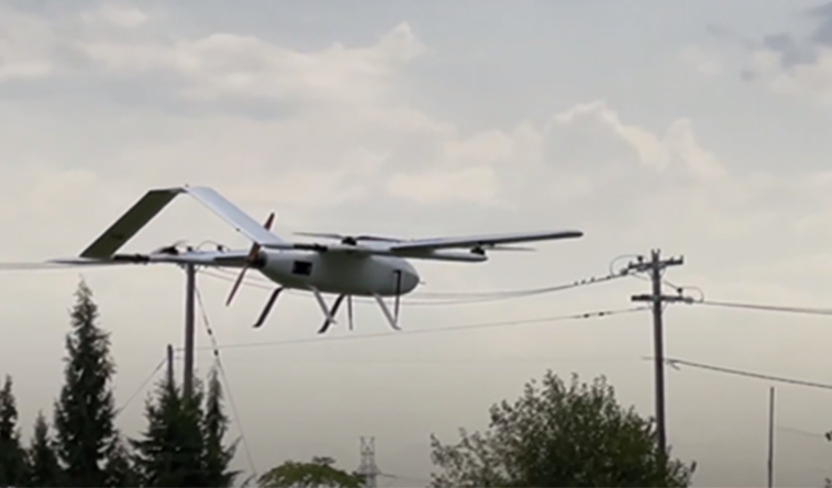
Figure 13 Un drone à voilure fixe testé dans le cadre du cas d'utilisation 5 d'ICAERUS
Voir la description - Figure 13 Un drone à voilure fixe testé dans le cadre du cas d'utilisation 5 d'ICAERUS
Voir la description alternative - Figure 13 Un drone à voilure fixe testé dans le cas d'utilisation 5 d'ICAERUS

Activité 2
Prévoyez environ 20 minutes.

Répondez aux questions suivantes. Vous trouverez des exemples liés au cas d'utilisation de la logistique rurale du projet ICAERUS à titre de référence.
Quelle est votre idée d'entreprise ?

Donnez votre réponse...

Qui sont vos clients potentiels ?

Donnez votre réponse...
Voir la discussion - Partie

Que leur apportera votre produit ou service ?

Donnez votre réponse...
Voir la discussion - Partie

Avec qui devez-vous travailler pour y parvenir ?

Donnez votre réponse...
Afficher la discussion - Partie

4 L'importance des parties prenantes
En plus de réfléchir au marché potentiel et à la clientèle de votre entreprise, vous devez également tenir compte de l'impact que les points de vue des autres parties prenantes auront sur votre idée d'entreprise. Les parties prenantes sont le plus souvent identifiées en référence à une organisation et désignent « tout groupe ou individu susceptible d'influencer ou d'être influencé par la réalisation des objectifs de l'organisation » (Thompson, 1967, dans Freeman et al., 2010, p. 46). Pour les organisations, les parties prenantes comprennent les « actionnaires », qui sont spécifiquement les personnes qui détiennent des actions dans une entreprise. Cependant, la signification du terme « parties prenantes » est beaucoup plus large et peut également désigner les créanciers, les employés, les clients, les gouvernements, les concurrents, les médias et les communautés, entre autres.

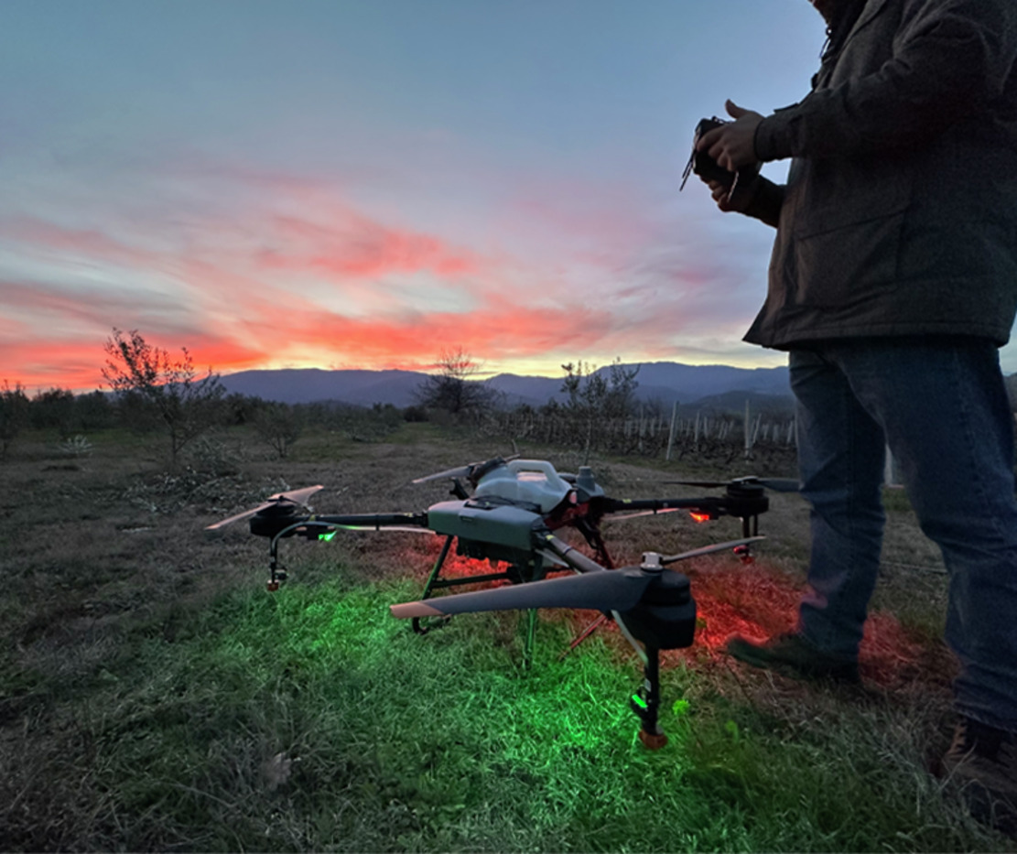
Figure 14 Un drone pulvérisateur testé dans le cadre du cas d'utilisation 2 d'ICAERUS
Voir la description - Figure 14 Un drone pulvérisateur testé dans le cadre du cas d'utilisation 2 d'ICAERUS
Voir la description alternative - Figure 14 Un drone pulvérisateur testé dans le cadre du cas d'utilisation 2 d'ICAERUS

Même si vous êtes encore en train de développer vos idées commerciales, il est judicieux d'identifier les différentes parties prenantes qui pourraient avoir une incidence sur la réussite de votre idée ou, inversement, la manière dont votre idée pourrait avoir une incidence sur elles. Cela vous aidera à mieux comprendre les ressources auxquelles vous pouvez accéder ou les risques que vous devez gérer dans un environnement commercial plus large. Dans les sections suivantes, vous apprendrez comment identifier les parties prenantes de votre idée commerciale et comment analyser leurs intérêts et leur impact.

4.1 Parties prenantes internes et externes
Lorsque vous commencez à identifier les parties prenantes de votre idée d'entreprise, vous pouvez les considérer de deux manières différentes mais liées : les parties prenantes internes et externes, et les parties prenantes primaires et secondaires.
La première consiste à réfléchir aux parties prenantes internes et externes, une approche plus facilement applicable aux organisations. Les parties prenantes internes comprennent les actionnaires, les employés, les dirigeants et les membres du conseil d'administration d'une organisation. Les parties prenantes externes sont alors toutes les parties prenantes qui se trouvent en dehors d'une organisation, telles que les clients, les concurrents, les régulateurs, les créanciers et les communautés locales (voir figure 15, adaptée de Hill et al., 2020).

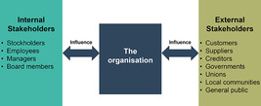
Figure 15 Les parties prenantes et l'organisation
Voir la description - Figure 15 Les parties prenantes et l'organisation
Voir la description alternative - Figure 15 Les parties prenantes et l'organisation

Dans la figure 15, vous pouvez voir qu'il existe des relations bidirectionnelles entre les parties prenantes et les organisations, basées sur les contributions (à l'organisation) et l'influence (de l'organisation). En appliquant cette approche aux parties prenantes d'une idée commerciale, vous pouvez identifier les parties prenantes susceptibles de contribuer à l'idée (ou, en fait, d'influencer celle-ci) et les parties prenantes que votre idée pourrait influencer (ou auxquelles elle pourrait contribuer, comme d'autres organisations). Comme les parties prenantes apportent souvent les ressources nécessaires (idées, fonds et autres contributions) à votre entreprise ou à votre future entreprise, il est important que vous entreteniez de bonnes relations avec elles. Il arrive souvent que les parties prenantes aient des exigences contradictoires. Par exemple, les fournisseurs peuvent augmenter les prix des intrants, ce qui peut entraîner une augmentation des prix pour les clients. C'est pourquoi il est essentiel de comprendre le point de vue des parties prenantes pour réussir à lancer une idée.

Activité 3
Prévoyez environ 10 minutes.

Le contenu interactif n'est pas disponible dans ce format.

Voir la discussion - Activité 3

Comment hiérarchiser les parties prenantes les plus importantes pour votre projet ? Dans la section suivante, vous découvrirez comment identifier les parties prenantes « primaires » et « secondaires ».

4.2 Parties prenantes principales et secondaires
Une deuxième approche pour réfléchir à vos parties prenantes consiste à identifier les parties prenantes principales et secondaires. Les parties prenantes principales sont des individus et des groupes, tels que les clients et le personnel, qui ont un intérêt immédiat dans la réussite d'une idée, par exemple son efficacité ou d'autres questions quotidiennes. Les parties prenantes secondaires, en revanche, peuvent s'intéresser à l'idée commerciale (comme les organismes de réglementation), mais pas de manière aussi spécifique que les parties prenantes principales. Les parties prenantes secondaires peuvent toutefois manifester un intérêt immédiat, par exemple lorsque les fournisseurs d'une entreprise veulent s'assurer que les accords commerciaux sont respectés.
Dans le cas de cette deuxième approche, vous vous concentrez sur l'intérêt que la partie prenante porte à votre idée. Hill et al. (2020, p. 357) recommandent une approche en cinq étapes pour identifier et analyser les parties prenantes :
- Identifier les parties prenantes
- Identifier les intérêts et les préoccupations des parties prenantes
- En conséquence, identifier les revendications que les parties prenantes sont susceptibles de formuler à l'égard de l'organisation (ou de l'idée)
- Identifier les parties prenantes les plus importantes du point de vue de l'organisation (ou du point de vue du développement d'une idée commerciale)
- Identifier les défis qui en découlent.
Cette approche en cinq étapes peut vous aider à réfléchir aux personnes susceptibles d'être intéressées par votre idée et aux types de préoccupations qu'elles pourraient avoir. À la quatrième étape, vous hiérarchisez les parties prenantes que vous avez identifiées : quels sont les intérêts et les préoccupations auxquels vous devez répondre en premier lieu ? Vous intégrez ensuite dans votre plan d'affaires la manière dont vous pouvez répondre à ces intérêts et préoccupations, le cas échéant. Dans certains cas, vous constaterez peut-être qu'une partie prenante principale peut contribuer au succès de votre idée commerciale, comme un investisseur ou un partenaire commercial. Ou bien, les besoins d'une partie prenante principale peuvent vous obliger à répondre à ses besoins ou à ses préoccupations dès le début du processus de développement, comme les clients que vous souhaitez attirer.
Une façon de vous aider à hiérarchiser les parties prenantes consiste à utiliser une matrice pouvoir/intérêt (voir figure 16) développée par Johnson et al. (2008) et adaptée d'un modèle antérieur (Mendelow, 1991).

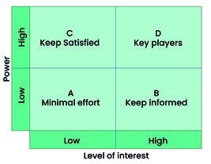
Figure 16 Matrice pouvoir/intérêt
Voir la description - Figure 16 Matrice pouvoir/intérêt
Voir la description alternative - Figure 16 Matrice pouvoir/intérêt

Cette matrice est devenue un outil incontournable pour identifier les parties prenantes, notamment dans la gestion de projets. Les quatre quadrants de la matrice vous aident à hiérarchiser vos efforts auprès de vos parties prenantes en les classant en fonction de leur pouvoir d'influence sur votre idée commerciale ou votre organisation et de leur niveau d'intérêt.
- Quadrant A - il s'agit des parties prenantes ayant un faible pouvoir et un faible intérêt. Elles nécessiteront un effort minimal pour être satisfaites, mais il convient de continuer à surveiller ce groupe de parties prenantes au cas où leur intérêt ou leur pouvoir changerait.
- Quadrant B – vous devrez tenir ces parties prenantes informées car, même si elles ont peu d'influence sur votre idée, elles restent très intéressées. Il convient également de mentionner que l'influence et l'intérêt des parties prenantes ne sont pas statiques. Par exemple, un incident ou un accident impliquant un drone peut inciter un groupe communautaire intéressé à réclamer une sécurité et une confidentialité accrues. Cela est particulièrement important, car le grand public est encore relativement peu informé sur l'utilisation civile des drones (Smith et al., 2022).
- Quadrant C : ce sont les parties prenantes qu'il faut satisfaire. Elles ont un pouvoir important, comme les organismes de réglementation, mais elles ne sont pas très intéressées par le fait d'influencer directement votre idée.
- Quadrant D – ce sont les acteurs clés, car ils ont un pouvoir important et un niveau d'intérêt élevé. Ce sont les relations avec les parties prenantes que vous devrez privilégier en premier lieu et vous assurer que votre plan d'affaires répond à leurs besoins et à leurs exigences.
Dans la section suivante, vous verrez comment hiérarchiser les parties prenantes, à l'aide d'un exemple tiré du cas d'utilisation 1 de l'ICAERUS, la surveillance des cultures en Catalogne.

4.3 Utilisation de drones pour évaluer la santé des cultures
Située à Barcelone, en Espagne, Noumena est une entreprise technologique de premier plan spécialisée dans l'étude et l'analyse de la dynamique spatiale, qui se concentre sur les modèles d'analyse spatiale et l'apprentissage automatique, les nouveaux processus de collecte et de gestion des données et les technologies émergentes, notamment la télédétection et la vision par ordinateur. En 2022, Noumena a commencé le développement du cas d'utilisation 1 d'ICAERUS, qui se concentre sur la surveillance des cultures et la détection des maladies dans les vignobles. Dans le cas d'utilisation 1, Noumena travaille en étroite collaboration avec Ecological Integrations, un groupe de recherche appliquée opérant en Catalogne. La vidéo 2 présente deux membres clés du cas d'utilisation 2, Esther Vera et Jonathan Minchin, qui présentent leurs entreprises et les parties prenantes du cas d'utilisation 1.

Le contenu vidéo n'est pas disponible dans ce format.
Vidéo 2
Voir la transcription - Vidéo 2

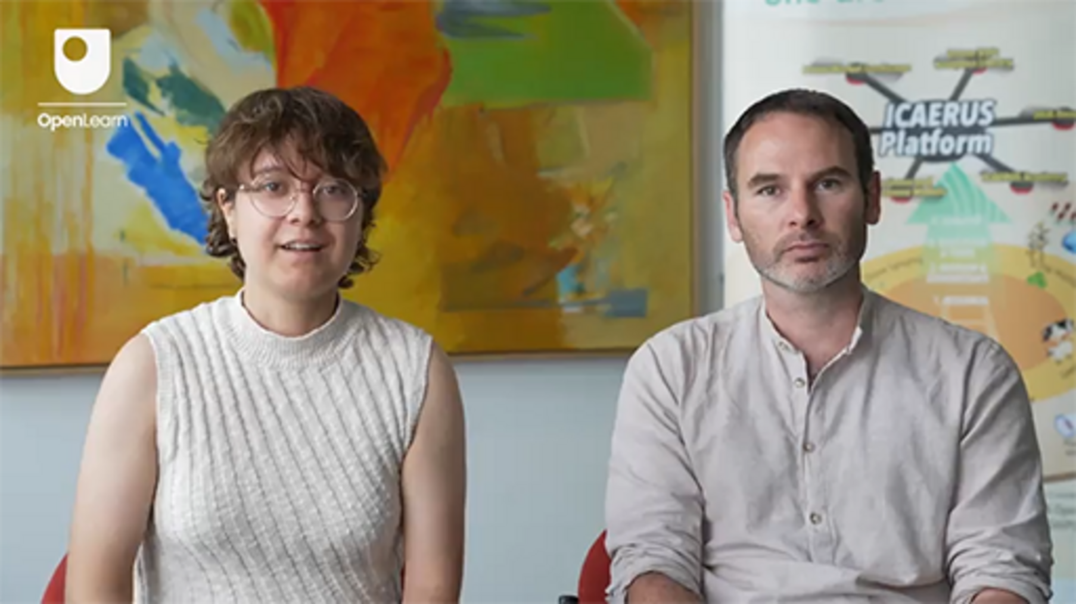

Le projet est mené dans les vignobles de la ferme Mas Martinet, dans le Priorat, une région de Tarragone en Espagne, où les montagnes fertiles de Catalogne rencontrent les plaines côtières qui s'étendent jusqu'à la Méditerranée. La région est un important bassin viticole en Catalogne et représente un pourcentage significatif du secteur agroalimentaire régional et national.

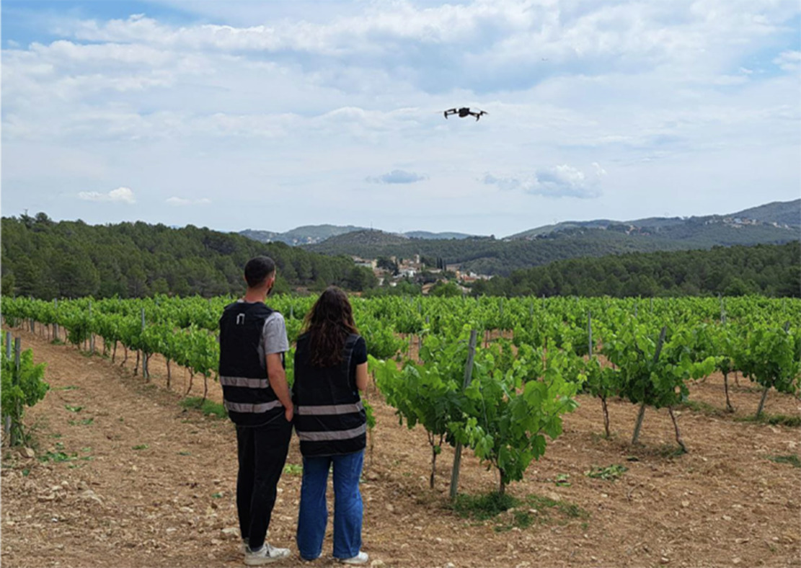
Figure 17 Membres du cas d'utilisation 1 testant un drone dans un vignoble
Voir la description - Figure 17 Membres du cas d'utilisation 1 testant un drone dans un vignoble
Voir la description alternative - Figure 17 Membres du cas d'utilisation 1 testant un drone dans un vignoble

L'objectif général du projet est de faciliter et de soutenir l'utilisation de méthodes agricoles biologiques grâce à la collecte de données, à la surveillance et à la gestion de la santé des cultures à l'aide de drones. Les images prises par les drones sont transmises à un tableau de bord de gestion des cultures afin de surveiller et d'évaluer les données de terrain et les techniques de gestion des cultures biologiques. La viticulture biologique connaît un regain d'intérêt dans la région, la ferme Mas Martinet étant à la pointe des nouvelles techniques. Les viticulteurs biologiques ont besoin de données de haute qualité pour répondre aux normes biologiques et garantir la santé de leurs cultures.
Le projet compte de nombreux acteurs différents, notamment des opérateurs de données et des développeurs de logiciels, des universités et des instituts de recherche agraires, y compris des éducateurs, des fabricants de drones et d'autres opérateurs industriels, des agriculteurs, des viticulteurs et des associations agricoles, des régulateurs du secteur public et des autorités publiques de Catalogne, et bien sûr les clients finaux qui achètent le vin. La figure 18 présente une cartographie des acteurs du projet.

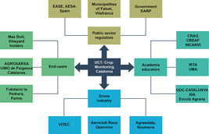
Figure 18 Parties prenantes organisationnelles du projet Noumena ICAERUS
Voir la description - Figure 18 Parties prenantes organisationnelles du projet Noumena ICAERUS
Voir la description alternative - Figure 18 Parties prenantes organisationnelles du projet Noumena ICAERUS

Bien que de nombreux acteurs et organisations différents jouent un rôle dans le projet, il est utile d'examiner les principaux groupes de parties prenantes dans le cadre de la matrice pouvoir/intérêt. À partir des données sur les parties prenantes collectées pour le programme ICAERUS, vous pouvez répertorier cinq exemples de membres dans la matrice.
AGRAWDATA est un partenaire de Noumena chargé du développement et du déploiement de données géographiques et SIG agricoles, ainsi que de systèmes d'aide à la décision destinés à aider les agriculteurs. Son objectif est de collaborer avec des partenaires et des utilisateurs finaux (agriculteurs) afin de créer un marché pour ses produits d'analyse de données et d'améliorer les connaissances scientifiques dans le domaine des techniques agricoles de précision. Il a également besoin d'une main-d'œuvre qualifiée pour déployer les technologies émergentes. En tant que partenaire majeur du projet, ayant des liens à la fois avec les fournisseurs de la technologie et ses utilisateurs, il exerce une grande influence (pouvoir) sur le projet et s'intéresse vivement à sa réussite. Vous pouvez donc le cartographier en tant qu'« acteur clé » du projet.
La municipalité de Falset, Villafranca est l'autorité municipale qui gouverne la zone locale où le projet est mis en œuvre. Elle s'intéresse beaucoup au projet, en particulier en ce qui concerne la sécurité publique et l'opinion publique, et souhaite comprendre ses résultats afin d'évaluer son impact potentiel sur les politiques. Bien qu'elle exerce un pouvoir important en matière de contrôle réglementaire, son intérêt est principalement d'ordre général compte tenu de la portée plus large de ses activités. Vous les classez donc dans le quadrant « À satisfaire ».
Fundacio La Pedrera Farms est une grande association agricole fondée par le plus grand propriétaire foncier de la région. Son intérêt est de promouvoir les meilleures pratiques, l'emploi et les compétences agricoles ainsi que les programmes de conservation en Catalogne. L'association collabore souvent à de grands projets gouvernementaux visant à former les agriculteurs et coordonne des programmes de transition à grande échelle. Elle est également un partenaire majeur du projet, avec des connexions clés dans les secteurs public et agricole, y compris les utilisateurs finaux et les clients agricoles. Vous les classez donc dans le quadrant D « Acteurs clés ».
L'Institut de recherche et de technologie agroalimentaire (IRTA) est une institution universitaire parrainée par le gouvernement catalan. Il soutient et coordonne les secteurs public et privé afin de promouvoir la recherche et le développement technologique dans l'industrie agroalimentaire. Il est en mesure de fournir des données importantes, notamment sur le trafic aérien, et s'intéresse de manière générale au projet (bien qu'il ne lui consacre pas de ressources spécifiques). Il porte un grand intérêt au projet en raison de sa mission, mais n'exerce pas une grande influence sur celui-ci. Vous le placez dans le quadrant « À tenir informé ».
L'Agence européenne de la sécurité aérienne (AESA) est un organisme gouvernemental au niveau de l'UE chargé de la sécurité de l'aviation civile. Elle coordonne les agences des États membres (par exemple au niveau national) afin de garantir la sécurité des opérations de drones et donne des conseils sur les réglementations en matière de sécurité. Si la conformité réglementaire est un aspect essentiel du projet, les interactions avec l'AESA sont minimes au quotidien. Dans ce cas, vous les placez dans la catégorie « Effort minimal ».

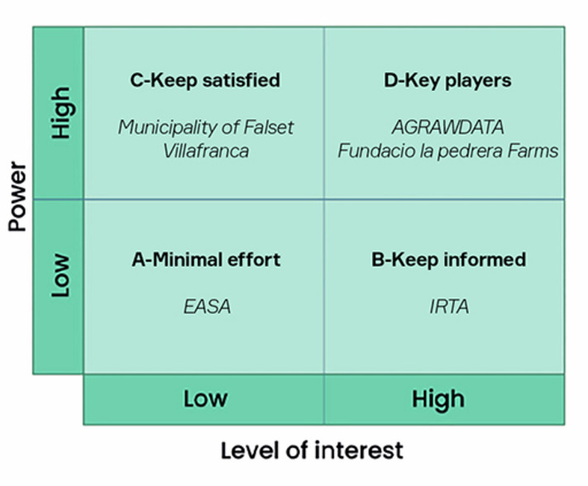
Figure 19 Pouvoir et intérêt des groupes de parties prenantes dans le projet de surveillance des cultures Noumena
Voir la description - Figure 19 Pouvoir et intérêt des groupes de parties prenantes dans la surveillance des cultures à Noumena ...
Voir la description alternative - Figure 19 Pouvoir et intérêt des groupes de parties prenantes dans la surveillance des cultures à Noumena ...

Les parties prenantes de votre idée d'entreprise sont susceptibles d'appartenir à certaines de ces grandes catégories ou groupes : clients, investisseurs, employés, partenaires commerciaux, régulateurs, fournisseurs, etc. Cartographier leur pouvoir et leur intérêt vous aidera à déterminer les parties prenantes à privilégier et, comme indiqué précédemment, celles qui pourraient avoir des intérêts concurrents. Dans la dernière activité de cette semaine, vous identifierez les parties prenantes de votre idée d'entreprise et cartographierez leur pouvoir et leurs intérêts. Cela vous aidera à vous préparer pour la deuxième semaine du cours, où vous découvrirez les modèles d'entreprise.

Activité 4
Prévoyez environ 15 minutes.

Réfléchissez à l'idée que vous avez développée dans l'activité 2 et identifiez vos parties prenantes. Dressez la liste de ces parties prenantes potentielles, en les répartissant entre externes et internes.
À présent, à l'aide de cette diapositive PowerPoint, identifiez où se situent vos parties prenantes dans la matrice du pouvoir et des intérêts.

5 Quiz de la semaine
Maintenant que vous avez terminé la semaine 1, vous pouvez répondre à un petit quiz qui vous aidera à réfléchir à ce que vous avez appris.
Quiz pratique de la semaine 1
Ouvrez le quiz dans un nouvel onglet ou une nouvelle fenêtre et revenez ici lorsque vous aurez terminé.

6 Résumé de la semaine 1
La semaine 1 vous a présenté les concepts d'identification d'une idée commerciale et de cartographie des parties prenantes dans le secteur en pleine croissance des technologies des drones.
Vous avez découvert le projet européen ICAERUS Horizon et ses différents cas d'utilisation : cinq développements innovants liés aux technologies des drones qui pourraient être intégrés dans de nouvelles entreprises.
Vous avez examiné la phase naissante du cycle de vie de l'industrie afin de comprendre ce qui se passe au cours des trois premières étapes du développement d'une nouvelle industrie. À l'instar de nombreuses autres industries émergentes, l'industrie des drones se compose de segments industriels qui se trouvent à des stades de développement différents. Vous avez examiné les caractéristiques de chaque étape, car elles peuvent influencer à la fois le nombre et la nature des opportunités commerciales. Il est important de comprendre où se situerait une nouvelle idée commerciale.
Vous avez ensuite examiné le processus d'identification des idées commerciales et la trajectoire du développement d'une idée vers un produit ou un service commercialisable. Cette trajectoire n'est certainement pas linéaire et comporte plusieurs itérations au cours desquelles l'idée est affinée et distillée dans une proposition plus structurée.
Dans ce processus, l'interaction avec les parties prenantes et leurs commentaires deviennent fondamentaux. Vous avez examiné les parties prenantes, appris à les identifier et à les classer selon qu'elles sont internes ou externes, primaires ou secondaires, et préparé une carte de leur pouvoir et de leurs intérêts.
Vous pouvez maintenant passer à la semaine 2.

Références
Carli, G., Reid, K. & Filiou, D. (2023) Syllabus and Certification Criteria (Deliverable 4.1 of the ICAERUS Project). Unpublished.
Denoo, L., Yli-Renko, H. and Clarysse, B. (2022) ‘The impact of customer ties and industry segment maturity on business model adaptation in an emerging industry’, Strategic Entrepreneurship Journal, 16(3), pp. 602–632. Available at: DOI: 10.1002/sej.1400.
Drucker, P. F. (2002) ‘The Discipline of Innovation’, Harvard Business Review. Available at: https://hbr.org/2002/08/the-discipline-of-innovation (Accessed: 10 October 2023).
Fact.MR (2021) Agricultural Sprayers Market. Available at: https://www.factmr.com/report/3476/agricultural-sprayers-market (Accessed: 28 November 2023).
Freeman, R. E., Harrison, J. S., Wicks, A. C., Parmar, B. & de Colle, S. (2010) Stakeholder theory: The state of the art. Cambridge: Cambridge University Press.
Grant, R. M. (2016) Contemporary Strategy Analysis: Text and Cases, 9th edn, Chichester, West Sussex, Wiley.
Guilmartin, J. F. (2024) 'unmanned aerial vehicle', Encyclopedia Britannica. Available at: https://www.britannica.com/technology/unmanned-aerial-vehicle (Accessed: 15 October 2024).
Hill, C. W. L., Schilling, M. A. & Jones, G. R. (2020) Strategic management: Theory & Cases: An integrated approach. 13th edition. Hampshire: Cengage Learning.
Horton, L. & Pilkington, A. (2014) ‘Rolling back from the power/interest matrix: A new approach for role based stakeholder engagement in projects (Advances in Project Management Series)’, PM World Journal, III(V). Available at: https://pmworldlibrary.net/wp-content/uploads/2014/05/pmwj22-may2014-Horton-Pilkington-AdvancesSeriesArticle.pdf (Accessed: 28 November 2023).
Johnson, G., Scholes, K. & Whittington, R. (2008) Exploring Corporate Strategy, 8th edition. Harlow: FT Prentice Hall.
MarketLine (2022) ‘Global Drones. MarketLine Industry Profiles’, MarketLine (Accessed 28 November 2023).
Mendelow, A. (1991) Proceedings of the Second International Conference on Information Systems. Cambridge, MA.
Moeen, M., Agarwal, R. and Shah, S. K. (2020) ‘Building Industries by Building Knowledge: Uncertainty Reduction over Industry Milestones’, Strategy Science, 5(3), pp. 218–244. Available at: DOI: 10.1287/stsc.2020.0103.
PricewaterhouseCoopers (PwC) (2022) Skies Without Limits v2.0. Available at: https://www.pwc.co.uk/issues/emerging-technologies/drones/the-impact-of-drones-on-the-uk-economy.html (Accessed: 28 November 2023).
Smith, A., Dickinson, J. E., Marsden, G., Cherrett, T., Oakey, A. & Grote, M. (2022) ‘Public acceptance of the use of drones for logistics: The state of play and moving towards a more informed debate’, Technology in Society, 68. Available at: https://doi.org/10.1016/j.techsoc.2022.101883.
Statista (2023) Drones-market data & analysis. Available at: https://www.statista.com/study/78525/drones-market-data-and-analysis/ (Accessed 28 November 2023).

Remerciements
Ce cours gratuit a été rédigé par Giacomo Carli, Kristen Reid et Despoina Filiou.
Le développement de ce cours a été financé par le projet ICAERUS.
Le projet ICAERUS a été financé par l'UE dans le cadre du programme Horizon Europe (accord de subvention n° 101060643) et par le Royaume-Uni dans le cadre du programme Innovate UK (référence 10038181).
À l'exception des documents provenant de tiers et sauf indication contraire, y compris les citations référencées dans le cours et non mentionnées ici (voir les conditions générales), ce contenu est mis à disposition sous une licence Creative Commons Attribution-NonCommercial-ShareAlike 4.0 .
Les documents mentionnés ci-dessous sont protégés par des droits d'auteur et utilisés sous licence (non soumis à la licence Creative Commons). Nous remercions chaleureusement les sources suivantes pour nous avoir autorisés à reproduire leurs documents dans ce cours gratuit :
Image du cours : avec l'aimable autorisation du Dr Katerina Kasimati
Badge du cours : © The Open University
Figures
Figure 2 : Illustration avec l'aimable autorisation du Dr Katerini Kasimeti
Figure 3 : Logo du projet ICAERUS et numéros des accords de subvention avec les bailleurs de fonds concernés, y compris leurs logos. Protégé par les lois et/ou accords internationaux sur la propriété intellectuelle
Figure 4 : Illustration avec l'aimable autorisation du Dr Katerini Kasimati
Figure 5 : Revenus des drones civils de 2018 à 2028 (estimations de Statista, 2023) adaptées de : Statista (2023) Données et analyse du marché des drones. Disponible à l'adresse : https://www.statista.com/ study/ 78525/ drones-market-data-and-analysis/
Figure 7 : tirée de Moeen, M., Agarwal, R. et Shah, S. K. (2020) « Building Industries by Building Knowledge: Uncertainty Reduction over Industry Milestones », Strategy Science, vol. 5, n° 3, pp. 218-244 [en ligne]. DOI : 10.1287/stsc.2020.0103
Figure 8 : photographie gracieusement fournie par le Dr Katerini Kasimati
Figure 9 : Divers modèles de drones : photographies gracieusement fournies par le Dr Katerini Kasimati
Figure 10 : avec l'aimable autorisation de GEOSENSE P.Co. Geosense - Αρχική
Figure 11 : redessinée par The Open University et basée sur : D Bland, D. J., & Osterwalder, A. (2020). Testing business ideas. John Wiley & Sons, Inc
Figure 12 : Illustration réalisée par The Open University et adaptée de : Drucker, Peter F. (2007) The Practice of Management. Butterworth-Heinemann.
Figure 13 : Avec l'aimable autorisation de GEOSENSE P.Co. Geosense - Αρχική
Figure 14 : photographie avec l'aimable autorisation du Dr Katerini Kasimati
Figure 15 : Parties prenantes et organisation, adapté de Hill, CWL, Schilling, MA, & Jones, GR. (2020). Strategic management: An integrated approach: Theory & cases. (13e édition). Cengage
Figure 16 : Matrice pouvoir/intérêt : Adapté/redessiné à partir de B207 (p. 39) Bloc 3 Recueil de cours de l'Open University Shaping business opportunities et adapté de : Fischbacher, M. (2005) « Masters in public health », support de cours, Université de Glasgow
Figure 17 : Avec l'aimable autorisation de Noumena Data Service SL
Figure 18 : Parties prenantes organisationnelles du projet Noumena ICAERUS. Créé pour le projet/cours ICAERUS
Figure 19 : Pouvoir et intérêt des groupes de parties prenantes dans le projet de surveillance des cultures Noumena : Adapté/redessiné à partir de B207 (p. 39) Bloc 3, recueil de cours de l'Open University Shaping business opportunities et adapté de : Fischbacher, M. (2005) « Masters in public health », support de cours, Université de Glasgow
Diapositive PowerPoint : niveau d'intérêt – Adapté/redessiné à partir de B207 (p. 39) Bloc 3 Cours de l'Open University « Shaping business opportunities » et adapté de : Fischbacher, M. (2005) « Masters in public health », support de cours, Université de Glasgow
Marques déposées/logos : Open University ; OpenLearn ; Union européenne ; ICAERUS ; INNOVATE UK/ protégés par les lois et/ou accords internationaux sur la propriété intellectuelle
Activité 1 Images :
Santé des cultures : avec l'aimable autorisation d'Aldo Sollazzo
Tester trois types de technologies de drones pour livrer des colis de différentes tailles à différentes distances : Avec l'aimable autorisation de GEOSENSE P.Co. Geosense - Αρχική
Tester la pulvérisation des cultures par drone et la comparer à d'autres techniques telles que la pulvérisation au sol. Avec l'aimable autorisation de GEOSENSE P.Co. Geosense - Αρχική
Surveiller les forêts afin d'identifier les risques potentiels (par exemple, les incendies) et de localiser la faune sauvage (par exemple, les sangliers) Avec l'aimable autorisation de Kestutis Skeidaila
Surveiller les troupeaux de bétail en pâturage : Avec l'aimable autorisation d'Adrien Lebreton et Estelle Nicolas
Vidéo
Vidéo 1 : Introduction au cours : Professeur Spyros Fountas et Dr Katerina Kasimati ©The Open University (2024)
Vidéo 2 : Que font Noumena et Ecological Interactions ? ©The Open University (2024)
Tout a été mis en œuvre pour contacter les détenteurs des droits d'auteur. Si certains ont été involontairement oubliés, les éditeurs se feront un plaisir de prendre les dispositions nécessaires dès que possible.
Ne manquez pas
Si la lecture de ce texte vous a donné envie d'en savoir plus, vous serez peut-être intéressé(e) de rejoindre les millions de personnes qui découvrent nos ressources d'apprentissage et nos qualifications gratuites en visitant le site de l'Open University – www.open.edu/openlearn/free-courses.

Semaine 2 : Modèles commerciaux et drones dans l'agriculture

Introduction
Bienvenue à la semaine 2 du cours « Développer des idées commerciales pour les technologies de drones ». Cette semaine est consacrée aux modèles commerciaux et aux modèles de revenus, ou à la manière dont les entreprises créent et capturent de la valeur. Vous examinerez différents types de modèles commerciaux et évaluerez celui qui correspond le mieux à votre idée commerciale. Vous découvrirez également différents modèles de revenus, ou façons de générer des revenus à partir de votre entreprise.
Pour réussir en tant qu'entreprise, vous devez gagner de l'argent, et pour cela, vous devez créer quelque chose d'unique que d'autres voudront acheter. Un modèle économique peut être considéré comme une recette qui rassemble tous les ingrédients (ou « ressources », par exemple les personnes, les terres, les machines, les cultures, le bétail) de votre entreprise pour créer ce quelque chose d'unique.
Les modèles de revenus sont les différentes façons dont vous pouvez gagner de l'argent pour soutenir votre entreprise. Si vous ne gagnez pas suffisamment pour couvrir les coûts des ressources (les ingrédients de votre recette) et réaliser des bénéfices pour couvrir des dépenses telles que vos frais de subsistance en tant que chef d'entreprise, vous pouvez très rapidement vous retrouver « hors jeu ». Comme vous le découvrirez plus tard dans la semaine, il existe de nombreuses façons créatives de tirer le meilleur parti de votre entreprise. Les modèles commerciaux et les modèles de revenus vont de pair ; l'un ne va pas sans l'autre, alors gardez cela à l'esprit tout au long de cette semaine.
La figure 1 présente le cycle d'apprentissage de la semaine 2.

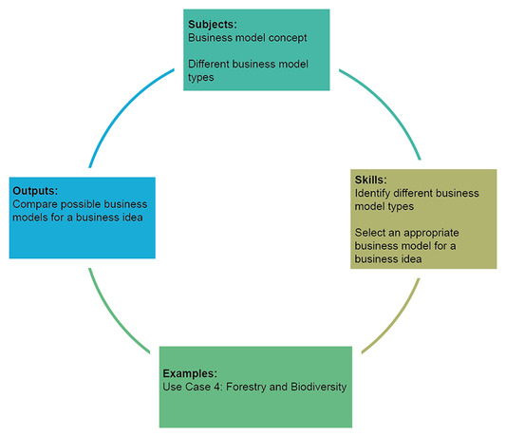
Figure 1 Cycle d'apprentissage pour la semaine 2
Voir la description - Figure 1 Cycle d'apprentissage pour la semaine 2
Voir la description alternative - Figure 1 Cycle d'apprentissage pour la semaine 2

À la fin de la semaine 2, vous devriez être capable de :
- reconnaître différents modèles commerciaux pour l'utilisation des drones, en mettant l'accent sur l'agriculture et les zones rurales
- savoir distinguer les différents types de modèles économiques et les utiliser
- apprécier les enjeux environnementaux et de durabilité plus larges des modèles économiques utilisant des drones dans l'agriculture et les zones rurales
- communiquer vos idées commerciales de manière professionnelle afin de susciter l'intérêt de diverses parties prenantes.

1 Les agriculteurs utilisent-ils des modèles économiques ?
Agios Germanos est un village situé sur les rives du lac Prespa, à Florina, en Grèce, qui compte peu d'habitants. Très peu de touristes visitent cette région de Grèce, mais Prespa est célèbre auprès des biologistes et des écologistes, car les zones humides de Prespa sont protégées par la convention de Ramsar et constituent l'un des écosystèmes les plus précieux d'Europe.

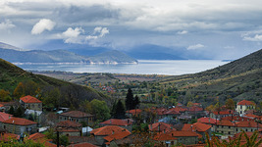
Figure 2 Village d'Agios Germanos, lac Prespa, Florina, Grèce
Voir la description - Figure 2 Village d'Agios Germanos, lac Prespa, Florina, Grèce

Agios Germanos est également réputé pour ses haricots beurre, qui sont uniques à la région. Les haricots beurre, connus sous le nom d'« éléphants du lac Prespa » ou « éléphants », sont célèbres pour leur qualité, leur goût et leur taille.
Mais quel est le rapport entre Agios Germanos et ses haricots beurre et les modèles économiques ? Il y a quelques décennies, un groupe d'agriculteurs de la région a commencé à expérimenter l'agriculture biologique sur de petites parcelles dans les montagnes (voir Filiou et al., 2000). Sans en être pleinement conscients, ces agriculteurs biologiques, qui exploitaient de petites fermes sur des parcelles isolées, suivaient un modèle économique très différent de celui des agriculteurs conventionnels de la même région, qui cultivaient la même culture mais sur des parcelles plus grandes et en utilisant des techniques agricoles différentes. Les agriculteurs biologiques utilisaient des ingrédients différents dans leur recette ! Ils utilisaient du fumier et du compost biologique à la place des pesticides chimiques ; ils utilisaient des techniques agricoles traditionnelles ancrées dans des pratiques séculaires et des connaissances locales, avec des outils simples et en s'appuyant sur la préservation des variétés de semences indigènes et la diversité des cultures. Les haricots beurre biologiques qu'ils produisaient n'étaient peut-être pas aussi « parfaits » que ceux issus de l'agriculture conventionnelle, mais les « Éléphants de Prespa » biologiques étaient des haricots beurre uniques. En suivant deux recettes (modèles commerciaux) différentes et en utilisant des « ingrédients » différents, ces deux types d'agriculteurs ont créé une valeur différente pour les consommateurs.
Pour les agriculteurs biologiques, même si les haricots biologiques peuvent sembler « imparfaits », ils ont un prix plus élevé sur le marché car ils sont plus difficiles à produire et plus rares à trouver. Ils peuvent vendre leurs haricots directement à des magasins diététiques locaux et dans les grandes villes.
En revanche, les agriculteurs conventionnels vendent leurs haricots à de grandes entreprises alimentaires qui les conditionnent et les distribuent pour les vendre dans les supermarchés.
Les agriculteurs biologiques et conventionnels pratiquent des prix différents et recourent respectivement à la vente directe et à la vente indirecte. Ils utilisent des moyens différents pour gagner de l'argent (modèles de revenus) et des méthodes différentes pour « capturer (une partie de la) valeur » qu'ils créent avec leurs produits. Cette semaine vous permettra de comprendre les différences entre ces modèles de revenus.

2 Idées et modèles commerciaux issus du premier appel à projets ouvert de l'ICAERUS
Comme vous l'avez lu dans la section précédente, les agriculteurs biologiques ont commencé à expérimenter au début des années 2000 l'idée d'utiliser une recette (ou un modèle commercial) alternative à l'agriculture conventionnelle. Ils ont réussi à obtenir la certification biologique pour leurs produits.
Une fois que vous avez une nouvelle idée commerciale, il est important de trouver une recette et un moyen de rassembler toutes les activités et ressources nécessaires pour transformer votre idée en une entreprise réelle. C'est exactement ce que sont les modèles d'entreprise. Ils fournissent une conception générale de vos activités et ressources et montrent comment tout s'articule. Il existe tellement d'écrits sur les modèles d'entreprise qu'il est difficile de les résumer en une semaine. Au cours de cette semaine, vous découvrirez différentes définitions des modèles d'entreprise, mais pour vous mettre en appétit, vous pouvez considérer un modèle d'entreprise comme :

... un cadre ou une recette pour gagner de l'argent – pour créer, (fournir) et capturer de la valeur...
(Afuah, 2014, p. 4)

À Prespa, transformer l'idée de l'agriculture biologique en un modèle économique était attrayant pour certains agriculteurs, car cela permettait de protéger les revenus économiques et de préserver la biodiversité des zones humides.
Les idées sur la manière de rendre toutes les pratiques agricoles durables tant sur le plan environnemental qu'économique, tout en surveillant de près la santé des cultures et les besoins nutritionnels, sont très importantes et sont au cœur du projet ICAERUS. L'agriculture de précision, qui réduit les intrants grâce à des interventions ciblées, est l'un des moyens d'y parvenir. L'encadré 1 présente un projet financé par ICAERUS qui vise à mettre en œuvre l'agriculture de précision.

Encadré 1 AGRICLOUD et le projet SKYFAR
Le projet ICAERUS offre un soutien financier et des conseils pour aider les entreprises et les projets qui peuvent contribuer à l'innovation dans le domaine des drones en agriculture, en sylviculture et dans les zones rurales. L'objectif est de financer des projets qui développent des idées, des concepts et des prototypes basés sur les drones et pouvant être introduits sur le marché.
AGRICLOUD a obtenu un financement ICAERUS pour son projet SKYFAR, qui signifie « School of Sky Farmers » (École des agriculteurs du ciel). SKYFAR vise à aider les agriculteurs et les entrepreneurs agricoles à intégrer la technologie des drones dans leur travail quotidien. SKYFAR consiste à concevoir, développer et commercialiser un programme de formation croisée sur le pilotage/contrôle des drones et la gestion des données augmentées par les drones, en association avec d'autres technologies de soutien, telles que le SIG (système d'information géographique), les radars à pénétration de sol et la détection de la lumière.
L'objectif ultime de SKYFAR est d'aider les agriculteurs à adopter des techniques agricoles de précision, à réduire leurs coûts et à soutenir la durabilité environnementale et économique. Il propose des ateliers locaux et régionaux avec des présentations pratiques, des démonstrations et des tests de technologies de drones en Roumanie, où le projet a vu le jour, et vise également à renforcer les capacités dans la région en sensibilisant à la technologie et en favorisant son adoption, ainsi qu'en rendant l'utilisation des drones conviviale et intuitive.

Activité 1
Prévoir environ 10 minutes.

Lisez l'encadré 1 ci-dessus concernant le projet SKYFAR d'AGRICOULD et répondez aux questions suivantes.

Quelle est l'idée commerciale derrière SKYFAR ?

Donnez votre réponse...
Voir la discussion - Partie

Quelles sont les principales activités qu'AGRICLOUD doit mettre en place pour fournir SKYFAR ?

Donnez votre réponse...
Voir la discussion - Partie

Quelles sont les ressources (ingrédients) qu'AGRICLOUD doit rassembler pour fournir SKYFAR ?

Donnez votre réponse...
Voir la discussion - Partie

Avec SKYFAR, AGRICLOUD vise à créer une valeur unique en proposant une agriculture de précision grâce à l'utilisation de drones. Pour ce faire, AGRICLOUD devra planifier un large éventail d'activités. La manière dont ces activités sont combinées, gérées et orchestrées définit le modèle commercial de SKYFAR. En d'autres termes :

« ... un modèle commercial est une représentation de l'ensemble de l'entreprise, de ce qu'elle fait, de la manière dont elle le fait, de qui fait quoi, de qui est le destinataire final de l'offre de valeur et de la manière dont la valeur est appropriée par l'entreprise. »
(Afuah, 2014, p. 4)

Il s'agit d'une définition complète d'un modèle d'entreprise. Au cours des prochaines semaines, vous la trouverez utile lorsque vous utiliserez des outils, tels que le canevas de modèle d'entreprise, pour vous aider à concevoir les détails de votre modèle d'entreprise. Pour l'instant, vous allez explorer les différents types de modèles d'entreprise, ou les différentes façons qui existent de représenter la conception et la configuration générale d'une entreprise.

3 Types de modèles d'entreprise
Cette section se concentre sur la création de valeur et, plus tard, vous vous concentrerez sur la capture de valeur (alias modèles de revenus). Baden-Fuller et al. (2017) fournissent un aperçu des différents modèles d'entreprise qui existent, en fonction de la manière dont la valeur est créée et capturée (voir également : Baden-Fuller et Haefliger, 2013 ; Baden-Fuller et Morgan, 2010).
Les modèles d'entreprise peuvent être classés en deux catégories : dyadiques et triadiques. Les modèles d'entreprise dyadiques impliquent l'échange d'un produit ou d'un service entre deux parties. Les modèles d'entreprise triadiques impliquent trois parties dans l'interaction. Les parties peuvent être n'importe quel type d'entreprise, d'organisation (par exemple, une organisation caritative) ou d'individu, comme les consommateurs.
Les modèles commerciaux dyadiques peuvent être divisés en modèles commerciaux de produits et de solutions. L'agriculteur biologique de l'exemple utilisé dans la section 1 utilise un modèle commercial dyadique de produits lorsqu'il vend ses haricots beurre directement aux consommateurs finaux.
Les modèles commerciaux triadiques peuvent être soit de mise en relation, soit multilatéraux. Bien que ces termes puissent vous sembler « étrangers », vous avez certainement déjà fait l'expérience d'un modèle commercial « multilatéral », par exemple lorsque vous vous connectez à votre compte Facebook. La figure 3 (ci-dessous) résume les quatre catégories d'entreprises. Dans les sections suivantes, vous examinerez tour à tour chaque type de modèle commercial.

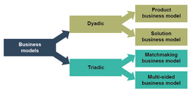
Figure 3 Typologie des modèles commerciaux (Baden-Fuller et al., 2017)
Voir la description - Figure 3 Typologie des modèles commerciaux (Baden-Fuller et al., 2017)
Voir la description alternative - Figure 3 Typologie des modèles commerciaux (Baden-Fuller et al., 2017)

3.1 Modèle économique basé sur les produits
Il s'agit probablement du type de modèle économique le plus courant. Il consiste à vendre des produits à des clients, qui peuvent être soit des clients finaux, soit d'autres entreprises. Dans les modèles économiques B2C (business to consumer), par exemple, un fabricant de drones vend un drone à un amateur qui l'utilise pour prendre des photos aériennes pendant ses vacances. Dans les modèles commerciaux de produits interentreprises (B2B), par exemple, un fabricant de drones vend des drones à des agriculteurs ou à une organisation telle que AGRICLOUD afin qu'ils les utilisent lors de formations agricoles et d'événements de démonstration.

Le contenu interactif n'est pas disponible dans ce format.
Animation 1 Modèle commercial de produit
Voir la description - Animation 1 Modèle commercial de produit

Au cours de la semaine 3, vous verrez comment la réglementation peut influencer les ventes et l'adoption des drones. Tout fabricant de drones qui souhaite rendre son produit attrayant pour les utilisateurs finaux (consommateurs ou entreprises) doit promouvoir les drones, informer les utilisateurs des avantages de leur utilisation et proposer des formations sur le pilotage ou le contrôle des drones (pour une utilisation professionnelle). À ce stade, vous vous souvenez peut-être de la discussion de la semaine 1 (section 2.3), selon laquelle pour développer la demande de drones pour l'agriculture de précision, les agriculteurs doivent être bien informés des avantages, du prix abordable et de la facilité d'utilisation des drones.

3.2 Modèle commercial de solution
Ce modèle commercial est axé sur la création d'une solution sur mesure ou personnalisée pour un problème auquel le client est confronté, comme le montre l'animation ci-dessous. Là encore, le « client » peut être à la fois un consommateur final, une entreprise ou tout autre type d'organisation. Le modèle commercial de solution renforce l'engagement auprès des clients par rapport aux modèles commerciaux de produit. La confiance est donc essentielle à la réussite de ce modèle commercial.

Le contenu interactif n'est pas disponible dans ce format.
Animation 2 Modèle économique de la solution
Voir la description - Animation 2 Modèle commercial de la solution

Des exemples simples de modèles commerciaux de solutions dans lesquels le « client » est un consommateur final (B2C) sont la conception de cuisines et la décoration d'intérieur, où l'entreprise établit une relation avec le consommateur et conçoit une cuisine adaptée aux besoins de sa famille et à son espace. Les exemples dans lesquels le client final est une entreprise (B2B) comprennent tous les services sur mesure, tels que les services comptables ou tout autre conseil personnalisé, unique et adapté aux besoins du client final.

Activité 2
Prévoyez environ 15 minutes.

Regardez la présentation vidéo de GEOSENSE, partenaire du projet ICAERUS et pionnier sur le marché grec des drones professionnels, et répondez à la question suivante.

Le contenu vidéo n'est pas disponible dans ce format.
Vidéo 1
Voir la transcription - Vidéo 1

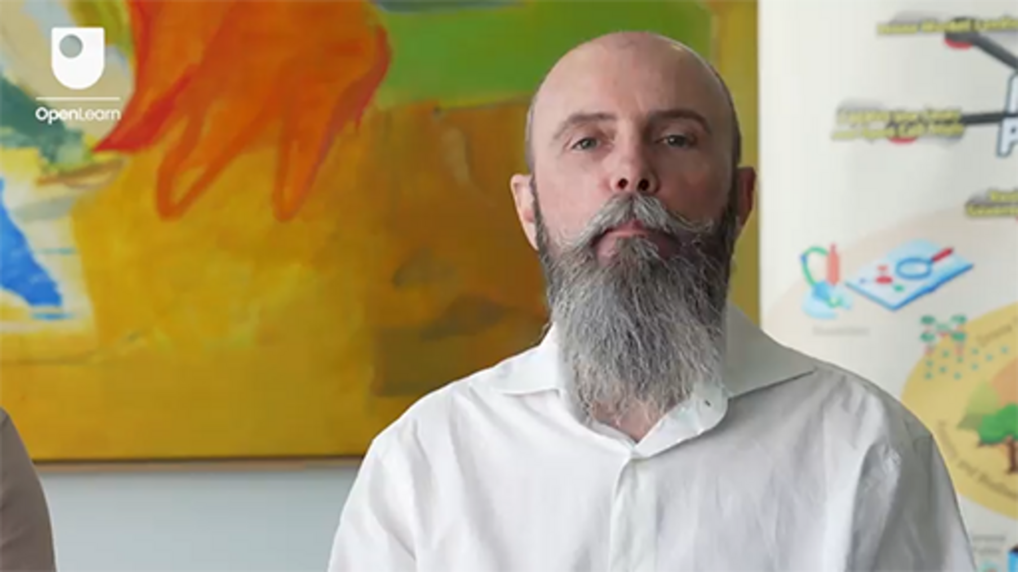

GEOSENSE utilise-t-il un modèle commercial basé sur les produits ou sur les solutions ?

Donnez votre réponse...
Voir la discussion - Activité 2

Les modèles commerciaux basés sur des solutions offrent de grandes opportunités dans le domaine agricole. Les agriculteurs peuvent acheter des services sur mesure plutôt que d'investir dans l'achat de drones. Ces services sur mesure comprennent les résultats générés par l'utilisation de drones. Cela inclut l'analyse des exploitations agricoles et des cultures, qui peut fournir des informations détaillées sur les maladies et les besoins nutritionnels des cultures et des exploitations. Ces services sur mesure créent de nombreuses opportunités pour les entreprises intéressées par l'offre de tels services aux agriculteurs.

3.3 Modèle commercial de mise en relation
Ce type de modèle commercial repose sur l'entreprise (ou toute autre organisation) située à gauche de l'animation ci-dessous, qui facilite les échanges entre deux « clients » qui n'auraient pas interagi autrement ou auparavant. Dans ce type de modèle commercial, l'entreprise met en relation les vendeurs (client A) et les acheteurs (client B) sur sa plateforme en ligne ou physique (marché en ligne). Par exemple, une entreprise ou une organisation qui organise un « marché des artisans » où des producteurs indépendants d'objets en bois, de poterie, de produits alimentaires et de vêtements installent leurs stands et vendent leurs produits aux consommateurs finaux, y compris les uns aux autres.
L'animation 3 montre comment fonctionne le modèle économique de mise en relation.

Le contenu interactif n'est pas disponible dans ce format.
Animation 3 Modèle économique de mise en relation
Voir la description - Animation 3 Modèle économique de mise en relation

Ces derniers temps, de nombreux exemples de modèles économiques de mise en relation ont vu le jour en ligne. Les plateformes en ligne qui mettent en relation deux personnes (par exemple Airbnb, BlaBlaCar, Love Home Swap) ou une entreprise et une personne (par exemple Uber, Lyft, Deliveroo, Just Eat) en sont des exemples typiques. Les mécanismes de facturation sont presque toujours basés sur des frais. Par exemple, Deliveroo applique des frais basés sur les transactions aux clients « réguliers » et des frais mensuels fixes aux clients « Plus » qui souscrivent à son programme d'adhésion. Dans certains cas, l'entreprise/l'organisateur de la plateforme peut facturer des frais supplémentaires aux entreprises pour le simple fait de pouvoir proposer leurs produits et services via la plateforme. Tous ces éléments représentent différents modèles de revenus utilisés par la plateforme pour gagner de l'argent : frais fixes, taux sur les ventes et adhésion. Vous en apprendrez davantage sur les moyens de gagner de l'argent plus tard dans la semaine, mais cet exemple montre comment les modèles commerciaux et les modèles de revenus vont de pair.
Le modèle commercial de mise en relation offre de nouvelles opportunités tant aux fabricants de drones qu'aux entrepreneurs du secteur agroalimentaire, tels que ceux qui proposent des services de maintenance de drones. Par exemple, l'un ou l'autre peut créer un marché physique (ou en ligne) pour les pièces détachées de drones, telles que les caméras, les drones d'occasion ou la maintenance des drones. Les agriculteurs peuvent ainsi accéder à des drones ou à des pièces détachées à des prix plus abordables sur ces marchés.

3.4 Modèle commercial multilatéral
Ce quatrième type de modèle commercial exige que l'entreprise, ou toute autre organisation, fournisse différents produits ou services à différents groupes de clients. La caractéristique déterminante de ce modèle commercial est qu'un groupe de clients tire profit de l'utilisation d'un certain produit ou service par un autre groupe, ce qui rend la proposition de valeur multilatérale. Les journaux gratuits sont un exemple typique de ce modèle commercial. Les lecteurs reçoivent le journal gratuitement (client B), qui est payé par les annonceurs (client A). Ainsi, l'utilisation des journaux gratuits par le premier groupe de clients (les lecteurs) comme outil de marketing génère une externalité positive pour le deuxième groupe de clients. Le journal lui-même bénéficie d'un lectorat plus large, ce qui attire davantage d'entreprises désireuses de payer le journal pour y faire de la publicité.
Le modèle multiforme est également à haut risque et à haut rendement. Bien que les taux d'échec soient élevés, les profits potentiels le sont également. Regardez l'animation ci-dessous pour voir comment ce processus fonctionne.

Le contenu interactif n'est pas disponible dans ce format.
Animation 4 Modèle commercial multiface
Voir la description - Animation 4 Modèle commercial multiface

Un autre exemple d'entreprises utilisant ce modèle commercial est celui des sociétés qui collectent des données auprès de leurs clients (groupe B) pour les revendre à de nouveaux clients (groupe A). La compagnie d'assurance-vie américaine John Hancock a annoncé en 2018 qu'elle ajouterait à toutes ses polices une option permettant de suivre en ligne la condition physique de l'assuré – via un site web, une application ou l'utilisation d'un tracker d'activité physique tel que l'Apple Watch ou le Fitbit – afin de mieux ajuster le prix de ses polices en fonction des informations de santé fournies. Le non-respect des directives en matière de protection des données soulève de sérieuses questions d'ordre éthique et juridique. La semaine 3 explore les questions relatives aux données liées aux technologies des drones.
Mais comment le modèle commercial multilatéral peut-il être pertinent dans l'utilisation des drones dans l'agriculture, la sylviculture et les zones rurales ? Il n'est pas simple d'appliquer ce type de modèle commercial pour créer de la valeur dans ce cas, mais voici un exemple possible qui pourrait fonctionner, du moins en théorie ! Il pourrait même vous inspirer à le mettre en pratique !
Le modèle commercial multiforme peut être utilisé par toute organisation agissant en tant qu'« organisateur de plateforme » (voir animation 4) reliant les agriculteurs (client A) et les fabricants de drones (client B). L'organisateur fournit aux agriculteurs des formations et des services liés aux drones. Les agriculteurs n'ont pas à payer pour ces services. Ceux-ci sont pris en charge par les fabricants de drones présents sur la plateforme. Les fabricants bénéficient en retour de la publicité et de la promotion de leurs drones sur la plateforme. L'« organisateur de plateforme » peut collecter et analyser les données des agriculteurs et les vendre sous forme de profils de consommateurs aux fabricants de drones. Le consentement préalable doit être obtenu pour une telle analyse et réutilisation des données.

4 Modèles commerciaux durables pour l'utilisation des drones dans l'agriculture

« Un modèle économique durable est un modèle dont la logique de création, de fourniture et de capture de valeur permet à une organisation de contribuer à résoudre les défis de la durabilité et de promouvoir le développement durable. »
(Lüdeke-Freund et al., 2022 p. 36)

L'utilisation de drones dans l'agriculture peut contribuer à relever certains défis liés à la durabilité grâce à une agriculture de précision qui nécessite moins d'intrants que l'agriculture conventionnelle. Les défis en matière de durabilité sont nombreux et le monde entier s'est engagé à poursuivre le développement durable. Dans cette section, vous vous concentrerez sur deux types de modèles commerciaux durables particulièrement pertinents pour l'utilisation des drones dans l'agriculture. Il s'agit des modèles commerciaux de propriété coopérative et de propriété partagée (Lüdeke-Freund et al., 2022). L'utilisation durable des drones nécessite qu'ils soient utilisés à leur pleine capacité et recyclés après leur obsolescence. La durabilité des revenus et la réduction des risques d'investissement sont également cruciales pour les agriculteurs qui investissent dans les nouvelles technologies.
Les coopératives sont une forme d'organisation assez courante dans les zones agricoles et rurales. Traditionnellement, les agriculteurs sont organisés en « coopératives de producteurs » afin de négocier collectivement de meilleurs prix pour leurs produits grâce au commerce collectif. Les coopératives offrent un excellent moyen de gérer les forêts et les pâturages, car elles peuvent être détenues par le public. Les coopératives confèrent à la fois des droits de propriété et des droits de décision/de vote à un groupe de parties prenantes ayant des intérêts communs, qu'il s'agisse de producteurs d'une même culture ou d'une communauté dans le cas des forêts. Les bénéfices sont répartis entre les membres ou réinvestis dans la coopérative afin d'assurer sa pérennité. Les membres ont une responsabilité collective pour tous les actifs communs, tels que les machines. Même s'il s'agit d'une forme d'organisation attrayante, les coopératives peuvent être lentes dans leur prise de décision et des conflits peuvent survenir lorsque les valeurs et les intérêts des membres divergent, ou en cas d'utilisation abusive des actifs communs.
Les modèles d'entreprise à propriété partagée reposent sur les mêmes principes collectivistes que les coopératives, mais ne nécessitent pas la création d'une entité juridique distincte : la coopérative. Les entreprises et les particuliers peuvent partager l'utilisation d'un produit (par exemple, des machines, des technologies) et en être propriétaires collectivement. Par exemple, un village où les agriculteurs souhaitent expérimenter l'utilisation de drones, mais les considèrent comme un investissement coûteux ou risqué, peut recourir à un modèle d'entreprise à propriété partagée ou coopérative afin de réduire à la fois le coût et le risque liés à l'utilisation de drones. Les coopératives, en particulier, permettent aux agriculteurs de couvrir conjointement les coûts de formation des pilotes ou d'embaucher des spécialistes des drones pour les faire fonctionner. Elles peuvent également être une source de conseils sur la manière d'interpréter les rapports d'analyse sophistiqués générés par les drones et les applications connexes.
Les modèles coopératifs et de propriété partagée contribuent également à la durabilité. Ils y parviennent notamment en encourageant l'utilisation et la consommation collaboratives. Cela permet à la fois de réduire l'utilisation inefficace des actifs (drones) et d'offrir une excellente solution pour accéder à des produits qui :
- sont relativement peu utilisés
- sont coûteux
- n'ont pas été entièrement testés
- que de nombreux utilisateurs ne sont pas disposés à acheter.
Vous allez maintenant découvrir comment ces modèles s'appliquent au cas d'utilisation ICAERUS pour la surveillance des forêts et de la biodiversité.

Activité 3
Prévoyez environ 15 minutes.

Rencontrez Kęstutis et Adele, d'Art21 et d'AgriFood Lithuania, qui travaillent sur le cas d'utilisation n° 4 concernant la foresterie et la biodiversité. Ce cas d'utilisation développe et promeut des innovations dans l'utilisation des drones pour la surveillance de la foresterie et de la biodiversité.

Le contenu vidéo n'est pas disponible dans ce format.
Vidéo 2
Voir la transcription - Vidéo 2

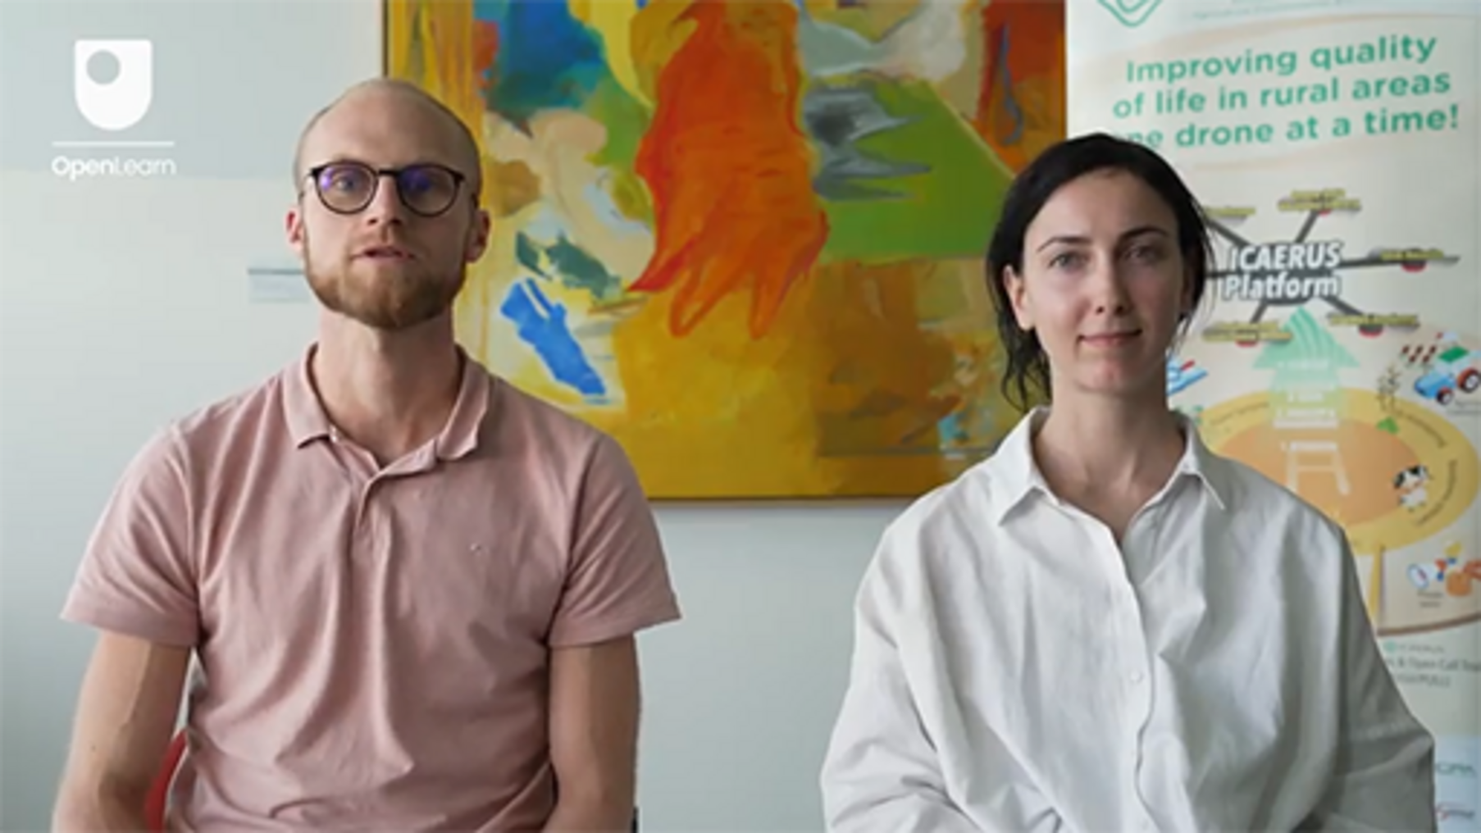

Comment Art21 et AgriFood Lithuania font-ils progresser l'utilisation des drones pour la surveillance des forêts et de la biodiversité ?

Donnez votre réponse...
Voir la discussion - Partie

Quels modèles commerciaux peuvent être développés à partir de la technologie mise au point par Art21 et AgriFood Lithuania ?

Donnez votre réponse...
Voir la discussion - Partie

5 Modèles de capture de valeur et de revenus
Jusqu'à présent, vous avez vu comment les entreprises ou tout autre type d'organisation créent un produit ou un service en utilisant un modèle économique (recette) pour combiner des ressources (ingrédients) à travers une série d'activités et de pratiques (mélanger les ingrédients, mijoter, bouillir, griller !). Ces entreprises doivent créer quelque chose d'unique et de précieux afin que les consommateurs ou d'autres entreprises soient prêts à payer pour l'obtenir. Sinon, l'entreprise ne pourra pas récupérer l'argent qu'elle a dépensé pour accéder aux ressources et mener ses activités (ses coûts).
Dans cette section, vous verrez comment les entreprises peuvent tirer de la valeur des produits ou services qu'elles créent. Les modèles de revenus reflètent les moyens spécifiques dont disposent les entreprises pour tirer de la valeur et générer des revenus. Certaines organisations créent une valeur plus large que celle qu'elles peuvent récupérer grâce à la vente de leurs produits ou services. Par exemple, en utilisant des énergies renouvelables et en intégrant la réutilisation et le recyclage des produits dans leurs pratiques de fabrication, les entreprises peuvent réduire la pollution atmosphérique. Cependant, bien que nous bénéficions tous d'un air plus pur et d'une réduction des déchets, les entreprises ne peuvent pas monétiser « l'air pur » et ne peuvent donc pas monétiser toute la valeur qu'elles génèrent.
Le concept de « monétisation », c'est-à-dire le fait d'attribuer un prix à un produit ou à un service, est au cœur des modèles de revenus. C'est pourquoi, dans leur forme la plus simple, les modèles de revenus sont ce que l'on appelle communément les modèles de tarification, tels que les prix affichés, les enchères et les cadeaux promotionnels.
Les modèles de revenus peuvent inclure une combinaison de sources de revenus, qui peuvent être hiérarchisées. Par exemple, eBay génère des revenus à partir de plusieurs sources : frais publicitaires, frais d'abonnement pour les vendeurs et frais de transaction. Il existe différents modèles de revenus, tels que « rasoir et lame », « freemium », « abonnement », « cash and carry » et « leasing ». Dans les sections suivantes, vous examinerez plus en détail les modèles « rasoir et lame » et « freemium ».

5.1 Modèle de revenus « rasoir et lame »
Le modèle de revenus « rasoir et lame » consiste à vendre un produit à bas prix et à tirer profit des consommables que les clients doivent acheter pour utiliser ledit produit. Ce modèle de revenus a été popularisé par Gillette, d'où son nom ! Dans cet exemple, l'idée était d'attirer les consommateurs avec un produit de base relativement bon marché (le rasoir) et de gagner de l'argent en vendant un volume élevé de consommables (les lames de rasoir). Pour que ce modèle fonctionne, le produit de base est rendu compatible uniquement avec les consommables du fabricant lui-même. Cela incite les consommateurs à acheter les consommables du fabricant du produit de base. Un autre exemple est celui de Nespresso, qui incite les clients à faire un investissement unique relativement faible dans la machine à café, mais à acheter de manière répétée les capsules nécessaires à l'utilisation de la machine.


Figure 4 Les machines à café sont offertes gratuitement aux consommateurs qui souscrivent un abonnement annuel pour des dosettes de café lors d'événements promotionnels.
Voir la description - Figure 4 Les machines à café sont offertes gratuitement aux consommateurs lors d'événements promotionnels...

Ce modèle a créé un marché lucratif pour les consommables compatibles à bas prix. Le défi pour les fabricants du produit principal d'origine consiste à protéger leurs sources de revenus en bloquant ou en entravant l'utilisation de ces consommables compatibles. Cela peut se faire, par exemple, en annulant les garanties ou en introduisant une forme de système de détection en connectant le produit principal à un système d'enregistrement et de service en ligne.
Dans le cas des dosettes de café, leur volume élevé a eu des effets négatifs sur l'environnement. Cela a conduit certaines entreprises à créer des dosettes de café compostables ou à proposer des options pour les recycler. D'une manière générale, cela a motivé l'adoption de modèles de revenus « rasoir et lame verts », basés sur un produit de base durable qui n'est pas facilement jetable et sur des consommables respectueux de l'environnement. La gamme d'imprimantes EcoTank d'Epson, équipées de réservoirs d'encre rechargeables, en est un bon exemple.

5.2 Modèle économique freemium
Ce type de modèle économique combine « gratuit » et « premium » ; en d'autres termes, les clients peuvent accéder gratuitement aux fonctionnalités de base, mais doivent payer un abonnement pour accéder à des fonctionnalités supplémentaires. Des entreprises technologiques telles que LinkedIn ou Spotify utilisent ce modèle économique.


Figure 5 Linkedin, la plateforme de réseautage professionnel en ligne, utilise le modèle de revenus freemium
Voir la description - Figure 5 Linkedin, la plateforme de réseautage professionnel en ligne, utilise le modèle freemium...

Dans le cadre de l'offre gratuite, les entreprises tirent leurs revenus de la publicité. Elles bénéficient également d'une meilleure compréhension des préférences des consommateurs et de leurs habitudes d'utilisation ; en d'autres termes, elles tirent profit des données des utilisateurs.
D'autres avantages découlent de la création d'effets de réseau, c'est-à-dire les avantages que chaque utilisateur tire de ses interactions avec un grand nombre d'autres utilisateurs. Ainsi, par exemple, les utilisateurs trouveront une plateforme de réseautage gratuite plus attrayante qu'une plateforme payante, ce qui aura pour effet d'augmenter le nombre d'utilisateurs sur la plateforme. Ces utilisateurs bénéficieront alors de la possibilité d'interagir avec un plus grand nombre d'autres utilisateurs - très peu de gens voudraient rejoindre une plateforme de réseautage avec un faible nombre d'utilisateurs ! Il s'agit là d'un exemple d'effets de réseau : plus le nombre d'utilisateurs est élevé, plus les avantages pour chaque utilisateur sont importants. Les utilisateurs ont du mal à passer à d'autres plateformes, car il est difficile de recréer le même réseau et tous les membres de votre réseau ne vous suivront pas si vous passez à une nouvelle plateforme.
Les utilisateurs peuvent également choisir de payer un abonnement et d'accéder à des services « premium » améliorés. Ils continuent de bénéficier du nombre élevé d'utilisateurs de la plateforme. En fin de compte, l'option gratuite permet à la plateforme de réseautage d'attirer un grand nombre d'utilisateurs, ce qui renforce son avantage concurrentiel.

Activité 4
Prévoyez environ 10 minutes.

Si vous n'en avez pas encore, rendez-vous sur Linkedin et créez un profil professionnel. Trouvez le profil du projet ICAERUS et commencez à suivre ses mises à jour. Vous pouvez également entrer en contact avec les responsables des cas d'utilisation ICAERUS et les nouvelles entreprises financées par ICAERUS et commencer à étendre votre réseau dans le secteur.

Une variante du modèle freemium est le modèle social freemium. Une entreprise ou une organisation offre gratuitement le même service ou produit aux consommateurs à faibles revenus et facture ceux qui ont les moyens de payer. De cette manière, les technologies et les services deviennent accessibles à ceux qui, autrement, ne pourraient pas y avoir accès. Cela augmente la disponibilité du service et réduit le risque d'exclusion parmi les groupes considérés comme vulnérables. Dropbox utilise cette approche, les utilisateurs premium finançant l'infrastructure et le contenu pour tous les utilisateurs (Lüdeke-Freund, et al., 2022). La BBC utilise également cette approche, car certaines catégories spécifiques de la population britannique, telles que les retraités, ne sont pas tenues de payer la redevance.

6 Concilier modèles commerciaux et modèles de revenus
Jusqu'à présent, vous avez examiné séparément les modèles commerciaux et les modèles de revenus. Cela s'explique par leur complexité, car il existe différents types et options. Cependant, les modèles commerciaux et les modèles de revenus vont de pair. Le premier est une recette pour créer de la valeur et le second est une formule pour capturer cette valeur. En réalité, les entreprises et les organisations utiliseront probablement une combinaison de plusieurs modèles commerciaux et modèles de revenus pour créer et capturer de la valeur respectivement. Réalisez l'activité 5 ci-dessous pour découvrir quelques exemples.

Activité 5
Prévoyez environ 15 minutes.

Le site web Business Model Zoo™ contient plus de 90 exemples de modèles d'entreprise illustrant la typologie des modèles d'entreprise de Baden-Fuller et al. (2017). Visitez le site web et remplissez le tableau suivant en indiquant une entreprise qui illustre chaque type de modèle d'entreprise.

Tableau 1 Exemples de types de modèles d'entreprise
Modèle commercial | Entreprise | Création de valeur | Capture de valeur
Produit
Solutions
Mise en relation
Multilatéral

Voir la discussion - Activité 5

7 Quiz de la semaine
Maintenant que vous avez terminé la semaine 2, vous pouvez répondre à un petit quiz qui vous aidera à réfléchir à ce que vous avez appris.
Quiz d'entraînement de la semaine 2
Ouvrez le quiz dans un nouvel onglet ou une nouvelle fenêtre et revenez ici lorsque vous aurez terminé.

8 Résumé de la semaine 2
Cette semaine, vous avez découvert les différents types de modèles commerciaux et de revenus, et vous avez vu comment ceux-ci peuvent être appliqués à l'utilisation des drones dans l'agriculture, la sylviculture et les zones rurales. Vous avez également appris à distinguer les différents modèles commerciaux et de revenus et à apprécier les questions environnementales et de durabilité plus larges liées aux modèles commerciaux. Vous avez examiné des exemples spécifiques de lauréats de l'appel à projets ICAERUS (AGRICLOUD et SKYFAR), de partenaires de projet (GEOSENSE) et de cas d'utilisation (surveillance de la sylviculture et de la biodiversité en Lituanie) et vous avez mis en relation les modèles commerciaux et les modèles de revenus avec ces exemples à travers des vidéos et des activités.
Vous pouvez maintenant passer à la semaine 3.

Références
Afuah, A. (2014) Business model innovation. Concepts, analysis and cases. New York: Routledge.
Baden-Fuller, C., Giudici, A., Haefliger, S. and Morgan, M.S. (2017) Business models and value. Unpublished.
Baden-Fuller, C. and Haefliger, S. (2013) ‘Business models and technological innovation’, Long Range Planning, vol. 46, no. 6, pp. 419–26. DOI: 10.1016/j.lrp.2013.08.023 (Accessed: 4 June 2019).
Baden-Fuller, C. and Morgan, M. S. (2010) ‘Business models as models’, Long Range Planning, vol. 43, no. 2–3, pp. 156–71. DOI: 10.1016/j.lrp.2010.02.005 (Accessed 4 June 2019).
Filiou, D., Pyrovetsi, M., Daoutopoulos, G. (2000) ‘Conventional and organic agriculture in Prespa National Park’. International Symposium: Sustainable Development of Prespa Region. Oteshevo, Formal Yugoslavia Republic of Macedonia (FYROM), 23–25 June.
Lüdeke-Freund, F., Breuer, H. and Massa, L. (2022) Sustainable business model design. Frankfurt am Main: Druck- und Verlagshaus Zarbock GmbH & Co.

Remerciements
Ce cours gratuit a été rédigé par Giacomo Carli, Kristen Reid et Despoina Filiou. Cette semaine a été rédigée par Despoina Filiou. Despoina Filiou tient à remercier le Dr Matthew Higgins pour ses commentaires sur les premières versions de ce texte.
Le développement de ce cours a été financé par le projet ICAERUS.
Le projet ICAERUS a été financé par l'UE dans le cadre du programme Horizon Europe (accord de subvention n° 101060643) et par le Royaume-Uni dans le cadre du programme Innovate UK (référence 10038181).
À l'exception des documents provenant de tiers et sauf indication contraire, y compris les citations référencées dans le cours et non mentionnées ici (voir les conditions générales), ce contenu est mis à disposition sous une licence Creative Commons Attribution-NonCommercial-ShareAlike 4.0.
Les documents mentionnés ci-dessous sont protégés par des droits d'auteur et utilisés sous licence (non soumis à la licence Creative Commons). Nous remercions chaleureusement les sources suivantes pour nous avoir autorisés à reproduire leurs documents dans ce cours gratuit :
Image du cours : avec l'aimable autorisation du Dr Katerina Kasimati
Badge du cours : © The Open University
Figures
Figure 2 : n. angelikakis/Shutterstock
Figure 3 : Typologie des modèles économiques (Baden-Fuller et al., 2017) adaptée de Baden-Fuller, C., Giudici, A., Haefliger, S., et Morgan, M. S. (2017) « Business models and value ». Travail non publié
Figure 4 : Galaxymix/Shutterstock Remarque : les personnes sont utilisées à des fins illustratives uniquement
Figure 5 : photographie mettant en vedette Linkedin™ JuliusKielaitis/Shutterstock
Vidéos
Vidéo 1 : Quelle est la mission de Geosense ? ©The Open University (2024)
Vidéo 2 : Que fait Art21 ? ©The Open University (2024)
Tout a été mis en œuvre pour contacter les détenteurs des droits d'auteur. Si certains ont été involontairement oubliés, les éditeurs se feront un plaisir de prendre les dispositions nécessaires dès que possible.
Ne manquez pas
Si la lecture de ce texte vous a donné envie d'en savoir plus, vous serez peut-être intéressé(e) de rejoindre les millions de personnes qui découvrent nos ressources d'apprentissage et nos qualifications gratuites en visitant le site de l'Open University – www.open.edu/openlearn/free-courses.

Semaine 3 : Cadres permettant de comprendre les données et les réglementations relatives aux drones

Introduction
Bienvenue à la semaine 3 du cours « Développer des idées commerciales pour les technologies de drones ». Cette semaine, vous découvrirez deux sujets importants liés à l'utilisation des drones à des fins agricoles, forestières et rurales. Tout d'abord, vous examinerez différents types de données et d'analyses de données et réfléchirez aux mesures à prendre pour utiliser les données des drones de manière efficace et sécurisée. Vous aurez l'occasion de visiter la bibliothèque d'analyse de données de la plateforme ICAERUS. Ensuite, vous découvrirez l'importance des réglementations qui régissent l'utilisation des drones et écouterez les partenaires d'ICAERUS vous parler des principales réglementations qui ont un impact sur leurs cas d'utilisation. Vous découvrirez également un modèle qui vous aidera à déterminer les principales réglementations susceptibles d'affecter votre idée commerciale.
La figure 1 présente le cycle d'apprentissage de la semaine 3.

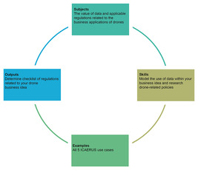
Figure 1 Cycle d'apprentissage de la semaine 3
Voir la description - Figure 1 Cycle d'apprentissage pour la semaine 3
Afficher la description alternative - Figure 1 Cycle d'apprentissage pour la semaine 3

À la fin de la semaine 3, vous devriez être capable de :
- comprendre comment caractériser les mégadonnées utilisées par les drones et leur application aux utilisations rurales des drones
- appliquer un cadre d'architecture de mégadonnées à votre idée d'entreprise
- identifier les différents types de réglementations susceptibles de s'appliquer à votre idée d'entreprise dans le domaine des drones.

1 Données et politique : une relation émergente
Les données créées et utilisées par les drones font partie d'une « sphère de données », où les informations sont créées et manipulées, stockées, « circulent » et créent de nouveaux espaces d'interaction humaine. Dans cette immense sphère de données, on estime qu'entre 175 et 181 zettaoctets (soit 10²¹ octets, voir figure 2) de données seront « créés, copiés, capturés et consommés » chaque année d'ici 2025 (IDC et Statista, 2021). Avec des ensembles de données toujours plus volumineux contribuant à la création et à l'analyse du « big data », les secteurs public et privé accordent la priorité à la capacité de stockage des données – comme le stockage dans le « cloud » – et à sa sécurité, éléments essentiels au développement de l'infrastructure mondiale des données. Pourtant, malgré sa croissance exponentielle et son rôle essentiel dans les activités humaines, telles que l'agriculture, la sphère des données reste vulnérable. Par exemple, en juillet 2024, une mise à jour d'un logiciel de sécurité informatique a mis hors service des millions d'ordinateurs fonctionnant sous le système d'exploitation Windows à travers le monde, affectant des entreprises dans les secteurs de la finance, de l'aviation, de la santé et d'autres secteurs. Le bug de la mise à jour a également affecté les utilisateurs d'ordinateurs virtuels « cloud » dans le cloud Azure de Microsoft ainsi que dans le cloud AWS de son concurrent Amazon (Li, 2024 ; Targett, 2024). Si les machines fonctionnant sous d'autres systèmes d'exploitation, tels que Mac ou Linux, n'ont pas été affectées par le bug, cet événement a mis en évidence l'interdépendance au sein de l'environnement largement non réglementé de la sphère des données.

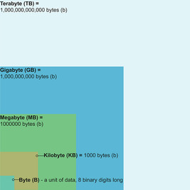
Figure 2 Volumes de données (non à l'échelle)
Voir la description - Figure 2 Volumes de données (non à l'échelle)
Voir la description alternative - Figure 2 Volumes de données (non à l'échelle)

Les décideurs politiques sont donc engagés dans une course pour s'adapter au rythme des changements induits par l'environnement numérique. C'est pourquoi les drones et les données et technologies qui y sont associées occupent un espace en constante évolution. Un rapport de l'Organisation de coopération et de développement économiques (OCDE) publié en 2019 sur les opportunités numériques pour l'agriculture a souligné que, si les innovations en matière de technologie numérique et de données révolutionnaient déjà les pratiques agricoles, il existait des défis importants quant à la manière d'intégrer ces innovations dans les politiques, les évaluations des risques, la mise en œuvre des politiques et les plans de suivi et de surveillance (OCDE, 2019). Pour les entrepreneurs qui souhaitent développer des technologies de drones et des innovations dans les processus analytiques, l'environnement réglementaire est un paysage politique important mais parfois confus, qui se situe à plusieurs niveaux et touche de nombreux domaines de l'activité. Au cours de cette semaine, vous découvrirez les données et certaines des questions réglementaires clés, souvent liées aux données, que vous devrez prendre en compte lors du développement de votre idée d'entreprise.

1.1 Ensembles de données complexes provenant des drones
Les drones génèrent et utilisent de grands ensembles de données, tels que ceux qui produisent des images de champs agricoles ou qui aident à orienter et à diriger les drones livrant de petits colis dans les zones rurales. Bon nombre de ces grands ensembles de données peuvent être considérés comme des « mégadonnées », et toute idée commerciale utilisant des drones et des données de drones devra tenir compte de l'impact des mégadonnées sur son activité. Cela ne concerne pas seulement les spécifications techniques nécessaires au traitement des données, mais aussi la manière dont vos clients interagiront avec les données et les utiliseront.
Dans la vidéo suivante, Vassilios Polychronos, directeur technique chez GeoSense, explique comment ils développent un logiciel dans le cadre du cas d'utilisation ICAERUS dans la logistique rurale, et les types de données que le logiciel analysera et traitera.

Le contenu vidéo n'est pas disponible dans ce format.
Vidéo 1
Voir la transcription - Vidéo 1

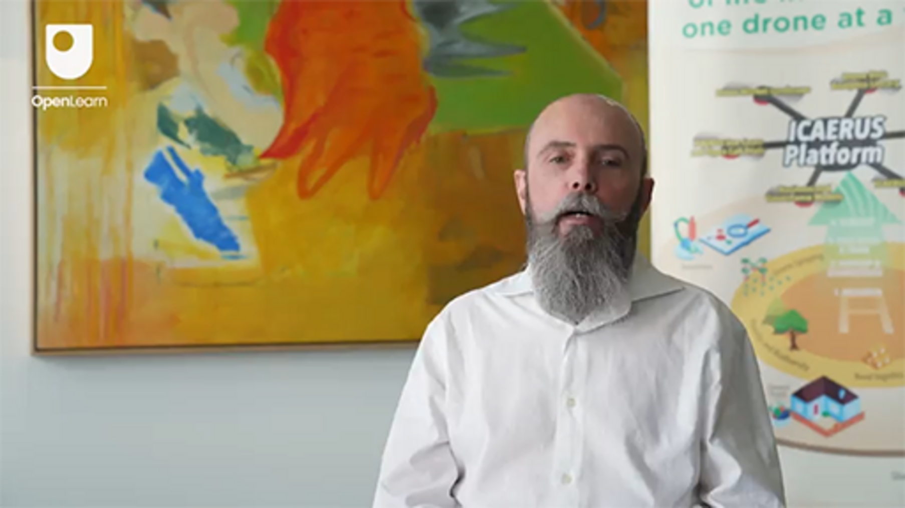

1.2 Les cinq V du big data
Pour réfléchir aux différentes façons dont le big data peut avoir un impact sur votre entreprise, vous pouvez utiliser ce qu'on appelle un « cadre d'architecture du big data » ou « BDAF », qui vous aidera à réfléchir à la manière dont vos données seront collectées, stockées, traitées, analysées et appliquées.
Une première version du BDAF (McAfee & Brynjolfsson, 2012) identifiait trois caractéristiques du big data (volume, vélocité et variété). Plus tard, deux autres caractéristiques ont été ajoutées pour créer ce que l'on appelle aujourd'hui les « cinq V du big data » :
- Volume : quelle quantité de données est générée et utilisée ?
- Véracité : dans quelle mesure les données sont-elles fiables et dignes de confiance ?
- Variété : combien de types de données sont collectés et quelles décisions commerciales ces différents types de données peuvent-ils aider à prendre ?
- Vitesse : à quelle vitesse les données peuvent-elles être collectées et utilisées, par exemple en temps réel ?
- Valeur : quelle valeur les entreprises peuvent-elles tirer de l'utilisation et de l'analyse des données ?

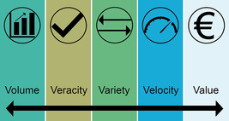
Figure 3 Les cinq V du big data
Voir la description - Figure 3 Les cinq V du big data
Voir la description alternative - Figure 3 Les cinq V du big data

Dans l'activité suivante, vous verrez comment appliquer un BDAF à un cas de drone.

Activité 1
Prévoyez environ 10 minutes.

Lisez la brève étude de cas ci-dessous sur l'utilisation de drones pour la livraison de petits colis. Associez ensuite les questions à la caractéristique BDAF correspondante.

Dimitar possède un dépôt de fournitures agricoles à Bitola, une ville située sur la rivière Dragor, dans la région agricole du sud-ouest de la Macédoine du Nord. Il a récemment accepté de collaborer avec un groupe local spécialisé dans les drones afin de tester un service de livraison de petits colis dans la région. Grâce à un service de commande en ligne, les clients ruraux de Dimitar, dont beaucoup sont des agriculteurs cultivant les célèbres poivrons rouges de Bitola, peuvent désormais commander des petites pièces et des produits secs dans son magasin et se les faire livrer par drone. Le projet est en partie financé par une subvention du gouvernement afin d'étudier comment les drones peuvent contribuer à améliorer l'accès aux produits de première nécessité dans les zones rurales.
Conscient que les données des clients, telles que les informations financières, sont très sensibles, Dimitar s'est particulièrement intéressé à la manière dont les données de ses clients seront traitées et stockées, ainsi qu'aux coûts liés à la sécurité des données. Il souhaite également s'assurer que les livraisons sont effectuées dans les délais et sans erreur. Il a posé une série de questions au groupe de drones afin d'en savoir plus sur la manière dont les données seront créées et utilisées dans le cadre du projet.

Associez les questions de Dimitar à la caractéristique BDAF correspondante.

Le contenu interactif n'est pas disponible dans ce format.

Voir la discussion - Activité 1

1.3 Domaines et technologie - Les BDAF dans leur contexte
Une autre façon utile de classer les BDAF consiste à les regrouper en fonction des domaines couverts et des technologies utilisées dans les activités liées au big data. Par exemple, les BDAF peuvent être classés de la manière suivante (Mohamed et al., 2020) :
- Sources de génération de données (pour les drones, il s'agit de l'« Internet des objets » ou IoT, mais les sources comprennent également le World Wide Web, les téléphones, les e-mails et autres communications numériques, les réseaux sociaux, les capteurs et les téléphones mobiles)
- Format des données (données non structurées, semi-structurées et structurées)
- Traitement et stockage des données (traitement par lots, en continu et hybride)
- Différents types d'analyse de données (par exemple, analyses statistiques ou techniques de visualisation)
- Visualisation des données (par exemple, tableaux, rapports, tableaux de bord).
Différents domaines présenteront des défis et des besoins différents en ce qui concerne un cadre. Par exemple, dans la gestion forestière, les données proviennent souvent de multiples sources. Les drones ne constituent qu'une des sources de données, qui peuvent inclure d'autres méthodes numériques et analyses physiques, telles que les analyses chimiques et génétiques (Taylor et al., 2020). Cela influence donc la manière dont les approches analytiques identifiées dans le BDAF tiendront compte des différents types de données. Par exemple, des chercheurs de l'Institut norvégien de recherche en bioéconomie (Puliti et Granhus, 2021) ont comparé l'utilité et la rentabilité de la technologie des drones dans la surveillance de la santé des forêts à d'autres méthodes plus établies, telles que le balayage laser aéroporté (ALS) piloté et les méthodes traditionnelles basées sur le terrain. Les chercheurs ont constaté que l'utilisation des bons outils analytiques était un élément important pour transformer les données brutes collectées par les drones en « informations exploitables ». Comme ce sont les informations exploitables qui aident les entreprises et leurs clients à tirer parti des mégadonnées, la qualité des données et celle des outils analytiques seront des aspects cruciaux à inclure dans un BDAF.

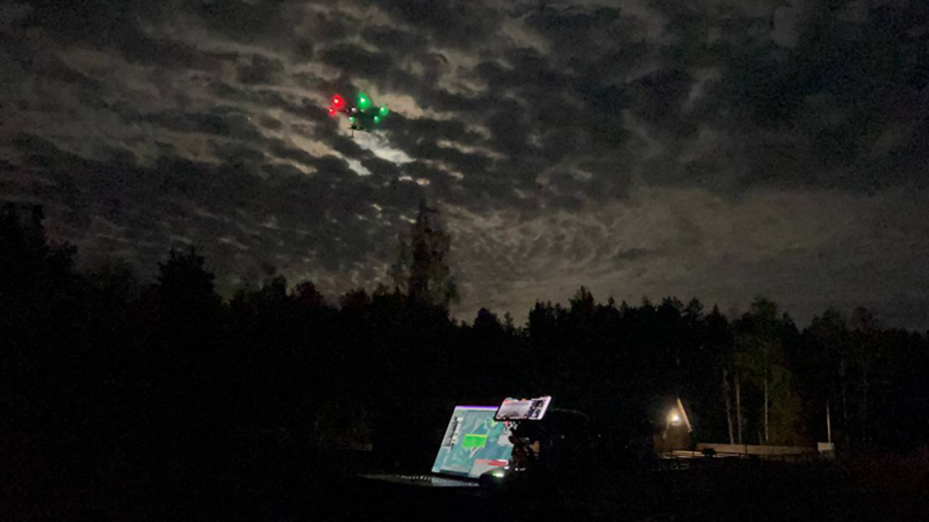
Figure 4 Données d'imagerie hyperspectrale (traitées) d'une forêt de pins sylvestres et d'une forêt mixte, Lituanie
Voir la description - Figure 4 Données d'imagerie hyperspectrale (traitées) d'une forêt de pins sylvestres et d'une forêt mixte, ...
Voir la description alternative - Figure 4 Données d'imagerie hyperspectrale (traitées) d'une forêt de pins sylvestres et d'une forêt mixte, ...

Comme dans le cas de la livraison par drone dans l'activité 1, la sécurité des données sera également une considération essentielle pour les entreprises et leurs clients. La sécurité des données est également une priorité pour le gouvernement et le secteur public. Par exemple, au-delà de la résolution des problèmes techniques liés à l'utilisation de drones pour livrer de petits colis dans des zones rurales isolées, les données personnelles des clients utilisées pour demander, payer et effectuer la livraison devront être sécurisées, y compris la sécurité de la flotte. Si ces données doivent être partagées entre différentes entreprises (par exemple entre un détaillant/propriétaire de magasin et une entreprise de livraison par drone), comment cela sera-t-il géré ?
Il existe bien sûr des modèles de livraison plus courants qui peuvent être utilisés comme modèles de partage de données, mais leur mise en œuvre dans un scénario utilisant des drones doit être mûrement réfléchie. Les chercheurs notent que les drones peuvent être considérés comme faisant partie de l'Internet des objets (IoT) et sont donc eux-mêmes exposés à des menaces internes et externes : « Dans le cadre de réseaux hétérogènes, les objets doivent prendre en charge des concepts de sécurité avancés, tels que l'authentification, le contrôle d'accès, la protection des données, la confidentialité, la prévention des cyberattaques et un niveau d'autorisation élevé » (Lagkas et al., 2018, p. 2). La manière dont une entreprise de drones garantit la sécurité des données est essentielle pour établir la confiance avec ses clients et les régulateurs.

Activité 2
Prévoyez environ 30 minutes.

L'un des résultats essentiels du projet ICAERUS est la création d'une plateforme en libre accès qui comprend une bibliothèque d'analyse de données sur les drones, où les algorithmes et les ensembles de données provenant des cas d'utilisation et d'autres innovateurs dans le domaine des drones peuvent être partagés avec la communauté mondiale des drones.

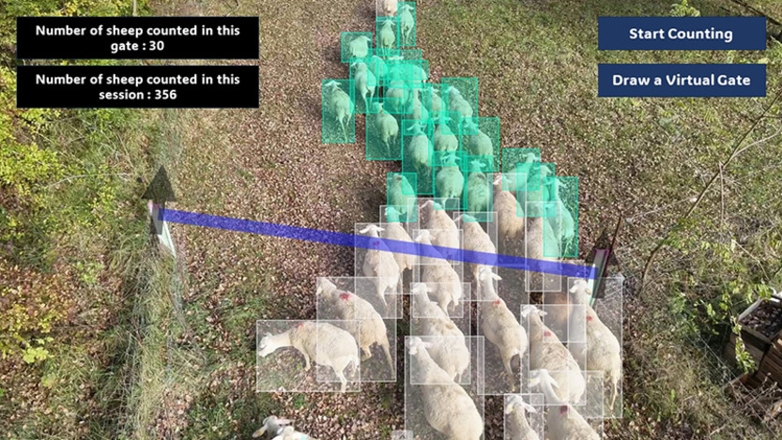
Figure 5 Image traitée par drone de bovins et ovins dans des zones de pâturage, France
Voir la description - Figure 5 Image traitée par drone de bovins et ovins dans des zones de pâturage, France
Voir la description alternative - Figure 5 Image traitée par drone de bovins et ovins dans des zones de pâturage, France

Rendez-vous sur la bibliothèque d'analyse de données par drone ICAERUS sur le site web ICAERUS et consultez les ensembles de données disponibles et les pages consacrées aux algorithmes.
- Réfléchissez à la manière dont les ensembles de données téléchargés sont liés de manière plus générale aux résultats souhaités des différents cas d'utilisation. Vous pouvez en savoir plus sur les cas d'utilisation sur le site web d'ICAERUS. Comment les données et/ou les algorithmes sont-ils présentés dans les résultats attendus des cas d'utilisation ?
- À partir du cas d'utilisation du projet concernant la surveillance du bétail en France, réfléchissez à la valeur que les données apportent aux agriculteurs.
- Comment les différents cas d'utilisation (et leurs ensembles de données et/ou algorithmes) pourraient-ils s'appliquer à votre propre idée d'entreprise dans le domaine des drones ?

Donnez votre réponse...
Voir la discussion - Activité 2

2 Politiques et réglementations relatives aux drones
Comme vous l'avez vu cette semaine, certains aspects de l'architecture des données des drones, tels que la sécurité des données, font que l'environnement réglementaire des opérations civiles de drones est varié et complexe. L'objectif de cette section est de vous fournir une approche pour évaluer comment les politiques, lois et réglementations relatives aux drones s'appliquent à votre idée d'entreprise.

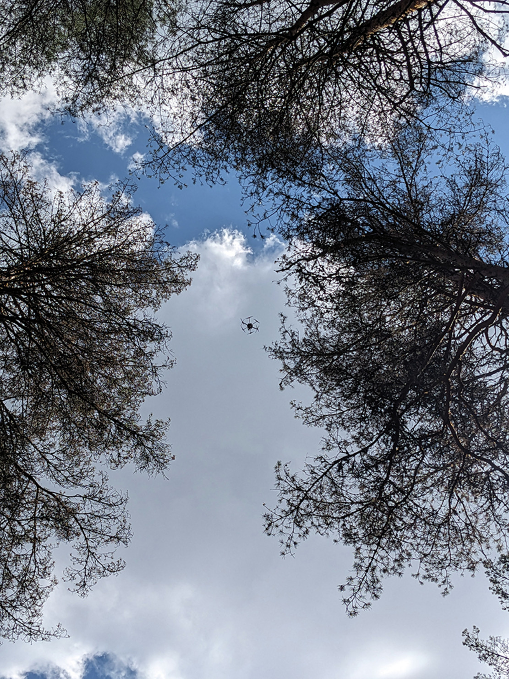
Figure 6 Un drone
Voir la description - Figure 6 Un drone
Voir la description alternative - Figure 6 Un drone

Le secteur des drones civils est encore relativement nouveau, et les gouvernements travaillent toujours à l'harmonisation des politiques régionales et locales. Par exemple, au sein de l'Union européenne, l'Agence européenne de la sécurité aérienne (AESA) travaille avec les États membres de l'UE afin d'offrir une flexibilité maximale tout en harmonisant l'ensemble des lois et réglementations qui régissent le secteur. Ces considérations politiques deviennent encore plus complexes lorsqu'on tient compte des traités internationaux et des changements dans les structures politiques, tels que la sortie du Royaume-Uni de l'UE en 2016. Les politiques publiques doivent non seulement tenir compte des progrès technologiques, mais aussi des changements dans les affiliations, les structures et les organisations politiques (Kyprianou, 2023). L'environnement réglementaire étant très complexe, il est utile d'utiliser des cadres pour analyser les impacts potentiels sur votre idée d'entreprise.

2.1 Maximiser la flexibilité
Les réglementations sont souvent considérées comme interdisant ou limitant les activités du public, par exemple en limitant les zones où les drones peuvent voler dans et autour des zones urbaines ou résidentielles. Cependant, les politiques publiques (par exemple, les lois, la législation et les réglementations) sont aussi souvent un moyen pour les gouvernements de soutenir la croissance et le développement d'un secteur. Dans le cas des politiques relatives aux drones, les décideurs politiques doivent trouver un équilibre entre les politiques de soutien, qui peuvent stimuler l'innovation, et les politiques de sanction (ou restrictives), qui sont utilisées pour garantir la sécurité publique et la bonne gouvernance.
Pour ce faire, les décideurs politiques peuvent notamment recourir à une « réglementation intelligente » ou « réactive », qui part du principe que les politiques publiques doivent encourager les industries à s'autoréguler, en particulier dans les secteurs innovants et en pleine croissance, tels que la technologie, ou dans les cas où des différences régionales peuvent exister, comme dans l'UE (Ayres & Braithwaite, 1992).
La politique « répond » donc aux besoins de l'environnement réglementaire par des lois et des règles progressivement restrictives ou favorables. Les analystes politiques qualifient ce type d'approche réactive de « pyramides » de soutiens et de sanctions (Bluff, 2018). La figure 7 montre comment la pyramide de soutien évolue vers des approches plus favorables (par exemple, de « favoriser l'amélioration continue » par des éloges, la reconnaissance et enfin la récompense), tandis que la pyramide de sanctions passe du soutien à la capacité de l'industrie ou du secteur à gérer les risques, puis à l'émission d'avis, à l'application de la loi et enfin à l'imposition de sanctions.

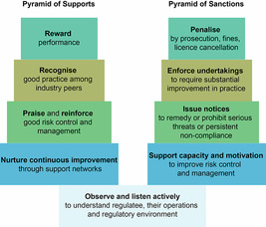
Figure 7 Pyramides des politiques de soutien et de sanction (Adapté de Bluff, 2018, p. 52)
Voir la description - Figure 7 Pyramides des politiques de soutien et de sanction (Adapté de Bluff, 2018, ...
Voir la description alternative - Figure 7 Pyramides des politiques de soutien et de sanction (Adapté de Bluff, 2018, ...

Compte tenu de l'orientation des récentes directives de l'AESA, qui semblent favoriser la flexibilité afin d'encourager l'innovation, il semble y avoir une tendance vers une approche réglementaire réactive dans la gouvernance des drones civils, bien que de nombreux points soient encore en cours de négociation. Par exemple, les États européens semblent s'efforcer d'harmoniser et de normaliser les politiques relatives aux drones dans tous les États européens. De plus, alors que les politiques aériennes strictes appliquées aux drones limitaient souvent l'innovation au profit de la sécurité publique, il semble y avoir une acceptation croissante du fait que les politiques peuvent être élaborées de manière progressive, à la manière d'une pyramide, afin d'encourager l'innovation, par exemple en trouvant des moyens d'autoriser les vols hors de la ligne de vue (BVLoS) pour la livraison de petits colis.
Dans la section suivante, deux partenaires de l'ICAERUS vous présenteront les politiques qui, selon eux, ont le plus d'impact sur leur cas et sur l'écosystème au sens large. Mais avant cela, essayez l'activité 3.

Activité 3
Prévoyez environ 10 minutes.

Lisez les scénarios ci-dessous et déterminez s'il s'agit d'une approche favorable ou restrictive.

Le contenu interactif n'est pas disponible dans ce format.

2.2 L'AESA et la réglementation relative aux drones en Europe
Malgré une tendance à l'harmonisation, il existe encore des différences entre les États européens en termes de législation applicable. De plus, une définition plus restrictive de la question à réglementer peut favoriser la flexibilité et encourager l'autorégulation. À l'instar de l'environnement réglementaire européen, l'environnement réglementaire australien au début et au milieu des années 2020 en matière de drones reste assez restrictif, se concentrant sur la sécurité aérienne, ce qui, selon les analystes politiques, peut signifier que d'autres questions importantes, telles que les préoccupations environnementales, la vie privée et la sécurité, ne sont pas abordées (Zenz, 2024). Néanmoins, si une grande partie de l'environnement réglementaire régissant les drones civils est commune à l'ensemble de l'UE, il existe encore des politiques spécifiques aux zones locales et régionales, ainsi que des politiques liées aux environnements individuels des cas d'utilisation. La série de vidéos suivante, dans les sections qui suivent, présente deux des partenaires de l'ICAERUS et illustre les environnements réglementaires pour la logistique rurale et la surveillance du bétail.

2.2.1 Logistique rurale en Macédoine du Nord
Vassilios Polychronos, de GeoSense, et Mario Petkovski, d'AG Futura, discutent ici de l'impact de la réglementation sur le développement de leurs innovations en matière de logistique rurale à l'aide de logiciels sur mesure et de différents modèles de drones.

Le contenu vidéo n'est pas disponible dans ce format.
Vidéo 2
Voir la transcription - Vidéo 2

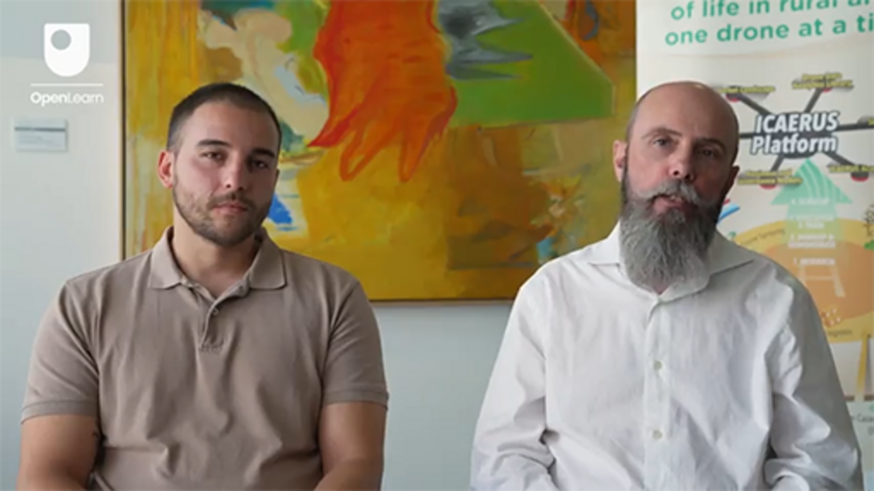

2.2.2 Surveillance du bétail en France
Comme vous l'avez lu dans les commentaires sur l'activité 2 plus tôt cette semaine, le cas d'utilisation en France examine comment les drones peuvent être utilisés par la communauté agricole locale pour surveiller le bétail. Ici, Adrien Lebreton discute du cadre réglementaire.

Le contenu vidéo n'est pas disponible dans ce format.
Vidéo 3
Voir la transcription - Vidéo 3

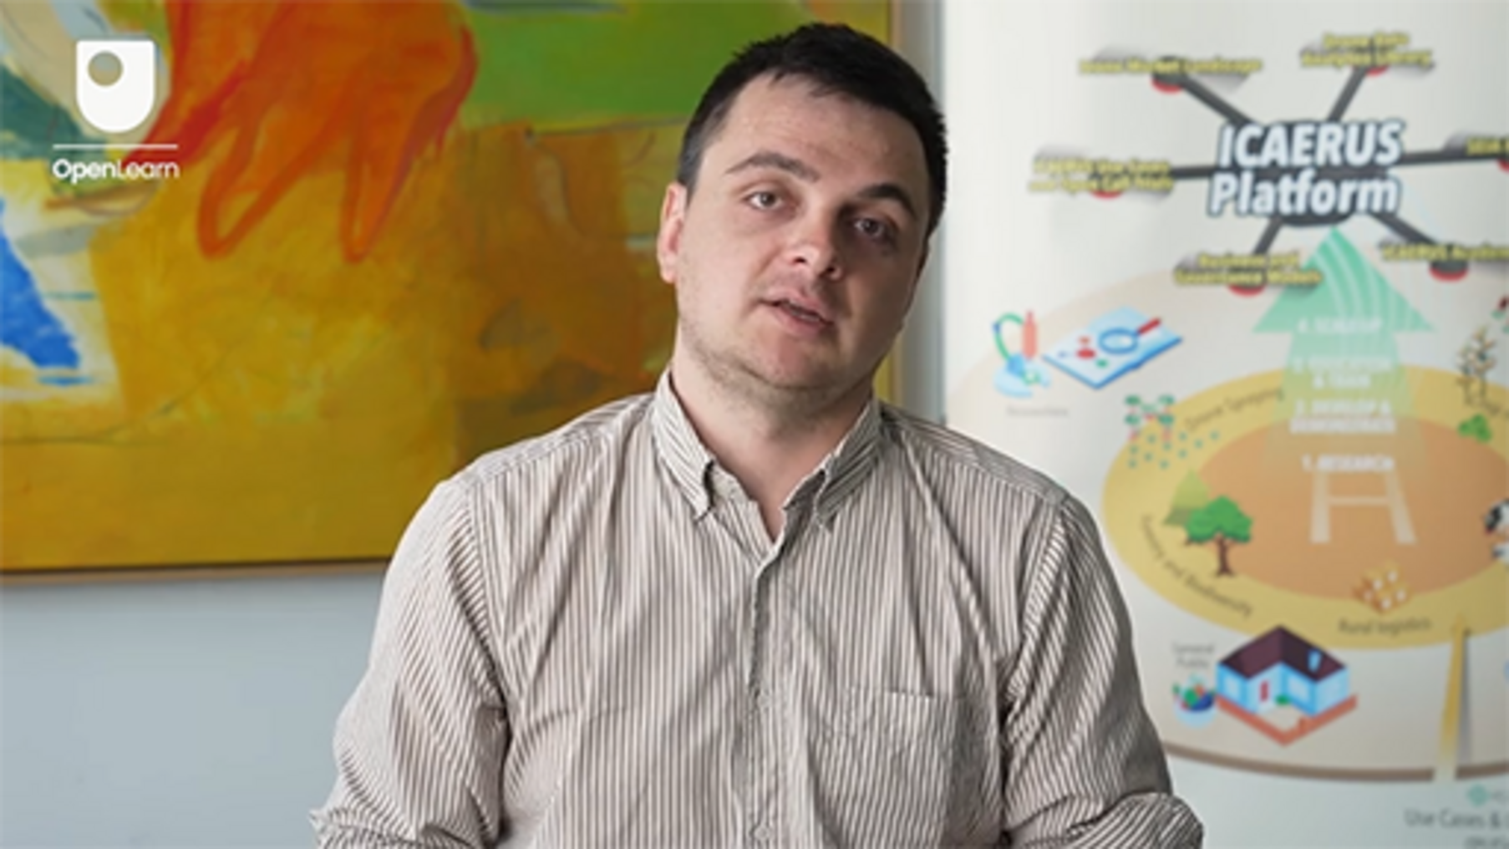

2.2.3 Un environnement réglementaire complexe
Tout comme les nombreuses implications du big data pour les entreprises, il existe de nombreux autres domaines juridiques qui peuvent avoir une incidence sur la réussite d'une entreprise et la détermination des risques. Par exemple, lorsque des chercheurs ont cherché à mettre au point un processus automatisé permettant d'identifier la législation européenne applicable aux drones, ils ont constaté que de nombreux autres types de réglementations seraient concernés :

Par exemple, [un système d'aéronef sans pilote (UAS)] qui cause des blessures corporelles en raison d'un crash soulèvera probablement des questions de responsabilité pour lesquelles il faudra consulter le droit de la responsabilité (voire le droit pénal). Un UAS qui vole trop près de bâtiments et capture des informations confidentielles à l'intérieur des installations est susceptible d'enfreindre les lois sur la vie privée, tandis qu'un UAS qui vole à proximité d'une habitation peut enfreindre le droit immobilier, plus précisément les règles de propriété qui stipulent que la propriété immobilière comprend non seulement le bien immobilier lui-même, mais également une partie de l'espace aérien au-dessus de celui-ci. Étant donné que les règles applicables dépendent des faits, une méthode permettant de trouver la législation pertinente en matière de drones devrait permettre à l'utilisateur de sélectionner ou de se concentrer sur la législation applicable au cas d'utilisation qui le concerne.
(van Dijck et al., 2023, pp. 490-491)

Dans la section suivante, vous trouverez des conseils et un modèle pour commencer votre propre recherche sur les réglementations susceptibles d'être liées à votre projet d'entreprise dans le domaine des drones.

2.3 Informations sur les réglementations civiles pertinentes en matière de drones
En fonction de votre situation géographique et de votre secteur d'activité, vous devriez pouvoir trouver des informations sur les réglementations spécifiques pertinentes pour votre projet d'entreprise dans le domaine des drones. L'environnement réglementaire européen peut couvrir un certain nombre de domaines importants liés à l'exploitation des drones (certains d'entre eux sont abordés par Schnitker & van het Kaar, 2021), notamment en répondant aux questions suivantes :
- Quelles sont les exigences de conformité pour l'exploitation de drones ?
- Quelles évaluations des risques sont nécessaires pour garantir la sécurité des opérations de drones ?
- Quels sont les organismes de réglementation qui autorisent l'exploitation des drones ?
- Quelles sont les procédures d'octroi de licence ou de certification requises avant d'exploiter un drone ?
- En quoi les réglementations diffèrent-elles selon que le drone est piloté à distance ou de manière autonome ?
L'activité suivante vous propose quelques ressources possibles pour commencer votre recherche.

Activité 4
Prévoyez environ 30 minutes.

Comme indiqué, l'AESA réglemente les drones dans l'UE. Téléchargez le modèle ci-dessous pour accéder à un document Word personnalisable que vous pouvez utiliser pour orienter votre enquête sur l'environnement réglementaire de votre idée d'entreprise. Vous pourrez utiliser ces informations plus tard dans le cours lorsque vous élaborerez votre analyse de rentabilité.
Enquête sur l'environnement réglementaire – modèle
Le tableau 1 ci-dessous fournit cinq liens et ressources pour vous aider à démarrer votre enquête.

Tableau 1 Liens et ressources sur la réglementation des drones
Site | Description
AESA – Air et mobilité | Ce lien vous redirige vers les pages « Air & Mobility » du site web de l'AESA. Il contient des informations sur :  - Les types d'aéronefs concernés  - Les exigences opérationnelles  - Les règles et réglementations  - Exemples et études de cas.
AESA – Autorités aéronautiques nationales | Il s'agit d'une sous-page du site web de l'AESA qui fournit des informations sur les autorités nationales de chacun des États membres de l'UE.
AESA – Contexte réglementaire | Il s'agit d'une sous-page du site web de l'AESA qui présente l'historique de la réglementation sur les drones et fournit des informations supplémentaires sur les réglementations existantes et proposées (mise à jour si nécessaire).
Salle de presse du Parlement européen | Ce lien renvoie à un communiqué de presse de 2018 sur la réglementation européenne de 2018 relative aux drones. Vous pouvez utiliser ce site web pour rechercher des informations spécifiques à votre projet d'entreprise dans le domaine des drones.
Denton's – Législation relative aux drones dans le monde | Ce lien renvoie à la deuxième édition (2023) d'un recueil des lois et réglementations relatives aux drones dans le monde, compilé par un cabinet d'avocats international.

Donnez votre réponse...
Voir la discussion - Activité 4

3 Quiz de la semaine
Maintenant que vous avez terminé la semaine 3, vous pouvez répondre à un petit quiz qui vous aidera à réfléchir à ce que vous avez appris.
Quiz d'entraînement de la semaine 3
Ouvrez le quiz dans un nouvel onglet ou une nouvelle fenêtre et revenez ici lorsque vous aurez terminé.

4 Résumé de la semaine 3
La semaine 3 a couvert deux sujets complexes et multifacettes qui devraient vous aider à commencer à définir le contexte dans lequel s'inscrit votre idée d'entreprise de drones : le big data des drones et l'environnement réglementaire.
Vous avez appris que le secteur public, les entreprises et les clients s'intéressent également, d'une manière ou d'une autre, à l'exploitation des données générées et analysées par les drones. Les chercheurs spécialisés dans le big data utilisent couramment des cadres d'architecture big data (BDAF) pour classer les différentes caractéristiques des données, telles que les « cinq V » : volume, véracité, variété, vélocité et valeur. La prise en compte de ces caractéristiques peut vous aider à identifier les besoins et les ressources importants pour votre entreprise.
Vous avez également découvert l'environnement réglementaire des drones et appris que les décideurs politiques adoptent souvent une approche modérée dans l'élaboration des lois et des réglementations afin d'encourager la flexibilité et l'innovation. Le paysage réglementaire des drones est en pleine mutation, les politiques devenant insuffisantes pour faire face aux nouvelles avancées technologiques.
Enfin, vous avez eu l'occasion d'examiner votre idée d'entreprise dans le domaine des drones dans le contexte des cadres architecturaux du big data et de la législation applicable, ce qui peut contribuer à l'élaboration de votre analyse de rentabilité.
La semaine prochaine, vous en apprendrez davantage sur la création de valeur à partir de votre idée d'entreprise et vous franchirez une nouvelle étape vers la concrétisation de votre idée.
Vous pouvez maintenant passer à la semaine 4.

Références
Ayres, I. and Braithwaite, J. (1992) Responsive regulation: Transcending the deregulation debate. Oxford: Oxford University Press.
Bluff, E. (2018) ‘Regulatory theories and frameworks’, in M. Fabian and R. Breunig (eds) Hybrid public policy innovations: Contemporary policy beyond ideology. Abingdon: Routledge, pp. 46–62.
Dentons (2023) Drone laws around the world: A comparative global guide to drone regulatory laws. 2nd edn. Available at: https://www.dentonslee.com/en/insights/articles/2023/september/6/drone-laws-around-the-world-a-comparative-global-guide-to-drone-regulatory-laws (Accessed: 20 March 2024).
EASA (2024) Drones & air mobility. Available at: https://www.easa.europa.eu/en/domains/civil-drones#group-easa-and-you-custom (Accessed: 28 February 2024).
EASA (2024) Drones – regulatory framework background. Available at: https://www.easa.europa.eu/en/domains/civil-drones/drones-regulatory-framework-background (Accessed: 28 February 2024).
EASA (2024) Flying in your country – National Aviation Authorities. Available at: https://www.easa.europa.eu/en/domains/civil-drones/naa (Accessed: 28 February 2024).
European Parliament (2018) EU-wide rules for safety of drones approved by European Parliament’, 12 June [Press release] Available at: https://www.europarl.europa.eu/news/en/press-room/20180607IPR05239/eu-wide-rules-for-safety-of-drones-approved-by-european-parliament (Accessed: 28 February 2024).
IAA (2024) Data privacy and drones. Available at: https://www.iaa.ie/general-aviation/drones/privacy (Accessed: 28 February 2024).
IDC and & Statista (2021) Volume of data/information created, captured, copied, and consumed worldwide from 2010 to 2020, with forecasts from 2021 to 2025 (in zettabytes). Available at: https://www-statista-com.libezproxy.open.ac.uk/statistics/871513/worldwide-data-created/ (Accessed: 28 February 2024).
Khan, M.A., Uddin, M.F. and Gupta, N. (2014) ‘Seven V’s of big data: Understanding big data to extract value’, Proceedings of 2014 Zone 1 Conference of the American Society for Engineering Education, Bridgeport, Connecticut, 3–5 April. DOI: 10.1109/ASEEZone1.2014.6820689
Kyprianou, E. (2023) ‘Drones and legal challenges’, The Open University Law School Blog, 2 May. Available at: https://law-school.open.ac.uk/blog/drones-and-legal-challenges (Accessed: 20 March 2024).
Lagkas, T., Argyriou, V., Bibi, S. and Sarigiannidis, P. (2018) ‘UAV IoT Framework views and challenges: Towards protecting drones as “Things”’, Sensors, 18(4015). Available at: https://doi.org/10.3390/s18114015
Li, F. (2024) ‘Microsoft-CrowdStrike outage: how a single software update was able to cause IT chaos around the globe’, The Conversation, July 21. Available at: https://theconversation.com/microsoft-crowdstrike-outage-how-a-single-software-update-was-able-to-cause-it-chaos-across-the-globe-235165 (Accessed: 22 July 2024).
Mohamed, A., Njafabadi, M.K., Wah, Y.B., Zaman, E.A.K. and Maskat, R. (2020) ‘The state of the art and taxonomy of big data analytics: View from new big data framework’, Artificial Intelligence Review, 53, pp. 989–1037. Available at: https://doi.org/10.1007/s10462-019-09685-9
McAfee, A. and Brynjolfsson, E. (2012) ‘Big data: The management revolution’, Harvard Business Review, 90(10), pp. 60–68.
OECD (2019) ‘Digital innovations and the growing importance of agricultural data’, in Digital Opportunities for Better Agricultural Policies. Paris: OECD Publishing. Available at: https://doi.org/10.1787/367ac383-en
Puliti, S. and Granhus, A. (2021) ‘Drone data for decision making in regeneration forests: from raw data to actionable insights’, Journal of Unmanned Vehicle Systems, 9(1), pp. 45–58. Available at: https://doi.org/10.1139/juvs-2020-0029
Schnitker, R. and van het Kaar, D. (2021) Drone law and policy: Integration into the legal order of civil aviation. Boom Uitgevers Den Haag.
Targett, E. (2024) ‘CrowdStrike’s unholy cluster is terrible news for CISOs’, The Stack, July 19. Available at: https://www.thestack.technology/crowdstrike-driver-outage-cause/ (Accessed: 22 July 2024).
Taylor, R., Davis, C., Brandt, J., Parker, M., Ståuble, T. and Said, Z. (2020) ‘The rise of big data and supporting technologies in keeping watch on the world’s forests’, International Forestry Review, 22(S1), pp. 129–141. DOI:10.1505/146554820829523880
van Dijck, G., On, A.-D., Snel, J. and Nanda, R. (2023) ‘Retrieving relevant EU drone legislation with citation analysis’, Drones, 7(8), pp. 490–509. Available at: https://doi.org/10.3390/drones7080490
Zenz, A. (2024) ‘Safety first: analysing the problematisation of drones’, Griffith Law Review. Available at: https://doi.org/10.1080/10383441.2024.2303937

Remerciements
Ce cours gratuit a été rédigé par Giacomo Carli, Kristen Reid et Despoina Filiou. Cette semaine a été rédigée par Kristen Reid.
Le développement de ce cours a été financé par le projet ICAERUS.
Le projet ICAERUS a été financé par l'UE dans le cadre du programme Horizon Europe (accord de subvention n° 101060643) et par le Royaume-Uni dans le cadre du programme Innovate UK (référence 10038181).
À l'exception des documents provenant de tiers et sauf indication contraire, y compris les citations référencées dans le cours et non mentionnées ici (voir les conditions générales), ce contenu est mis à disposition sous une licence Creative Commons Attribution-NonCommercial-ShareAlike 4.0 .
Les documents mentionnés ci-dessous sont protégés par des droits d'auteur et utilisés sous licence (non soumis à la licence Creative Commons). Nous remercions chaleureusement les sources suivantes pour nous avoir autorisés à reproduire leurs documents dans ce cours gratuit :
Image du cours : avec l'aimable autorisation du Dr Katerina Kasimati
Badge du cours : © The Open University
Figures
Figure 4 : Données d'imagerie hyperspectrale (traitées) d'une forêt de pins sylvestres et d'une forêt mixte, Lituanie. Avec l'aimable autorisation de Lina Usvaltien
Figure 5 : Image traitée par drone de bovins et de moutons dans des zones de pâturage, France. Avec l'aimable autorisation du Dr Katerina Kasimati
Figure 6 : Un drone. Avec l'aimable autorisation de Lina Usvaltien
Figure 7 : Pyramides des politiques de soutien et de sanction (adapté de Bluff, 2018, p. 52) adapté de Bluff, E. (2018).Figure 4.1 (p. 52) « Théories et cadres réglementaires », dans M. Fabian, M, & et R. Breunig, R. (eEds.) Innovations hybrides en matière de politiques publiques : les politiques contemporaines au-delà de l'idéologie. Abingdon : Routledge.
Activité
Activité 4 : Enquête sur l'environnement réglementaire – modèle © The Open University
Vidéos
Vidéo 1 : Vassilios Polychronos, directeur technique chez GeoSense : 1.1 Ensembles de données complexes provenant de drones. Discussion © The Open University (2024)
Vidéo 2 : Vassilios Polychronos, directeur technique chez GeoSense, et Mario Petkovski, d'AG Futura : 2.2.1 Logistique rurale en Macédoine du Nord. Discussion © The Open University (2024)
Vidéo 3 : Adrien Lebreton discute de l'environnement réglementaire 2.2.2 Surveillance du bétail en France © The Open University (2024)
Tout a été mis en œuvre pour contacter les détenteurs des droits d'auteur. Si certains ont été involontairement oubliés, les éditeurs se feront un plaisir de prendre les dispositions nécessaires dès que possible.
Ne manquez pas cette occasion
Si la lecture de ce texte vous a donné envie d'en savoir plus, vous serez peut-être intéressé(e) de rejoindre les millions de personnes qui découvrent nos ressources d'apprentissage et nos qualifications gratuites en visitant le site de l'Open University – www.open.edu/openlearn/free-courses.

Semaine 4 : Des nouvelles idées commerciales aux propositions de valeur

Introduction
Bienvenue à la semaine 4 du cours « Développer des idées commerciales pour les technologies de drones ». La semaine 4 est la première des trois semaines consacrées au concept du canevas de modèle d'entreprise. Cette semaine, vous aurez l'occasion d'apprendre ce qu'est une proposition de valeur. La proposition de valeur est la composante principale du canevas de modèle d'entreprise, et elle est fondamentale pour concevoir un canevas de modèle d'entreprise complet.
La figure 1 présente le cycle d'apprentissage de la semaine 4.

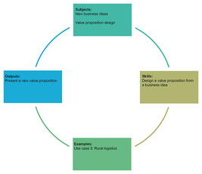
Figure 1 Cycle d'apprentissage de la semaine 4
Voir la description - Figure 1 Cycle d'apprentissage pour la semaine 4
Voir la description alternative - Figure 1 Cycle d'apprentissage pour la semaine 4

À la fin de la semaine 4, vous devriez être capable de :
- comprendre le concept de canevas de modèle d'entreprise et de canevas de proposition de valeur
- identifier et concevoir les différents éléments d'une proposition de valeur
- présenter une proposition de valeur à un public.

1 Le canevas de modèle d'entreprise
Alexander Osterwalder a introduit le concept de modèle de business canvas dans sa thèse de doctorat (Osterwalder, 2004). Dans une récente interview, Osterwalder a discuté des utilisations du modèle de business canvas en tant qu'outil :

Le Business Model Canvas est utilisé de nombreuses façons différentes. Il est vraiment utilisé comme nous l'avions imaginé : pour visualiser et évaluer un modèle d'entreprise existant ou pour créer un modèle d'entreprise entièrement nouveau. Nous avions envisagé ces deux utilisations, mais il ne s'agit que d'un outil parmi d'autres.
(Osterwalder & Euchner, 2019, pp. 12-13)

Comme l'explique Osterwalder, cet outil de gestion est utilisé pour visualiser les modèles d'entreprise des sociétés, ce qui permet un processus collaboratif entre les parties prenantes. Grâce à sa popularité, les parties prenantes peuvent discuter de la conception d'un nouveau modèle d'entreprise ou des modifications à apporter à un modèle existant, en partageant leurs idées autour d'un cadre commun : le Business Model Canvas.
Le canevas de modèle économique original est composé de neuf blocs, comme le montre la figure 2. Les blocs originaux peuvent être regroupés en quatre domaines principaux : les clients, l'offre, l'infrastructure et la viabilité financière.

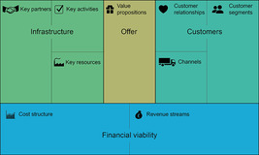
Figure 2 Le canevas de modèle économique original avec neuf blocs divisés en quatre domaines
Voir la description - Figure 2 Le Business Model Canvas original avec neuf blocs divisés en quatre ...

On pourrait se demander : pourquoi a-t-il été conçu de cette manière ? L'idée clé derrière cette représentation est que les propositions de valeur (offre) sont au centre, et que le côté droit fonctionne en conjonction avec le côté gauche : l'infrastructure permet de faire une offre aux clients. Au bas du canevas, l'équilibre entre les coûts et les revenus est pris en compte dans le domaine de la viabilité financière.
Bien sûr, il ne s'agit là que d'une façon possible de représenter les modèles d'entreprise, et il existe de nombreuses alternatives. Par exemple, l'attention croissante portée à la durabilité a conduit à l'élaboration de cadres qui décrivent plus directement les éléments de durabilité. La figure 3 montre le canevas de modèle d'entreprise durable développé par le projet CASE (Compétences pour un développement socio-économique durable) en collaboration avec l'université de Wageningen, partenaire du projet ICAERUS.

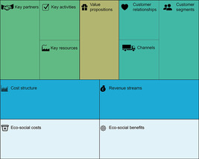
Figure 3 Le canevas du modèle économique durable
Voir la description - Figure 3 Le canevas du modèle économique durable

Dans cette représentation, les coûts et les avantages écosociaux sont représentés sous les coûts et les revenus. Bien que ce modèle puisse sembler simpliste en ajoutant simplement deux éléments constitutifs, notre choix de l'adopter découle de l'expérience pratique des partenaires d'ICAERUS dans leurs interactions avec les parties prenantes et leurs demandes de financement. Son avantage réside dans le fait qu'il découle directement du modèle original développé par Osterwalder : l'adoption de cette forme plus complète du modèle s'appuie sur une compréhension de la structure originale, sans qu'il soit nécessaire de bouleverser les éléments existants et les concepts qu'ils représentent.
Il est important de noter la nécessité de faire correspondre les avantages en matière de durabilité non seulement aux coûts liés à la durabilité, mais aussi à la structure des coûts. De même, les coûts liés à la durabilité doivent être compensés à la fois par les avantages en matière de durabilité et par les flux de revenus.
Il existe évidemment plusieurs versions du canevas de modèle d'entreprise, et vous pourriez être amené à participer à des projets utilisant différentes évolutions du concept original d'Osterwalder (2004).

2 Le canevas de proposition de valeur
En 2014, Osterwalder et al. ont introduit le cadre du canevas de proposition de valeur. Ils ont examiné les deux éléments fondamentaux d'un canevas de modèle d'entreprise (propositions de valeur et segments de clientèle) et ont proposé de diviser ces deux blocs en six composantes. Il en résulte que le canevas de proposition de valeur est intégré au canevas de modèle d'entreprise et sert à expliquer plus clairement la relation entre les propositions de valeur et les segments de clientèle. La figure 4 montre comment tout cela s'articule.

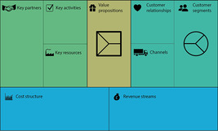
Figure 4 Le canevas de proposition de valeur fait partie du bloc « proposition de valeur et segments de clientèle ».
Voir la description - Figure 4 Le canevas de proposition de valeur fait partie de la proposition de valeur et du client ...
Voir la description alternative - Figure 4 Le canevas de proposition de valeur fait partie de la proposition de valeur et du client ...

En proposant ce modèle, Osterwalder et al. (2014) ont affiné les noms des deux blocs. Le bloc des segments de clientèle s'appelle désormais profil (de segment) de clientèle et détaille la compréhension du client. Le bloc des propositions de valeur s'appelle désormais carte de valeur et montre comment le modèle d'entreprise crée de la valeur pour le client.
Les segments de clientèle sont des groupes de personnes ou d'organisations qui constituent l'objet d'intérêt du modèle d'entreprise : la proposition de valeur est dédiée à la création de valeur pour eux (Osterwalder et al., 2014, p. XVI).
La proposition de valeur est définie comme suit :

l'ensemble des produits et services qui créent de la valeur pour un segment de clientèle spécifique.
(Osterwalder et al., 2010, p. 22)

Cette semaine, nous examinerons de plus près le cas d'utilisation n° 5 de l'ICAERUS (logistique rurale) et vous développerez un canevas de proposition de valeur pour une entreprise potentielle utilisant la technologie des drones de ce cas d'utilisation. Avant d'aborder cette tâche, il est important de se pencher sur la structure du canevas de proposition de valeur.

2.1 Le profil client
Le canevas de proposition de valeur se compose de deux blocs principaux : le profil client et la carte de valeur. Ceux-ci sont représentés dans la figure 5. Ils comprennent chacun trois sous-blocs conçus pour montrer comment les demandes des clients sont satisfaites par l'offre de l'organisation.

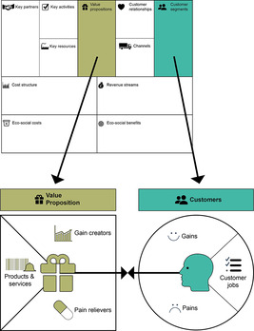
Figure 5 Les composantes de la carte de valeur et du profil client (segment)
Voir la description - Figure 5 Les composantes de la carte de valeur et du profil client (segment)

Le profil client montre quels segments de clientèle sont desservis par le modèle d'entreprise, tandis que la proposition de valeur montre l'offre de l'entreprise.
Le reste de cette section examinera plus en détail les sous-blocs du canevas de proposition de valeur, en mettant particulièrement l'accent sur leur conception afin de transmettre un message clair.

2.1.1 Tâches des clients
Le bloc « Tâches des clients » montre ce que les clients essaient d'accomplir, par exemple ouvrir un compte bancaire ou nettoyer efficacement leur maison. Osterwalder et al. (2014) les ont divisés en trois types de tâches des clients et trois types de tâches de soutien.
Les trois types de tâches des clients :
- Les tâches fonctionnelles concernent la tâche qu'un client essaie d'accomplir ou le problème qu'il essaie de résoudre. Par exemple, l'impression d'une grande photo haute définition ou la réservation d'une table dans un restaurant.
- Les tâches sociales concernent l'amélioration de la perception du statut d'un client par rapport aux autres. Il peut s'agir de l'obtention d'un titre ou d'une qualification particulière, comme un certificat de langue, ou de l'acquisition de baskets issues de la dernière collection d'une marque célèbre.
- Les tâches personnelles/émotionnelles concernent un état d'esprit personnel ou émotionnel. Elles peuvent aller du divertissement offert par un voyage à Disneyland Paris au bien-être plus quotidien procuré par un bon cours de spinning dans une salle de sport.
Les tâches de soutien sont des activités plus complexes. Elles s'apparentent davantage au modèle commercial multiforme présenté lors de la deuxième semaine. Il existe trois catégories de tâches de soutien :
- Les emplois d'acheteur de valeur ont trait au processus d'achat de valeur, comme la comparaison d'offres ou la réalisation d'un paiement. Par exemple, la possibilité offerte par les sites web et les applications de réservation en ligne de comparer différentes offres d'hôtels, de vols, d'assurances, etc.
- Les emplois de co-créateur de valeur impliquent la conception collaborative de produits ou de services proposés par une organisation, comme la publication d'une vidéo sur YouTube, d'une histoire sur Instagram ou d'un avis sur Tripadvisor.
- Les tâches de transfert de valeur concernent la fin d'une relation, comme la mise au rebut ou le recyclage d'un produit. Un exemple est la possibilité de vendre des produits localement sur Facebook Market.
Ces trois catégories d'emplois de soutien peuvent être considérées comme plus ou moins importantes par les clients. Prenons par exemple la tâche consistant à comparer différentes offres : cet emploi de création de valeur pourrait être important dans le choix d'un restaurant, mais est peut-être moins pertinent dans le choix d'une station-service.

Activité 1
Prévoyez environ 5 minutes.

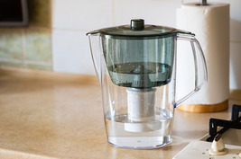
Figure 6 Une carafe filtrante
Voir la description - Figure 6 Une carafe filtrante

Consultez cette liste de tâches effectuées par des clients en rapport avec les carafes filtrantes. Associez-les à la catégorie de tâche appropriée.

Trouver des filtres à eau de rechange dans une épicerie
Boire de l'eau avec peu d'impuretés
Comparer les prix des filtres en ligne
Passer à un filtre compatible
Réduisez votre consommation de bouteilles en plastique
Acheteur de valeur
Emploi fonctionnel
Acheteur de valeur
Transfert de valeur
Travail social
Voir la réponse - Activité 1
Voir la discussion - Activité 1

2.1.2 Avantages pour le client
Le bloc « Avantages pour le client » concerne les résultats que les clients associent au produit ou au service. Par exemple, avec leur compte bancaire, les clients peuvent s'attendre à recevoir des notifications instantanées sur leur smartphone chaque fois que leur carte de débit est utilisée. Mais ce n'est pas tout : un autre avantage pourrait être l'information fournie sur leurs finances, indiquant si leurs dépenses mensuelles sont conformes à celles du mois précédent ou si elles sont excessives. Cette fonctionnalité plus avancée peut être perçue comme utile par certains clients, mais comme une atteinte à la vie privée par d'autres.
Osterwalder et al. (2014) suggèrent de classer les gains des clients en quatre catégories. Celles-ci sont présentées dans le tableau ci-dessous, à l'aide d'un exemple basé sur une voiture électrique.

Tableau 1 Les quatre catégories de gains clients (les avantages et les résultats souhaités par les clients)
Type de gains clients | Description | Exemple
Gains requis | Gains clients nécessaires pour permettre le fonctionnement d'une solution | Les fonctions de base de la voiture pour rouler en douceur et surveiller le niveau de la batterie
Gains attendus | Gains de base attendus par le client d'un produit | Possibilité de se connecter à des services tels qu'Android Auto et Apple Car
Avantages souhaités | Les gains que les clients considèrent comme dépassant leurs attentes | La présence d'une caméra de recul pour le stationnement
Avantages inattendus | Avantages auxquels les clients n'avaient pas pensé | La possibilité d'ouvrir la voiture à partir du smartphone

Dans l'activité suivante, vous vous exercerez à classer vous-même les avantages.

Activité 2
Prévoyez environ 5 minutes.

La réservation d'un hôtel ou d'un autre type d'hébergement en ligne est une activité courante. Qu'attendez-vous de cette activité en termes d'avantages pour les clients ? Associez chaque avantage pour les clients à sa catégorie possible.

Le paiement est traité correctement
Possibilité de contacter l'établissement pour indiquer l'heure d'arrivée
Collecte de points de fidélité pour obtenir des réductions
Possibilité de modifier les dates de réservation
Disponibilité de la chambre à l'arrivée
Gain requis
Gain souhaité
Gain inattendu
Gain souhaité
Gain requis
Voir la réponse - Activité 2

Bien sûr, ce ne sont là que quelques exemples de gains possibles pour les clients dans ce contexte, et les différents segments de clientèle peuvent rechercher de nombreuses autres alternatives (par exemple, la possibilité d'ajouter un troisième lit).

2.1.3 Difficultés rencontrées par les clients
Les difficultés des clients peuvent être de nature différente. Selon Osterwalder et al. (2014), elles peuvent être regroupées en trois catégories : les résultats indésirables, les obstacles et les risques.
Les résultats indésirables sont les aspects négatifs qu'un client peut rencontrer dans la réalisation d'une tâche. Ils peuvent être :
- fonctionnels : une solution ne fonctionne pas
- sociaux : une solution n'est pas appréciée socialement
- émotionnels : une solution ne suscite pas d'émotions positives
- accessoires : une solution crée une certaine gêne.
Les obstacles sont les éléments qui empêchent les clients d'accomplir une tâche. Par exemple, l'utilisation d'une application bancaire sur un smartphone peut poser de sérieuses difficultés à certains clients qui ne sont pas à l'aise avec la technologie.
Les risques sont liés aux problèmes qui peuvent survenir lors de l'utilisation du service. Par exemple, lorsqu'ils utilisent un service de livraison tel que Deliveroo, les clients courent le risque que les plats arrivent abîmés ou froids, ce dont l'application tient compte dans son interaction avec les clients.
En revenant au contexte d'une plateforme de réservation d'hôtels, vous allez maintenant essayer de classer les difficultés rencontrées par les clients.

Activité 3
Prévoyez environ 5 minutes.

Associez chaque type de difficulté rencontrée par les clients à sa catégorie, en prenant l'exemple d'un client qui souhaite réserver un hébergement acceptant les animaux domestiques.

La plateforme est connue pour facturer des frais élevés aux hôtels et aux propriétaires d'appartements.
L'offre d'hébergements acceptant les animaux domestiques est limitée et très coûteuse
La plateforme n'envoie pas d'e-mail de confirmation de la réservation
Le design du site web de la plateforme semble dépassé
La plateforme semble avoir une politique de protection des données peu efficace
La plateforme envoie trop d'e-mails marketing
Problème social
Obstacle
Problème fonctionnel
Problème émotionnel
Risque
Problème accessoire
Voir la réponse - Activité 3

2.2 La carte de valeur
Le deuxième élément fondamental du canevas de proposition de valeur est la carte de valeur. Elle est représentée dans la partie gauche de la figure 5 et se compose de trois éléments : les produits et services, les créateurs de valeur et les solutions aux problèmes. Vous allez maintenant examiner chacun de ces éléments tour à tour.

Figure 5 (répétée) Les composants de la carte de valeur et du profil client (segment)
Voir la description - Figure 5 (répétée) Les composants de la carte de valeur et du profil client (segment) ...

2.2.1 Produits et services
Il s'agit d'un sous-bloc très important du canevas de proposition de valeur. Il présente l'offre en termes de produits et services groupés. Selon Osterwalder et al. (2014, p. 29), ceux-ci peuvent être :
- Physiques/tangibles : biens physiques qui peuvent être cultivés ou fabriqués.
- Immatériels : un produit ou un service qui n'a pas de nature physique, comme un brevet (produit) ou une coupe de cheveux (service).
- Numériques : produits numériques tels que les vidéos ou la musique en ligne. Ceux-ci ont probablement été classés séparément car ils peuvent adopter un modèle commercial de plateforme ou multilatéral.
- Produits financiers : ceux-ci sont classés séparément car ils ont des modèles commerciaux particuliers (tels que les produits d'assurance) ou même des plateformes (utilisées pour échanger des cryptomonnaies telles que Bitcoin et Ethereum).

Activité 4
Prévoyez environ 5 minutes.

Associez chaque produit et service à la catégorie appropriée.

Une police d'assurance pour protéger les biens du ménage contre le vol ou les dommages
Les droits d'auteur sur le contenu d'un nouveau livre
La nouvelle saison d'une série télévisée populaire
Les légumes du marché fermier local
Financier
Intangible
Numérique
Physique
Voir la réponse - Activité 4

2.2.2 Créateurs de gains
Ce sous-bloc de la carte de valeur est directement lié au sous-bloc des gains clients dans le profil client. Les créateurs de gains expliquent comment les produits et services proposés génèrent des gains pour les clients. Il est important qu'ils aient un lien avec les gains clients afin de créer de la valeur pour un groupe de clients ; cependant, tous les gains clients ne seront pas nécessairement satisfaits par l'offre de l'organisation.
Les créateurs de gains ne sont pas eux-mêmes des produits ou des services, mais des caractéristiques des produits et services proposés. Par exemple, une imprimante pourrait répondre à l'exigence du client d'imprimer des documents, et la possibilité d'imprimer à partir d'un smartphone serait un bon créateur de gains pour les clients qui apprécieraient cette fonction sur leur appareil.


Figure 7 Une imprimante
Voir la description - Figure 7 Une imprimante

Cette distinction peut sembler plus floue lorsqu'il s'agit d'évaluer des produits et services numériques. Si vous considérez un modèle commercial multiface présenté lors de la semaine 2, vous devrez évaluer les gains offerts aux différents clients concernés.


Figure 8 Application musicale sur smartphone
Voir la description - Figure 8 Application musicale sur smartphone

Shazam est une entreprise (qui appartient désormais à Apple) qui a développé une application pour smartphone capable d'identifier la musique diffusée à voix haute. Il s'agit d'un modèle économique multiface typique, gratuit pour les clients mais capable de générer des revenus. Au départ, ceux-ci provenaient de la publicité, mais Shazam a également conclu des partenariats avec diverses entreprises (dont Spotify, Walt Disney Company et Coca Cola) (Zampitelli, 2022). Dans le cas de Shazam, les gains clients doivent être identifiés en divisant les gains clients apportés aux utilisateurs finaux de l'application, qui apprécient sa facilité d'utilisation et sa rapidité à reconnaître une chanson, et les gains obtenus par les partenaires, qui peuvent augmenter le nombre de clients redirigés vers leurs plateformes grâce à l'intégration de Shazam.

2.2.3 Les « analgésiques »
Tout comme les créateurs de gains, les analgésiques sont capables de réduire les douleurs des clients décrites dans le profil client. Là encore, la proposition de valeur ne pourrait pas répondre à toutes ces douleurs, mais seulement à un sous-groupe d'entre elles.
Il est important de tenir compte des différences entre les concepts de créateurs de gains et de soulagements de la douleur. Les concepts de douleurs et de gains sont liés. Prenons l'exemple d'un compte bancaire. La possibilité d'accéder rapidement au service clientèle grâce à une fonction de chat sur l'application de la banque serait un bon créateur de gains. L'accès au service clientèle par le biais d'un chat en ligne pourrait également être perçu comme une solution risquée, car certains clients pourraient trouver cela difficile, voire considérer cela comme un obstacle à l'accès au service.
Il est important de comprendre ce qui fait que les clients considèrent qu'une fonctionnalité offerte est un créateur de gains, et quels obstacles et risques peuvent constituer un risque et une douleur pour le client. Grâce à ces connaissances, il est possible de concevoir de manière appropriée des créateurs de gains et des soulagements de la douleur.

3 Concevoir un canevas de proposition de valeur
Dans la section précédente, les deux éléments fondamentaux de la proposition de valeur ont été présentés. Vous pouvez maintenant appliquer ces connaissances pour développer un bon canevas de proposition de valeur pour une entreprise de drones. Cette semaine, nous examinerons le cas d'utilisation n° 5 du projet ICAERUS, qui concerne la logistique rurale.
L'objectif de ce cas d'utilisation est de développer non seulement un drone, mais aussi un système de gestion de flotte de drones de livraison capable de livrer de petits colis dans des zones reculées.
La vidéo suivante présente les caractéristiques de la technologie développée.

Le contenu vidéo n'est pas disponible dans ce format.
Vidéo 1
Voir la transcription - Vidéo 1

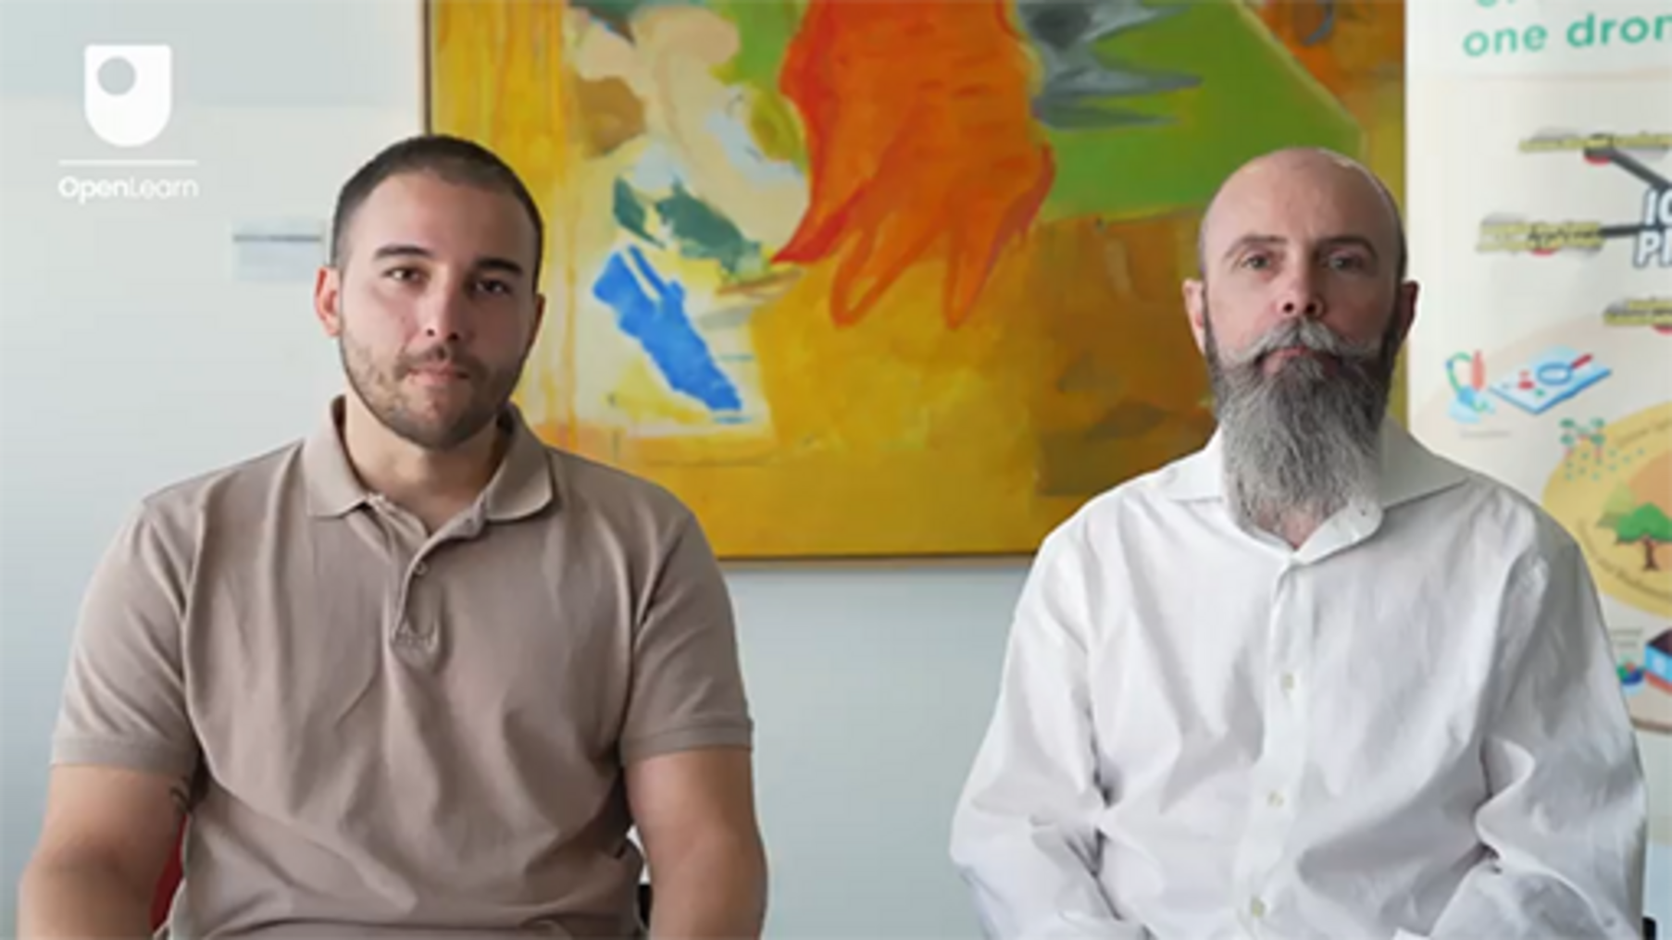

Vous pouvez également revenir sur la semaine 3, au cours de laquelle Vasilios Polychronos, directeur technique de Geosense, a présenté les fonctionnalités de la solution logicielle intégrée dans le cas d'utilisation n° 5.

3.1 Concevoir une proposition de valeur
Quelles étapes devez-vous suivre pour préparer une bonne proposition de valeur ?
Vous pouvez commencer par réfléchir à la technologie que vous avez développée (poussée technologique) ou dont les clients ont besoin (traction du marché). Ce sujet sera abordé plus en détail la semaine prochaine, mais pour l'instant, il est important de comprendre votre point de départ afin d'examiner votre canevas de proposition de valeur.
Si vous disposez d'une solution technologique innovante, il est logique de partir de là et de réfléchir à ce que les clients aimeraient en faire. Dans ce cas, vous pouvez envisager d'élaborer une bonne proposition de valeur comme solution aux besoins des clients. Le client fournirait des informations précieuses sur ses intérêts.
Une autre approche, celle de la traction du marché, consiste à examiner d'abord les tâches, les difficultés et les avantages pour le client, puis à élaborer le profil du client avant de se plonger dans la carte de la valeur.

Activité 5
Prévoyez environ 40 minutes

Tâche A

Examinez la technologie décrite dans le cas d'utilisation 5, puis répondez à la question suivante.
Dans le cadre de la conception d'un canevas de proposition de valeur, quelle approche serait la plus appropriée ?

Une approche axée sur la technologie
Une approche axée sur la demande du marché
Voir la réponse - Tâche A

Tâche B

Vous allez maintenant commencer à concevoir un canevas de proposition de valeur pour le cas d'utilisation n° 5.
Comme indiqué dans la vidéo 1, la technologie des drones permettrait de livrer des médicaments et des fournitures vitales dans des zones difficiles d'accès ou à des personnes en situation d'urgence.
Téléchargez ce modèle de canevas de proposition de valeur et essayez de créer une proposition de valeur possible.

Voir la discussion - Tâche B

3.2 Présenter une proposition de valeur
Le canevas de proposition de valeur présente une manière structurée de développer un canevas de modèle d'entreprise. Dans certains contextes, il peut être nécessaire de présenter rapidement l'idée en termes de ce sur quoi vous travaillez. Dans ces cas, vous pouvez envisager les suggestions d'Osterwalder et al. (2014, p. 82) d'utiliser une phrase formulée comme suit :

Nos (produits et services) aident (le segment de clientèle) qui souhaite (tâches à accomplir) en (introduisant des gains) et en réduisant (introduire les difficultés rencontrées par les clients).

Cette approche est une simplification, mais elle vous permet de présenter vos idées de manière simple et claire.

Activité 6
Prévoyez environ 5 minutes

Réfléchissez à la proposition de valeur liée au cas d'utilisation n° 5 : la logistique rurale. Sélectionnez la phrase correcte dans les options du menu déroulant pour compléter la phrase.

Le contenu interactif n'est pas disponible dans ce format.

Voir la réponse - Activité 6

Il est important de noter que cette approche est une simplification et que cette brève présentation doit être adaptée au contexte particulier. Par exemple, si vous vous adressez à un représentant d'une agence nationale, il pourrait être plus important de vous concentrer sur les avantages offerts par la gestion centralisée de la flotte et l'investissement évolutif.
Au cours de la semaine 8, vous trouverez d'autres suggestions sur la manière de présenter des idées innovantes.

4 Quiz de la semaine
Il est maintenant temps de répondre au quiz de la semaine 4. Il est similaire aux quiz précédents, mais cette fois-ci, au lieu de répondre à cinq questions, vous devrez répondre à 15 questions.
Quiz obligatoire de la semaine 4
N'oubliez pas que ce quiz compte pour l'obtention de votre badge. Si vous ne réussissez pas du premier coup, vous pouvez retenter le quiz dans 24 heures.
Ouvrez le quiz dans un nouvel onglet ou une nouvelle fenêtre et revenez ici lorsque vous aurez terminé.

5 Résumé de la semaine 4
Au cours de cette semaine, vous avez étudié le canevas de modèle d'entreprise et le canevas de modèle d'entreprise durable. Ces concepts seront approfondis au cours des semaines 5 et 6, mais ici, vous avez découvert l'idée de zoomer sur le canevas de modèle d'entreprise pour étudier deux blocs : la proposition de valeur et le profil du client (segment). Ce sont les éléments constitutifs du canevas de proposition de valeur. Vous les avez explorés en détail en examinant leurs sous-blocs. Dans la dernière section, vous avez examiné le cas d'utilisation n° 5 (logistique rurale) et développé un canevas de proposition de valeur pour la technologie des drones développée dans ce cas d'utilisation.
Vous devez maintenant passer à la semaine 5.

Références
Osterwalder, A. (2004) The Business Model Ontology – A Proposition in a Design Science Approach. Université de Lausanne.
Osterwalder, A., Pigneur, Y. and Clark, T. (2010) Business model generation: a handbook for visionaries, game changers, and challengers. Hoboken, NJ: Wiley.
Osterwalder, A., Pigneur, Y., Bernarda, G., Smith, A. and Papadakos, P. (2014) Value proposition design: how to create products and services customers want. Get started with (Strategyzer series). Hoboken, NJ: Wiley.
Osterwalder, A. and Euchner, J. (2019) 'Business Model Innovation: An Interview with Alex Osterwalder', Research-Technology Management, 62(4), pp. 12–18. Available at: https://doi.org/10.1080/08956308.2019.1613114
Zampitelli, M. (2022) 'From startup to profitability: Shazam’s 16-year journey', Medium, 13 December. Available at: https://bootcamp.uxdesign.cc/from-startup-to-profitability-shazams-16-year-journey-189bda5c16fa (Accessed: 19 June 2024).

Remerciements
Ce cours gratuit a été rédigé par Giacomo Carli, Kristen Reid et Despoina Filiou. Cette semaine a été rédigée par Giacomo Carli.
Le développement de ce cours a été financé par le projet ICAERUS.
Le projet ICAERUS a été financé par l'UE dans le cadre du programme Horizon Europe (accord de subvention n° 101060643) et par le Royaume-Uni dans le cadre du programme Innovate UK (référence 10038181).
À l'exception des documents provenant de tiers et sauf indication contraire, y compris les citations référencées dans le cours et non mentionnées ici (voir les conditions générales), ce contenu est mis à disposition sous une licence Creative Commons Attribution-NonCommercial-ShareAlike 4.0.
Les documents mentionnés ci-dessous sont protégés par des droits d'auteur et utilisés sous licence (non soumis à la licence Creative Commons). Nous remercions chaleureusement les sources suivantes pour nous avoir autorisés à reproduire leurs documents dans ce cours gratuit :
Image du cours : avec l'aimable autorisation du Dr Katerina Kasimati
Badge du cours : © The Open University
Figures
Figure 5 : Les composantes de la carte de valeur et du profil client (segment) Strategyzer AG https://www.strategyzer.com/
Figure 6 : Alexandra Harashchenko/Shutterstock
Figure 7 : Photo d'une imprimante : imprimante Samsung, scanner https://www.pickpik.com/printer-desk-office-fax-scanner-home-office-125349
Figure 8 : Application musicale sur smartphone : photo Smartphone LG freestocks.org
Vidéo
Vidéo 1 : Que fait AGFUTURA Technology ? Et en quoi consiste le cas d'utilisation n° 5 ? Mario Petkovski et Vassillis Polychronos ©The Open University (2024)
Tout a été mis en œuvre pour contacter les détenteurs des droits d'auteur. Si certains ont été involontairement oubliés, les éditeurs se feront un plaisir de prendre les dispositions nécessaires dès que possible.
Ne manquez pas
Si la lecture de ce texte vous a donné envie d'en savoir plus, vous serez peut-être intéressé(e) de rejoindre les millions de personnes qui découvrent nos ressources d'apprentissage et nos qualifications gratuites en visitant le site de l'Open University – www.open.edu/openlearn/free-courses.

Semaine 5 : Conception d’un modèle économique - partie 1

Introduction
Bienvenue à la semaine 5 du cours « Développer des idées commerciales pour les technologies de drones ». La semaine 5 est la deuxième semaine consacrée à l'examen des outils fondamentaux du canevas de modèle d'entreprise développé par Osterwalder et ses collègues. La semaine dernière, vous avez examiné deux blocs du canevas de modèle d'entreprise qui composent le canevas de proposition de valeur : le profil du client (segment) et la proposition de valeur. Cette semaine, vous examinerez la situation dans son ensemble, y compris les blocs restants du domaine client. Vous verrez ensuite comment cela peut être appliqué dans la vie réelle à l'aide du cas d'utilisation 2 de l'ICAERUS (pulvérisation par drone).
La figure 1 présente le cycle d'apprentissage de la semaine 5.

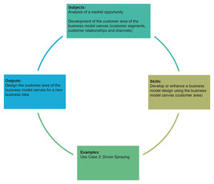
Figure 1 Cycle d'apprentissage pour la semaine 5
Voir la description - Figure 1 Cycle d'apprentissage pour la semaine 5
Voir la description alternative - Figure 1 Cycle d'apprentissage pour la semaine 5

À la fin de la semaine 5, vous devriez être capable de :
- comprendre les différents blocs de la zone client du canevas de modèle d'affaires
- réfléchir à la manière dont le canevas de proposition de valeur influence le canevas du modèle d'entreprise
- concevoir les domaines « offre » et « clients » d'un canevas de modèle d'entreprise.

1 Le domaine client
La zone clients comprend trois blocs : les segments de clientèle, les relations clients et les canaux.

Figure 2 Le canevas du modèle économique durable
Voir la description - Figure 2 Le canevas de modèle économique durable

Vous examinerez plus en détail les trois blocs qui composent le domaine « clients » dans les sections suivantes, en commençant par le segment de clientèle.

1.1 Segments de clientèle
Un groupe distinct de clients présentant un profil ou des caractéristiques similaires (par exemple, données démographiques, besoins, mode de vie) peut être considéré comme un segment de clientèle. Au cours de la semaine 4, ce bloc a été nommé « profil client » dans le cadre du canevas de proposition de valeur.
Il existe plusieurs façons de définir les segments de clientèle, et certaines techniques sont utilisées en marketing.
Il est important de prendre en compte certains aspects fondamentaux : le premier est de savoir si le modèle commercial cible un marché de masse ou un marché de niche.


Figure 3 Marché de masse : produits alimentaires
Voir la description - Figure 3 Marché de masse : produits alimentaires

Un marché de masse concerne souvent des produits qui ne sont pas largement personnalisés. Les produits alimentaires, l'électronique et l'alimentation sont des exemples de marchés de masse.

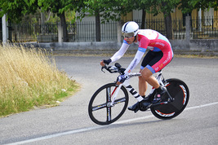
Figure 4 Marché de niche : équipements sportifs spécialisés
Voir la description - Figure 4 Marché de niche : équipements sportifs spécialisés

Un marché de niche s'adresse à un groupe limité de clients. Par exemple, les équipements sportifs spécialisés sont généralement destinés à un marché de niche. Dans ce cas, les fabricants investissent dans le développement de nouveaux matériaux afin d'améliorer les performances des athlètes.
Dans certains cas, il est possible de servir plusieurs segments de clientèle. Par conséquent, dans cette section, la deuxième question à se poser est la suivante : quels segments de clientèle le modèle d'entreprise cible-t-il ? Au cours de la semaine 2, vous avez découvert les modèles d'entreprise de mise en relation et multilatéraux. Ces modèles combinent souvent différents segments de clientèle, il est donc important de déterminer ce qui est important pour chaque segment de clientèle que vous ciblez.
Certains segments de clientèle sont plus accessibles lorsque vous développez des relations clients qui vous permettent de les approcher de manière spécifique. Ce point sera abordé dans les sections suivantes consacrées aux relations clients et aux canaux de distribution.

1.2 Relations clients
Les relations clients décrivent le type de relation établi avec chaque segment de clientèle. La question à se poser lors de la conception de ce bloc est la suivante : quel type de relation sera développé avec le client ?
Osterwalder et al. (2010, p. 29) ont identifié six types de relations clients :
- Assistance personnelle : le client s'adresse à un représentant en personne ou par le biais d'un média (par exemple, par téléphone ou en ligne) pour obtenir de l'aide dans le cadre d'une transaction ou de sa relation avec l'entreprise.
- Assistance personnelle dédiée : un assistant dédié est affecté au client afin de lui servir de point de contact unique. On pourrait penser que ce service est réservé aux clients fortunés utilisant des services particuliers, mais ce n'est pas toujours le cas. Par exemple, certaines personnes peuvent apprécier l'assistance personnelle dédiée en étant suivies par le même médecin généraliste ou spécialiste.
- Libre-service : le client effectue son achat de manière autonome, sans interagir avec le personnel. Les distributeurs automatiques et les comptoirs en libre-service, qui ont remplacé de nombreux assistants personnels dans les grands magasins, sont des exemples typiques de ce type de relation client.
- Service automatisé : ce mode de service combine le libre-service et la personnalisation basée sur le profilage automatique du client. Ce faisant, il tente de personnaliser la relation avec le client. Les boutiques en ligne comme Amazon établissent le profil des clients à partir des données collectées, telles que les achats et les recherches précédents. Cette approche se développe : les épiceries ont lancé des applications qui offrent des remises personnalisées à leurs clients en fonction de leur profil.
- Communautés : le client ou l'utilisateur crée des communautés autour d'un produit ou d'un service particulier. C'est le cas des utilisateurs de logiciels. Les progiciels statistiques populaires Stata ou R ont des communautés d'utilisateurs, tels que des chercheurs, qui développent et partagent des codes pour effectuer des analyses spécifiques. L'échange de connaissances entre les membres de la communauté permet à ces derniers de trouver des réponses à leurs besoins grâce aux contributions des autres membres ou de poser des questions à la communauté. Les communautés sont également importantes pour collecter des informations précieuses sur les produits et services. C'est typique dans le domaine du développement de logiciels, où des communautés se développent autour d'un logiciel spécifique. La plateforme ICAERUS contient une bibliothèque de modèles, d'algorithmes et d'ensembles de données qui sont partagés librement et permettent le développement d'applications pour drones.
- Co-création : le client et le prestataire de services développent ensemble de la valeur. C'est le cas de YouTube et d'autres modèles commerciaux multilatéraux dont la valeur dépend de la participation de différentes parties au développement de produits et de services.

1.3 Canaux
Les canaux peuvent être considérés comme des interfaces entre l'entreprise et ses clients. Un canal combine des activités, des personnes et des organisations afin de fournir un produit ou un service aux clients. Cet élément constitutif du canevas tente de répondre à la question suivante : comment les entreprises atteignent-elles leurs clients ?
Osterwalder et al. (2010, p. 27) définissent cinq canaux qui peuvent être classés en fonction du contrôle (propre ou par l'intermédiaire d'un partenaire) et du type (direct ou indirect). Le tableau 1 montre comment les canaux peuvent être classés.

Tableau 1 Classification des canaux
Contrôle du canal | Type de canal | Type | Définition
Propre | Direct | Force de vente | Équipe d'employés qui interagissent directement avec les clients afin de promouvoir et de vendre les produits ou services de l'organisation. Cela implique une interaction personnelle, souvent en face à face ou par téléphone.
Propre | Direct | Ventes en ligne | Site web officiel utilisé pour vendre des produits ou des services.
Propre | Indirect | Magasins propres | Points de vente détenus et gérés par l'organisation où les clients peuvent acheter directement les produits de l'organisation.
Partenaires | Indirect | Magasins partenaires | Points de vente au détail appartenant à d'autres entreprises qui vendent les produits de l'organisation, souvent aux côtés de produits d'autres marques.
Partenaires | Indirect | Grossiste | Intermédiaire qui achète de grandes quantités de produits auprès du fabricant et les revend en plus petites quantités à des détaillants, qui les vendent ensuite aux clients finaux.

L'organisation contrôle directement ses propres canaux, mais les canaux partenaires sont contrôlés par d'autres. Les canaux directs relient l'organisation directement au client, leur mise en place coûte plus cher, mais ils donnent à l'organisation plus de contrôle. Les canaux indirects, en revanche, passent par des partenaires qui partagent une partie du risque commercial et leur mise en place coûte moins cher.

Activité 1
Prévoyez environ 5 minutes.

Faites correspondre les exemples de gauche avec le type de canal approprié.

Un grand entrepôt qui achète des produits en gros et les vend à de petits détaillants.
Une équipe d'employés de l'entreprise qui se rend dans les pharmacies locales tous les deux mois pour vendre des produits cosmétiques à des clients fidèles.
Le site web Eurostar qui vend des billets pour les trains qui traversent la Manche.
La boutique d'une ferme locale qui vend des œufs frais et des légumes de saison.
Un magasin d'électronique qui vend différentes marques d'ordinateurs et d'autres gadgets électroniques.
Grossiste
Force de vente
Ventes en ligne
Magasin propre
Magasin partenaire
Voir la réponse - Activité 1

Un ou plusieurs canaux peuvent être utilisés à différentes étapes pour présenter la proposition de valeur aux clients. Une entreprise peut combiner différents canaux pour interagir avec ses clients à différents moments de la relation client.
Consultez le tableau suivant pour comprendre les phases de la transmission d'une proposition de valeur.

Tableau 2 Phases de transmission d'une proposition de valeur
Phase | Définition | Exemple
Connaissance des produits et services proposés | À ce stade, le client découvre l'existence du produit ou du service | Publicités sur les réseaux sociaux, spots télévisés et panneaux d'affichage présentant un nouveau smartphone
Évaluation de la proposition de valeur | Le client a la possibilité d'essayer ou d'en savoir plus sur le produit ou le service | Échantillons gratuits de cosmétiques, périodes d'essai ou vidéos de démonstration d'une nouvelle application logicielle
Achat | Au cours de cette phase, le client achète le produit | Achat d'une paire de chaussures sur le site officiel de la marque ou dans un magasin physique
Livraison | C'est ainsi que le produit ou le service parvient au client | Réception des chaussures commandées par livraison à domicile ou retrait en magasin
Après-vente | Au cours de cette phase, les clients restent en contact avec l'entreprise pour obtenir de l'aide et gérer la relation après l'achat | Appeler le service client pour obtenir de l'aide concernant un problème lié à un produit ou obtenir des mises à jour logicielles pour un appareil

Testez maintenant vos connaissances en réalisant l'activité suivante liée à l'achat d'un bracelet connecté.

Activité 2
Prévoyez environ 5 minutes.

Associez les différents exemples liés à l'achat d'un bracelet connecté aux différentes phases de la relation client.


Figure 5 Bracelet connecté
Voir la description - Figure 5 Bracelet connecté

Connaissance des produits et services proposés
Évaluation de la proposition de valeur
Achat
Livraison
Après-vente
Voir une publicité Instagram sur le nouveau tracker d'activité physique.
Essayer le tracker d'activité physique sur un stand de démonstration dans un magasin d'électronique local.
Achat du bracelet connecté sur le site officiel de la société.
Réception du bracelet connecté à domicile après l'avoir acheté en ligne.
Appeler le service client pour obtenir de l'aide afin de configurer le bracelet connecté avec un iPhone ou un smartphone Android.
Voir la réponse - Activité 2

1.4 Cas d'utilisation : pulvérisation par drone
Dans cette section, vous allez appliquer les connaissances que vous avez acquises sur la partie « client » du canevas de modèle d'entreprise au cas d'utilisation 2 du projet ICAERUS.
Les produits phytopharmaceutiques (PPP) sont utilisés dans l'agriculture pour protéger les cultures contre les parasites, les mauvaises herbes et les maladies. Ils contribuent à maintenir la productivité, la rentabilité et la durabilité de l'agriculture européenne. L'une des méthodes importantes d'application de ces produits est la pulvérisation, qui est cruciale pour la culture de toutes sortes de cultures en plein champ, comme les légumes, les vergers, les vignobles et les cultures arables.

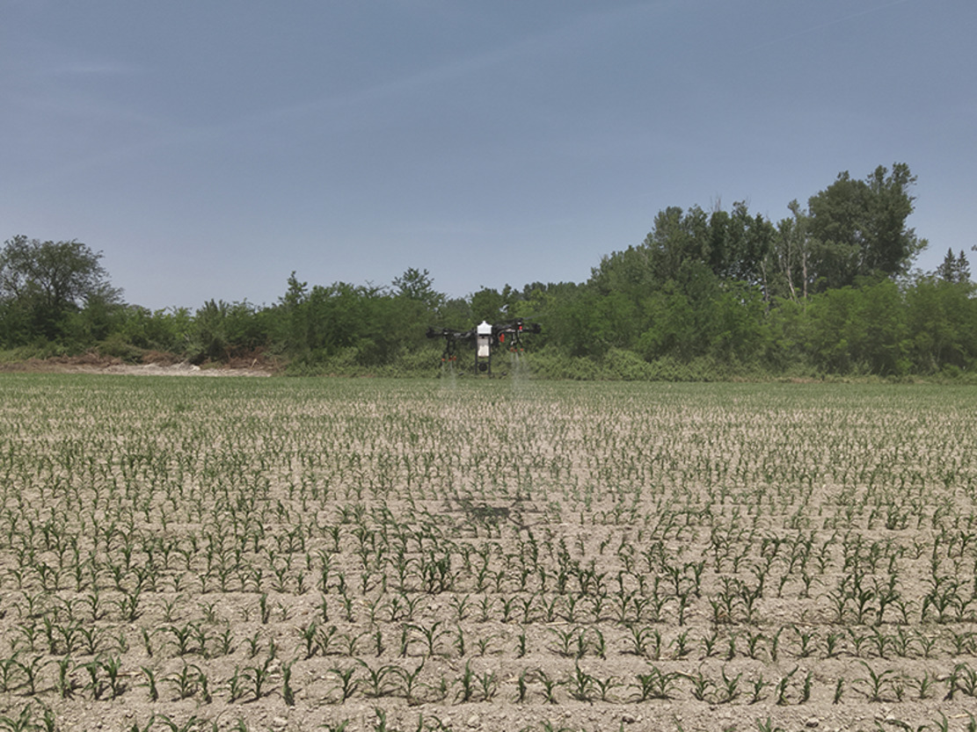
Figure 6 Un drone pulvérisateur

Un drone pulvérisateur est un type de véhicule aérien sans pilote (UAV) qui peut appliquer des produits agrochimiques avec précision et à proximité du couvert végétal, généralement à une hauteur inférieure à 5 mètres. Ces drones peuvent être pilotés manuellement ou automatiquement.
L'objectif du cas d'utilisation n° 2 est de tester et d'évaluer différentes façons d'utiliser les drones pulvérisateurs afin de s'assurer qu'ils fonctionnent bien dans des conditions réelles sur le terrain. Cela implique d'étudier l'efficacité de la pulvérisation des drones (par exemple, l'uniformité de l'application des produits chimiques, la profondeur de leur pénétration dans le couvert végétal et la quantité de produit pulvérisé qui s'envole) en utilisant différents réglages (tels que la variation de la hauteur, de la vitesse et du débit des buses). Ces résultats seront ensuite comparés aux méthodes de pulvérisation traditionnelles, telles que celles utilisant des pulvérisateurs à rampe et à brouillard au sol.
Le cas d'utilisation n° 2 vise également à identifier les risques associés à l'utilisation de drones pour la pulvérisation et à élaborer de nouvelles stratégies pour atténuer ces risques, afin de garantir que la pulvérisation par drone soit à la fois sûre et respectueuse de l'environnement.

Activité 3
Prévoir environ 15 minutes.

Tâche A

Regardez la vidéo suivante et prenez le temps de réfléchir aux différents aspects de la technologie développée et à ses applications potentielles.

Le contenu vidéo n'est pas disponible dans ce format.
Vidéo 1
Afficher la transcription - Vidéo 1

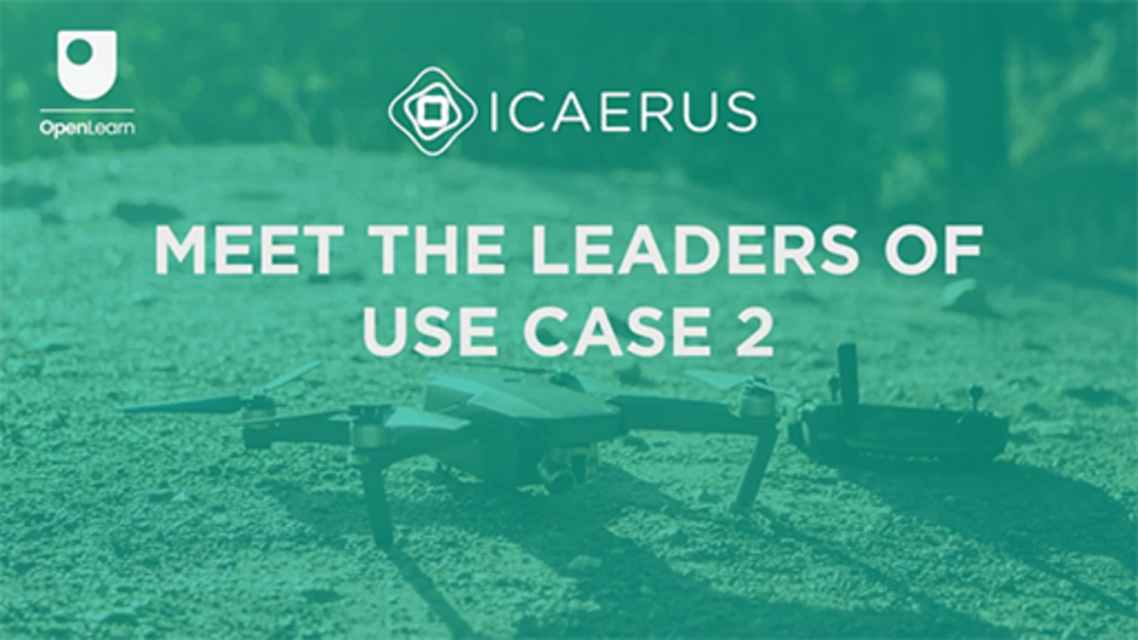

Tâche B

Maintenant, associez les exemples ci-dessous au bloc correspondant à la zone client.

Voir la discussion - Tâche B

2 Le canevas de proposition de valeur
Au cours de la semaine 4, vous avez examiné les trois éléments constitutifs du domaine de la proposition de valeur. Cette semaine, vous allez voir ce qui fait une bonne proposition de valeur.
Osterwalder et al. (2010, pp. 23-25) discutent de ce qui crée de la valeur pour les clients. Il n'y a pas de réponse définitive à cette question, mais ils proposent plusieurs aspects qui peuvent y contribuer.
- Nouveauté : certaines propositions de valeur répondent à des besoins nouveaux dont les gens n'avaient même pas conscience, car il n'existait auparavant aucun produit ou service similaire, ou bien l'offre était très limitée. Cela est souvent lié à la technologie, mais pas toujours. Par exemple, la création de plateformes de streaming en direct comme Twitch a introduit une toute nouvelle façon d'interagir. De même, les applications de covoiturage comme Uber ont changé notre façon de concevoir les déplacements en facilitant la réservation de transports. Cependant, la nouveauté n'est pas toujours liée à la technologie ; pensez aux produits issus du commerce équitable, qui répondent à une demande croissante de produits fabriqués de manière éthique sans recourir à de nouvelles technologies.
- Performance : améliorer un produit ou un service est un moyen courant de créer de la valeur. Par exemple, les consoles de jeux vidéo comme la PlayStation et la Xbox deviennent plus puissantes à chaque nouvelle version, offrant de meilleurs graphismes et des performances plus rapides. Cependant, cette stratégie a ses limites. Récemment, même si les smartphones sont devenus plus rapides et plus avancés, ces améliorations n'ont pas toujours entraîné une augmentation des ventes, car les gens ne voient pas toujours l'intérêt des petites mises à jour annuelles.
- Personnalisation : créer de la valeur en proposant des produits et des services adaptés aux besoins individuels est devenu très populaire. Le concept de personnalisation de masse permet aux entreprises d'offrir des produits personnalisés tout en continuant à les fabriquer de manière efficace. Par exemple, Vans permet à ses clients de concevoir leurs propres baskets, combinant ainsi personnalisation et production à grande échelle. De même, des sites web tels que Canva permettent aux utilisateurs de créer des designs personnalisés pour tout type de support, des affiches aux publications sur les réseaux sociaux, en adaptant l'expérience aux besoins de chaque utilisateur.
- Accomplir une tâche : il est possible d'ajouter de la valeur simplement en aidant les gens à accomplir des tâches spécifiques. Par exemple, Spotify aide les utilisateurs en créant des listes de lecture et en recommandant de nouvelles musiques, ce qui leur permet de découvrir et d'apprécier facilement des chansons sans passer des heures à les rechercher. Un autre exemple est celui des services de livraison de repas comme DoorDash, qui mettent en relation les gens avec les restaurants, leur permettant de commander des repas sans quitter leur domicile.
- Design : le design est un aspect crucial mais difficile à mesurer dans la création de valeur. Un produit au design supérieur peut se démarquer de manière significative. Dans le domaine de la technologie, des produits comme la Nintendo Switch sont connus pour leur design innovant et convivial, ce qui les rend populaires auprès des joueurs.
- Marque/statut : les clients trouvent souvent de la valeur dans le statut associé à une marque particulière. Par exemple, porter des vêtements de créateurs signifie un lien avec la mode et la culture des célébrités. D'autre part, porter une veste Patagonia peut montrer un engagement en faveur de la durabilité environnementale.
- Prix : offrir une valeur similaire à un prix inférieur est un moyen courant d'attirer les clients soucieux de leur budget. Les détaillants de mode rapide tels que Zara, Boohoo et Misguided proposent des vêtements élégants à des prix abordables, bien que la durabilité de leur modèle commercial suscite de sérieuses inquiétudes en termes d'utilisation des ressources et de conditions de travail (IESE Insight, 2015). Xiaomi est un autre exemple : ses smartphones offrent une bonne qualité à un prix inférieur à la plupart des autres, ce qui les rend accessibles à un plus grand nombre de personnes. Les offres gratuites sont également de plus en plus populaires, avec des services tels que des applications et des jeux gratuits financés par la publicité ou les achats intégrés.
- Réduction des coûts : aider les clients à économiser de l'argent est un moyen important de créer de la valeur. Par exemple, Google Docs est gratuit et permet aux utilisateurs de créer, partager et modifier des documents en ligne, ce qui leur évite d'acheter des logiciels coûteux.
- Réduction des risques : réduire les risques auxquels les gens sont confrontés lorsqu'ils achètent des produits ou des services est très apprécié. Par exemple, un étudiant peut apprécier la garantie d'un ordinateur portable, qui réduit le risque de devoir payer des réparations en cas de panne. Dans le domaine des achats en ligne, des entreprises comme Amazon proposent des retours faciles, garantissant aux acheteurs qu'ils peuvent retourner les produits s'ils ne sont pas satisfaits.
- Accessibilité : créer de la valeur en rendant les produits et services accessibles à ceux qui ne pouvaient pas y accéder auparavant est une autre stratégie. Par exemple, Kindle Unlimited propose une vaste bibliothèque de livres moyennant un abonnement mensuel, ce qui permet aux lecteurs assidus d'accéder plus facilement à un large éventail d'ouvrages. Les plateformes d'apprentissage en ligne telles qu'OpenLearn donnent accès aux cours de l'Open University, permettant ainsi à des personnes du monde entier d'acquérir de nouvelles compétences et d'enrichir leurs connaissances.
- Commodité/facilité d'utilisation : améliorer la commodité ou la facilité d'utilisation peut créer une valeur significative. Par exemple, Google Maps permet de trouver facilement son chemin et d'explorer de nouveaux endroits sans se perdre. Netflix et Spotify permettent aux utilisateurs de regarder leurs émissions, films ou musiques préférés à la demande, ce qui rend leur accès incroyablement pratique.

Activité 4
Prévoyez environ 15 minutes.

Tâche A

Notez dans la zone de texte ci-dessous une proposition de valeur pour le cas d'utilisation de la pulvérisation par drone. Pour ce faire, vous pouvez également revoir la semaine 4.

Donnez votre réponse...
Voir la discussion - Tâche A

Tâche B

Un service de pulvérisation par drone pour les agriculteurs présenterait plusieurs avantages. Vous pouvez les découvrir dans la deuxième partie de cette activité. Associez chaque élément de la proposition de valeur dans la liste ci-dessous à l'aspect correspondant.

Réduire l'utilisation des produits agrochimiques
Réduire le risque de propagation des pesticides par les travailleurs
Informations basées sur les données : permettre des décisions agricoles éclairées : cartographie du champ créée avant la pulvérisation
Rentabilité : réduire les coûts opérationnels globaux pour les agriculteurs
Contrôler le traitement à distance
Collecte de données précises
Agriculture de précision : amélioration du rendement des cultures et réduction de l'utilisation de produits chimiques d'environ 10 %
Durabilité environnementale : réduction de l'impact écologique de l'agriculture
Accomplir le travail
Réduction des risques
Nouveauté
Réduction des coûts
Commodité/facilité d'utilisation
Accessibilité
Performances
Performances
Voir la réponse - Tâche B

Comme vous pouvez le constater, tous les aspects suggérés par Osterwalder et al. (2010) ne sont pas pertinents pour la proposition de valeur d'un nouveau service.

2.1 Évaluer une proposition de valeur
Pour déterminer la pertinence d'une proposition de valeur, une première approche fiable consiste à réaliser une analyse SWOT simple. L'analyse SWOT permet d'identifier les facteurs internes et externes susceptibles d'influencer la réussite d'une entité. Elle signifie :
- Forces
- Faiblesses
- Opportunités
- Menaces
Les forces sont des attributs internes qui confèrent un avantage sur les autres. Les faiblesses sont des attributs internes qui placent l'entité dans une position désavantageuse. Osterwalder et al. (2010, p. 217) suggèrent de prendre en compte les aspects suivants :
- Alignement entre les besoins des clients et la proposition de valeur : une bonne réponse aux besoins des clients rendrait la proposition de valeur solide.
- Capacité à créer des effets de réseau : les effets de réseau font référence à l'augmentation de la valeur d'un produit ou d'un service à mesure que davantage de personnes l'utilisent. Cet effet se produit parce que chaque nouvel utilisateur ajoute de la valeur aux utilisateurs existants, créant ainsi une boucle de rétroaction positive qui améliore l'utilité globale du produit ou du service. Prenons l'exemple d'une plateforme de médias sociaux comme Instagram. Lorsque seules quelques personnes l'utilisent, sa valeur est limitée car il y a moins de personnes avec lesquelles entrer en contact. Cependant, à mesure que de plus en plus de personnes rejoignent et utilisent la plateforme, sa valeur augmente pour chaque utilisateur car il y a plus d'amis, de membres de la famille et de connaissances avec lesquels interagir.
- Synergies entre les produits et services proposés : cela signifie que l'ensemble des produits et services proposés doit être intégré afin d'améliorer la valeur fournie. Outre les exemples typiques de gadgets technologiques qui intègrent des services tels que les écosystèmes Android ou Apple, cette intégration peut également inclure la possibilité de disposer d'une communauté de soutien. Un bon logiciel statistique est généralement soutenu par une communauté d'utilisateurs qui développent des procédures personnalisées pour effectuer des analyses complexes.
- Satisfaction client : il s'agit d'une mesure complexe du degré auquel les produits ou services d'une entreprise répondent ou dépassent les attentes des clients. Les entreprises ont souvent recours à des enquêtes, des formulaires de commentaires et une communication directe pour évaluer les niveaux de satisfaction et identifier les domaines à améliorer.
Les opportunités sont des facteurs externes que l'entité peut exploiter à son avantage. Selon Osterwalder et al. (2010, p. 222), les éléments suivants doivent être pris en compte :
- Revenus récurrents : lors de la conception d'une proposition de valeur solide, il est important d'envisager la possibilité de convertir les produits en services pouvant générer des revenus récurrents, tels que des frais d'abonnement.
- Besoins supplémentaires des clients : il convient d'envisager de répondre à un éventail plus large de besoins des clients afin d'élargir le marché.
- Intégration avec des compléments : il est important d'envisager l'intégration de compléments. Dans le cas des systèmes de drones, un service d'analyse de données qui pourrait être proposé en complément du service de drones permettrait d'exploiter les nombreuses données collectées.
Les menaces sont des facteurs externes susceptibles de causer des problèmes ou des pertes. Dans ce cas, Osterwalder et al. (2010, p. 220) ont identifié les aspects suivants :
- Présence de produits de substitution : les produits de substitution sont des biens ou des services qui peuvent être utilisés à la place les uns des autres pour satisfaire le même besoin ou désir des consommateurs. Lorsque le prix d'un produit augmente ou que sa disponibilité diminue, les consommateurs peuvent se tourner vers le produit de substitution. Les services de streaming peuvent être considérés comme des produits de substitution aux cinémas ou à la télévision par satellite, voire aux chaînes de télévision traditionnelles.
- Présence de concurrents : les concurrents capables d'opérer dans le même secteur peuvent constituer une menace en baissant les prix ou en offrant plus de valeur avec un produit différencié.

2.2 L'adéquation d'une proposition de valeur
Selon Osterwalder et al. (2014, p. 48), il est possible d'évaluer une proposition de valeur en considérant trois types d'adéquation entre ses différents blocs.
Le premier type d'adéquation concerne les besoins des clients et la proposition de valeur elle-même. Il est appelé « adéquation problème-solution ». Au cours de la semaine 4, vous avez examiné les trois sous-blocs de la proposition de valeur (produits et services, créateurs de gains et soulagements) et les trois sous-blocs du profil client (tâches des clients, gains des clients et difficultés des clients). Une adéquation problème-solution garantit que la proposition de valeur est conçue pour répondre aux besoins des clients.
Le deuxième type d'adéquation est appelé « adéquation produit-marché » et concerne la création de clients. Les clients réagissent-ils positivement à la proposition de valeur ? S'il existe une demande, cela démontre la capacité à créer de la valeur pour les clients.
Le troisième type d'adéquation est l'adéquation du modèle économique et concerne l'intégration de la proposition de valeur dans un modèle économique rentable et évolutif. Cela signifie que tous les éléments du modèle économique sont intégrés ensemble et génèrent un rendement financier durable. Cela signifie également qu'il est possible de faire évoluer le modèle, par exemple en s'étendant à différents endroits.

3 Quiz de la semaine
Maintenant que vous avez terminé la semaine 5, vous pouvez répondre à un petit quiz qui vous aidera à réfléchir à ce que vous avez appris.
Quiz d'entraînement de la semaine 5
Ouvrez le quiz dans un nouvel onglet ou une nouvelle fenêtre et revenez ici lorsque vous aurez terminé.

4 Résumé de la semaine 5
Cette semaine, vous vous êtes concentré sur les domaines « clients » et « offres » du canevas de modèle d'entreprise. Vous avez appris à concevoir les blocs qui composent les domaines « clients » et « offres » : segments de clientèle, relations clients, canaux. De plus, vous avez appliqué ces connaissances au cas d'utilisation de la pulvérisation par drone et avez exploré comment cela pouvait conduire à une distribution plus précise des produits agrochimiques. La semaine prochaine sera consacrée aux domaines restants du canevas de modèle d'entreprise et aux blocs de durabilité ajoutés dans le canevas de modèle d'entreprise durable.
Vous devez maintenant passer à la semaine 6.

Références
IESE Insight (2015) The Nuts and Bolts of Fast Fashion. IESE Insight. Available at: https://www.iese.edu/insight/articles/fast-fashion-business-model-zara/ (Accessed: 25 June 2024).
Osterwalder, A., Pigneur, Y. and Clark, T. (2010) Business model generation: A handbook for visionaries, game changers, and challengers. Hoboken, New Jersey: Wiley.
Osterwalder, A., Pigneur, Y., Bernarda, G., Smith, A. and Papadakos, P. (2014) Value proposition design: how to create products and services customers want. Get started with (Strategyzer series). Hoboken, NJ: Wiley.

Remerciements
Ce cours gratuit a été rédigé par Giacomo Carli, Kristen Reid et Despoina Filiou. Cette semaine a été rédigée par Giacomo Carli.
Le développement de ce cours a été financé par le projet ICAERUS .
Le projet ICAERUS a été financé par l'UE dans le cadre du programme Horizon Europe (accord de subvention n° 101060643) et par le Royaume-Uni dans le cadre du programme Innovate UK (référence 10038181).
À l'exception des documents provenant de tiers et sauf indication contraire, y compris les citations référencées dans le cours et non mentionnées ici (voir les conditions générales), ce contenu est mis à disposition sous une licence Creative Commons Attribution-NonCommercial-ShareAlike 4.0 .
Les documents mentionnés ci-dessous sont protégés par des droits d'auteur et utilisés sous licence (non soumis à la licence Creative Commons). Nous remercions chaleureusement les sources suivantes pour nous avoir autorisés à reproduire leurs documents dans ce cours gratuit :
Image du cours : avec l'aimable autorisation du Dr Katerina Kasimati
Badge du cours : © The Open University
Figures
Figure 3 : Marché de masse : produits alimentaires placés dans le domaine public par pxhere.com
Figure 4 : Marché de niche : équipement sportif spécialisé Dana Tentis/264 Images, placé dans le domaine public par pxhere.com
Figure 5 : Tracker d'activité physique https://pxhere.com/en/photo/1186634 mis dans le domaine public
Figure 6 : d'un drone pulvérisateur. Avec l'aimable autorisation du Dr Katerina Kasimati
Vidéo
Vidéo 1 : Rencontre avec les responsables du cas d'utilisation n° 2 © The Open University (2024)
Tout a été mis en œuvre pour contacter les détenteurs des droits d'auteur. Si certains ont été involontairement oubliés, les éditeurs se feront un plaisir de prendre les dispositions nécessaires dès que possible.
Ne manquez pas
Si la lecture de ce texte vous a donné envie d'en savoir plus, vous serez peut-être intéressé(e) de rejoindre les millions de personnes qui découvrent nos ressources d'apprentissage et nos qualifications gratuites en visitant le site de l'Open University – www.open.edu/openlearn/free-courses.

Semaine 6 : Conception d’un modèle économique - partie 2

Introduction
Bienvenue à la semaine 6 du cours « Développer des idées commerciales pour les technologies de drones ». Cette semaine fait suite à l'étude de la semaine dernière sur le Business Model Canvas et continuera à développer vos compétences liées à la partie interne du modèle commercial en tenant compte des ressources, des activités et des partenariats (infrastructure) (Osterwalder et al., 2010). En outre, vous découvrirez également des méthodes d'évaluation des revenus et des coûts (viabilité financière) qui vous aideront à élaborer un plan financier (McAdam, 2013). Vous apprendrez également ce que sont les coûts et les avantages écosociaux et comment ceux-ci peuvent contribuer à créer un modèle économique durable. Le cas d'utilisation ICAERUS sur la pulvérisation par drone sera appliqué pour expliquer cette partie du modèle économique.
La figure 1 présente le cycle d'apprentissage de la semaine 6.

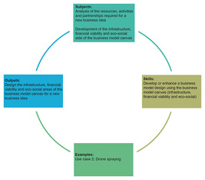
Figure 1 Cycle d'apprentissage pour la semaine 6
Voir la description - Figure 1 Cycle d'apprentissage pour la semaine 6
Voir la description alternative - Figure 1 Cycle d'apprentissage pour la semaine 6

À la fin de la semaine 6, vous devriez être capable de :
- développer un modèle d'entreprise innovant, en particulier pour les applications des drones dans le secteur agricole
- reconnaître et être capable d'appliquer sept des 11 blocs du modèle d'entreprise durable. Il s'agit des ressources clés, des activités clés, des partenaires clés, de la structure des coûts, des sources de revenus, des coûts écosociaux et des avantages écosociaux.

1 Le domaine des infrastructures
Comme présenté lors des semaines 4 et 5, un modèle économique durable comprend cinq domaines (infrastructure, offre, clients, viabilité financière et durabilité) et 11 blocs : ressources clés, activités clés, partenaires clés, propositions de valeur, relations clients, segments de clientèle, canaux, structure des coûts, flux de revenus, coûts écosociaux et avantages écosociaux.
Dans les sections suivantes, vous examinerez les trois blocs qui composent le domaine de l'infrastructure du canevas de modèle économique durable : ressources clés, activités clés et partenaires clés. Ils sont tous liés les uns aux autres, de sorte que lorsqu'un bloc est abordé, il est important de réfléchir également à ses relations internes avec les autres blocs.

Figure 2 Le canevas du modèle économique durable
Voir la description - Figure 2 Le canevas du modèle économique durable

1.1 Ressources clés

Les ressources clés peuvent être détenues ou louées par l'entreprise ou acquises auprès de partenaires clés.
(Osterwalder et al., 2010, p. 34)

Les ressources clés sont les ressources utilisées pour offrir la proposition de valeur, atteindre les marchés, maintenir les relations avec les clients et générer des revenus. Différentes ressources clés sont nécessaires en fonction du type de modèle d'entreprise. Les ressources peuvent être classées en trois types (Grant, 2016) :
- les ressources tangibles (par exemple, les liquidités, les équipements, les biens immobiliers et les terrains)
- ressources immatérielles (par exemple, réputation, culture, droits de propriété et brevets)
- ressources humaines (par exemple, compétences, aptitudes et motivation).
Par exemple, pour une entreprise de pulvérisation par drone, les ressources clés comprennent des ressources tangibles telles que des drones avancés, des batteries, des générateurs électriques et des produits phytosanitaires spécialisés ; des ressources intangibles telles qu'une licence pour la pulvérisation par drone, des outils d'analyse de données pour l'analyse des données sur les cultures et la pulvérisation ; et des ressources humaines telles que des pilotes de drone et des agronomes.

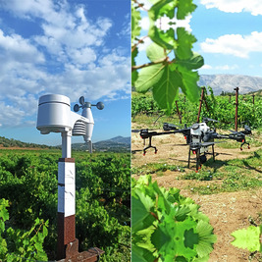
Figure 3 Exemple des composants technologiques déployés dans le cas d'utilisation 2 (Anthymildis et al., 2023

Activité 1
Prévoir environ 5 minutes.

Associez les différentes ressources énumérées ci-dessous au type de ressource approprié.

Financement par des investisseurs
Machines et outils
Innovation brevetée
Ressources humaines qualifiées (par exemple, un pilote de drone)
Tangible (financier)
Matériel (physique)
Intangible
Humain
Voir la réponse - Activité 1

1.2 Activités clés
Les activités clés sont les activités fondamentales menées par l'organisation pour faire fonctionner le modèle d'entreprise. Les activités combinent des ressources pour offrir des propositions de valeur, atteindre les marchés, entretenir les relations avec les clients et générer des revenus. Les activités dépendent du type de modèle d'entreprise proposé par l'organisation. S'il s'agit d'un modèle d'entreprise axé sur les produits, certaines activités de production ou opérationnelles seront menées afin de fournir un produit ou un service. S'il s'agit d'un modèle d'entreprise axé sur la mise en relation, les activités seront davantage liées à la gestion de la plateforme.
La production, la résolution de problèmes et les activités liées à la plateforme/au réseau sont les trois principales catégories d'activités clés.
- Les activités de production concernent la conception, la fabrication et la livraison d'un produit en quantités importantes et/ou d'une qualité exceptionnelle. Par exemple, les fabricants de drones exercent principalement ce type d'activité clé.
- Les activités de résolution de problèmes consistent souvent à fournir une nouvelle solution ou un nouveau service pour répondre au problème d'un client. Par exemple, les organisations de pulvérisation par drone se consacrent à offrir à leurs clients une utilisation optimale des produits phytosanitaires.
- Les activités clés liées à la plateforme/au réseau se reflètent principalement dans le cas des modèles commerciaux de mise en relation ou multilatéraux présentés lors de la deuxième semaine. Les activités se concentrent sur la gestion d'une plateforme, la promotion de sa diffusion et la fourniture de services. Par exemple, le site web de la plateforme ICAERUS intègre des informations complètes sur l'application des drones dans les secteurs agricoles afin de servir tous les types de parties prenantes ; ses activités clés comprennent la gestion du site web, la promotion de la plateforme par diverses activités de diffusion et la mise à jour des informations afin de servir ses parties prenantes.

Activité 2
Prévoir environ 15 minutes.

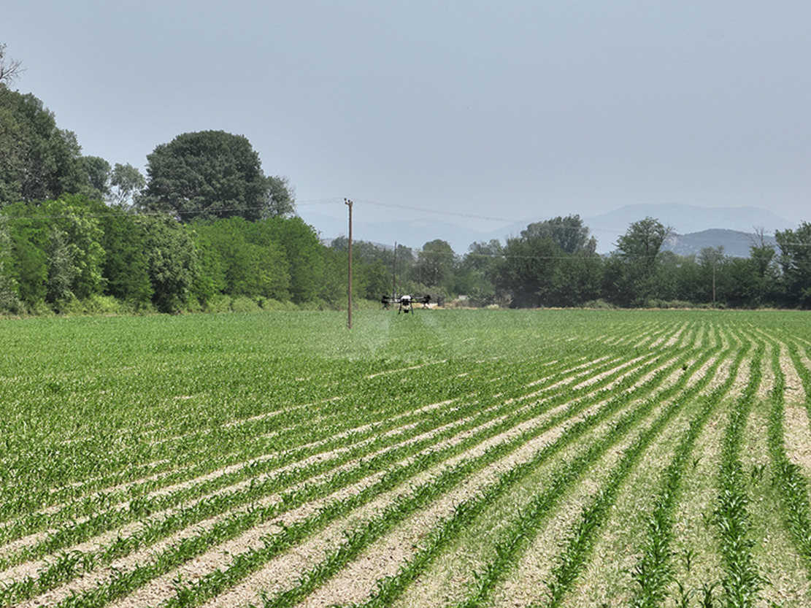
Figure 4 Photo d'un drone en train de pulvériser

Compte tenu du cas d'utilisation n° 2 (pulvérisation par drone), quelles sont les activités clés à mener pour soutenir le modèle commercial présenté lors de la semaine 5 ?

Donnez votre réponse...
Voir la discussion - Activité 2

1.3 Partenaires clés
Les partenaires clés sont essentiels à tout modèle d'entreprise. Quelles activités sont réalisées par les partenaires ? Quelles ressources sont fournies par les partenaires ? Quelles ressources clés peuvent être acquises auprès des partenaires ? Quelles activités clés les partenaires réalisent-ils ? Telles sont les questions clés auxquelles ce bloc tente de répondre.

Partenaires clés
Les partenaires clés sont les entreprises, organisations ou personnes externes avec lesquelles une entreprise travaille pour créer et fournir de la valeur. Il existe plusieurs types de partenaires clés.
- Alliances stratégiques impliquant des entreprises non concurrentes. Par exemple, les instituts de recherche agricole sont des partenaires stratégiques clés pour les entreprises de pulvérisation par drone dans le cadre de collaborations en matière de recherche et développement.
- Concurrence caractérisée par des partenariats stratégiques entre concurrents. Par exemple, des entreprises concurrentes dans le secteur de la pulvérisation par drone peuvent partager des données anonymisées sur les cultures afin d'améliorer la précision globale de la pulvérisation et l'analyse de la santé des cultures.
- Les coentreprises créées pour favoriser le développement de nouvelles activités. Un fabricant de drones et un prestataire de services agricoles peuvent former une coentreprise afin de créer une société dédiée à la conception, à la production et à l'entretien de drones spécialement destinés à la pulvérisation.
- Relations acheteur-fournisseur visant à garantir la fiabilité des fournisseurs. Par exemple, les partenaires commerciaux spécialisés dans la pulvérisation par drone avec les fabricants de drones.
Les organisations forment des partenariats dans le but d'améliorer leurs modèles commerciaux, de réduire les risques ou de s'assurer des ressources. Dans le cadre du modèle commercial durable, cela s'appelle également la motivation pour les partenariats.
- Acquisition de ressources et d'activités particulières : il est rare qu'une organisation possède toutes les ressources dont elle a besoin pour exercer ses activités. Par conséquent, l'obtention de certaines ressources et activités, telles que des connaissances et des licences, grâce à des partenariats avec d'autres organisations, serait bénéfique pour l'entreprise.
- Optimisation et économies d'échelle : lors de la conception d'un modèle commercial, il est important de déterminer si les activités doivent être réalisées en interne ou en externe. Ce choix dépend de plusieurs facteurs, notamment les économies d'échelle.
Une économie d'échelle se produit lorsque les coûts fixes restent constants alors que la production augmente, ce qui réduit le coût unitaire de la production. Ce concept est généralement utilisé pour expliquer les avantages découlant de l'augmentation de la taille d'une organisation. Par exemple, une grande entreprise peut répartir les coûts fixes de son personnel administratif ou de son usine sur un plus grand nombre de produits qu'une petite entreprise. Cela signifie que le coût unitaire des produits sera moins élevé pour la grande entreprise.
Étant donné que les économies d'échelle peuvent varier d'un secteur à l'autre, il est alors nécessaire de décider s'il convient de réaliser certaines activités en interne ou de faire appel à des partenaires et à des fournisseurs. Dans le secteur de la pulvérisation par drone, les drones de pointe et les produits phytosanitaires sont des ressources essentielles. La production de produits phytosanitaires nécessite de grandes usines et il ne serait pas rentable d'investir dans une production interne. Les composants des drones sont principalement développés par de grandes entreprises, mais leur personnalisation peut se faire à plus petite échelle.
- Réduction des risques et des incertitudes : les partenariats pourraient contribuer à réduire les risques et les incertitudes dans un environnement concurrentiel ou nouveau. Par exemple, comme l'industrie des drones en est à la phase d'introduction de son cycle de vie, un partenariat avec des instituts de recherche agricole pour une collaboration en matière de recherche et développement permettrait de tester plusieurs solutions technologiques et de répartir le risque d'échec entre plusieurs partenaires. L'incertitude sera également réduite grâce au partage des connaissances et au développement des capacités, ce qui est l'un des objectifs du projet ICAERUS.

1.4 Conception du domaine des infrastructures
Maintenant que vous avez exploré le sous-bloc de la zone infrastructure du canevas de modèle d'entreprise, vous pouvez appliquer ces connaissances au cas d'utilisation 2 – Pulvérisation par drone.

Activité 3
Prévoyez environ 15 minutes.

En tenant compte du cas d'utilisation 2 sur la pulvérisation par drone, associez les exemples ci-dessous au domaine d'infrastructure correspondant dans le modèle de canevas de modèle d'entreprise.

Voir la discussion - Activité 3

Cette activité vous permet de comprendre l'importance de relier les ressources, les activités et les partenaires de manière à ce que leur combinaison permette de concrétiser la proposition de valeur.

2 Le domaine de la viabilité financière
Le domaine de la viabilité financière du canevas de modèle d'entreprise durable se compose de deux blocs : la structure des coûts et les flux de revenus.

Figure 5 Le canevas du modèle économique durable
Voir la description - Figure 5 Le canevas du modèle économique durable

Dans les sections suivantes, vous examinerez ces deux éléments plus en détail.

2.1 Structure des coûts
La structure des coûts identifie les coûts sous-jacents au modèle économique. Les questions qui se posent ici sont les suivantes :
- Quels sont les coûts les plus importants inhérents au modèle d'entreprise ?
- Quels sont les coûts générés par les ressources utilisées ?
- Quels sont les coûts liés aux activités du modèle économique ?
Si le modèle économique est axé sur l'efficacité, la structure des coûts est déterminée par les coûts. Les modèles économiques axés sur les coûts tendent à minimiser les coûts autant que possible en proposant des offres à bas prix, une automatisation poussée et une externalisation importante. Les compagnies aériennes à bas prix telles qu'EasyJet et Ryanair sont de bons exemples de modèles économiques axés sur les coûts.
Si le modèle économique est orienté vers la fourniture d'une valeur supérieure au client, la structure des coûts peut alors être définie comme axée sur la valeur. Les modèles économiques axés sur la valeur ont tendance à donner la priorité à la création de valeur en proposant des offres à forte valeur ajoutée avec un niveau élevé de services personnalisés.
En fonction de leurs caractéristiques, les coûts peuvent être classés en coûts fixes, coûts variables, économies d'échelle et économies de gamme.
- Les coûts fixes sont des coûts qui restent les mêmes quel que soit le nombre de produits ou de services proposés. Les loyers et les services publics sont des exemples typiques de coûts fixes. Dans le cas de la pulvérisation par drone, les coûts de conformité et de certification sont des coûts fixes.
- Les coûts variables sont des coûts qui varient proportionnellement à la quantité de produits ou de services produits, tels que les coûts d'achat de produits phytosanitaires dans les entreprises de pulvérisation par drone.
- Économies d'échelle : il s'agit des avantages en termes de coûts dont bénéficie une entreprise à mesure que sa production augmente. Voir la section précédente pour plus de détails.
- Économies d'envergure : il s'agit des avantages en termes de coûts dont bénéficie une entreprise grâce à l'expansion de ses activités dans différents secteurs ou dans des activités connexes. En d'autres termes, la même ressource peut être utilisée dans différentes activités : un pilote de drone peut travailler pour une entreprise agricole, mais en cas d'urgence, la même entreprise peut être sollicitée pour fournir des services de livraison par drone et le pilote peut être employé dans cette activité différente.

2.2 Sources de revenus
Les sources de revenus sont les sources de revenus que le modèle d'entreprise est en mesure de générer. La question qui se pose ici est la suivante : « Quelle valeur les clients sont-ils prêts à payer ? » (Osterwalder et al., 2010, p. 31). Il est également important de clarifier la manière dont les revenus sont collectés ou, en d'autres termes, la manière dont les clients paient. Différents types de modèles d'entreprise ont différentes façons de générer des revenus. Les différents types de modèles de revenus sont la publicité, l'abonnement, les frais de transaction, les ventes et les modèles d'affiliation. Un modèle d'entreprise est capable de générer à la fois des revenus provenant de transactions ponctuelles et des revenus récurrents en continuant à offrir une proposition de valeur aux clients ou grâce à des services après-vente.
Dans le cas d'une entreprise de pulvérisation par drone, il existe plusieurs façons de générer des revenus :
- vente directe de systèmes de drones
- services d'abonnement pour les logiciels et les outils d'analyse de données
- programmes de location de drones et d'équipements
- services de formation pour les agriculteurs et les travailleurs agricoles
- honoraires de consultation pour la fourniture de conseils d'experts et de solutions personnalisées.
Les sources de revenus dépendent également des mécanismes de tarification. Osterwalder et al. (2010, p. 33) identifient deux mécanismes principaux : les prix fixes, basés sur des variables statiques, et les prix dynamiques, basés sur les conditions du marché.
Le tableau suivant présente le mécanisme des prix fixes.

Tableau 2 Mécanismes de prix fixes
Mécanismes de tarification | Description | Exemple
Prix fixe | Le prix est fixe et ne change pas | Certaines matières premières dont le prix est fixe, comme l'eau ou l'énergie (à court terme).
Dépendant des caractéristiques | Le prix est basé sur le niveau de qualité | Le prix d'un modèle de voiture dépend de l'équipement et des options
Segment de clientèle | Le prix varie en fonction du segment de clientèle ciblé | Le prix peut varier pour certains groupes de clients, tels que les étudiants
Dépendant du volume | Des remises sont accordées en fonction de la quantité achetée | De nombreux vendeurs de marchandises offrent des remises si les produits sont achetés en grande quantité

Les mécanismes de prix dynamiques sont présentés dans le tableau ci-dessous.

Tableau 3 Mécanismes de prix dynamiques
Mécanismes de tarification | Description | Exemple
Négociation | Les parties négocient un accord | Le prix est convenu et généralement défini dans un contrat spécifique : les rénovations immobilières font généralement l'objet d'un accord entre l'entrepreneur et le propriétaire.
Gestion des rendements | Le prix varie en fonction de la disponibilité et du moment | Le prix des billets d'avion est fixé de manière dynamique en fonction de plusieurs variables, notamment le moment de l'achat et la capacité.
Marché en temps réel | Le prix varie en fonction de l'offre et de la demande | C'est le cas typique des marchés boursiers
Enchères | Le prix est défini par une enchère concurrentielle | Les maisons de vente aux enchères telles que Sotheby's à Londres ou les plateformes en ligne telles qu'eBay proposent ce type de mécanisme de fixation des prix.

Activité 4
Prévoyez environ 5 minutes.

Compte tenu des mécanismes de tarification présentés dans les tableaux 2 et 3, associez le produit ou le service proposé ci-dessous au mécanisme de tarification le plus probable.

Chambres d'hôtel
Vente au détail de vêtements
Vente de maisons
Biens abandonnés
iPhone
Licences logicielles pour les logiciels statistiques professionnels et universitaires
Achats en gros de produits alimentaires
Devises étrangères
Gestion du rendement
Prix fixe
Négociation
Enchères
En fonction des caractéristiques
En fonction du client
En fonction du volume
Marché en temps réel
Voir la réponse - Activité 4

2.3 Concevoir le domaine de la viabilité financière
Maintenant que vous avez exploré les blocs de la zone de viabilité financière du canevas de modèle d'entreprise durable, vous pouvez appliquer ces connaissances au cas d'utilisation 2 - Pulvérisation par drone.

Activité 5
Prévoyez environ 15 minutes.

À l'aide du cas d'utilisation 2 sur la pulvérisation par drone, associez les exemples ci-dessous au domaine de viabilité financière correspondant dans le modèle de canevas de modèle économique.

Voir la discussion - Activité 5

3 Le domaine de la durabilité
Cette partie du canevas du modèle économique durable comprend deux blocs : les coûts écosociaux et les avantages écosociaux. Comme présenté lors de la semaine 4, ces deux blocs ont été ajoutés à la version originale du canevas du modèle économique par Osterwalder et al. (2010) par les membres du projet CASE (CASE, 2018). L'impact écologique et social des activités est au centre de cette partie : ces blocs visent à maximiser les résultats positifs tout en minimisant les effets négatifs sur la société et l'environnement. La durabilité est ainsi intégrée dans les opérations fondamentales de l'entreprise.

Figure 6 Le canevas du modèle économique durable
Voir la description - Figure 6 Le modèle économique durable

3.1 Coûts écosociaux
Lorsqu'on examine les coûts écosociaux d'une entreprise, les questions qui se posent sont les suivantes :
- Quels sont les coûts écologiques ou sociaux engendrés par le modèle économique ?
- Quelles sont les ressources clés non renouvelables ?
- Quelles sont les activités clés qui consomment des ressources importantes ?
Par exemple, les coûts écosociaux d'une entreprise de pulvérisation par drone seraient la consommation de matériaux et d'énergie pour fournir la proposition de valeur et accomplir les activités clés (c'est-à-dire la pulvérisation de produits chimiques sur des arbres spécifiques ou même sur les feuilles d'un arbre et l'élimination des anciens drones et pièces détachées). La réutilisation et le recyclage des matériaux pourraient contribuer à minimiser ces coûts.
L'analyse du cycle de vie (ACV) est couramment utilisée pour évaluer les coûts écosociaux d'une entreprise. L'ACV est l'analyse systématique des impacts environnementaux potentiels des produits ou services tout au long de leur cycle de vie (analyse « du berceau à la tombe »). Dans la vidéo suivante, un expert en ACV vous présente les objectifs, la méthode et les résultats de l'ACV.

Le contenu vidéo n'est pas disponible dans ce format.
Vidéo 1
Voir la transcription - Vidéo 1

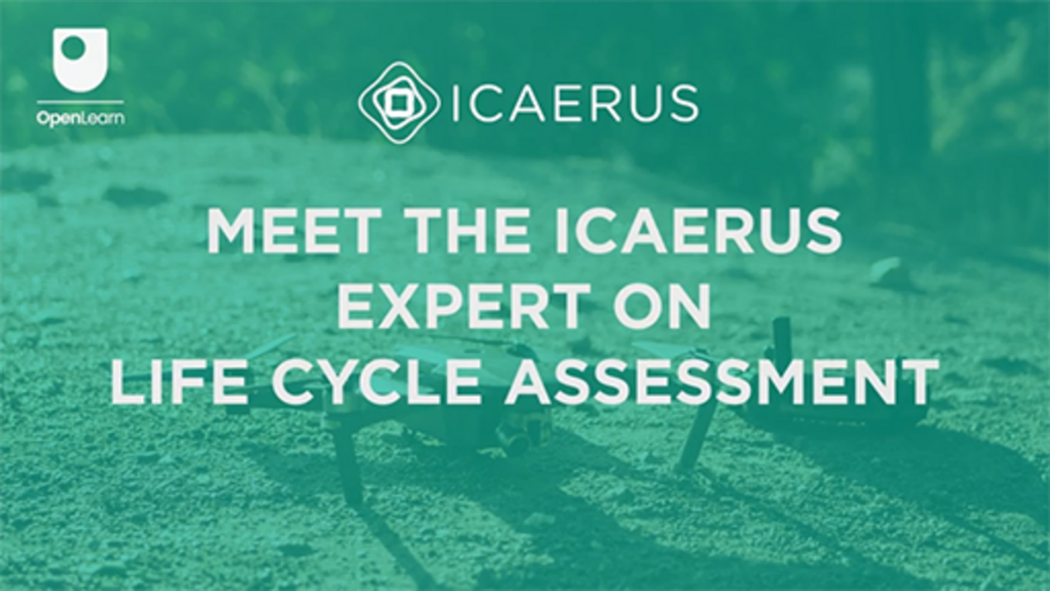

Selon Barrionuevo (2023, p. 14), la mise en œuvre de l'ACV permet :
- d'évaluer les impacts environnementaux liés à un produit, un processus ou une activité en identifiant et en quantifiant la consommation d'énergie et de matériaux ainsi que les déchets rejetés dans l'environnement
- l'évaluation de l'impact de l'énergie et des matériaux utilisés et rejetés dans l'environnement
- l'identification et l'évaluation des possibilités d'améliorations environnementales.
Lorsqu'une ACV est réalisée, il est nécessaire de définir la portée de l'analyse (étape 1) en identifiant le produit ou le système à étudier (définition des limites du système) et les intrants et extrants associés. La figure 7 présente un modèle de ce processus.

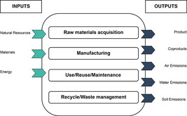
Figure 7 Représentation graphique des flux entrants et sortants du système (Barrionuevo, 2023)
Voir la description - Figure 7 Représentation graphique des flux entrants et sortants du système (Barrionuevo, ...
Voir la description alternative - Figure 7 Représentation graphique des flux entrants et sortants du système (Barrionuevo, ...

Le cycle de vie complet d'un produit/service comprend plusieurs étapes :
- extraction des matières premières
- production
- emballage et distribution
- utilisation
- fin de vie
- traitement ou valorisation des déchets.
La deuxième étape de l'évaluation vise à identifier les indicateurs qui quantifient les différents intrants (par exemple, l'énergie, l'eau, les ressources, les terres) et extrants (par exemple, les émissions, les déchets, les produits) du cycle de vie d'un processus industriel, d'une technologie ou d'un produit de base. Cela permet de cartographier les flux d'énergie, de ressources et de matières entrant et sortant du système étudié. Les indicateurs doivent mesurer des quantités distinctes telles que le volume, la masse ou le poids. Le type et la qualité des données utilisées pour compiler cet inventaire détermineront la fiabilité des résultats obtenus.
À l'étape 3, des catégories d'impact, telles que le changement climatique, l'acidification, la toxicité terrestre, etc. sont sélectionnées. Les résultats de l'étape 2 sont ensuite classés par catégorie. Dans la dernière phase (étape 4), les résultats sont interprétés afin d'identifier les problèmes importants et de formuler des recommandations sur les limites éventuelles de l'étude.
Les résultats suivants de l'ACV pour le cas d'utilisation de la pulvérisation par drone sont attendus :
- l'adoption de drones électriques devrait présenter plusieurs avantages pour l'environnement, notamment une réduction de la contamination des eaux souterraines et des sols, la prévention de la perte de biodiversité et l'atténuation du compactage des sols
- l'utilisation de drones électriques devrait entraîner une réduction de l'empreinte carbone et une diminution de la consommation de carburant
- l'amélioration de l'efficacité de l'utilisation des drones pour la lutte contre les parasites devrait entraîner une diminution des coûts opérationnels et des intrants.
(Barrionuevo, 2023)
Pour conclure cette présentation générale de l'ACV, la vidéo suivante présente quelques conseils finaux de Bruno Barrionuevo, expert en ACV chez ICAERUS. Il propose quatre suggestions pour appliquer l'ACV avec succès.

Le contenu vidéo n'est pas disponible dans ce format.
Vidéo 2
Voir la transcription - Vidéo 2

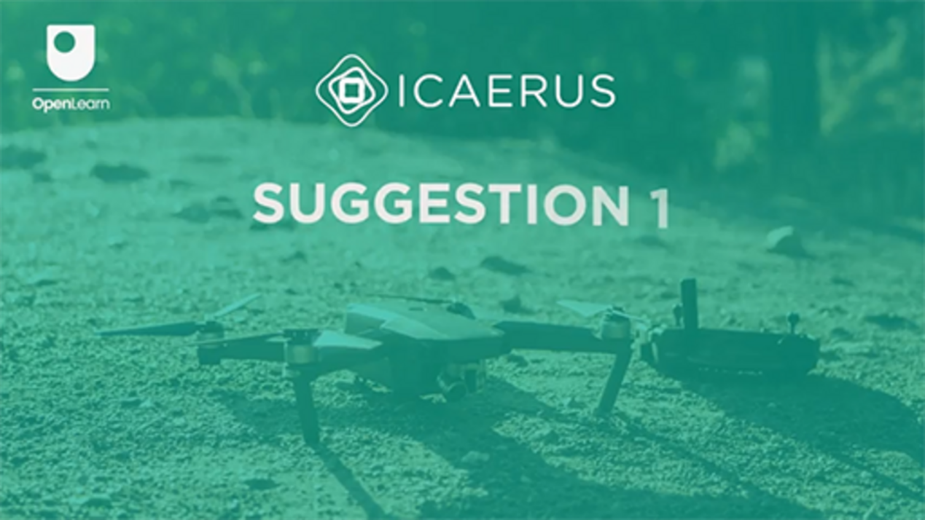

3.2 Avantages écosociaux
Lorsqu'on examine les avantages écosociaux d'une entreprise, les questions qui se posent sont les suivantes :
- Quels avantages écologiques ou sociaux le modèle d'entreprise génère-t-il ?
- Qui en sont les bénéficiaires ? S'agit-il de clients potentiels ?
- Est-il possible de transformer ces avantages en une proposition de valeur ?
Dans le cas de la pulvérisation par drone, la réduction des ruissellements chimiques et de l'exposition aux produits chimiques entraînera une diminution de la contamination environnementale, une augmentation de la biodiversité et une amélioration de la santé des communautés locales.
Lorsque vous réfléchissez aux avantages écosociaux, vous pensez peut-être aussi aux objectifs de développement durable (ODD). Il s'agit d'un ensemble de 17 objectifs mondiaux établis par l'Assemblée générale des Nations unies en 2015 dans le cadre du Programme de développement durable à l'horizon 2030.
Les ODD visent à lutter contre divers problèmes mondiaux, notamment la pauvreté, les inégalités, le changement climatique, la dégradation de l'environnement, la paix et la justice. Chaque objectif comprend des cibles et des indicateurs spécifiques permettant de suivre les progrès accomplis, dans le but de les atteindre d'ici 2030. Ces objectifs sont conçus pour être interconnectés, reconnaissant que les actions menées dans un domaine auront une influence sur les résultats dans d'autres domaines, et soulignant que le développement doit trouver un équilibre entre la durabilité sociale, économique et environnementale. Les 17 objectifs sont présentés dans la figure ci-dessous.

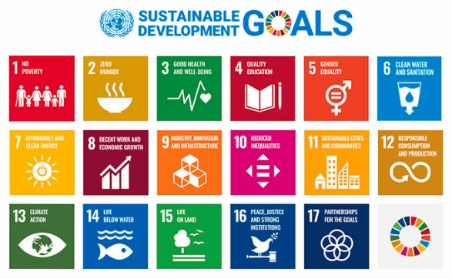
Figure 8 Les objectifs de développement durable (ODD) des Nations unies
Voir la description - Figure 8 Les objectifs de développement durable (ODD) des Nations unies
Voir la description alternative - Figure 8 Les objectifs de développement durable (ODD) des Nations unies

Lorsque vous réfléchissez au volet « avantages écosociaux » du canevas du modèle économique durable, il est important de vous demander comment votre modèle économique pourrait influencer certains ODD spécifiques. Par exemple, dans le cas de la pulvérisation par drone, l'objectif 15 – vie terrestre (c'est-à-dire protéger, restaurer et promouvoir l'utilisation durable des écosystèmes terrestres, gérer durablement les forêts, lutter contre la désertification, enrayer et inverser la dégradation des terres et mettre fin à la perte de biodiversité) et l'objectif 3 – bonne santé et bien-être (c'est-à-dire garantir une vie saine et le bien-être à tout âge) seraient applicables, car la réduction de l'utilisation de produits chimiques contribuerait à un écosystème plus sain et à une biodiversité accrue, tout en bénéficiant à la santé des travailleurs agricoles et des communautés locales. De plus, l'industrie des drones elle-même, en tant qu'innovation, correspondrait à l'objectif 9 – industrie, innovation et infrastructure (c'est-à-dire construire des infrastructures résilientes, industrialiser de manière durable et favoriser l'innovation).
Outre les ODD, le bilan du bien commun est un outil qui peut être utilisé pour évaluer les avantages écosociaux d'une entreprise sur la base de divers indicateurs liés à la dignité humaine, à la solidarité, à la durabilité environnementale, à la justice sociale et à la participation démocratique. La matrice du bien commun sert de cadre pour évaluer les activités commerciales et faciliter la croissance organisationnelle. 20 thèmes du bien commun décrivent et offrent des orientations pour évaluer la contribution d'une organisation au bien commun.

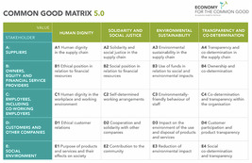
Figure 9 Matrice du bien commun (Blachfellner, et al., 2017)
Voir la description - Figure 9 Matrice du bien commun (Blachfellner, et al., 2017)
Voir la description alternative - Figure 9 Matrice du bien commun (Blachfellner, et al., 2017)

Pour utiliser la matrice du bien commun, vous devez comprendre les quatre valeurs indiquées dans les colonnes de la figure 9 et leur correspondance avec les différents groupes de parties prenantes dans les lignes.
Vous pouvez recueillir des données et des informations auprès de votre entreprise et évaluer chaque indicateur dans la matrice. Vous pouvez noter chaque thème commun sur une échelle (par exemple de 1 à 7 ou de 0 à 10), une note élevée correspondant à une meilleure performance. Vous pouvez ensuite analyser les résultats et identifier les forces et les faiblesses de votre organisation par rapport à chaque thème afin de vous améliorer à l'avenir.
Par exemple, si vous souhaitez mesurer la durabilité environnementale, vous devrez recueillir des informations sur les indicateurs relatifs à la consommation des ressources et à la gestion des déchets, et mesurer la consommation d'énergie, la consommation d'eau et la production de déchets. La page 69 du document figurant dans la section « Lectures complémentaires » ci-dessous fournit de plus amples informations sur la réduction E3 de l'impact environnemental.

Lectures complémentaires
Pour plus d'informations, consultez : Cahier d'exercices, Bilan compact 5.0 (Blachfellner, et al., 2017)

4 Assembler les éléments du canevas
Les onze blocs du canevas du modèle économique durable sont interconnectés. Ensemble, ils offrent une vue d'ensemble de la manière dont une entreprise crée, fournit et capture de la valeur. Par exemple, les partenaires clés peuvent fournir les ressources supplémentaires nécessaires pour créer de la valeur, mener des activités clés qui complètent celles de l'organisation, améliorer la proposition de valeur grâce à la collaboration et au partage des ressources, étendre ou soutenir les canaux de distribution, ce qui peut générer des sources de revenus supplémentaires ou réduire les coûts. Les changements ou les décisions dans un domaine peuvent avoir un impact significatif sur d'autres, il est donc important de garder à l'esprit une stratégie holistique lors de la conception d'un modèle d'entreprise.
Les quatre domaines ou blocs du modèle d'entreprise durable s'articulent autour de la proposition de valeur et du profil client, qui évaluent dans quelle mesure la proposition de l'organisation correspond aux attentes des clients.
- la proposition de valeur et le profil du client, qui évaluent dans quelle mesure ce que propose l'organisation correspond à ce que veulent les clients
- le domaine de l'infrastructure et le domaine de la clientèle du modèle d'entreprise, qui évaluent l'équilibre entre les ressources et les activités développées pour créer de la valeur et la manière dont cette valeur est fournie au client
- les deux blocs du domaine de la viabilité financière : la structure des coûts et les flux de revenus, qui doivent être équilibrés pour assurer la viabilité financière de l'entreprise
- les deux blocs du domaine de la durabilité afin de maximiser les résultats positifs tout en minimisant les effets négatifs sur la société et l'environnement.
Avec la semaine 5, cette semaine vous a montré comment concevoir un modèle d'entreprise à l'aide du canevas de modèle d'entreprise durable. Vous avez examiné le cas d'utilisation 2 – Pulvérisation par drone du projet ICAERUS à titre d'exemple. La figure 10 vous montre un canevas de modèle d'entreprise intégré de pulvérisation par drone. Comme mentionné précédemment, tous les blocs du modèle d'entreprise sont en quelque sorte liés les uns aux autres.

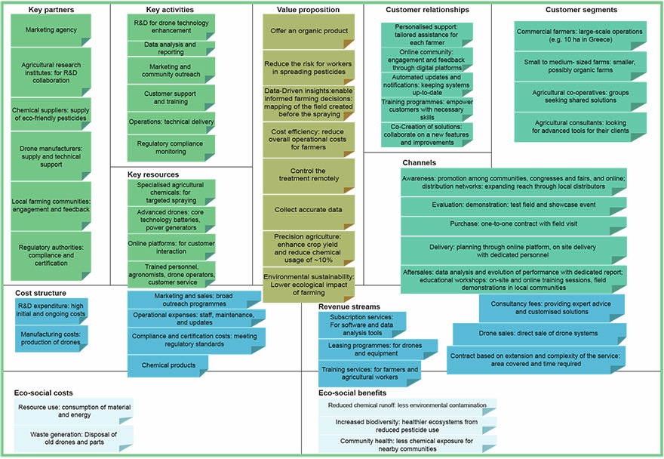
Figure 10 Un canevas de modèle économique durable possible pour la pulvérisation par drone. Vous pouvez télécharger une version PDF agrandie de la figure 10 ici.
Voir la description - Figure 10 Un modèle de canevas de modèle économique durable possible pour la pulvérisation par drone. Vous pouvez...

Téléchargez le modèle de modèle économique durable ici.

5 Quiz de la semaine
Maintenant que vous avez terminé la semaine 6, vous pouvez répondre à un petit quiz pour vous aider à réfléchir à ce que vous avez appris.
Quiz pratique de la semaine 6
Ouvrez le quiz dans un nouvel onglet ou une nouvelle fenêtre et revenez ici lorsque vous aurez terminé.

6 Résumé de la semaine 6
Cette semaine, vous avez découvert sept des éléments qui composent le modèle d'entreprise durable. Il s'agit des éléments suivants :
- les ressources clés, les activités clés, les partenaires clés (domaine des infrastructures)
- la structure des coûts et les flux de revenus (domaine de la viabilité financière)
- les coûts et les avantages écosociaux (domaine écosocial).
Vous avez également vu comment chaque bloc peut être lié aux autres et les influencer, ainsi que la manière dont chaque bloc s'applique dans le cas d'utilisation de la pulvérisation par drone.
Vous pouvez maintenant passer à la semaine 7.

Références
Anthymildis, M., Grigoriadis, K. and Polychronos, V. (2023) D3.1: Use Case Plan, Version A. ICAERUS Consortium, 2022
Barrionuevo, B. (2023) D3.5: Report on Socio-economic and Environmental Impact, Version A.
Blachfellner, M., Drosg-Plöckinger, A., Fieber, S., Hofielen, G., Knakrügge, L., Kofranek, M., Koloo, S., Loy, C., Rüther, C., Sennes, D., Sörgel, R. and Teriete, M. (2017) Economy for the Common Good Workbook Compact balance sheet 5.0. Available at: https://www.ecogood.org/wp-content/uploads/2020/04/ecg_compact_balance_sheet_workbook.pdf (Accessed: 22 May 2024).
CASE (2018) Sustainable Business Model Canvas. Available at: https://www.case-ka.eu/index.html%3Fp=2174.html (Accessed: 21 June 2024).
Grant, R. M. (2016) Contemporary Strategy Analysis, New York: John Wiley and Sons.
McAdam, J. (2013) The One-Hour Business Plan. 1st edn. Hoboken, New Jersey: Wiley
Osterwalder, A., Pigneur, Y. and Clark, T. (2010) Business Model Generation: A Handbook for Visionaries, Game Changers, and Challengers. Hoboken: Wiley.

Remerciements
Ce cours gratuit a été rédigé par Giacomo Carli, Kristen Reid et Despoina Filiou. Cette semaine a été rédigée par Jie Deng et Giacomo Carli.
Le développement de ce cours a été financé par le projet ICAERUS.
Le projet ICAERUS a été financé par l'UE dans le cadre du programme Horizon Europe (accord de subvention n° 101060643) et par le Royaume-Uni dans le cadre du programme Innovate UK (référence 10038181).
À l'exception des documents provenant de tiers et sauf indication contraire, y compris les citations référencées dans le cours et non mentionnées ici (voir les conditions générales), ce contenu est mis à disposition sous une licence Creative Commons Attribution-NonCommercial-ShareAlike 4.0 .
Les documents mentionnés ci-dessous sont protégés par des droits d'auteur et utilisés sous licence (non soumis à la licence Creative Commons). Nous remercions chaleureusement les sources suivantes pour nous avoir autorisés à reproduire leurs documents dans ce cours gratuit :
Image du cours : avec l'aimable autorisation du Dr Katerina Kasimati
Badge du cours : © The Open University
Figures
Figure 3 : Exemple des composants technologiques déployés dans le cas d'utilisation 2 (Anthymildis et al., 2023) Avec l'aimable autorisation du Dr Katerina Kasimati
Figure 4 : Photo d'un drone en train de pulvériser Avec l'aimable autorisation du Dr Katerina Kasimati
Figure 7 : Représentation graphique des flux entrants et sortants du système (Barrionuevo, 2023) Adapté de Barrionuevo, B. (2023) D3.5 : Rapport sur l'impact socio-économique et environnemental, version A.
Figure 8 : Objectifs de développement durable des Nations unies https://sdgs.un.org/goals
Figure 9 : Matrice du bien commun Éditeur : Équipe de développement de la matrice, avril 2017. Auteurs : Manfred Blachfellner, Angela Drosg-Plöckinger, Susanna Fieber, Gerd Hofielen, Lutz Knakrügge, Manfred Kofranek, Sigrid Koloo, Christian Loy, Christian Rüther, Dominik Sennes, Regina Sörgel, Moritz Teriete.Rédacteurs : Angela Drosg-Plöckinger, Manfred Kofranek, Sigrid Kolohttps://creativecommons.org/licenses/by/4.0/deed.en
Vidéos
Vidéo 1 : Rencontre avec l'expert ICAERUS en analyse du cycle de vie : ©The Open University (2024)
Vidéo 2 : Suggestions 1 à 4 pour l'analyse du cycle de vie. ©The Open University (2024)
Tout a été mis en œuvre pour contacter les détenteurs des droits d'auteur. Si certains ont été involontairement oubliés, les éditeurs se feront un plaisir de prendre les dispositions nécessaires dès que possible.
Ne manquez pas
Si la lecture de ce texte vous a donné envie d'en savoir plus, vous serez peut-être intéressé(e) de rejoindre les millions de personnes qui découvrent nos ressources d'apprentissage et nos qualifications gratuites en visitant le site de l'Open University – www.open.edu/openlearn/free-courses.

Semaine 7 : Écosystèmes et réseaux

Introduction
Bienvenue à la semaine 7 du cours « Développer des idées commerciales pour les technologies de drones ». Cette semaine est consacrée aux écosystèmes commerciaux, innovants et entrepreneuriaux. Ces écosystèmes s'inscrivent dans un vaste réseau formé par un ensemble complexe de collaborations informelles et formelles.
Cette semaine se concentre sur des exemples tirés du cas d'utilisation 3 de l'ICAERUS concernant l'utilisation de drones pour la gestion du bétail en France et cartographie les réseaux qui ont fondé cet écosystème naissant. Vous explorerez différents types d'écosystèmes de ce type et créerez des liens avec l'innovation et l'entrepreneuriat dans le domaine des drones. Enfin, vous approfondirez votre compréhension du rôle des réseaux pour les entreprises et l'entrepreneuriat et vous développerez des compétences pertinentes. La figure 1 montre le cycle d'apprentissage de la semaine 7.

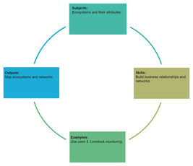
Figure 1 Cycle d'apprentissage de la semaine 7
Voir la description - Figure 1 Cycle d'apprentissage de la semaine 7
Voir la description alternative - Figure 1 Cycle d'apprentissage de la semaine 7

À la fin de la semaine 7, vous devriez être capable de :
- comprendre la signification des écosystèmes pour les entreprises, l'innovation et l'entrepreneuriat, et savoir les identifier dans la pratique
- explorer en profondeur la signification des écosystèmes entrepreneuriaux dans le contexte de l'ICAERUS et le cas du suivi du bétail en France
- comprendre le rôle des réseaux dans les affaires et l'entrepreneuriat
- développer des compétences en matière de réseautage pour l'entrepreneuriat.

1 Les écosystèmes dans les affaires et la gestion
Le mot « écosystème » est souvent associé à la nature. Le mot lui-même vient des mots « écologie » et « système » : éco-système. Dans la nature, un écosystème est un ensemble d'êtres vivants et l'environnement dans lequel ils vivent. La taille et les limites d'un écosystème, les éléments à étudier et les interactions à examiner sont tous déterminés par ce que nous voulons savoir. Un écosystème peut donc être grand (une forêt tropicale) ou petit (un étang). Les grands écosystèmes peuvent souvent être divisés en plusieurs écosystèmes plus petits. L'important est que les écosystèmes sont produits par des organismes vivants qui interagissent entre eux et avec l'environnement physique (OpenLearn, 2019). En d'autres termes, les écosystèmes sont des systèmes qui contiennent d'autres systèmes, qui peuvent à leur tour être intégrés ou se chevaucher avec d'autres systèmes.

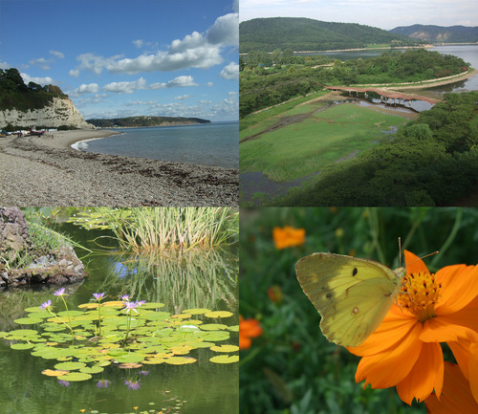
Figure 2 Quatre habitats différents qui peuvent être des écosystèmes individuels ou des groupes d'écosystèmes. Ils peuvent constituer différentes façons de comprendre les écosystèmes
Voir la description - Figure 2 Quatre habitats différents qui peuvent être des écosystèmes individuels ou des groupes de...
Voir la description alternative - Figure 2 Quatre habitats différents qui peuvent être des écosystèmes individuels ou des groupes de...

Le concept d'écosystème a amélioré notre compréhension des phénomènes dans les sciences sociales et la gestion d'entreprise. Après tout, « aucune entreprise n'est une île » et les interactions commerciales sont très importantes ! Même les entrepreneurs qui ont des idées commerciales novatrices dépendent d'autres entreprises et individus pour commercialiser leurs idées. Il est très important pour les entrepreneurs, les gestionnaires, les propriétaires d'entreprise et les décideurs politiques de comprendre les relations commerciales et les interconnexions.

1.1 Interactions commerciales et écosystèmes
Il est courant qu'une entreprise interagisse avec d'autres entreprises, organisations et utilisateurs finaux. Mais comment identifier les écosystèmes dans le monde des affaires et de la gestion ? Cela peut s'avérer difficile en raison de la complexité des écosystèmes. Pour commencer, examinons une définition générale des écosystèmes dans le monde des affaires :

« En gestion et en économie, le terme [écosystèmes] est désormais largement utilisé pour désigner un réseau d'acteurs économiques autonomes qui interagissent pour créer de la valeur, y compris un surplus complémentaire, qui est réparti entre les acteurs. »
(Baldwin et al, 2024, p. 1)

Les acteurs d'un écosystème sont indépendants et peuvent inclure tout type d'organisation, voire des individus. Dans le même temps, les acteurs d'un écosystème se complètent mutuellement, ce qui permet de créer une valeur globale supérieure à la somme de ses parties. En d'autres termes, l'action conjointe et les interdépendances entre ces acteurs créent une valeur ajoutée commune. Les interactions entre les acteurs reposent sur divers accords bilatéraux et multilatéraux, tels que des contrats, des relations d'échange, des négociations et des normes.
Un autre principe d'un écosystème est que ses produits et processus font partie d'une architecture plus large. Dans la pratique, il s'agit souvent de l'architecture technique d'un produit. Prenons l'exemple de la production d'un avion Boeing, dont les différentes pièces (moteur, ailes) sont fabriquées par différents acteurs (Rolls-Royce et Mitsubishi) situés dans différents pays. Grâce à des processus complexes, ces pièces sont assemblées dans l'architecture du produit final, l'avion lui-même.
Il ne s'agit là que d'un exemple introductif, et les sections suivantes proposent des exemples tirés d'autres produits de la vie quotidienne (voir section 6). Au cours de cette semaine, vous discuterez également d'exemples d'écosystèmes de drones, tels que celui présenté dans la figure 7 de la section 6.

2 Écosystèmes : utilisation de drones pour la gestion du bétail
Il est très difficile de garantir la durabilité environnementale et économique des zones rurales. Un grand nombre de paramètres et d'acteurs sont impliqués ; la durabilité nécessite une action conjointe et coordonnée. Adopter une perspective écosystémique aide à comprendre comment de nouvelles solutions technologiques, telles que l'utilisation de drones, peuvent être appliquées pour offrir des solutions durables dans des contextes spécifiques.
Avant d'explorer en détail comment les actions concertées des acteurs des zones rurales peuvent promouvoir la durabilité, vous allez d'abord découvrir certains des défis auxquels sont confrontés les éleveurs de ruminants.

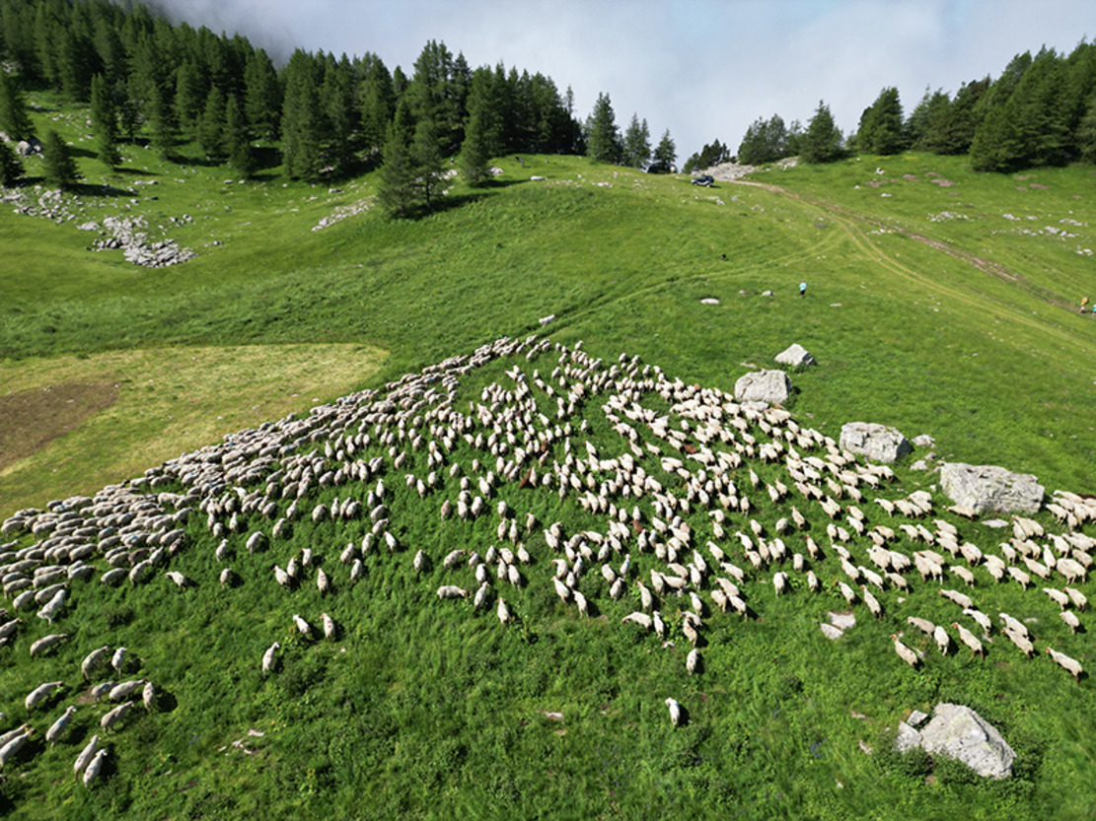
Figure 3 Pâturage d'été de la ferme pilote ovine (Ferme de Carmejane), Alpes de Hautes-Provence, France
Voir la description - Figure 3 Pâturage d'été de la ferme pilote ovine (Ferme de Carmejane), Alpes De Hautes ...

Activité 1
Prévoir environ 5 minutes.

L'élevage de ruminants est au cœur de l'économie des zones rurales isolées, souvent caractérisées par des reliefs difficiles. En vous basant sur votre expérience et vos connaissances en matière d'élevage de ruminants, réfléchissez aux affirmations suivantes et indiquez si vous les jugez vraies ou fausses.

De nos jours, les éleveurs de ruminants utilisent un large éventail de technologies pour les aider dans leurs processus de production animale.

Vrai
Faux
Voir la réponse - Partie

Les approches contemporaines de l'élevage ont rendu cette profession facile.

Vrai
Faux
Voir la réponse - Partie

En raison de sa proximité avec la nature, la vie dans les zones rurales est propice au bien-être.

Vrai
Faux
Voir la réponse - Partie

L'un des plus grands défis de l'élevage de ruminants est le temps considérable qu'il faut consacrer à la surveillance du bétail, à la gestion des pâturages et à la maîtrise de toutes les technologies associées. Tout cela fait de l'élevage de ruminants une profession très exigeante en main-d'œuvre et en temps. Le recours à la main-d'œuvre saisonnière pour alléger la pression liée à ces exigences n'est pas toujours une option facilement accessible pour les agriculteurs. L'impact combiné de ces facteurs fait que les éleveurs de ruminants ne bénéficient pas d'un bon équilibre entre vie professionnelle et vie privée. Les pressions liées à ce travail peuvent avoir un impact sur le bien-être des agriculteurs et rendre cette profession moins attrayante pour les générations futures.

3 Utilisation de drones pour une gestion durable du bétail dans les zones rurales françaises
Le soutien aux éleveurs de ruminants est une priorité pour les décideurs politiques, car il permet en fin de compte d'assurer la durabilité économique et environnementale des zones rurales. Les organismes de recherche spécialisés dans l'élevage de ruminants disposent de fonds pour mener des projets de recherche pilotes sur des interventions susceptibles d'améliorer l'efficacité temporelle, la qualité de vie et, par conséquent, l'attrait de cette profession pour les générations futures.
L'IDELE (Institut De L'Elevage) est un organisme de recherche à but non lucratif spécialisé dans la surveillance et l'élevage du bétail. L'IDELE mène actuellement un projet pilote sur l'utilisation de drones dans les zones rurales françaises dans le cadre du projet ICAERUS. La recherche pilote concerne deux fermes exemplaires et l'utilisation de drones pour surveiller le bétail dans les prairies des communes de Jalogny (ferme Ferm'Inov) et Le Chaffaut-Saint-Jurson (ferme Carmejane).

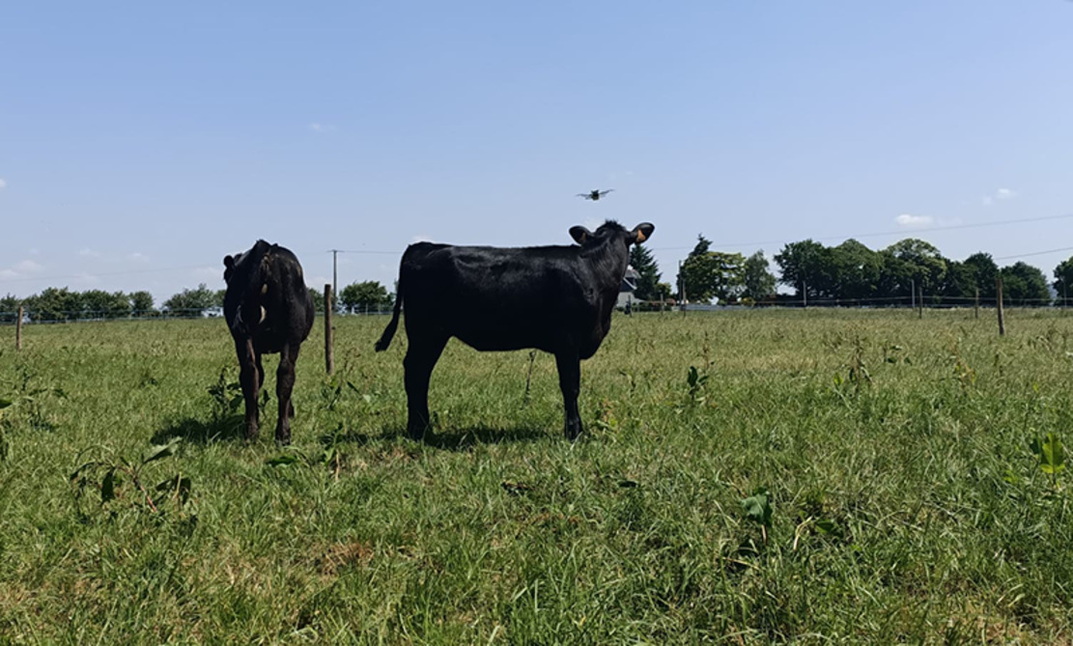
Figure 4 Drones utilisés pour la surveillance du bétail, centre de recherche IDELE : ferme CIRBEEF, Bretagne, France
Voir la description - Figure 4 Drones utilisés pour la surveillance du bétail, centre de recherche IDELE : ferme CIRBEEF, ...

L'utilisation de drones un jour sur deux permet aux agriculteurs de gagner du temps tout en assurant une surveillance continue du bétail. Les résultats préliminaires indiquent que les agriculteurs ont gagné 30 % de temps en utilisant des drones. Il convient de noter que le gain de temps dépend du type d'exploitation et des méthodes de travail utilisées. À terme, l'utilisation de drones peut permettre aux agriculteurs d'accéder à un large éventail de données sur la physiologie animale. Une analyse sophistiquée de ces données peut permettre aux agriculteurs de mieux diagnostiquer la santé, la nutrition et les besoins liés à la gestation des animaux. Ces analyses offriront un soutien fiable et un allègement de certaines pressions professionnelles tout en améliorant le bien-être animal.
Les recherches menées à l'IDELE explorent actuellement l'interaction entre les drones et les animaux, et en habituant les animaux au bruit des drones, elles minimisent tout impact négatif potentiel sur leur bien-être.
L'utilisation des drones se développe en dehors de cette initiative pilote. En France, 8 % des éleveurs de ruminants utilisent déjà des drones et 20 % supplémentaires envisagent de les adopter (IDELE, 2023). Une formation et une certification officielles sont nécessaires pour garantir la conformité et minimiser les risques liés à l'interférence avec les animaux et aux préoccupations des civils voisins. L'accès aux drones doit être rendu possible pour tous les agriculteurs, car les coûts actuels peuvent en faire un investissement à la fois coûteux et risqué.

4 Écosystèmes basés sur les drones pour une gestion durable du bétail dans les zones rurales françaises
De nombreux acteurs, tels que les décideurs politiques, les régulateurs, les agriculteurs et les fabricants de drones, sont intéressés par l'exploration et le soutien de l'adoption des drones pour la gestion du bétail.
La figure 5 ci-dessous présente les interactions et les interdépendances de tous les acteurs qui ont un intérêt direct et indirect (à l'instar des « parties prenantes » de la semaine 1) dans ce domaine et qui sont liés à la recherche pilote de l'IDELE.

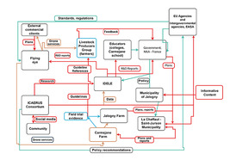
Figure 5 Écosystème basé sur les drones pour la gestion du bétail dans les zones rurales françaises, tel qu'il est représenté en 2023 (Bojkova et al., 2023)
Voir la description - Figure 5 Écosystème basé sur les drones pour la gestion du bétail dans les zones rurales françaises, tel qu'il est représenté...
Voir la description alternative - Figure 5 Écosystème piloté par drone pour la gestion du bétail dans les zones rurales françaises, tel qu'il a été capturé...

Note sur le graphique : les cases rouges indiquent les nouvelles connaissances issues de la recherche/exploration (par exemple, rapports, lignes directrices, données) ; le vert indique les recommandations/implications politiques ; le vert indique les flux d'informations/ressources liés aux aspects techniques des drones. NAA : Autorité nationale de l'aviation civile, organisme gouvernemental français ; EASA : agences européennes et intergouvernementales chargées de la réglementation des drones.
La figure 5 donne un exemple d'écosystème basé sur l'utilisation de drones pour la gestion du bétail dans cette région spécifique de France. Il convient de noter que les acteurs représentés dans le graphique sont liés par divers mécanismes et relations complexes et dépendent les uns des autres pour obtenir des connaissances spécialisées et une compréhension des réglementations relatives à l'utilisation des drones, ainsi que des résultats de recherche fondés sur des preuves concernant les avantages de l'utilisation des drones pour la gestion du bétail. (La note sur la figure 5 fournit des détails sur la manière dont chaque type d'interaction est représenté dans le graphique à l'aide de couleurs).
Le texte ci-dessous explique en détail comment les différents acteurs dépendent les uns des autres pour obtenir des informations précieuses. Les liens entre les différents acteurs de la figure 5 sont représentés par des flèches directionnelles. Ces flèches directionnelles représentent les flux de différents types de « valeur » (par exemple, informations sur les aspects techniques, résultats de recherche) qui sont échangés, partagés ou créés conjointement par les acteurs de cet écosystème. Par exemple, l'IDELE obtient des données sur l'utilisation des drones grâce à des recherches pilotes menées dans le cadre d'essais sur le terrain à la ferme de Jalogny (flèche orange). L'IDELE utilise ces données, ainsi que son expertise, pour produire des rapports de recherche fondés sur des preuves qui documentent les coûts/bénéfices de l'utilisation des drones. Ces rapports peuvent à leur tour être transmis à la fois :
- au gouvernement français pour éclairer la nouvelle politique en matière d'utilisation des drones dans les zones rurales
- Flying Eye, l'un des principaux fabricants et distributeurs de drones en France, afin de les aider dans leurs recherches sur la fabrication de drones spécialement conçus pour ce marché de la gestion du bétail.

5 Attributs de l'écosystème : connaissances
La figure 5 de la section 4 reflète la complexité des écosystèmes. Comme dans la nature, les écosystèmes en économie et en affaires peuvent être des systèmes formés de divers sous-systèmes. Il est utile d'identifier des sous-systèmes spécifiques, en se basant sur certaines caractéristiques principales. Comme le montre le cas de l'écosystème basé sur les drones pour la gestion du bétail dans les zones rurales françaises, il existe des liens et des interconnexions entre ces sous-systèmes. Un acteur peut faire partie de plusieurs de ces sous-systèmes.
Par exemple, les écosystèmes dont la principale caractéristique est la création de nouvelles connaissances, également appelés écosystèmes de connaissances, sont formés pour générer de nouvelles connaissances ou une nouvelle compréhension sur des sujets spécifiques.

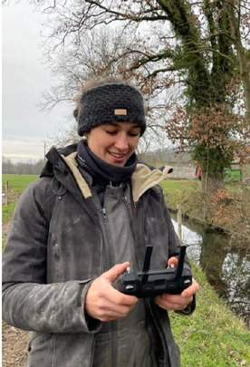
Figure 6 Victorine Perrin-Peyer, ouvrière agricole et technicienne d'élevage à l'IDELE à Ferm Innov, une ferme pilote d'élevage bovin. Victorine gère également sa propre ferme.
Voir la description - Figure 6 Victorine Perrin-Peyer, ouvrière agricole et technicienne d'élevage de l'IDELE à la Ferm...

Les acteurs types qui interagissent dans ces écosystèmes sont les universités, les centres de recherche, les agences gouvernementales et éventuellement les entreprises. Les écosystèmes de connaissances créent de la valeur non seulement en générant de nouvelles connaissances, mais aussi en les diffusant. Cela signifie que la valeur globale/conjointe des écosystèmes de connaissances ne peut pas être directement exploitée commercialement. Elle peut toutefois profiter à tous les acteurs de l'écosystème, voire à des acteurs situés au-delà de cet écosystème géographique spécifique. Comme vous le verrez plus loin, les démonstrations de drones permettent de diffuser des connaissances sur l'utilisation des drones, ce qui profite largement aux participants et à leurs communautés.

Activité 2
Prévoyez environ 10 minutes.

Revenez à la figure 5 et examinez attentivement les différents acteurs de l'écosystème basé sur les drones pour la gestion du bétail dans les zones rurales françaises. Pouvez-vous identifier les acteurs qui composent généralement un écosystème de connaissances ?

Donnez votre réponse...
Voir la discussion - Activité 2

Les écosystèmes de connaissances peuvent jouer un rôle important dans l'adoption des technologies de drones dans l'agriculture. Les drones sont une nouvelle technologie, et des recherches fondées sur des preuves sont nécessaires pour comprendre les avantages de leur utilisation, ainsi que leurs limites et la manière de les surmonter. Revenez à la semaine 1 pour apprécier l'importance de générer de nouvelles connaissances afin de réduire l'incertitude entourant l'adoption de nouvelles technologies.

6 Attributs des écosystèmes : innovation
L'innovation est un attribut fondamental de nombreux écosystèmes. Pensez à certains des produits que vous utilisez quotidiennement. L'iPhone est un exemple d'écosystème d'innovation. Le produit lui-même est un ensemble technique (ou une architecture) de différents composants complémentaires. Apple est l'entreprise coordinatrice et collabore avec un large éventail de fournisseurs de composants et de développeurs de logiciels (qui créent les différentes applications) afin de fournir des produits innovants d'une valeur unique aux utilisateurs finaux.
Les écosystèmes d'innovation peuvent avoir un coordinateur central (une entreprise ou un hub) ; dans ce cas, ils peuvent également être appelés écosystèmes de plateforme, comme dans l'exemple d'Apple ci-dessus. Les écosystèmes d'innovation peuvent également ne pas être basés sur une plateforme. Dans ce dernier cas, les actions des différents acteurs de l'écosystème sont coordonnées par divers types de relations et d'accords bilatéraux et multilatéraux, et non par une seule entreprise. Les sections suivantes de cette semaine traitent de l'importance de ces relations et de la manière dont elles peuvent être gérées dans le contexte des réseaux.
La figure ci-dessous montre comment ces concepts peuvent s'appliquer aux drones.

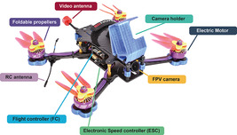
Figure 7 Un drone et ses composants
Voir la description - Figure 7 Un drone et ses composants

La figure 7 ci-dessus montre les différents composants d'un drone, tels que les batteries, les caméras et les moteurs. Un drone peut comporter d'autres types de composants, tels que des caméras multispectrales ou thermiques, en fonction de son utilisation spécifique. De plus, comme nous l'avons vu lors de la semaine 1, le corps principal du drone peut prendre différentes formes, telles que des ailes fixes, des rotors multiples ou un hélicoptère. L'architecture d'un drone comporte d'autres éléments qui ne sont pas représentés dans la figure 7, tels que les logiciels utilisés pour capturer et analyser les données recueillies (voir Bojkova et al., 2023). Enfin, les drones peuvent être pilotés à l'aide de manettes et ces périphériques peuvent également être considérés comme faisant partie de l'écosystème d'innovation des drones.
Les innovations peuvent provenir de différentes parties de cet écosystème. À leur tour, les innovations sur chaque partie peuvent être menées par une entreprise ou un type d'organisation différent. Actuellement, les écosystèmes de drones sont dominés par un petit nombre de grandes entreprises qui produisent à la fois le châssis principal et la plupart des composants (voir Doornbos et al., 2024).

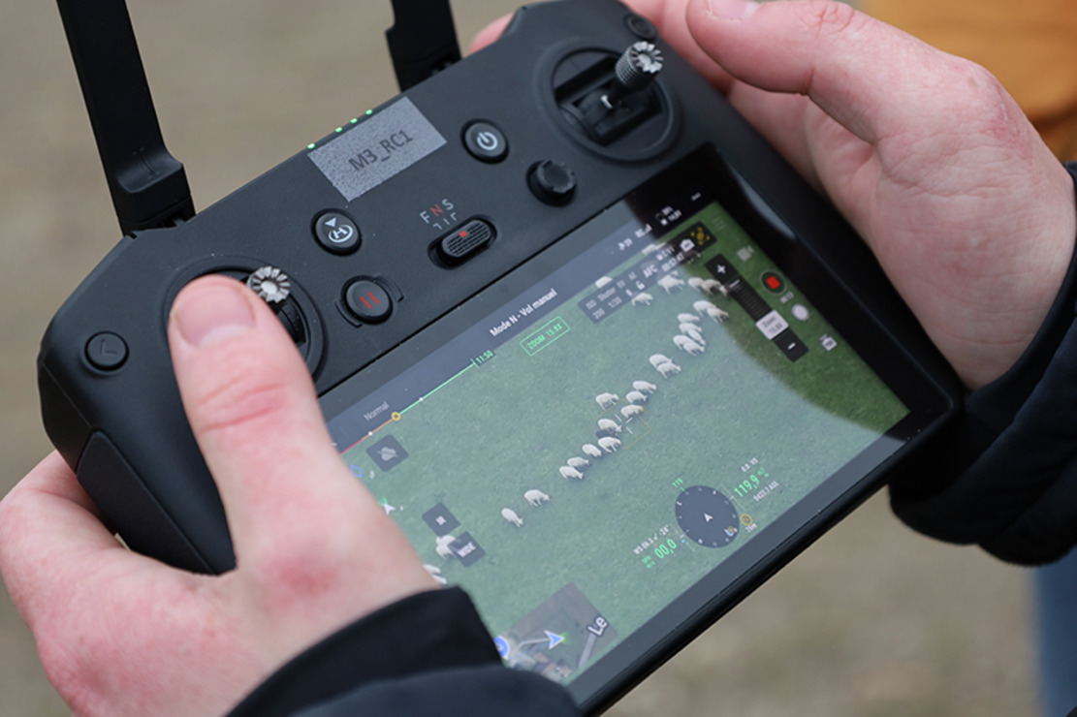
Figure 8 Une télécommande portable pour drone avec écran haute résolution, permettant d'observer de près chaque animal à distance. Avec un tel niveau de détail, les drones méritent bien leur surnom : « l'œil dans le ciel ». Photo prise lors d'une démonstration de drones organisée par Adrien Lebreton, à la ferme CIIRPO, centre de recherche ovine de l'IDELE, Massif Central, France.
Voir la description - Figure 8 Une télécommande de drone avec écran haute résolution, permettant d'observer de près...

La modification des drones afin de mieux répondre aux exigences d'utilisations spécifiques peut créer de nombreuses opportunités d'innovation. Il est essentiel de comprendre les exigences spécifiques des utilisateurs. Par exemple, la plupart des éleveurs de ruminants utilisent actuellement des drones « génériques » qui ne répondent pas complètement à leurs besoins. Les utilisateurs jouent un rôle crucial dans l'innovation et doivent être reconnus comme des acteurs clés des écosystèmes. Les recherches de l'IDELE visent à comprendre les besoins des utilisateurs. Flying Eye, le principal fabricant et distributeur de drones en France, peut s'appuyer sur ces besoins des utilisateurs et s'en servir comme base pour développer une nouvelle gamme de drones répondant aux exigences de l'élevage de ruminants. De plus, il existe un vaste champ d'action pour le développement de logiciels avancés permettant d'identifier plus clairement chaque animal d'un troupeau. Ceux-ci peuvent soutenir d'autres innovations dans le domaine des analyses sophistiquées qui peuvent être utilisées pour obtenir des informations sur la santé et la nutrition des animaux, ce qui peut améliorer leur bien-être et rendre l'élevage plus efficace.

7 Attributs de l'écosystème : entrepreneurial
Les écosystèmes peuvent être mis en place par les décideurs politiques dans le but de faire progresser l'économie et le bien-être de certaines zones géographiques. Ces écosystèmes sont également appelés écosystèmes entrepreneuriaux.
Il existe différentes définitions des écosystèmes entrepreneuriaux. D'après les connaissances récentes sur ce concept, les écosystèmes entrepreneuriaux peuvent être considérés comme :

... une communauté d'acteurs diversifiés et interdépendants opérant à plusieurs niveaux interconnectés, et dont les interactions complexes au sein d'un environnement propice à l'entrepreneuriat soutiennent des processus autonomes et adaptables de création et de croissance d'entreprises.
(Candeias et Sarkar, 2024, p. 78)

Les écosystèmes entrepreneuriaux peuvent promouvoir l'entrepreneuriat en fournissant des infrastructures (par exemple, des clusters, des incubateurs). L'activité entrepreneuriale peut également être soutenue en encourageant, en promouvant et en renforçant la formation de réseaux entre les entrepreneurs et d'autres acteurs. Ces acteurs peuvent être d'autres entreprises, telles que des fournisseurs, ou des organisations du secteur public qui fournissent des conseils sur des questions telles que la réglementation. En outre, les réseaux avec des bailleurs de fonds, des business angels et des conseillers, ainsi que d'autres institutions qui offrent des services de soutien, des connaissances spécialisées et une main-d'œuvre talentueuse peuvent soutenir et promouvoir l'activité entrepreneuriale.
Il convient de noter que les écosystèmes basés sur les drones dans l'agriculture et les zones rurales visent principalement à améliorer l'efficacité et la durabilité des entreprises agricoles existantes et à favoriser la création de nouvelles entreprises secondaires. L'écosystème basé sur les drones de l'ICAERUS Cas d'utilisation 3 (Figure 5, Section 4) est formé grâce à un financement public (à la fois au niveau national français et européen) accordé à l'IDELE pour mener des recherches pilotes sur les avantages des drones pour la gestion du bétail. Il vise principalement à aider les agriculteurs existants à adopter cette technologie.
D'autres acteurs de cet écosystème jouent un rôle important dans la promotion de l'utilisation des drones et des activités entrepreneuriales connexes. Par exemple, les acteurs réglementaires sont essentiels pour communiquer et définir un cadre réglementaire propice à l'utilisation des drones à des fins commerciales (ces acteurs sont représentés par l'Autorité nationale de l'aviation civile (AAC) et l'Agence européenne de la sécurité aérienne (AESA) dans la figure 5). Les autorités publiques, telles que les municipalités de Jalogny et La Chaffault-Saint-Jurson dans la figure 5, sont également importantes car elles peuvent apaiser les inquiétudes du public (par exemple en matière de confidentialité) (voir Filiou et al., 2024).
Les interactions entre ces acteurs de l'écosystème peuvent créer des opportunités susceptibles d'attirer de nouveaux entrepreneurs, tels que des entreprises, pour offrir des services liés aux drones ou fabriquer des drones spécialement conçus pour mieux répondre aux exigences des tâches agricoles. Certaines de ces opportunités pourraient être saisies par les agriculteurs existants comme source complémentaire de revenus.
L'organisation d'événements de démonstration de drones constitue une étape importante pour soutenir l'adoption des technologies de drones sur le terrain. L'IDELE organise souvent des événements « fermes ouvertes » afin de présenter les nouvelles technologies et de créer des opportunités de réseautage entre les différents acteurs intéressés par la gestion du bétail. La figure 9 ci-dessous a été prise lors d'un événement de démonstration de drones où les parties prenantes ont pu expérimenter et en apprendre davantage sur cette technologie.

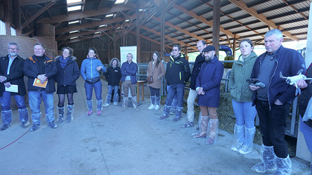
Figure 9 Événement de démonstration de drones organisé par l'IDELE lors d'une journée « portes ouvertes » réunissant des agriculteurs locaux et des acteurs du secteur de l'élevage de la région autour de Ferm Inov (une ferme pilote de l'IDELE spécialisée dans l'élevage bovin), en Saône-et-Loire, France.
Voir la description - Figure 9 Événement de démonstration de drones organisé par l'IDELE lors d'une journée « portes ouvertes » réunissant...

Dans la vidéo ci-dessous, vous pouvez voir Adrien Lebreton, expert en élevage de précision chez IDELE, expliquer comment sont organisées les journées portes ouvertes et présenter les différents acteurs qui y participent. Ces interactions permettent aux acteurs concernés de mieux connaître leurs besoins et leurs préférences respectifs. Ces occasions de réseautage sont importantes pour le développement futur des applications des drones dans l'agriculture.

Le contenu vidéo n'est pas disponible dans ce format.
Vidéo 1
Voir la transcription - Vidéo 1

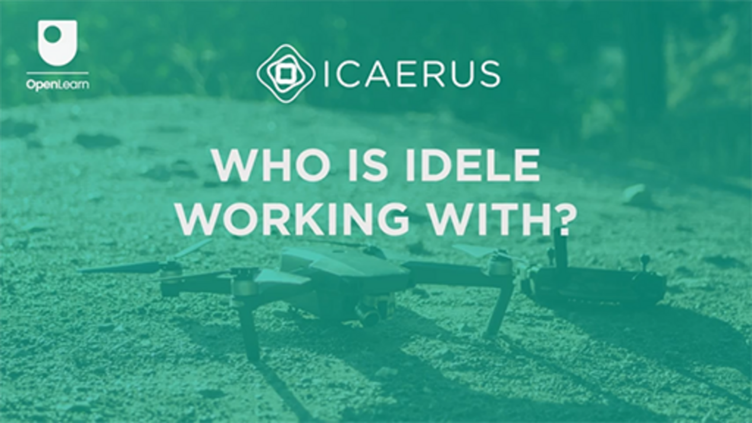

La discussion ci-dessus met en évidence la manière dont les écosystèmes reposent sur des interactions et des réseaux complexes entre divers acteurs. L'activité entrepreneuriale peut être soutenue en encourageant et en renforçant les réseaux entre les entrepreneurs et les autres acteurs. La section suivante examine plus en détail le rôle des réseaux dans l'entrepreneuriat.

8 Écosystèmes intégrés dans des réseaux : dimension relationnelle des réseaux
Les réseaux d'entreprises reposent sur un ensemble de relations entre deux ou plusieurs acteurs. Ces relations peuvent être informelles et personnelles. Par exemple, les entrepreneurs s'appuient sur leur famille et leurs amis, leurs réseaux de contacts personnels et leurs réseaux sociaux élargis pour accéder aux ressources nécessaires à la création de leur entreprise, telles que les capitaux et les talents.


Figure 10 Les réseaux d'affaires s'inscrivent dans un réseau d'interactions personnelles
Voir la description - Figure 10 Les réseaux d'affaires sont intégrés dans un réseau d'interactions personnelles

Souvent, les relations commerciales et les accords de coopération formels, tels que les contrats entre fournisseurs et acheteurs, reposent sur un vaste réseau de relations personnelles et sociales. En effet, connaître son partenaire permet d'établir une relation basée sur la confiance. La confiance est importante, car elle garantit que les partenaires s'engageront à respecter les contrats ou les accords d'échange. La confiance est un lubrifiant important pour l'échange de connaissances et le partage d'informations et de ressources précieuses dans le cadre d'accords de coopération.

Activité 3
Prévoyez environ 20 minutes.

Revenez à la semaine 1 et réexaminez votre idée d'entreprise. Au cours des semaines 4 à 6, vous avez découvert le modèle d'entreprise Canvas, qui permet d'avoir une vue d'ensemble de votre nouvelle idée d'entreprise et de tous les éléments nécessaires à son développement. Utilisez l'espace ci-dessous pour réfléchir à la manière dont vos réseaux personnels et sociaux peuvent vous aider à accéder aux ressources dont vous avez besoin pour développer votre entreprise.

Donnez votre réponse...

Outre la confiance, pour que les accords de coopération fonctionnent, les partenaires doivent répondre aux objectifs les uns des autres et s'offrir mutuellement quelque chose de désirable et de précieux. En général, cela repose sur le fait que les partenaires apportent à l'accord des ressources complémentaires ou supplémentaires.
La complémentarité entre deux (ou plusieurs) partenaires est un principe de l'écosystème. Cela signifie que deux (ou plusieurs) partenaires rassemblent les pièces d'un puzzle, comme dans le cas de l'écosystème des drones de la figure 7 ou de l'écosystème de l'iPhone. Il existe des complémentarités entre les produits et les logiciels pour drones, ces derniers étant basés sur des algorithmes spécialisés formés et développés pour analyser des données spécifiques à chaque cas (par exemple, des images de bétail générées par la surveillance par drone). Les complémentarités suggèrent que les partenaires deviennent interdépendants, ce qui signifie que le succès d'un partenaire dépend de celui des autres dans une relation. Cela peut constituer la base pour garantir l'engagement des partenaires à promouvoir les objectifs de leur relation.
Les acteurs d'accords dyadiques ou multilatéraux peuvent également tirer profit de la coopération lorsqu'ils mettent en commun des ressources supplémentaires. Dans certains cas, les partenaires peuvent unir leurs forces pour partager les risques et les coûts. Cela peut à son tour augmenter la variété des options alternatives pour les utilisateurs finaux. Prenons l'exemple du secteur aérien et des alliances formées pour réduire les coûts des services au sol et créer un partage des routes en étoile pour desservir les marchés transatlantiques.
De même, des coopératives de producteurs agricoles peuvent être créées sur une base similaire, dans le but de partager des ressources, telles que des machines, et de développer leur marché. Les coopératives de producteurs sont traditionnellement utilisées dans des pays comme la Grèce, car elles permettent d'améliorer le pouvoir de négociation des agriculteurs. Les exploitations agricoles sont généralement de petite taille et produisent des produits relativement standardisés, assez similaires et hautement substituables entre eux, de sorte que la mise en commun de leurs produits améliore leur pouvoir de négociation vis-à-vis des grossistes. Les agriculteurs peuvent organiser collectivement des activités qui ajoutent de la valeur à leurs principaux produits agricoles ou se charger de la vente directe (par exemple, les coopératives de producteurs d'olives peuvent organiser la transformation et la vente directe d'olives comestibles, produire des olives dénoyautées et de la tapenade d'olives).

9 Écosystèmes intégrés dans des réseaux : dimension structurelle des réseaux
Les réseaux ont une dimension structurelle qui est importante lorsqu'il s'agit de choisir un partenaire pour former de nouvelles collaborations. La dimension structurelle des réseaux suggère qu'il n'est pas seulement important de savoir à qui vous êtes directement connecté, mais que les connexions de vos partenaires ont également une importance indirecte pour vous. De plus, en raison de l'importance des connexions indirectes, les acteurs qui occupent une position centrale dans un réseau, grâce à leur grand nombre de connexions directes, gagnent en importance. Ils deviennent des nœuds centraux et des relais de la plupart des informations et des connaissances du réseau.


Figure 11 Visualisation d'un réseau et de sa dimension structurelle
Voir la description - Figure 11 Visualisation d'un réseau et de sa dimension structurelle

Par ailleurs, un acteur peut gagner en importance dans un réseau parce qu'il est le seul à être connecté à des acteurs éloignés, qui seraient autrement déconnectés. Ces acteurs peuvent donc devenir importants pour apporter au réseau des informations aussi éloignées et variées. Si vous êtes un nouvel acteur dans un réseau et que vous souhaitez accéder au maximum de connaissances et d'informations possibles avec le moins de relations dyadiques possible, il peut être intéressant d'envisager de vous connecter à ces acteurs.
L'animation ci-dessous montre une carte simplifiée du réseau, basée sur un exemple réel, et met en évidence l'importance des connexions directes et indirectes. Vous pouvez explorer le réseau de contacts personnels de Flora, fondatrice d'une entreprise sociale opérant dans les secteurs de la santé et des services sociaux, en survolant les éléments mis en évidence et en cliquant sur les liens ou les nœuds (autre nom donné aux acteurs du réseau) qui deviennent rouges. Prenez quelques minutes pour explorer l'animation, car cela vous aidera à vous familiariser avec certains concepts clés liés aux réseaux.

Le contenu interactif n'est pas disponible dans ce format.
Animation 1 Flora, fondatrice d'une entreprise sociale dans le domaine de la santé et des services sociaux, et son réseau de contacts personnels

Activité 4
Prévoyez environ 20 minutes.

Après avoir examiné les éléments structurels des réseaux et l'exemple du réseau de Flora présenté dans l'animation 1, pouvez-vous trouver d'autres idées de connexions indirectes susceptibles de vous aider à développer votre idée d'entreprise et votre canevas de modèle d'entreprise ?

Donnez votre réponse...

Au cours de la semaine 2, vous avez créé un profil professionnel LinkedIn et vous vous êtes connecté au profil du projet ICAERUS. Vous avez peut-être également établi des liens avec les responsables des cas d'utilisation ICAERUS et les nouvelles entreprises financées par ICAERUS. Ces acteurs font partie de votre réseau social. Certains d'entre eux peuvent-ils vous aider à accéder à des ressources pour développer votre idée d'entreprise ? Vous pourriez commencer à approcher vos connexions directes et indirectes et à discuter de votre idée d'entreprise.

Donnez votre réponse...

10 Réseaux : caractéristiques structurelles et avantages
Les réseaux peuvent être très différents les uns des autres en fonction de certaines caractéristiques fondamentales qui peuvent être importantes pour l'innovation et l'entrepreneuriat. Ces caractéristiques des réseaux sont basées sur les dimensions structurelles abordées dans la section précédente. L'analyse statistique des dimensions structurelles des réseaux permet d'obtenir une série d'indicateurs. Plus précisément, ces indicateurs sont estimés à l'aide de calculs sophistiqués qui utilisent des informations sur le nombre d'acteurs du réseau et le nombre et la fréquence de leurs connexions.
Ces indicateurs peuvent être utilisés pour identifier les types de réseaux qui offrent les meilleures opportunités de partage des connaissances et des informations. Cela est important pour l'entrepreneuriat, car les nouveaux entrepreneurs peuvent ainsi comprendre quels réseaux offrent le plus d'opportunités d'accéder à des connaissances et des informations nouvelles. Le tableau 1 ci-dessous présente certains indicateurs de réseau bien établis et leur incidence potentielle sur le potentiel d'innovation et les avantages pour les entrepreneurs participant à ces réseaux.
L'estimation des indicateurs et des caractéristiques des réseaux dans le tableau ci-dessous dépasse le cadre de ce cours. L'objectif est plutôt de vous sensibiliser à ces concepts, à leur signification et à leur importance pour l'entrepreneuriat.

Tableau 1 Caractéristiques des réseaux et avantages potentiels pour les innovateurs et les entrepreneurs
Caractéristique du réseau | Signification/définition | Avantages potentiels pour l'entrepreneur ou l'innovateur
Taille | Nombre d'acteurs (individus ou organisations) dans un réseau. | Même s'il peut sembler préférable de faire partie d'un réseau plus vaste, sa densité et sa diversité sont probablement des facteurs plus importants.
Densité | Le nombre de liens (ou « relations ») entre les différents acteurs d'un réseau par rapport au nombre total de liens possibles. | Les réseaux denses comportant de nombreux liens qui se chevauchent (ou « redondants ») sont souvent propices à un échange rapide d'informations, mais sont susceptibles d'être moins efficaces en tant que sources de nouvelles connaissances et ressources.
Diversité | La diversité des types d'acteurs du réseau (par exemple, pour les organisations : taille, secteur, spécialisation technique ; pour les individus : compétences, connaissances, âge, nationalité). | Les réseaux peu diversifiés peuvent faciliter la communication, mais les réseaux très diversifiés sont plus susceptibles d'offrir aux acteurs la possibilité de créer de « nouvelles combinaisons » de connaissances et de ressources.
Ouverture | Mesure dans laquelle les acteurs d'un réseau sont connectés aux acteurs d'autres réseaux. | Les réseaux plus ouverts (comme les réseaux à forte diversité) sont plus susceptibles de donner accès à de nouvelles connaissances et ressources.
Liens forts | Liens étroits entre des acteurs qui se connaissent généralement bien, tels que des amis proches ou des organisations qui ont collaboré régulièrement ou pendant une longue période. | Les liens forts peuvent être utiles, notamment pour partager des connaissances complexes ou lorsqu'il est important de maintenir la confiance ou le soutien.
Liens faibles | Liens plus distants entre des acteurs qui ne se connaissent pas très bien, tels que des personnes que vous n'avez rencontrées que quelques fois ou des organisations qui peuvent occasionnellement faire des échanges commerciaux entre elles. | Les liens faibles ont été identifiés comme une source importante de nouvelles connaissances et (dans une moindre mesure) de ressources.
Lacunes structurelles | Écarts (c'est-à-dire absence de liens) entre deux parties d'un réseau plus densément connectées, avec pour conséquence que chacune de ces parties manque de connaissances ou de ressources importantes. | Les trous structurels sont souvent une source d'opportunités entrepreneuriales : la clé est de trouver un moyen de « combler le fossé », l'entrepreneur jouant généralement le rôle d'intermédiaire entre les acteurs des deux parties (auparavant séparées) du réseau.

11 Quiz de la semaine
Maintenant que vous avez terminé la semaine 7, vous pouvez répondre à un petit quiz qui vous aidera à réfléchir à ce que vous avez appris.
Quiz pratique de la semaine 7
Ouvrez le quiz dans un nouvel onglet ou une nouvelle fenêtre et revenez ici lorsque vous aurez terminé.

12 Résumé de la semaine 7
Cette semaine, vous avez découvert les concepts d'écosystèmes et de réseaux. Vous vous êtes familiarisé avec les différentes caractéristiques des écosystèmes et avez exploré leur application dans le contexte du cas d'utilisation ICAERUS de la gestion du bétail dans les zones rurales françaises. Vous avez ensuite approfondi le concept de réseaux, notamment l'importance des réseaux personnels et les caractéristiques structurelles des réseaux pour l'entrepreneuriat. Vous avez découvert comment visualiser les structures de réseau et cartographier votre propre réseau de contacts personnels. Grâce aux activités de cette semaine, vous avez réfléchi à la manière dont vous pouvez déployer vos réseaux personnels et sociaux pour développer votre idée d'entreprise.
Vous devez maintenant passer à la semaine 8.

Références
Baldwin, C. Y., Bogers, M. L. A. M., Kapoor, R. and West, J. (2024) ‘Focusing the ecosystem lens on innovation studies’, Research Policy, 53(3), 104949.
Bojkova, V., Doornbos, J., Arampatzis, S., Shkurti, E., Kasimati, E., Psiroukis, V., Anthymidis, M., Grigoriadis, K., Skridaila, K., Lebreton, A., Oses, P., Calgua, S. and Minchin, J. (2023) Deliverable 1.1 of the ICAERUS Project. Unpublished.
Candeias, J. C and Sarkar, S. (2024) 'Entrepreneurial Ecosystems Policy Formulation: A Conceptual Framework', Academy of Management Perspectives, 38, pp. 77–105.
Doornbos, J., Bennin, K. E., Babur Ö., and Valente, J. (2024) 'Drone Technologies: A Tertiary Systematic Literature Review on a Decade of Improvements', Ieee Access, 12, pp. 23220–39.
Filiou, D., Lebreton, A., Bojkova, V.,Kasimati, A., Reid, K., Carli, G., Deng, J., Estelle, N. and Arampatzis, S (2024) 'UAV-Driven Ecosystems for Sustainable Livestock Management in Rural France: A Case Study', R&D Management Conference, Stockholm, Sweden, 17–19 June.
IDELE (2023) Enquête nationale Sm@rt Elevage sur les taux d'équipements des éleveurs en outils numériques, Available at: https://idele.fr/smartelevage/publications/detail-article?tx_atolidelecontenus_publicationdetail%5Baction%5D=showArticle&tx_atolidelecontenus_publicationdetail%5Bcontroller%5D=Detail&tx_atolidelecontenus_publicationdetail%5Bpublication%5D=20572&cHash=17327085726c4a4eb9e370769e9899de (Accessed: 29 April 2024).
OpenLearn (2019) Introduction to ecosystems. Available at: https://www.open.edu/openlearn/science-maths-technology/introduction-ecosystems/content-section-overview (Accessed: 30 May 2024).

Remerciements
Ce cours gratuit a été rédigé par Giacomo Carli, Jie Deng, Despoina Filiou et Kristen Reid. Cette semaine a été rédigée par Despoina Filiou.
Despoina Filiou tient à remercier tout particulièrement Adrien Lebreton, Viara Bojkova et Jurrian Doornbos pour leur étroite collaboration dans la fourniture de matériel de recherche pour cette semaine.
Le développement de ce cours a été financé par le projet ICAERUS .
Le projet ICAERUS a été financé par l'UE dans le cadre du programme Horizon Europe (accord de subvention 101060643) et par le Royaume-Uni dans le cadre du programme Innovate UK (référence 10038181).
À l'exception des documents provenant de tiers et sauf indication contraire, y compris les citations référencées dans le cours et non mentionnées ici (voir les conditions générales), ce contenu est mis à disposition sous une licence Creative Commons Attribution-NonCommercial-ShareAlike 4.0 .
Les documents mentionnés ci-dessous sont protégés par des droits d'auteur et utilisés sous licence (non soumis à la licence Creative Commons). Nous remercions chaleureusement les sources suivantes pour nous avoir autorisés à reproduire leurs documents dans ce cours gratuit :
Image du cours : avec l'aimable autorisation du Dr Katerina Kasimati
Badge du cours : © The Open University
Figures
Figure 2 : Quatre habitats différents qui peuvent être des écosystèmes individuels ou des groupes d'écosystèmes. Ils peuvent constituer différentes façons de comprendre les écosystèmes. Avec l'aimable autorisation du Dr David Robinson
Figure 3 : Pâturage d'été de la ferme pilote ovine (Ferme de Carmejane), Alpes de Hautes-Provence, France : avec l'aimable autorisation d'Adrien Lebreton
Figure 4 : Drones utilisés pour la surveillance du bétail, centre de recherche IDELE : ferme CIRBEEF, Bretagne, France. Avec l'aimable autorisation d'Adrien Lebreton
Figure 5 : Écosystème piloté par drone pour la gestion du bétail dans les zones rurales françaises, tel que capturé en 2023 (Bojkova et al., 2023) Source : Bojkova, V., Doornbos, J., Arampatzis, S., Shkurti, E. Kasimati, E., Psiroukis, V., Anthymidis, M., Grigoriadis, K. Skridaila, K., Lebreton, A., Oses, P., Calgua, S. et Minchin, J. (2023) Livrable 1.1 du projet ICAERUS. Non publié.
Figure 6 : Victorine Perrin-Peyer, ouvrière agricole et technicienne d'élevage à l'IDELE à Ferm Innov, une ferme pilote spécialisée dans l'élevage bovin. Victorine gère également sa propre ferme. Avec l'aimable autorisation d'Adrien Lebreton
Figure 7 : Un drone et ses composants. Photo de Pawel Spychalski/Unsplash https://unsplash.com/photos/blue-red-and-black-lego-toy-_15l4YuUq1k
Figure 8 : Manette de commande d'un drone avec écran haute résolution. Avec l'aimable autorisation d'Adrien Lebreton
Figure 9 : Événement de démonstration de drones organisé par l'IDELE. Avec l'aimable autorisation d'Adrien Lebreton
Figure 10 : Les réseaux professionnels s'inscrivent dans un réseau d'interactions personnelles. Rawpixel.com/Shutterstock
Figure 11 : Visualisation d'un réseau et de sa dimension structurelle. Pete Linforth/Pixabay
Vidéo
Vidéo 1 : Avec qui Idele travaille-t-il ? ©The Open University (2024)
Tout a été mis en œuvre pour contacter les détenteurs des droits d'auteur. Si certains ont été involontairement oubliés, les éditeurs se feront un plaisir de prendre les dispositions nécessaires dès que possible.
Ne manquez pas cette occasion
Si la lecture de ce texte vous a donné envie d'en savoir plus, vous serez peut-être intéressé(e) de rejoindre les millions de personnes qui découvrent nos ressources d'apprentissage et nos qualifications gratuites en visitant le site de l'Open University – www.open.edu/openlearn/free-courses.

Semaine 8 : Présenter votre idée d'entreprise

Introduction
Bienvenue à la semaine 8, la dernière semaine du cours « Développer des idées commerciales pour les technologies de drones ». Cette semaine, vous vous appuierez sur ce que vous avez appris au cours des sept dernières semaines pour rédiger un résumé concis et présenter votre idée commerciale. Vous apprendrez quelques astuces pour communiquer efficacement votre idée à divers intervenants et découvrirez les bonnes pratiques en matière de présentation d'idées, telles que les recommandent les partenaires de l'ICAERUS. La figure 1 illustre le cycle d'apprentissage de la semaine 8.

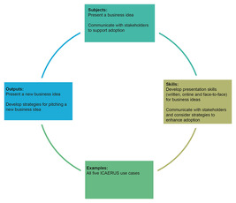
Figure 1 Cycle d'apprentissage de la semaine 8
Voir la description - Figure 1 Cycle d'apprentissage de la semaine 8
Voir la description alternative - Figure 1 Cycle d'apprentissage de la semaine 8

À la fin de la semaine 8, vous devriez être capable de :
- comprendre les éléments clés d'une communication efficace avec différents groupes de parties prenantes
- rédiger un résumé cohérent de votre idée d'entreprise et un argumentaire à partager avec les parties prenantes
- réfléchir à ce que vous avez appris dans ce cours et identifier les prochaines étapes pour faire avancer votre idée d'entreprise.

1 Introduction – le pourquoi
Au cours de la semaine 7, vous avez découvert les différentes relations commerciales et interconnexions qui composent les différents écosystèmes dans le contexte commercial. Vous avez appris comment vous connecter à des réseaux pour accéder à des ressources, développer vos connaissances, entrer en contact avec des fournisseurs et des clients, et cultiver des relations solides avec des soutiens, des régulateurs et des partenaires commerciaux. En plus de la présentation générale du secteur et de l'introduction à l'analyse des parties prenantes de la semaine 1, vous devriez maintenant avoir une assez bonne idée de qui sont vos parties prenantes principales et secondaires, à quels écosystèmes elles appartiennent et où vous souhaitez situer votre propre idée dans ces réseaux.
Au cours de la semaine 3, vous avez découvert les différents types de données que vous êtes susceptible de créer et d'utiliser dans le cadre de votre idée d'entreprise de drones, ainsi que les différents contextes réglementaires dont vous devrez tenir compte. En complément des semaines 2, 4, 5 et 6, au cours desquelles vous avez découvert différents modèles d'entreprise et utilisé le canevas de modèle d'entreprise durable pour développer votre idée, vous devriez désormais être en mesure d'identifier votre idée d'entreprise, la manière dont vous comptez la mettre en œuvre et le moment où vous souhaitez la concrétiser.
Cette semaine est consacrée au « pourquoi ». Bien sûr, vous avez déjà identifié la proposition de valeur fondamentale de votre idée d'entreprise. Beaucoup de gens considèrent que l'objectif est la clé du succès. Par exemple, Jesper Lowgren, gourou de la transformation technologique et auteur du livre On Purpose (2014), a écrit : « Une entreprise extraordinaire commence par des personnes extraordinaires. Les personnes extraordinaires commencent par un objectif. »

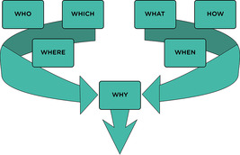
Figure 2 Le « pourquoi » comme moteur clé du succès
Voir la description - Figure 2 Le « pourquoi » comme moteur clé du succès

Les citations inspirantes de ce type, provenant d'entrepreneurs, de leaders d'opinion et d'influenceurs à succès, sont assez courantes. Cependant, les sept dernières semaines devraient vous avoir aidé à comprendre qu'il faut beaucoup d'informations, de planification, de réseautage et de travail acharné pour qu'une idée d'entreprise soit couronnée de succès. Connaître votre objectif, votre raison d'être, est ce qui motive votre ambition vers le succès. Et c'est cette ambition et cet objectif que vous souhaitez communiquer à vos parties prenantes.

1.1 Communiquer efficacement avec les différentes parties prenantes
Comme vous l'avez appris lors de la première semaine de ce cours, votre idée d'entreprise comptera de nombreuses parties prenantes différentes. Certaines seront vos principales parties prenantes, d'autres seront secondaires, et elles pourront être internes à votre organisation ou externes (voir figure 3, adaptée de Hill et al., 2020).

Figure 3 Les parties prenantes et l'organisation
Voir la description - Figure 3 Les parties prenantes et l'organisation
Voir la description alternative - Figure 3 Les parties prenantes et l'organisation

Dans le cadre de la gestion de vos différentes parties prenantes, vous disposerez de différents moyens pour communiquer avec elles. Bien sûr, selon le degré de maturité de votre idée d'entreprise dans le domaine des drones, vous pouvez avoir ou non les mêmes types de parties prenantes que celles représentées dans la figure 3. Cependant, on peut affirmer sans risque de se tromper qu'un élément essentiel du développement de toute idée d'entreprise consiste à apprendre à la communiquer aux autres.
Au fur et à mesure que vous développez votre idée, que vous décidez de votre modèle d'entreprise et que vous commencez à ajouter des détails aux éléments de votre canevas de modèle d'entreprise, vous commencerez à identifier les éléments clés d'un plan d'affaires. Un plan d'affaires est un document officiel qui présente votre idée commerciale sous forme écrite. Poornima Charantimath, professeur émérite et renommé en entrepreneuriat, explique qu'un plan d'affaires est un « document dynamique » (c'est-à-dire qu'il est destiné à être mis à jour régulièrement) et que :

[un] bon plan d'affaires peut être le facteur le plus important dans la réussite d'une entreprise. Il doit être concis, clair et bien organisé. Avant de rédiger votre plan d'affaires, il est nécessaire de savoir à qui il est destiné. La rédaction d'un plan d'affaires prend généralement entre une semaine et trois mois. Un plan d'affaires n'est pas seulement un outil pour lever des fonds ; il aide également l'entrepreneur à identifier et à définir ses objectifs commerciaux et à déterminer les meilleures méthodes pour les atteindre. Un plan d'affaires doit mettre en avant les points susceptibles d'attirer les investisseurs. Les hypothèses formulées lors de la préparation du plan d'affaires doivent être réalistes.
(Charantimath, 2018, p. 154)

Dans la citation de Charantimath, certains points importants sont abordés en rapport avec la communication avec vos parties prenantes :
- À qui s'adresse-t-il ?
- Comment peut-il vous aider à identifier et à définir vos objectifs commerciaux ?
- Quels points souhaitez-vous mettre en avant pour attirer les investisseurs ?
Il existe de nombreux ouvrages qui peuvent vous aider à élaborer un plan d'affaires. Comme l'explique Charantimath, il faut parfois jusqu'à trois mois pour rédiger un plan cohérent qui couvre tous les différents domaines du modèle d'entreprise, tels que (en termes très simples) :
- une description claire et concise de votre idée d'entreprise
- votre évaluation de l'environnement commercial et votre proposition de valeur
- les personnes qui travailleront avec vous sur votre idée d'entreprise
- comment vous allez développer l'idée commerciale
- comment vous allez développer l'entreprise et la commercialiser
- comment vous comptez la financer.
Cependant, avant de commencer à détailler votre plan d'affaires, vous devez d'abord créer un « argumentaire éclair » solide que vous pourrez présenter à des investisseurs potentiels, ainsi qu'à des bailleurs de fonds, partenaires, clients, fournisseurs et autres parties prenantes importantes. L'argumentaire éclair est l'équivalent verbal d'un résumé exécutif concis d'une page ; il résume votre idée commerciale en 60 secondes, le temps qu'il faut pour la présenter à un investisseur potentiel pendant que vous montez du rez-de-chaussée au sommet d'un gratte-ciel dans un ascenseur ou un monte-charge.

2 L'argumentaire éclair
Dans de nombreux cas, vous commencerez par un argumentaire éclair et vous travaillerez ensuite à l'élaboration d'un plan d'affaires complet (de la même manière que vous pourriez commencer par un concept d'entreprise et travailler à l'élaboration d'un modèle d'entreprise). En effet, les émissions de télévision populaires, telles que Dragons' Den ou Shark Tank, se concentrent principalement sur l'argumentaire. C'est grâce à votre argumentaire que vous communiquez à la fois votre passion pour votre projet innovant et passionnant (votre « pourquoi ») et votre sens aigu des affaires et votre capacité à obtenir un retour sur investissement financier et/ou social. Un argumentaire éclair n'a jamais pour but de fournir tous les détails à l'auditeur. Il vise plutôt à persuader et à susciter l'intérêt de l'auditeur afin qu'il souhaite en savoir plus.
Comme pour les plans d'affaires, il existe de nombreuses ressources pour élaborer un bon argumentaire éclair. Charantimath (2018) et d'autres auteurs suggèrent d'intégrer certains points clés dans votre argumentaire éclair, notamment
- Une description claire et concise de votre idée commerciale et de la manière dont elle tire parti d'une opportunité de marché. Quel « problème » votre produit ou service permet-il de résoudre ?
- Restez simple : évitez tous les mots à la mode et le jargon technique (mais notez le point suivant). Votre argumentaire doit être suffisamment simple pour que l'auditeur s'en souvienne.
- Adaptez votre message à votre interlocuteur. S'agit-il d'un investisseur potentiel ? Expliquez-lui alors comment vous allez financer votre idée et quel investissement est nécessaire, comment vous allez l'utiliser et quel retour sur investissement réaliste il peut espérer et à quel moment. S'agit-il d'un expert dans votre domaine ? Si oui, utilisez efficacement le jargon technique.
- Soyez clair sur votre marché cible : en quoi votre idée commerciale est-elle différente et meilleure que celle de vos concurrents ? Quelle est votre clientèle potentielle, quels sont ses besoins et comment allez-vous atteindre vos clients ?
- Qu'apportez-vous en termes de connaissances, de compétences et d'expérience ?
- Veillez à donner à votre interlocuteur un moyen de vous contacter (par exemple, une carte de visite ou une version numérique, et récupérez sa carte/ses coordonnées, si possible), et essayez de fixer un rendez-vous pour une discussion plus approfondie.
- Vous pouvez prévoir un prototype pour illustrer votre idée (ce qui n'est évidemment pas toujours possible, surtout dans un ascenseur !).
Charantimath ajoute également un point essentiel : affiner votre argumentaire en fonction des commentaires et des résultats (nous y reviendrons plus tard dans la semaine). Dans les sections suivantes, vous réaliserez deux activités qui vous aideront à affiner votre argumentaire.

2.1 Créer votre propre argumentaire éclair
L'idée de l'argumentaire éclair existe apparemment depuis que l'inventeur de l'ascenseur, Elisha Otis, a « vendu » un mécanisme de sécurité pour ascenseur à un public en le démontrant pendant un trajet en ascenseur. Aujourd'hui, ce type de « pitch » est encore plus perfectionné, les consultants recommandant des pitches de 30 secondes et, dans certains cas, une seule phrase contenant l'élément clé pour établir un lien avec votre public (Gilbert, 2023). Si ces résumés succincts de votre idée peuvent être utiles dans certaines situations, un pitch bien pensé contenant juste la bonne quantité d'informations est un outil précieux pour susciter l'intérêt des gens pour votre idée.

Activité 1
Prévoyez environ 30 minutes.
Cette activité se divise en deux tâches qui vous permettront de comprendre ce qu'est un argumentaire éclair, comment le développer, puis de le mettre en pratique.

Tâche A

À l'aide de YouTube ou d'un autre site web de partage de vidéos, recherchez « exemples d'argumentaire éclair ». Notez que les universités, en particulier celles situées aux États-Unis, organisent régulièrement des concours étudiants. Vous pouvez donc filtrer vos résultats à l'aide d'autres termes, tels que « business ».
Pour vous aider à démarrer, voici deux ressources différentes provenant de YouTube.
- L'entrepreneur Tashi Dorjee, de la chaîne The Failed Founder (Dorjee, 2024), fournit des exemples de trois types de présentations, de la plus courte et la plus simple à celle destinée à un expert du secteur.

Regardez la vidéo sur YouTube.com.
Vidéo 1

- Mar Hershenson, éducatrice et capital-risqueuse hispano-américaine, donne des conseils sur la manière d'adapter votre argumentaire à votre interlocuteur dans la série TEDTalk, The Way We Work (Hershenson, 2023).

Le contenu vidéo n'est pas disponible dans ce format.
Vidéo 2
Voir la transcription - Vidéo 2


Afficher la description alternative - Figure sans légende

Prenez note de certains des messages clés suggérés par les vidéos et les exemples.

Donnez votre réponse...
Voir la discussion - Tâche A

Tâche B

Regardez la vidéo suivante dans laquelle Mackenzie Baert, chef de projet chez reframe.food, explique ce qu'elle recherche dans une présentation pour les appels à projets ICAERUS.

Le contenu vidéo n'est pas disponible dans ce format.
Vidéo 3
Voir la transcription - Vidéo 3

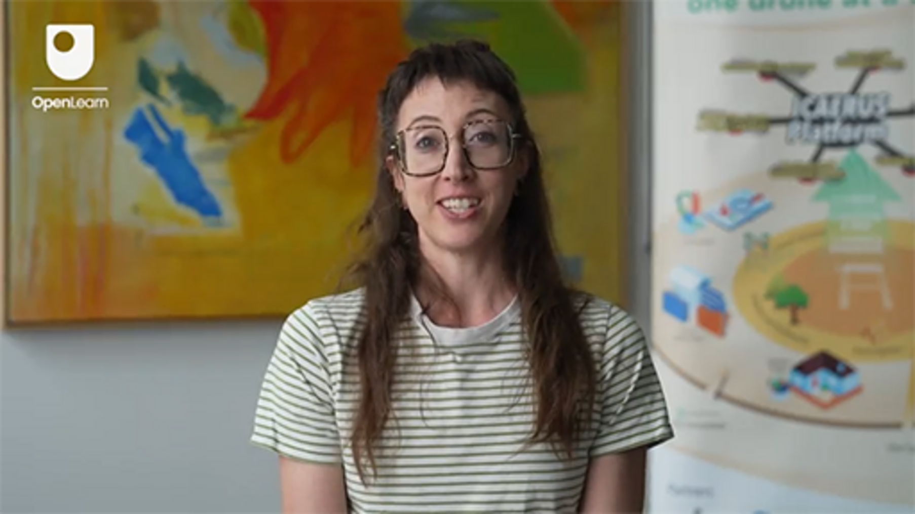

- Quelles sont les informations clés que vous recherchez dans les présentations de concepts des candidats à l'appel à projets ouvert ?
- Quelles sont les trois principales caractéristiques d'une bonne présentation ?
- Quelles sont, selon vous, les trois principales caractéristiques à éviter dans une présentation ?
- Pourriez-vous donner un exemple de présentation récente qui vous a impressionné ? Qu'est-ce qui vous a impressionné ?

Donnez votre réponse...

Consultez le modèle de candidature pour l'appel à projets ICAERUS (remarque : bien que cet appel à projets soit désormais clos, le modèle reste disponible). Comparez les informations contenues dans le modèle avec celles du canevas de modèle économique durable (CASE, 2018) (reproduit ci-dessous dans la figure 4 pour faciliter la consultation). Quelles sont les similitudes ? Quelles sont les différences ?
Quelles semblent être les principales priorités de l'appel à candidatures ouvert, et sur quels domaines du modèle d'entreprise durable pourriez-vous vous appuyer pour y répondre dans le cadre de ce type de candidature ?

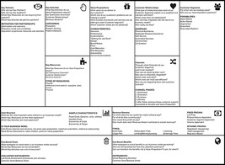
Figure 4 Le canevas du modèle économique durable
Voir la description - Figure 4 Le canevas du modèle économique durable
Voir la description alternative - Figure 4 Le canevas du modèle économique durable

Donnez votre réponse...

Dans la section suivante, vous commencerez à rédiger votre propre argumentaire éclair pour votre idée d'entreprise.

2.2 Élaborer votre argumentaire éclair
Si vous n'avez pas encore commencé à rédiger votre argumentaire éclair, vous allez maintenant avoir l'occasion d'en élaborer un pour votre idée d'entreprise dans le domaine des drones. Dans l'activité 2, vous rédigerez trois argumentaires, chacun plus détaillé que le précédent, puis vous vous entraînerez à les présenter à un collègue, un ami ou un membre de votre famille.

Activité 2
Prévoyez environ 40 minutes.

Pour commencer :
Rédigez une présentation en une ligne de votre idée d'entreprise dans le domaine des drones. Il s'agit de votre idée dans sa forme la plus simple et la plus facilement compréhensible pour toutes les parties prenantes (même celles qui ne sont pas familiarisées avec la technologie des drones). Votre présentation initiale ne doit pas dépasser 15 mots (une seule phrase).
Votre pitch initial...

Donnez votre réponse...

Suivant :
Rédigez une version légèrement plus longue et plus détaillée de votre argumentaire en complétant votre argumentaire d'une ligne. Notez à qui s'adresse cet argumentaire et comment vous souhaitez établir un lien avec votre public grâce à celui-ci. Vous pouvez aborder certains aspects de « l'histoire du héros » dont Mar Hershenson parle dans sa vidéo. Cet argumentaire doit compter entre 50 et 75 mots maximum et pouvoir être présenté en 30 secondes environ.
- Quelle est l'idée centrale de votre argumentaire ?
- Quel est le problème ou la question que votre produit ou service va résoudre ?
- Comment votre produit ou service permet-il de résoudre ce problème (en termes simples) ?
Votre argumentaire de 30 secondes :

Donnez votre réponse...

Votre argumentaire complet :
Rédigez maintenant votre argumentaire complet. Inspirez-vous des conseils que vous avez trouvés lors de vos recherches ou dans les vidéos de l'activité précédente (environ 100 à 150 mots – soyez concis, percutant et mémorable).
- Quelle est l'idée centrale de votre argumentaire ?
- Quel est le problème ou la question auquel votre produit ou service répondra ?
- Comment votre produit résout-il ce problème ? En quoi est-il innovant ou meilleur que la concurrence dans ce domaine ? (ajoutez plus de détails à votre argumentaire de 30 secondes)
- Pourquoi êtes-vous la personne à qui le public peut faire confiance ? (brèves informations sur vos compétences et votre expérience)
- Quelle action souhaitez-vous que votre public entreprenne (demander plus d'informations, poser des questions, organiser une réunion, envisager d'investir) ? Adaptez les informations que vous fournissez dans votre présentation en fonction de ces actions.

Donnez votre réponse...

Entraînez-vous à présenter vos arguments
Maintenant, prenez vos argumentaires et commencez à les perfectionner en les pratiquant avec votre famille, vos amis et vos collègues de confiance. Grâce à cet exercice, vous devriez être en mesure de :
- Identifier comment et avec quelles phrases vous communiquez le mieux avec votre public (en gardant à l'esprit que différents intervenants peuvent avoir besoin de messages différents).
- Identifier les types de questions que votre argumentaire suscite chez votre public, afin de pouvoir préparer des réponses appropriées.
- Identifier les moments où vous perdez votre public. Autrement dit, si et quand votre public risque de se désintéresser ou de se sentir perdu, auquel cas vous devriez simplifier votre argumentaire plutôt que d'y ajouter des détails.
- Notez ce qui fonctionne et ce qui ne fonctionne pas. Vous pouvez utiliser un cahier ou une application pour suivre l'évolution de votre argumentaire au fil du temps.

Voir la discussion - Partie

3 Activités de démonstration

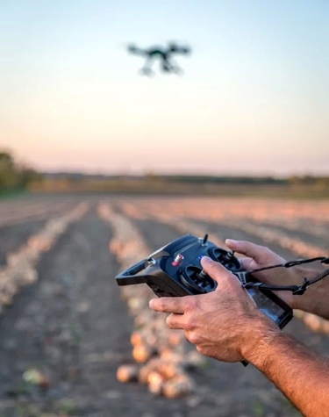
Figure 5 Un drone survolant un champ
Voir la description - Figure 5 Un drone survolant un champ

Une façon extrêmement efficace de montrer aux investisseurs potentiels et aux autres parties prenantes (telles que les clients) la valeur de votre produit ou service consiste à en faire la démonstration. Par exemple, les appels ouverts, tels que ceux soutenus par le projet ICAERUS, prévoient des activités de démonstration dans le cadre de leur processus de financement. Les activités de démonstration peuvent avoir lieu dans le cadre de votre présentation initiale, par exemple sous la forme d'un prototype ou d'un produit plus abouti que vous présentez en vue d'un investissement de croissance (pensez à l'émission Dragons' Den). Une démonstration peut également avoir lieu à la fin de la période du projet, lorsque les start-ups financées présentent les résultats de leurs idées mises en œuvre, comme dans le projet ICAERUS sur les technologies de drones et d'analyse de données dans l'agriculture, la sylviculture et les défis ruraux.

Activité 3
Prévoyez environ 20 minutes.

Certains des aspects les plus importants d'une démonstration efficace de votre idée commerciale interviennent avant même que vous ne mettiez les pieds dans l'espace de démonstration. Il s'agit de la préparation et de la pratique.
Dans la vidéo suivante, Mackenzie Baert, chef de projet chez reframe.food, parle des choses à faire et à ne pas faire lors d'une démonstration de produit. Pendant que vous regardez la vidéo, prenez des notes sur les préparatifs que vous pourriez faire pour présenter votre idée d'entreprise dans le domaine des drones.

Le contenu vidéo n'est pas disponible dans ce format.
Vidéo 4
Voir la transcription - Vidéo 4

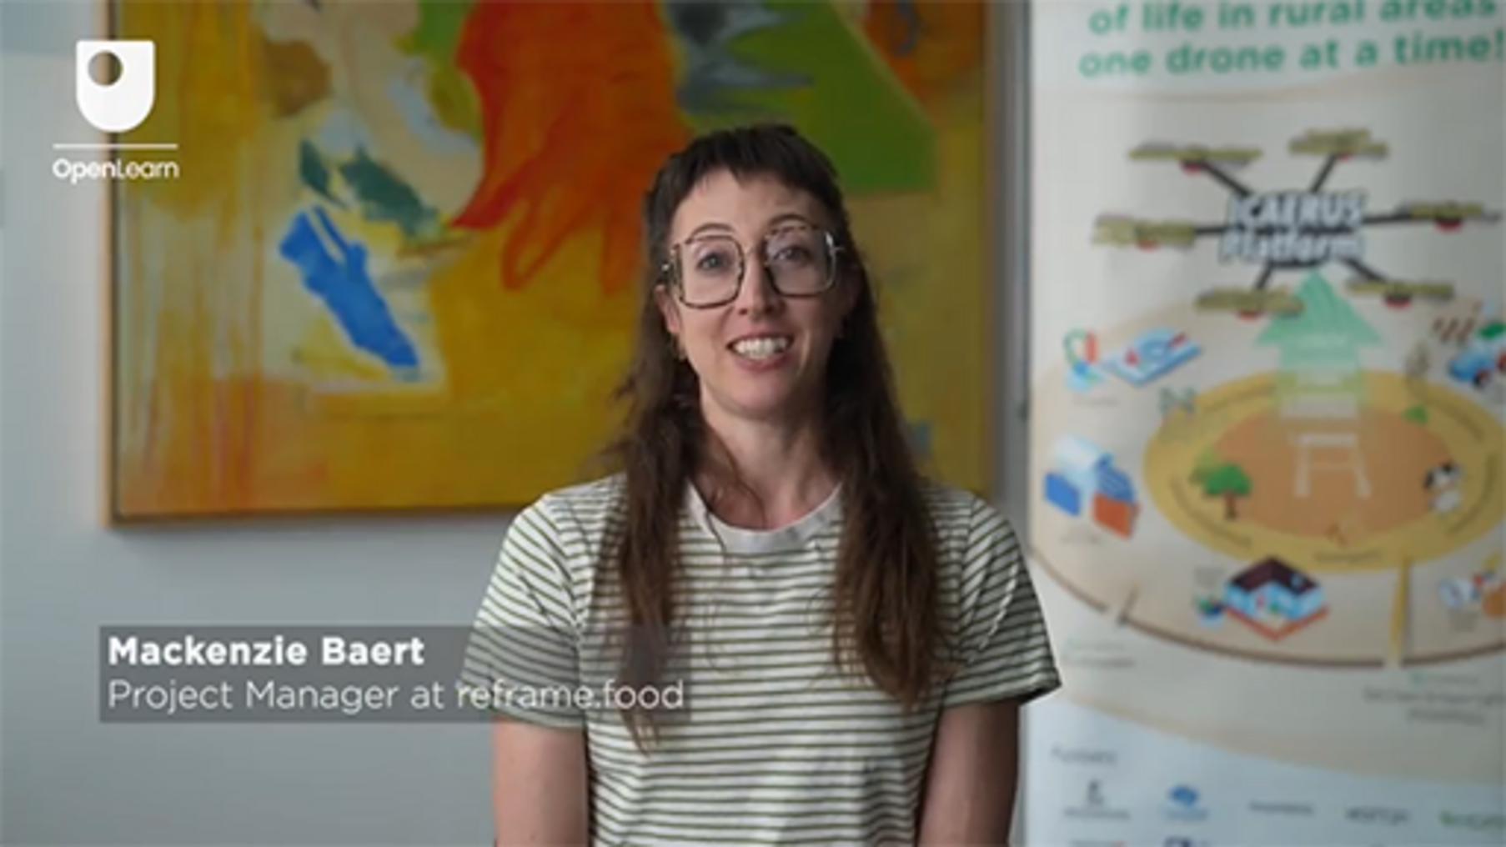

- Quelles seraient les deux principales suggestions que vous feriez aux bénéficiaires de l'appel à projets qui se préparent pour leurs démonstrations ?
- Quelles seraient les trois principales suggestions que vous feriez aux lauréats de l'appel à candidatures pour éviter dans leurs démonstrations de produits ?
- En quoi les démonstrations de prototypes diffèrent-elles des autres démonstrations ?
- Quelle est la dernière démonstration mémorable et excellente que vous ayez vue ? Qu'est-ce qui l'a rendue mémorable et excellente ?

Donnez votre réponse...
Voir la discussion - Partie

4 Réfléchir à votre apprentissage et identifier les prochaines étapes
Tout au long de ce cours, vous avez acquis une meilleure compréhension de ce qu'il faut pour commercialiser une idée d'entreprise. Une partie de cette compréhension concerne les compétences dont vous aurez besoin pour développer votre idée, établir des liens avec vos parties prenantes et vos réseaux, et accéder aux ressources nécessaires pour la concrétiser. Vous avez également acquis certaines compétences « non techniques » qui favorisent la réussite, telles que les compétences en communication. Une autre « compétence non technique » importante consiste à être capable de réfléchir à votre apprentissage et d'utiliser cette réflexion pour identifier les prochaines étapes et les actions futures.
Loin d'être une « introspection » inutile, la réflexion sur l'apprentissage peut vous fournir des orientations spécifiques pour agir, par exemple comment intégrer ce que vous avez déjà appris dans ce que vous faites actuellement, et ce que vous devez encore apprendre pour faire progresser une idée. Parfois, cette réflexion se fait très rapidement, par exemple, un changement rapide de direction dans la trajectoire de vol d'un drone en fonction de nouvelles informations qui apparaissent à ce moment-là. Le professeur Donal Schön du MIT a appelé ce type de réflexion instantanée « réflexion dans l'action » (Schön, 1983). Né en 1930, Schön continue d'influencer notre compréhension de l'apprentissage et de l'innovation. Il est important de noter que le développement de vos compétences en matière de réflexion dans l'action peut également contribuer à stimuler votre pensée innovante, car vous ne vous contentez pas d'appliquer ce que vous savez et ce que vous avez appris, mais vous développez également des compétences pour créer de nouvelles idées.
Dans d'autres cas, la réflexion a lieu après qu'un événement s'est produit, ce que Schön (1983) a appelé la « réflexion sur l'action ». Avec ce type de réflexion, vous examinez ce qui s'est passé ou les mesures que vous avez prises et vous réfléchissez à la manière dont vous pourriez agir différemment. Par exemple, si un composant d'un drone cesse de fonctionner, vous pouvez effectuer un examen systématique après le vol du composant et de la manière dont il communique avec les autres parties du drone afin d'identifier comment résoudre le problème.

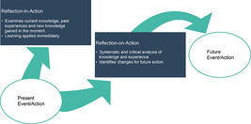
Figure 6 Représentation des types de réflexion de Schön (1983)
Voir la description - Figure 6 Représentation des types de réflexion de Schön (1983)

De même, lorsque vous développez une idée commerciale, vous pouvez avoir des inspirations momentanées de pensée innovante qui vous amènent à trouver un excellent exemple (via la réflexion dans l'action) pendant que vous présentez votre idée à un nouveau groupe d'investisseurs en fonction de leur réaction initiale à votre idée commerciale. Ensuite, lorsque vous avez un peu de temps après la réunion, vous vous asseyez pour examiner comment s'est déroulée la présentation, ce que vous pourriez faire différemment lors de la prochaine session de présentation et comment cela pourrait améliorer les résultats souhaités (réflexion sur l'action).
Bien qu'il s'agisse d'une description simplifiée de la réflexion dans l'action et de la réflexion sur l'action de Schön, vous pouvez utiliser ces deux types de réflexion pour développer une pensée innovante et identifier les prochaines étapes d'apprentissage et d'action. Dans l'activité 4, vous les utiliserez pour réfléchir aux prochaines étapes du développement de votre idée d'entreprise.

Activité 4
Prévoyez environ 30 minutes.

Cette activité vous aidera à préparer un plan pour les prochaines étapes du développement de votre idée d'entreprise. Vous serez invité à réfléchir aux principaux enseignements et acquis que vous avez tirés de chacune des semaines de ce cours. Ensuite, dans l'activité 5, vous identifierez une série de prochaines étapes à court et moyen terme.
Vous êtes maintenant arrivé à la fin des huit semaines d'étude. Prenez le temps de passer en revue chacune des semaines du cours, son contenu et les résultats que vous avez obtenus. Utilisez le tableau ci-dessous pour noter jusqu'à trois points que vous avez retenus ou acquis au cours de chaque semaine. Vous pouvez revoir les résultats d'apprentissage (reproduits ici) pour vous aider à réfléchir à votre apprentissage. Vous remarquerez peut-être que certains sujets, tels que la présentation de votre idée d'entreprise, ont été abordés à plusieurs reprises au cours de la formation. Dans ce cas, identifiez comment votre réflexion a changé ou évolué à chaque fois que vous avez revisité le sujet.

Tableau 1 Points à retenir chaque semaine du cours
Semaine | Apprentissage clé
Semaine  - Comprendre le développement et la croissance de l'industrie des drones et les innovations émergentes dans les secteurs agricole, forestier et rural.  - Identifier une idée commerciale dans l'industrie des drones  - Identifier et cartographier les parties prenantes d'une idée commerciale. | 1. 2. 3.
Semaine 2  - Reconnaître différents modèles commerciaux pour l'utilisation des drones, en mettant l'accent sur l'agriculture et les zones rurales  - savoir distinguer les différents types de modèles commerciaux et les exploiter  - apprécier les enjeux environnementaux et de durabilité plus larges des modèles commerciaux utilisant des drones dans l'agriculture et les zones rurales  - Communiquer vos idées commerciales de manière professionnelle afin de susciter l'intérêt de diverses parties prenantes. | 1. 2. 3.
Semaine 3  - Comprendre comment caractériser les mégadonnées utilisées par les drones et leur application aux utilisations rurales des drones  - Appliquer un cadre d'architecture de mégadonnées à votre idée commerciale  - Identifier les différents types de réglementations susceptibles de s'appliquer à votre idée commerciale liée aux drones. | 1. 2. 3.
Semaine 4  - Comprendre le concept de modèle d'affaires et de proposition de valeur  - Identifier et concevoir les différents éléments d'une proposition de valeur  - présenter une proposition de valeur à un public. | 1. 2. 3.
Semaine 5  - Comprendre les différents blocs de la zone client du canevas de modèle d'entreprise  - réfléchir à la manière dont le canevas de proposition de valeur influence le canevas du modèle d'entreprise  - concevoir les domaines « offre » et « clients » d'un canevas de modèle d'entreprise. | 1. 2. 3.
Semaine 6  - Développer un canevas de modèle d'entreprise pour une entreprise innovante, en particulier pour les applications de drones dans le secteur agricole.  - Reconnaître et être capable d'appliquer sept des onze blocs du canevas de modèle économique durable. Il s'agit des ressources clés, des activités clés, des partenaires clés, de la structure des coûts, des flux de revenus, des coûts écosociaux et des avantages écosociaux. | 1. 2. 3.
Semaine 7  - Comprendre la signification des écosystèmes pour les entreprises, l'innovation et l'entrepreneuriat, et comment les identifier dans la pratique.  - Explorer en profondeur la signification des écosystèmes entrepreneuriaux dans le contexte de l'ICAERUS et du cas de la surveillance du bétail en France.  - Comprendre le rôle des réseaux dans les affaires et l'entrepreneuriat  - développer des compétences en matière de réseautage pour l'entrepreneuriat. | 1. 2. 3.
Semaine 8  - Comprendre les éléments clés d'une communication efficace avec différents groupes de parties prenantes.  - Créer un résumé cohérent de votre idée d'entreprise et un argumentaire à partager avec les parties prenantes.  - Réfléchir à ce que vous avez appris dans ce cours et identifier les prochaines étapes pour faire avancer votre idée d'entreprise. | 1. 2. 3.

Voir la discussion - Activité 4

Dans la dernière partie du cours, vous examinerez les prochaines étapes de votre idée d'entreprise en créant un plan d'action.

5 Créer un plan d'action
Les plans d'action sont des outils utiles pour identifier les étapes et les phases nécessaires à la réalisation d'un ou plusieurs objectifs. Les plans d'action peuvent être très détaillés, et pour être pertinents, ils doivent comporter un certain niveau de détail, notamment l'objectif que vous souhaitez atteindre, les étapes ou tâches individuelles que vous devrez accomplir pour y parvenir, et la date à laquelle vous devrez avoir terminé la ou les tâches.

Activité 5
Prévoyez environ 30 minutes.

Utilisez le tableau ci-dessous pour identifier les trois tâches principales que vous souhaitez entreprendre pour atteindre trois objectifs liés à votre idée d'entreprise. Vous aurez probablement d'autres objectifs et d'autres tâches à accomplir. Cependant, utilisez le tableau pour vous aider à hiérarchiser vos prochaines étapes à court terme (prochains mois) et à moyen terme (prochains 6 à 12 mois).

Tableau 2 Définition des objectifs
Objectif 1
(S'agit-il d'un objectif à court ou à moyen terme ?)
Tâche/action 1 : | Date d'échéance :
Tâche/Action 2 : | Date d'échéance :
Tâche/Action 3 : | Date d'échéance :
Objectif 2 :
(S'agit-il d'un objectif à court terme ou à moyen terme ?)
Tâche/Action 1 : | Date d'échéance :
Tâche/Action 2 : | Date d'échéance :
Tâche/Action 3 : | Date d'échéance :
Objectif 3 :
(S'agit-il d'un objectif à court ou à moyen terme ?)
Tâche/Action 1 : | Date d'échéance :
Tâche/Action 2 : | Date d'échéance :
Tâche/Action 3 : | Date d'échéance :

Voir la discussion - Activité 5

6 Résumé de la semaine 8
Au cours de cette dernière semaine du cours, vous avez appris des méthodes importantes pour communiquer votre idée d'entreprise à différentes parties prenantes. Cette semaine s'est appuyée sur de nombreuses leçons que vous avez déjà apprises tout au long de ce cours pour vous aider à développer une série d'« argumentaires éclair » de plus en plus détaillés, grâce auxquels vous pouvez présenter votre idée à divers publics.
Les partenaires d'ICAERUS vous ont expliqué comment les présentations sont évaluées dans le cadre des appels à projets ouverts, et comment les démonstrations et les présentations de produits et de services sont élaborées et présentées. Les études de cette semaine vous auront aidé à articuler votre proposition de valeur centrale de manière claire et concise et vous auront donné l'occasion de vous exercer avec des collègues, des membres de votre famille et des amis en qui vous avez confiance.
Vous avez également appris comment la réflexion sur votre apprentissage, tant au moment où il se déroule « sur le moment » qu'après, peut vous offrir des occasions inestimables d'affiner vos connaissances et vos compétences et d'identifier les prochaines étapes de votre apprentissage et du développement de votre idée d'entreprise.
Les activités de cette semaine vous auront fourni des mesures concrètes à prendre pour développer et mettre en œuvre votre idée d'entreprise et la concrétiser.

7 Quiz de la semaine
Félicitations, vous avez presque terminé le cours.
Il est maintenant temps de passer le quiz de la semaine 8 pour obtenir votre badge. Il est similaire aux quiz précédents, mais cette fois-ci, au lieu de répondre à cinq questions, vous devrez répondre à 15 questions.
Quiz obligatoire de la semaine 8
Ouvrez le quiz dans un nouvel onglet ou une nouvelle fenêtre et revenez ici lorsque vous aurez terminé.

8 Conclusion du cours
Ce cours a été conçu dans le cadre du projet européen ICAERUS Horizon. Il avait pour objectif de vous aider à développer une idée commerciale utilisant les technologies des drones. Au cours des huit semaines de ce cours, plusieurs concepts commerciaux actuels ont été présentés, en commençant par une vue d'ensemble du secteur des drones, puis en abordant les notions de modèles commerciaux, leurs différents types, ainsi que les concepts de modèles de revenus et d'écosystèmes commerciaux.
Le cours vous a encouragé à développer une idée commerciale en commençant par l'identification des parties prenantes, puis en passant à des activités de modélisation commerciale. La capacité à créer une proposition de valeur solide et à développer un modèle commercial sont des compétences fondamentales que vous devriez désormais posséder pour vous aider à faire évoluer votre entreprise initiale.
Le cours s'est conclu par un aperçu de l'importance de l'engagement et de la gestion des parties prenantes, de la valeur du réseautage commercial, et vous a présenté les compétences liées à l'élaboration de bons argumentaires et démonstrations.

Références
Carli, G., Reid, K. & Filiou, D. (2023) Syllabus and Certification Criteria (Deliverable 4.1 of the ICAERUS Project). Unpublished.
CASE (2018) ‘Sustainable business model canvas’, CASE Project webpages. Available at: https://www.case-ka.eu/index.html%3Fp=2174.html (Accessed 14 June 2024).
Charantimath, P. (2018) Entrepreneurship Development and Small Business Enterprises, 3/e (Third edition). Pearson Education.
Gilbert, S. (2023) ‘Leveraging Psycholinguistics to create your elevator pitch’. Available at: https://www.forbes.com/sites/forbescoachescouncil/2023/04/18/leveraging-psycholinguistics-to-create-your-elevator-pitch/ (Accessed 14 June 2024).
Hill, C. W. L., Schilling, M. A. & Jones, G. R. (2020) Strategic management: Theory & Cases: An integrated approach, 13th edition. Hampshire: Cengage Learning.
Lowgren, J. (2014) On purpose: The path to extraordinary business transformation. Gower International Publishing.
Schön, D. (1983) The reflective practitioner: How professionals think in action. Basic Books.

Remerciements
Ce cours gratuit a été rédigé par Giacomo Carli, Jie Deng, Despoina Filiou et Kristen Reid. Cette semaine a été rédigée par Kristen Reid.
Le développement de ce cours a été financé par le projet ICAERUS.
Le projet ICAERUS a été financé par l'UE dans le cadre du programme Horizon Europe, accord de subvention 101060643, et par le Royaume-Uni dans le cadre du programme Innovate UK, référence 10038181.
À l'exception des documents provenant de tiers et sauf indication contraire, y compris les citations référencées dans le cours et non mentionnées ici (voir les conditions générales), ce contenu est mis à disposition sous une licence Creative Commons Attribution-NonCommercial-ShareAlike 4.0 .
Les documents mentionnés ci-dessous sont protégés par des droits d'auteur et utilisés sous licence (non soumis à la licence Creative Commons). Nous remercions chaleureusement les sources suivantes pour nous avoir autorisés à reproduire leurs documents dans ce cours gratuit :
Image du cours : avec l'aimable autorisation du Dr Katerina Kasimati
Badge du cours : © The Open University
Texte
2.1 Modèle de candidature : ICAERUS Innovation et renforcement des capacités dans les services agricoles, environnementaux et ruraux par drone. PULL Appel à propositions ouvert pour les défis agricoles, forestiers et ruraux (FFRC). Financé par l'Union européenne.
Figures
Figure 3 : adapté de Hill, C. W. L., Schilling, M. A. & Jones, G. R. (2020) Strategic management: Theory & Cases: An integrated approach, 13e édition. Hampshire : Cengage Learning
Figure 4 : Source : https://www.case-ka.eu/wp/wp-content/uploads/2017/05/SustainableBusinessModelCanvas_highresolution.jpg https://creativecommons.org/licenses/by-sa/4.0/deed.en
Figure 5 : Avec l'aimable autorisation d'Adrien Lebreton
Figure 6 : adapté de Schön, D. (1983) Le praticien réflexif : comment les professionnels pensent dans l'action. Basic Books.
Vidéos
Vidéo 2 : Le secret pour présenter une idée avec succès | The Way We Work, une série TED https://www.youtube.com/watch?v=l0hVIH3EnlQ Deed - Attribution-NonCommercial-NoDerivatives 4.0 International - Creative Commons
Vidéo 3 : Mackenzie Baert © The Open University (2024)
Vidéo 4 : Mackenzie Baert ©The Open University (2024)
Tout a été mis en œuvre pour contacter les détenteurs des droits d'auteur. Si certains ont été involontairement oubliés, les éditeurs se feront un plaisir de prendre les dispositions nécessaires dès que possible.
Ne manquez pas cette occasion
Si la lecture de ce texte vous a donné envie d'en savoir plus, vous serez peut-être intéressé(e) de rejoindre les millions de personnes qui découvrent nos ressources d'apprentissage et nos qualifications gratuites en visitant le site de l'Open University – www.open.edu/openlearn/free-courses.

Solutions

Activité 2

Partie

Discussion
Le cas de la logistique rurale propose un drone à longue portée (jusqu'à 30 km) capable de soulever et de transporter jusqu'à 30 kg. Le client potentiel qui achèterait ce produit devrait posséder des compétences en pilotage ainsi que des connaissances en matière de technologie des drones. Sinon, s'il était proposé sous forme de drone en tant que service, il pourrait être accessible à différents groupes de clients. Par exemple, si votre service consistait à acheminer des médicaments vers des endroits inaccessibles en cas d'urgence, vos clients pourraient être les autorités locales fournissant des services d'urgence.
Retour à - Partie

Partie

Discussion
Si l'on considère la capacité du drone à livrer une charge en cas d'urgence, ce service permettrait d'apporter les premiers secours à des personnes en situation difficile, par exemple victimes d'un accident de voiture ou encore populations coupées de tout moyen de transport sûr en raison d'inondations ou de tremblements de terre.
Retour à - Partie

Partie

Discussion
Cette dernière question soulève la nécessité d'impliquer les parties prenantes, ce qui sera le sujet de la section suivante, mais pour l'instant, il suffit de dire que l'exploitation d'un tel service nécessiterait non seulement des compétences techniques, mais aussi une autorisation pour faire voler le drone.
Retour à - Partie

Activité 3

Discussion
L'impact des parties prenantes peut varier considérablement. Certaines parties prenantes peuvent exercer une influence considérable sur la manière dont vous façonnez et développez votre idée. Par exemple, l'obtention d'une licence pour les pilotes de drones peut être très coûteuse, surtout si elle est combinée à une assurance responsabilité civile et à des conseils juridiques (Carli et al., 2023).
Les parties prenantes internes peuvent également exercer une influence considérable sur le développement de votre idée commerciale. Les partenaires commerciaux, les investisseurs et les employés peuvent avoir des points de vue importants dont vous devrez tenir compte lors du développement de votre idée. En effet, les parties prenantes sont souvent des contributeurs essentiels. Il peut s'agir de « sponsors », par exemple des bailleurs de fonds ou des gestionnaires qui contrôlent les ressources, ou d'« utilisateurs » (Horton & Pilkington, 2014), qui peuvent inclure des clients. De nombreuses idées commerciales couronnées de succès impliquent les clients ou les utilisateurs d'un service dès la phase de conception afin de s'assurer que le produit ou le service répond à leurs attentes.
Retour à l'activité 3

Activité 1

Partie

Discussion
L'idée commerciale de SKYFAR consiste à fournir aux agriculteurs des services liés à l'utilisation de drones. Ces services sont axés sur le pilotage de drones et la gestion des données générées par leur utilisation.
Retour à - Partie

Part

Discussion
AGRICLOUD se chargera de la conception, du développement, de la promotion et de la commercialisation de programmes de formation, ainsi que de l'organisation d'ateliers sur mesure. Une partie des activités de SKYFAR consiste à proposer des ateliers locaux et régionaux comprenant des présentations pratiques, des démonstrations et des tests de technologies de drones en Roumanie.
Retour à - Partie

Part

Discussion
Matériel de formation à utiliser pour animer les ateliers ; drones à utiliser lors des événements de démonstration ; personnel spécialisé, tel que des pilotes de drones agréés ; drones et autres pièces et technologies complémentaires pour les ateliers de démonstration (par exemple, radars à pénétration du sol, caméras multispectrales, stations météorologiques, équipements IoT).
Retour à - Partie

Activité 2

Discussion
GEOSENSE distribue en Grèce des marques renommées de fabricants internationaux de drones et mène des activités de recherche et développement pour la modification et l'amélioration des fonctionnalités des drones. On peut donc dire que GEOSENSE utilise un modèle commercial axé sur les produits.
Cependant, GEOSENSE fait aussi d'autres choses ! Elle propose des services sur mesure et des solutions clés en main en fonction des besoins des utilisateurs finaux, tels que, pour n'en citer que quelques-uns, les levés SIG, la capture de données spatiales, la gestion et l'analyse des données. Elle modifie également des kits de drones afin de fournir des composants interchangeables en fonction des besoins des utilisateurs. Pour cette partie de ses activités, GEOSENSE utilise un modèle commercial de solutions. L'utilisation de deux types de modèles commerciaux est courante dans les grandes organisations complexes.
Retour à l'activité 2

Activité 3

Partie

Discussion
AgriFood Lithuania et Art21 ont fait progresser les travaux pour le cas d'utilisation 4 de l'ICAERUS - sylviculture et biodiversité (UC4, voir la semaine 1 de ce cours) en utilisant une combinaison de différents types de drones et de caméras afin de créer des solutions optimisées pour la surveillance de la sylviculture et de la biodiversité. Par exemple, ils utilisent un drone multirotor pour surveiller la santé des arbres et les risques d'incendie, ainsi qu'un drone à voilure fixe pour surveiller la faune sauvage. Les données d'imagerie satellite seront utilisées pour détecter le stress éventuel des arbres, et les drones multirotors seront utilisés pour la surveillance détaillée (haute résolution) de zones forestières spécifiques (y compris la santé des arbres et les risques d'incendie).
Les drones à voilure fixe deviennent un outil efficace dans la recherche forestière et peuvent être utilisés pour la surveillance de la faune sauvage en raison de leur capacité à couvrir rapidement de vastes zones. Comme ils peuvent couvrir de grandes surfaces dans un laps de temps limité, les coûts opérationnels de la surveillance sont considérablement réduits grâce à l'utilisation de drones par rapport à d'autres moyens de surveillance, tels que les levés aériens habités. L'utilisation de drones dans ce domaine peut donc permettre de réduire les coûts de main-d'œuvre.
Retour à - Partie

Partie

Discussion
Les forêts et la faune sauvage sont un bien public, non seulement parce qu'elles appartiennent à tous, mais aussi parce que nous bénéficions tous de leur durabilité. Par conséquent, les entreprises privées s'intéressent très rarement à investir dans des moyens efficaces de surveillance des forêts et de la faune sauvage, tels que les drones. Les offices nationaux de la sylviculture et de l'agriculture peuvent acheter des drones pour soutenir ces utilisations. Les drones utilisés pour la gestion forestière et la biodiversité peuvent également aider les entreprises privées de gestion du bois à surveiller les forêts avant que le bois ne soit coupé à des fins d'exploitation commerciale. Dans certains pays, l'exploitation commerciale du bois forestier est organisée par des coopératives communautaires. La propriété coopérative de drones peut constituer un modèle commercial efficace, garantissant une surveillance efficace des incendies et de la faune sauvage ainsi qu'une gestion efficace du bois. Un modèle commercial de propriété partagée peut être utilisé à la place ou en complément de la propriété coopérative.
Il existe de nombreuses applications des drones dans différents domaines, qui sont mentionnées dans la vidéo du cas d'utilisation n° 4 en Lituanie. Vous avez peut-être remarqué qu'une des applications mentionnées est l'utilisation de drones pour l'océanographie. Cela peut aider à comprendre divers aspects des océans, non seulement les organismes qui y vivent, mais aussi la géologie et la chimie des océans, y compris les mesures de température et des courants océaniques. De telles applications des drones peuvent ouvrir de vastes perspectives d'utilisation commerciale dans ce secteur. Les drones destinés à la gestion des océans peuvent également aider les organisations du secteur public telles que celles responsables de la vie marine et de sa gestion.
Retour à - Partie

Activité 5

Discussion
Vous pouvez accéder à la bibliothèque qui contient plus de 90 exemples de modèles commerciaux abordés dans cette section. Chacun d'entre eux comprend des informations générales sur les entreprises, ainsi que sur la manière dont elles créent et capturent de la valeur.
Retour à - Activité 5

Activité 1

Discussion
Les questions de Dimitar contribuent toutes à une meilleure compréhension de la manière dont les drones (et les données qu'ils utilisent) apportent de la valeur à son entreprise. Par conséquent, une tâche cruciale pour toute entreprise qui génère, collecte, analyse, utilise, stocke ou vend des mégadonnées consiste à déterminer les coûts associés à ces activités. Le total des coûts doit être inférieur à la valeur des données, sinon cela peut avoir un impact considérable sur la réussite de l'entreprise (Khan et al., 2014). Si la gestion des mégadonnées peut représenter un coût supplémentaire pour les entreprises (par exemple, le recrutement de professionnels), les petites entreprises, les start-ups et les prototypes précoces peuvent être en mesure de contourner certains de ces coûts (mais pas tous). Toutefois, tout projet d'expansion de l'activité devra revoir le BDAF afin d'évaluer son impact sur les opérations, en particulier si cela entraîne de nouveaux risques.
De même, comme l'environnement réglementaire évolue rapidement pour tenir compte des innovations dans le secteur, les entreprises liées aux drones devront surveiller l'impact de ces changements sur la valeur de leurs données, y compris la manière dont les clients pourraient évaluer cette valeur. Par exemple, les réglementations qui assouplissent les exigences en matière de ligne de vue visuelle (VLOS) lorsqu'elles sont utilisées pour les modèles de livraison du dernier kilomètre pourraient rendre les drones beaucoup plus attractifs que les méthodes de livraison traditionnelles.
Retour à - Activité 1

Activité 2

Discussion
Le cas d'utilisation de la surveillance du bétail en France évalue « les capacités de réduction de la main-d'œuvre grâce à la surveillance des troupeaux par drone » et examine « les modèles de gouvernance et les obstacles et facteurs favorables à l'adoption des drones ». Le cas d'utilisation vise à obtenir les résultats suivants :
- Quantifier l'impact des drones sur les économies de coûts, de main-d'œuvre et de temps dans le cadre de la surveillance du bétail.
- Identifier les facteurs favorables et les obstacles à l'adoption des drones.
- Soutenir les systèmes d'élevage en pâturage afin de mieux répondre à la demande de la société en produits animaux issus d'élevages en plein air.
- Améliorer la qualité de vie des agriculteurs en améliorant leurs conditions de travail.
Chacun de ces résultats peut être envisagé en termes d'extraction de valeur à partir du big data, c'est-à-dire des ensembles de données, des algorithmes et des technologies de drones. Les résultats positifs, tels que la quantification de l'impact des drones en termes de réduction des coûts, de la main-d'œuvre et du temps, seront influencés par les « V » pertinents du big data, ainsi que par les catégories BDAF plus larges. Par exemple :
- Volume : quelle quantité de données sera générée et comment ces données seront-elles stockées et communiquées à l'agriculteur ? (Sources de génération de données, format des données)
- Véracité : les agriculteurs peuvent-ils être assurés que les données leur fournissent des informations fiables sur la santé et le bien-être de leurs troupeaux ? (Sources de génération des données, analyse des données)
- Variété : existe-t-il différents types d'images ou d'analyses que l'agriculteur peut utiliser pour prendre des décisions ? (Stratégies de visualisation et d'analyse des données)
- Vitesse : les données sont-elles traitées et mises à la disposition de l'agriculteur en temps réel afin de lui faire gagner du temps ? (Traitement des données, sources de génération des données)
Comme vous l'avez appris précédemment dans cette section, les données et les outils analytiques (par exemple, les algorithmes) contribuent de manière importante à la valeur de votre idée commerciale. La plateforme ICAERUS Drone Data Analytics est un référentiel qui partage les ensembles de données et les algorithmes des partenaires du projet et des bénéficiaires d'appels à projets ouverts. Vous pouvez télécharger des algorithmes et vous exercer avec les ensembles de données fournis pour voir comment ils pourraient être utilisés dans votre propre scénario commercial.
Retour à l'activité 2

Activité 4

Discussion
La quantité d'informations disponibles sur la réglementation des drones peut sembler un peu écrasante, surtout lorsque vous vous lancez dans votre activité. Le site web de l'AESA recommande de commencer par vous enregistrer dans le pays où vous vivez en contactant l'autorité aéronautique nationale compétente. Vous pouvez également contacter les associations locales, régionales ou nationales de drones, ou même les organismes gouvernementaux locaux lors de vos premières recherches.
Il convient également de noter que votre idée d'entreprise peut ne pas être spécifiquement liée à l'exploitation physique de drones. Vous pouvez par exemple développer un outil d'analyse de données ou un nouveau type d'algorithme d'imagerie. Pour cette raison, la législation et la réglementation en matière de protection des données, telles que le règlement général sur la protection des données (RGPD) de l'UE, peuvent s'appliquer à la manière dont vous collectez et stockez les données. Les autorités aéronautiques nationales peuvent également disposer d'informations sur ces domaines réglementaires. Par exemple, l'autorité aéronautique irlandaise fournit aux exploitants de drones des informations sur la manière dont le RGPD peut affecter leurs opérations (IAA, 2024).
Retour à l'activité 4

Activité 1

Réponse
Les correspondances correctes sont les suivantes :
Trouver des filtres à eau de rechange dans une épicerie
Acheteur de produits de valeur
Boire de l'eau peu contaminée
Travail fonctionnel
Comparer les prix des filtres en ligne
Acheteur avisé
Passer à un filtre compatible
Transfert de valeur
Réduire l'utilisation de bouteilles en plastique
Travail social
Retour à - Activité 1

Discussion
Pouvez-vous penser à un éventuel co-créateur de valeur ou à des emplois personnels/émotionnels liés à ce produit ? Il n'est pas toujours possible de trouver des exemples dans chaque catégorie, donc si vous n'en trouvez pas, il n'est pas nécessaire d'en inventer un.
Retour à l'activité 1

Activité 2

Réponse
Les correspondances correctes sont les suivantes :
Le paiement est traité correctement
Gain requis
Possibilité de contacter le lieu pour indiquer l'heure d'arrivée
Gain souhaité
Collecte de points de fidélité pour obtenir des réductions
Gain inattendu
Possibilité de modifier les dates de réservation
Gain souhaité
Disponibilité de la chambre à l'arrivée
Gain requis
Retour à - Activité 2

Activité 3

Réponse
Les correspondances correctes sont :
La plateforme est connue pour facturer des frais élevés aux hôtels et aux propriétaires d'appartements
Problème social
L'offre d'hébergements acceptant les animaux domestiques est limitée et très coûteuse.
Obstacle
La plateforme n'envoie pas d'e-mail de confirmation de la réservation
Problème fonctionnel
Le design du site web de la plateforme semble obsolète.
Problème émotionnel
La plateforme semble avoir une politique de protection des données peu rigoureuse.
Risque
La plateforme envoie trop d'e-mails marketing
Problème secondaire
Retour à l'activité 3

Activité 4

Réponse
Les correspondances correctes sont :
Une police d'assurance pour protéger les biens du ménage contre le vol ou les dommages
Financière
Les droits d'auteur sur le contenu d'un nouveau livre
Immatériel
La nouvelle saison d'une série télévisée populaire
Numérique
Légumes provenant du marché fermier local
Physique
Retour à l'activité 4

Activité 5

Tâche A

Réponse
Correct :
Une approche axée sur la technologie
Commentaire
Correct. La technologie proposée par le cas d'utilisation 5 est flexible : des drones capables de transporter des objets de poids différents peuvent être utilisés dans plusieurs contextes. Il est alors possible de prendre en compte les besoins de différents groupes de clients.
Faux :
Une approche axée sur la demande du marché
Commentaire
Incorrect. La technologie du cas d'utilisation 5 est sophistiquée et nécessite de comprendre quels groupes de clients apprécieraient les avantages spécifiques ou les solutions proposées.
Retour à - Tâche A

Tâche B

Discussion
Il est utile d'identifier un secteur et un pays/une région où vous pensez que la technologie pourrait être utilisée. Réfléchissez ensuite aux tâches des clients qui seraient liées à cette technologie.
Une fois que vous avez fait cela, examinez les avantages et les créateurs d'avantages pour les clients, ainsi que les inconvénients et les solutions pour les clients.
Cet exemple examine l'utilisation de la technologie pour la livraison de médicaments et de biens d'urgence à une population après un tremblement de terre. La gestion des urgences est souvent assurée par des agences spécialisées qui peuvent investir dans toute une gamme de technologies utilisées dans plusieurs contextes.

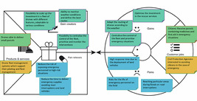
Figure 9 Exemple d'application du Value Proposition Canvas au cas d'utilisation n° 5 – logistique rurale
Voir la description - Figure 9 Exemple de canevas de proposition de valeur appliqué au cas d'utilisation 5 – rural ...

Cet exemple développe ensuite l'idée d'un service offert par du personnel spécialisé pour fournir les premiers secours en cas d'urgence. Les agences nationales seraient l'un des clients, mais ce sont les citoyens qui bénéficieraient de ce service. Cette idée s'inscrit tout à fait dans le cadre d'un modèle commercial multiforme : deux groupes de clients seraient attendus, comme le montre le bloc « tâches des clients » de la figure 9.
Vous pouvez télécharger l'exemple complet au format PowerPoint ici.
Retour à - Tâche B

Activité 6

Réponse
Produits et services : drone et système de gestion de flotte de drones
Segment de clientèle : agences nationales chargées des situations d'urgence
Tâches à accomplir : livrer de petits colis (par exemple, des médicaments)
Présentation des créateurs de valeur ajoutée : permettre leur livraison dans des zones inaccessibles par voie terrestre en cas de catastrophe
Présentation des facteurs de satisfaction : offrir une réponse rapide et réduire les risques pour les sauveteurs
Retour à l'activité 6

Activité 1

Réponse
Les correspondances correctes sont :
Un grand entrepôt qui achète des produits en gros et les vend à de petits détaillants.
Grossiste
Une équipe d'employés de l'entreprise qui se rend dans les pharmacies locales tous les deux mois pour vendre des produits cosmétiques à des clients fidèles.
Force de vente
Le site web Eurostar qui vend les billets des trains qui traversent la Manche.
Ventes en ligne
Magasin de la ferme locale qui vend des œufs frais et des légumes de saison.
Magasin propre
Magasin d'électronique qui vend différentes marques d'ordinateurs et autres gadgets électroniques
Magasin partenaire
Retour à l'activité 1

Activité 2

Réponse
Les correspondances correctes sont :
Connaissance des produits et services proposés
Voir une publicité Instagram sur le nouveau tracker d'activité physique.
Évaluation de la proposition de valeur
Essai du tracker d'activité physique sur un stand de démonstration dans un magasin d'électronique local.
Achat
Achat du tracker d'activité physique sur le site officiel de l'entreprise.
Livraison
Réception du tracker d'activité physique par livraison à domicile après l'avoir acheté en ligne.
Service après-vente
Appeler le service client pour obtenir de l'aide pour configurer le tracker d'activité avec un iPhone ou un smartphone Android.
Retour à - Activité 2

Activité 3

Tâche B

Discussion

Tableau 3 Bloc « Espace client » rempli
Relations avec la clientèle | Segments de clientèle | Canaux
Assistance personnalisée : aide sur mesure pour chaque agriculteur | Agriculteurs commerciaux : exploitations à grande échelle (par exemple, 10 ha en Grèce) | Sensibilisation : promotion auprès des communautés, lors de congrès et de salons, et en ligne ; réseaux de distributeurs : élargissement de la portée grâce à des distributeurs locaux
Communauté en ligne : engagement et retour d'information via des plateformes numériques | Petites et moyennes exploitations agricoles : exploitations plus petites, éventuellement biologiques | Évaluation : démonstration – champ d'essai et événement de présentation
Mises à jour et notifications automatiques : mise à jour régulière des systèmes | Coopératives agricoles : groupes à la recherche de solutions communes | Achat : contrat individuel avec visite sur le terrain
Programmes de formation : donner aux clients les compétences nécessaires | Consultants agricoles : recherche d'outils avancés pour leurs clients | Livraison : planification via une plateforme en ligne, livraison sur site par du personnel dédié
Co-création de solutions : collaborer sur de nouvelles fonctionnalités et améliorations |  | Service après-vente : analyse des données et évolution des performances avec rapport dédié ; ateliers de formation : sessions de formation sur site et en ligne ; démonstrations sur le terrain dans les communautés locales

Retour à - Tâche B

Activité 4

Tâche A

Discussion
Les drones pulvérisateurs aident les agriculteurs qui souhaitent réduire leur utilisation de produits agrochimiques en les épandant de manière plus précise, ce qui améliore les rendements et réduit le coût du traitement.
Retour à - Tâche A

Tâche B

Réponse
Les correspondances correctes sont :
Réduire l'utilisation de produits agrochimiques
Accomplir le travail
Réduire le risque de propagation des pesticides par les travailleurs
Réduire les risques
Informations basées sur les données : permettre des décisions agricoles éclairées : cartographie du champ créée avant la pulvérisation
Nouveauté
Rentabilité : réduire les coûts opérationnels globaux pour les agriculteurs
Réduction des coûts
Contrôlez le traitement à distance
Commodité/facilité d'utilisation
Collecte de données précises
Accessibilité
Agriculture de précision : améliorez le rendement des cultures et réduisez l'utilisation de produits chimiques d'environ 10 %.
Performances
Durabilité environnementale : réduire l'impact écologique de l'agriculture
Performance
Retour à - Tâche B

Activité 1

Réponse
Les correspondances correctes sont :
Financement par des investisseurs
Matériel (financier)
Machines et outils
Matériel (physique)
Innovation brevetée
Immobilisations incorporelles
Ressources humaines qualifiées (par exemple, un pilote de drone)
Humain
Retour à - Activité 1

Activité 2

Discussion
Dans la section 1.4, vous trouverez un exemple complet des trois blocs de la zone « infrastructure » du canevas de modèle d'entreprise.
Retour à - Activité 2

Activité 3

Discussion

Tableau 1 Bloc d'infrastructures achevées
Partenaires clés | Activités clés | Ressources clés
Agence de marketing | R&D pour l'amélioration de la technologie des drones | Produits chimiques agricoles spécialisés : pour une pulvérisation ciblée
Instituts de recherche agricole : pour la collaboration en matière de R&D | Analyse des données et rapports | Drones avancés : batteries, générateurs électriques
Fournisseurs de produits chimiques : fourniture de pesticides respectueux de l'environnement | Marketing et sensibilisation communautaire | Outils d'analyse des données : pour l'analyse des données relatives aux cultures et aux pulvérisations
Fabricants de drones : fourniture et assistance technique | Assistance à la clientèle et formation | Plateformes en ligne : pour l'interaction avec les clients
Communautés agricoles locales : engagement et retour d'information | Opérations : prestation technique | Personnel formé : agronomes, opérateurs de drones, service clientèle
Autorités réglementaires : conformité et certification | Contrôle de la conformité réglementaire

Retour à - Activité 3

Activité 4

Réponse
Les correspondances correctes sont :
Chambres d'hôtel
Gestion du rendement
Vente au détail de vêtements
Prix fixe
Vente de maisons
Négociation
Biens immobiliers abandonnés
Vente aux enchères
iPhone
Dépendant des fonctionnalités
Licences logicielles pour les logiciels statistiques professionnels et universitaires
Dépendant du client
Achat en gros de produits alimentaires
En fonction du volume
Devises étrangères
Marché en temps réel
Retour à l'activité 4

Activité 5

Discussion

Tableau 4 Bloc de viabilité financière complété
Structure des coûts | Sources de revenus
Dépenses de R&D : coûts initiaux et récurrents élevés | Services d'abonnement : pour les logiciels et les outils d'analyse de données
Coûts de fabrication : production de drones | Programmes de location : pour les drones et les équipements
Marketing et ventes : programmes de sensibilisation à grande échelle | Services de formation : pour les agriculteurs et les travailleurs agricoles
Dépenses opérationnelles : maintenance et mises à jour du personnel | Honoraires de conseil : fourniture de conseils d'experts et de solutions personnalisées
Coûts de conformité et de certification : respect des normes réglementaires | Contrat basé sur l'extension et la complexité du service : zone couverte et temps requis
Produits chimiques

Retour à - Activité 5

Activité 1

Part

Réponse
Correct :
Vrai
Commentaire
Un large éventail de technologies est utilisé pour la production, le stockage et la distribution du lait, ainsi que pour surveiller l'alimentation et le poids des animaux.
Faux :
Faux
Retour à - Partie

Partie

Réponse
Correct :
Faux
Commentaire
Même si les technologies aident les agriculteurs dans leurs tâches quotidiennes, les exigences de l'élevage de ruminants restent élevées. Ce métier requiert un large éventail de compétences, telles que la capacité à utiliser diverses technologies, comme évoqué ci-dessus, à gérer les pâturages et à développer des capacités de diagnostic précoce des besoins des animaux en matière de santé et de gestation.
Faux :
Vrai
Retour à - Partie

Partie

Réponse
Correct :
Faux
Commentaire
La réponse à cette affirmation n'est pas simple. Être proche de la nature peut avoir un impact positif sur le bien-être. Cependant, l'agriculture est un métier très exigeant, qui nécessite une surveillance constante du bétail et des horaires de travail longs et peu sociables. Cela peut contribuer à ce que les agriculteurs développent un sentiment d'isolement, aient moins de possibilités de prendre des vacances et moins de temps pour socialiser.
Faux :
Vrai
Retour à - Partie

Activité 2

Discussion
L'écosystème de la figure 5 montre au moins trois acteurs qui pourraient constituer un écosystème de connaissances (ou un sous-système dans ce cas). Ces acteurs sont : l'IDELE, car il s'agit d'un organisme de recherche visant à faire progresser les connaissances dans le domaine de l'élevage des ruminants et de l'utilisation des drones dans ce domaine ; le consortium ICAERUS, qui se concentre sur la recherche fondée sur des preuves et la communication des nouveaux résultats de recherche sur l'utilisation des drones dans l'agriculture et les zones rurales ; les éducateurs - les collèges locaux, qui peuvent aider les générations actuelles et futures d'agriculteurs à acquérir les compétences nécessaires à l'utilisation des nouvelles technologies.
Retour à - Activité 2

Activité 1

Tâche A

Discussion
Vous aurez compilé une liste de messages clés à partir des exemples que vous avez trouvés. À partir des deux vidéos présentées dans l'activité, vous aurez peut-être identifié les points suivants :
- Un argumentaire peut être une histoire ou un récit percutant sur votre idée. Mar Hershenson a appelé cela une « histoire de héros », que vous pouvez utiliser pour captiver l'imagination et l'intérêt de votre public.
- Mar et Tashi ont tous deux souligné l'importance d'adapter votre message à votre public. Tashi a expliqué que vous pouvez élaborer votre message de présentation à partir d'une simple déclaration jusqu'à un argumentaire plus détaillé, en fonction de votre interlocuteur.
- Vous devez également vous assurer d'être prêt à faire face à tous les écueils potentiels de votre idée. Mar explique que vous devez les aborder directement dans votre argumentaire et montrer comment vous comptez les surmonter.
- Enfin, les deux vidéos soulignent l'importance de la passion dans la manière dont vous communiquez vos idées. Vous voudrez peut-être réfléchir attentivement à l'utilité de tous les conseils de Tashi à cet égard (en ce qui concerne ses « présentations aux toilettes »), mais il est clair que la passion occupe une place importante dans son approche.
Retour à - Tâche A

Activité 2

Partie

Discussion
S'entraîner à présenter son projet est essentiel pour réussir. Cela vaut aussi bien pour les présentations orales que pour les autres types de présentations, comme celles qui s'accompagnent de diapositives. Il est très utile de savoir comment votre public est susceptible de réagir, et le fait de noter les modifications que vous avez apportées à votre présentation vous aidera également à l'affiner et à l'adapter à différents publics.
Retour à - Partie

Activité 3

Part

Discussion
Comme pour les argumentaires éclair, une démonstration, une présentation ou même une simulation doivent être adaptées au public. Par exemple, les présentations destinées à d'autres experts du secteur ou à des pairs familiarisés avec les technologies que vous utilisez exigeront que vous utilisiez efficacement le jargon du secteur. Ils voudront peut-être connaître les possibilités techniques (c'est-à-dire les résultats ou les retombées probables) de votre produit ou service, souvent en comparaison avec d'autres modèles ou des modèles antérieurs.
Il est important de tenir compte du niveau de détail requis par vos clients. Certains clients seront très bien informés sur les détails techniques de la manière dont vous obtenez les résultats ou les solutions grâce à votre idée, tandis que d'autres s'intéressent simplement aux solutions elles-mêmes et ne s'intéressent pas autant à la manière dont elles sont obtenues. Par exemple, les professionnels du secteur peuvent être extrêmement intéressés par les détails techniques permettant à un drone pulvérisateur particulier d'atteindre un certain niveau de rendement et une certaine zone de pulvérisation, tandis qu'un agriculteur qui ne connaît pas bien la technologie des drones peut être moins intéressé (au début) par la manière dont cela est réalisé et plus intéressé par la couverture de la zone de pulvérisation, la fiabilité de cette couverture et son impact sur les coûts globaux et la main-d'œuvre.
Il convient également de noter que dans les domaines de l'innovation technologique, tels que ceux abordés dans ce cours, l'éducation de la communauté est un élément important du développement d'un marché (Carli et al., 2023). Dans certains cas, vous devrez partir du principe que les parties prenantes ont très peu de connaissances sur l'innovation exploitée par votre idée commerciale. Vous devrez donc réfléchir à la manière de commercialiser votre idée de manière à les aider à comprendre votre proposition de valeur.
Retour à - Partie

Activité 4

Discussion
Vous pouvez considérer le tableau comme une simple liste de contrôle du contenu abordé chaque semaine. Cette approche peut être utile pour garder une trace des différentes informations, telles que l'emplacement des liens vers différentes ressources. Vous pouvez également utiliser le tableau pour noter les points que vous avez trouvés difficiles ou ceux sur lesquels vous souhaitez approfondir vos compétences. Une troisième approche pourrait consister à utiliser le tableau pour noter également comment votre façon de penser a évolué à mesure que vous avez appris de nouvelles idées, que vous les avez appliquées à votre idée d'entreprise et que vous avez réfléchi à leur fonctionnement dans la pratique.
Ce type de réflexion a peut-être soulevé de nouvelles questions ou stimulé votre réflexion sur ce que vous souhaitez faire ensuite. Dans la dernière tâche du cours, vous élaborerez un plan d'action pour développer votre idée d'entreprise.
Retour à l'activité 4

Activité 5

Discussion
Vous avez probablement déjà entendu parler du terme « objectif SMART », qui signifie :
- Spécifique (clair)
- Mesurable (pour que vous sachiez que vous l'avez atteint)
- Atteignable (réaliste et réalisable dans le temps et avec les ressources dont vous disposez)
- Pertinent (par rapport à votre objectif global)
- Temporel (avec une date à laquelle vous souhaitez l'atteindre).
Ces caractéristiques peuvent également s'appliquer dans de nombreux cas aux tâches ou actions de soutien. Par exemple, vous pouvez identifier des « jalons » – ou des objectifs intermédiaires menant à la réalisation des objectifs plus importants – qui résultent de la réalisation d'actions. Le tableau de l'activité 5 est une version très simple d'un plan d'action, et il existe une multitude d'outils pour vous aider à élaborer et à visualiser un plan complet, notamment les diagrammes de Gantt, qui peuvent être créés à l'aide de modèles dans des tableurs tels qu'Excel. Ces outils peuvent vous aider à faire avancer votre idée d'entreprise, à compléter votre canevas de modèle d'entreprise et à élaborer un plan d'affaires complet.
Retour à l'activité 5

Descriptions

Figure sans légende
Développer des idées commerciales pour les technologies de drones badge numérique
Retour à - Figure sans légende

Figure 1 Cycle d'apprentissage pour la semaine 1
Cycle d'apprentissage divisé en quatre parties : matières, compétences, exemples et résultats.
Retour à - Figure 1 Cycle d'apprentissage pour la semaine 1

Figure 1 Cycle d'apprentissage pour la semaine 1
Les 4 parties du cycle d'apprentissage
- Sujets :
Analyse de l'industrie et du marché des drones
Présentation du potentiel technologique et des opportunités de développement commercial possibles dans l'industrie
- Compétences :
Identifier les opportunités commerciales
Comprendre les besoins des parties prenantes
- Exemples :
Cas d'utilisation 1 : Surveillance des cultures
- Résultats
Présenter brièvement une opportunité commerciale dans le secteur des drones
Évaluer les parties prenantes existantes
Retour à - Figure 1 Cycle d'apprentissage pour la semaine 1

Figure sans légende
Retour à - Figure sans légende

Figure 2 Les différentes parties prenantes du projet ICAERUS
Schéma illustrant les différentes parties du projet ICAERUS
Retour à - Figure 2 Les différents acteurs du projet ICAERUS

Figure 2 Les différents acteurs du projet ICAERUS
Le diagramme représente un drone décollant d'une zone de décollage. Autour de la zone de décollage, les parties prenantes d'ICAERUS sont représentées : communautés agricoles et rurales, chercheurs, autorités publiques, grand public, secteur privé. Les cas d'utilisation d'ICAERUS sont également représentés sur un cercle : surveillance du bétail, logistique rurale, sylviculture et biodiversité, pulvérisation par drone, surveillance des cultures.
La plateforme ICAERUS est représentée par le drone en vol stationnaire avec les bras suivants : l'analyse du marché des drones, la bibliothèque d'analyse des données des drones, les cas d'utilisation et les essais ouverts d'ICAERUS, les résultats de l'évaluation de l'impact socio-économique et environnemental (SEIA), les modèles commerciaux et de gouvernance, et l'Académie ICAERUS.
Une flèche pointe vers la plateforme ICAERUS depuis la zone de décollage et, à côté, se trouve une liste numérotée de 1 à 4 :
- Recherche
- Développement et démonstration
- Éducation et formation
- Déploiement
Retour à la figure 2 Les différentes parties prenantes du projet ICAERUS

Figure 3 Logo du projet ICAERUS et numéros des conventions de subvention avec les bailleurs de fonds concernés
Logo ICAERUS. Financé par l'Union européenne. Accord de subvention n° 101060643
Retour à - Figure 3 Logo du projet ICAERUS et numéros des conventions de subvention avec les bailleurs de fonds concernés

Figure 3 Logo du projet ICAERUS et numéros des conventions de subvention avec les bailleurs de fonds concernés
Logo ICAERUS. Financé par l'Union européenne. Accord de subvention n° 101060643
Retour à - Figure 3 Logo du projet ICAERUS et numéros des accords de subvention avec les bailleurs de fonds concernés

Figure 4 Les cinq cas d'utilisation du projet ICAERUS
Carte de l'Europe avec cinq repères indiquant les emplacements des cas d'utilisation ICAERUS
Retour à - Figure 4 Les cinq cas d'utilisation du projet ICAERUS

Figure 4 Les cinq cas d'utilisation du projet ICAERUS
Carte de l'Europe avec cinq repères indiquant les emplacements des cas d'utilisation du projet ICAERUS :
- Surveillance du bétail, France
- Surveillance des cultures, Espagne
- Pulvérisation par drone, Grèce
- Logistique rurale, Macédoine du Nord
- Sylviculture et biodiversité, Lituanie
Retour à - Figure 4 Les cinq cas d'utilisation du projet ICAERUS

Figure 5 Revenus générés par les drones civils de 2018 à 2028 (estimations de Statista, 2023)
Graphique à barres illustrant les revenus générés par les drones civils en milliards de dollars américains (USD) de 2018 à 2028
Retour à - Figure 5 Revenus générés par les drones civils de 2018 à 2028 (estimations de Statista, 2023)

Figure 5 Revenus générés par les drones civils de 2018 à 2028 (estimations de Statista, 2023)
Graphique à barres illustrant les revenus générés par les drones civils en milliards de dollars américains (USD) de 2018 à 2028 :
- 2018 – 2,9
- 2019 – 3,3
- 2020 – 2,9
- 2021 – 3,0
- 2022 – 3,6
- 2023 – 4,0
- 2024 – 4,3
- 2025 – 4,4
- 2026 – 4,5
- 2027 – 4,6
- 2028 – 4,7
Retour à - Figure 5 Revenus générés par les drones civils de 2018 à 2028 (estimations de Statista, 2023)

Figure 6 Cycles de vie de l'industrie
Graphique illustrant les quatre étapes du cycle de vie d'une industrie
Retour à - Figure 6 Cycles de vie des industries

Figure 6 Cycles de vie des industries
Graphique illustrant les quatre étapes du cycle de vie d'une industrie (axe x : temps, axe y : taille de l'industrie (ventes) : introduction, croissance, maturité, déclin
Retour à - Figure 6 Cycles de vie des industries

Figure 7 Phase d'introduction du cycle de vie d'une industrie
Graphique illustrant les sous-étapes de la phase d'introduction du cycle de vie d'une industrie
Retour à - Figure 7 Phase d'introduction du cycle de vie d'une industrie

Figure 7 Phase d'introduction du cycle de vie d'un secteur
Graphique illustrant la phase d'introduction du cycle de vie d'une industrie.
Axe X : temps, axe Y : nombre d'entreprises (ligne continue) et ventes (ligne pointillée).
L'axe X est divisé en trois sous-étapes : phase d'incubation, phase de pré-décollage de l'entreprise et phase de pré-décollage des ventes.
La phase d'incubation commence par les déclencheurs de l'incubation et se termine par la première commercialisation.
La phase de pré-décollage commence par la première commercialisation et se termine par le décollage.
La phase de pré-décollage des ventes commence avec le décollage de l'entreprise et se termine avec le décollage des ventes.
Au stade de l'incubation, le nombre d'entreprises et les ventes sont faibles (juste au-dessus de zéro).
Au stade de pré-décollage de l'entreprise, la ligne des ventes reste proche de zéro, tandis que le nombre d'entreprises commence à augmenter.
Au stade de pré-décollage des ventes, le nombre d'entreprises continue d'augmenter et les ventes commencent à augmenter à partir de zéro.
L'ensemble de la phase d'introduction se termine lorsque les ventes commencent à augmenter plus rapidement.
Retour à - Figure 7 Phase d'introduction du cycle de vie de l'industrie

Figure 8 Un cardan pour drone
Photo en gros plan d'un cardan pour drone
Retour à - Figure 8 Un cardan pour drone

Figure 8 Un cardan pour drone
Photo en gros plan d'un cardan pour drone
Retour à - Figure 8 Un cardan pour drone

Figure 9 Différents modèles de drones
Montage de quatre modèles différents de drones
Retour à - Figure 9 Différents modèles de drones

Figure 9 Différents modèles de drones
Montage de quatre modèles différents de drones
Retour à - Figure 9 Différents modèles de drones

Figure 10 Un membre du projet du cas d'utilisation 5 en train d'installer l'un des prototypes de drone
Une personne accroupie près d'un drone
Retour à - Figure 10 Un membre du projet du cas d'utilisation 5 installant l'un des prototypes de drone

Figure 10 Un membre du projet du cas d'utilisation 5 en train d'installer l'un des prototypes de drone
Une personne accroupie près d'un drone
Retour à - Figure 10 Un membre du projet du cas d'utilisation 5 installant l'un des prototypes de drone

Figure 11 Les phases de recherche et de test réduisent l'incertitude et les risques
Infographie illustrant l'incertitude et les risques qui surviennent entre la conception d'une idée et la réalisation d'un projet commercial.
Retour à - Figure 11 Les phases de recherche et de test réduisent l'incertitude et les risques

Figure 11 Les phases de recherche et de test réduisent l'incertitude et les risques
Une nouvelle idée commerciale est représentée par une ampoule. Le processus menant à sa concrétisation dans une entreprise réelle, représentée par une usine en activité, est représenté par une ligne ondulée. Ce processus conduit à une réduction progressive des risques et des incertitudes.
Les itérations ont lieu pendant la phase initiale appelée « Recherche et test ». Au cours de cette phase, l'idée est développée par la découverte (l'orientation générale est corrigée en recueillant des commentaires) et la validation (collecte de preuves sur l'efficacité des décisions afin de valider si l'orientation prise est correcte).
La phase d'exécution suit la phase de découverte et constitue un processus plus linéaire.
Retour à - Figure 11 Les phases de recherche et de test réduisent l'incertitude et le risque.

Figure 12 Sources d'innovation
Ce diagramme présente les deux sources d'innovation : interne et externe.
Retour à - Figure 12 Sources d'innovation

Figure 12 Sources d'innovation
Ce diagramme présente les deux sources d'innovation : interne et externe.
Exemples d'innovation interne : événement inattendu, besoin d'amélioration d'un processus, incohérence et changements dans la structure du secteur.
Exemples d'innovation externe : tendances démographiques, nouvelles connaissances, changements dans les perceptions et les significations.
Retour à - Figure 12 Sources d'innovation

Figure 13 Drone à voilure fixe testé dans le cadre du cas d'utilisation 5 de l'ICAERUS
Un drone dans le ciel
Retour à - Figure 13 Un drone à voilure fixe testé dans le cadre du cas d'utilisation 5 d'ICAERUS

Figure 13 Un drone à voilure fixe testé dans le cadre du cas d'utilisation 5 d'ICAERUS
Un drone dans le ciel
Retour à - Figure 13 Un drone à voilure fixe testé dans le cas d'utilisation 5 d'ICAERUS

Figure 14 Un drone pulvérisateur testé dans le cas d'utilisation 2 d'ICAERUS
Une personne utilisant une télécommande à côté d'un drone
Retour à - Figure 14 Un drone pulvérisateur testé dans le cas d'utilisation 2 d'ICAERUS

Figure 14 Un drone pulvérisateur testé dans le cas d'utilisation 2 d'ICAERUS
Une personne utilisant une télécommande à côté d'un drone
Retour à - Figure 14 Un drone pulvérisateur testé dans le cadre du cas d'utilisation 2 d'ICAERUS

Figure 15 Parties prenantes et organisation
Parties prenantes internes et externes susceptibles d'influencer une organisation
Retour à - Figure 15 Parties prenantes et organisation

Figure 15 Parties prenantes et organisation
Parties prenantes internes et externes susceptibles d'influencer une organisation.
Parties prenantes internes :
- Actionnaires
- Employés
- Dirigeants
- Membres du conseil d'administration
Parties prenantes externes :
- Clients
- Fournisseurs
- Créanciers
- Gouvernements
- Syndicats
- Communautés locales
- Grand public
Retour à - Figure 15 Parties prenantes et organisation

Figure 16 Matrice pouvoir/intérêt
Matrice pouvoir/intérêt. Quatre quadrants.
Retour à - Figure 16 Matrice pouvoir/intérêt

Figure 16 Matrice pouvoir/intérêt
Matrice pouvoir/intérêt. Quatre quadrants :
- Faible niveau d'intérêt, faible pouvoir – A Effort minimal
- Niveau d'intérêt élevé, faible pouvoir – B Se tenir informé
- Faible niveau d'intérêt, pouvoir élevé – C Rester satisfait
- Niveau d'intérêt élevé, pouvoir élevé – D Acteurs clés
Retour à - Figure 16 Matrice pouvoir/intérêt

Figure 17 Membres du cas d'utilisation 1 testant un drone dans un vignoble
Deux personnes debout dans un vignoble avec un drone volant dans le ciel au-dessus d'elles
Retour à - Figure 17 Membres du cas d'utilisation 1 testant un drone dans un vignoble

Figure 17 Membres du cas d'utilisation 1 testant un drone dans un vignoble
Deux personnes debout dans un vignoble avec un drone planant dans le ciel au-dessus d'elles
Retour à - Figure 17 Membres du cas d'utilisation 1 testant un drone dans un vignoble

Figure 18 Parties prenantes organisationnelles du projet Noumena ICAERUS
Parties prenantes du cas d'utilisation 1 d'ICAERUS, surveillance des cultures, Catalogne
Retour à - Figure 18 Parties prenantes organisationnelles du projet Noumena ICAERUS

Figure 18 Parties prenantes organisationnelles du projet Noumena ICAERUS
Parties prenantes du cas d'utilisation 1 d'ICAERUS, surveillance des cultures, Catalogne :
- Industrie des drones – Vitec ; Aeroclub Reus Openvino ; Agrawdata, Noumena
- Enseignants universitaires – CRAG CREAF INCANVI ; IRTA UA ; UOC-Catalunya XIA Escola Agraria
- Utilisateurs finaux – Mas Doit, propriétaires de vignobles ; AGROXARXA UNIO de Paigesos Catalanes ; Fundacio la Pedrera Farms
- Organismes de réglementation du secteur public – EASA, AESA, Espagne ; municipalités de Falset, Villafranca ; gouvernement DARP.
Retour à - Figure 18 Parties prenantes organisationnelles du projet Noumena ICAERUS

Figure 19 Pouvoir et intérêts des groupes de parties prenantes dans le projet Noumena de surveillance des cultures
Matrice pouvoir/intérêt. Quatre quadrants.
Retour à - Figure 19 Pouvoir et intérêt des groupes de parties prenantes dans le projet de surveillance des cultures Noumena

Figure 19 Pouvoir et intérêt des groupes de parties prenantes dans le projet de surveillance des cultures Noumena
Matrice pouvoir/intérêt. Quatre quadrants :
- Faible niveau d'intérêt, faible pouvoir – A Effort minimal : EASA
- Niveau d'intérêt élevé, faible pouvoir – B Se tenir informé : IRTA
- Faible niveau d'intérêt, pouvoir élevé – C Rester satisfait : municipalité de Falset, Villafranca
- Niveau d'intérêt élevé, pouvoir élevé – D Acteurs clés : AGRAWDATA, Fundacio la Pedrera Farms
Retour à - Figure 19 Pouvoir et intérêt des groupes de parties prenantes dans le projet de surveillance des cultures Noumena

Figure 1 Cycle d'apprentissage pour la semaine 2
Cycle d'apprentissage divisé en quatre parties : sujets, compétences, exemples et résultats.
Retour à - Figure 1 Cycle d'apprentissage pour la semaine 2

Figure 1 Cycle d'apprentissage pour la semaine 2
Les 4 parties du cycle d'apprentissage
- Sujets :
Concept de modèle économique
Différents types de modèles d'entreprise
- Compétences :
Identifier les différents types de modèles économiques
Sélectionner un modèle économique adapté à une idée commerciale
- Exemples :
Cas d'utilisation 4 : Sylviculture et biodiversité
- Résultats
Comparer les modèles économiques possibles pour une idée commerciale
Retour à - Figure 1 Cycle d'apprentissage pour la semaine 2

Figure 2 Village d'Agios Germanos, lac Prespa, Florina, Grèce
Photo de paysage. Au premier plan, on voit des bâtiments aux toits rouges. Derrière, des collines couvertes d'herbe et d'arbres. À l'arrière-plan, un lac.
Retour à - Figure 2 Village d'Agios Germanos, lac Prespa, Florina, Grèce

Figure 3 Typologie des modèles d'entreprise (Baden-Fuller et al., 2017)
Organigramme présentant les types de modèles d'entreprise
Retour à - Figure 3 Typologie des modèles économiques (Baden-Fuller et al., 2017)

Figure 3 Typologie des modèles économiques (Baden-Fuller et al., 2017)
Organigramme. La case de gauche est intitulée « Modèles commerciaux ». Elle comporte deux flèches qui partent dans différentes directions. La flèche du haut mène à une case intitulée « Dyadique ». La flèche du bas mène à une case intitulée « Triadique ».
La case Dyadique comporte deux flèches qui en partent. La flèche du haut mène à une case intitulée « Modèle commercial produit ». La flèche du bas mène à une case intitulée « Modèle commercial solution ».
La case Triadique comporte deux flèches qui en partent. La flèche du haut mène à une case intitulée « Modèle commercial de mise en relation ». La flèche du bas mène à une case intitulée « Modèle commercial multilatéral ».
Retour à - Figure 3 Typologie des modèles d'entreprise (Baden-Fuller et al., 2017)

Animation 1 Modèle économique de produit
L'animation 1 comporte une case à gauche intitulée « Entreprise ». Il y a également une case à droite intitulée « Client ». Une flèche à une seule pointe relie la base de la case intitulée « Entreprise » (de gauche à droite) à la case intitulée « Client » ; cette flèche est intitulée « Produit ou service ». Une flèche à une seule pointe relie également le haut de la case intitulée « Client » à la case intitulée « Entreprise » (de droite à gauche) ; cette flèche est intitulée « Paiement ». Une icône représentant une tasse de thé est également présente à l'extrémité de la flèche inférieure, à l'intersection avec la case « Client ».
Retour à - Animation 1 Modèle économique de produit

Animation 2 Modèle commercial de solution
L'animation 2 comporte une case à gauche intitulée « Entreprise – Solution de refonte ». Il y a également une case à droite intitulée « Client – Besoin du client ». Une flèche à une seule pointe relie la base de la case intitulée « Client – Besoins du client » à la case intitulée « Entreprise – Solution de refonte » (de droite à gauche). La flèche est intitulée « Besoins du client ». Une flèche à une seule pointe relie également le milieu de l'encadré intitulé « Entreprise – Solution de refonte » et « Client – Besoins du client » (de gauche à droite). La flèche est intitulée « Solution intégrée » et une icône représentant un vêtement est placée au-dessus de la flèche, à l'endroit où elle rejoint l'encadré « Client – Besoins du client ». Une flèche à une seule pointe relie également le haut de la case intitulée « Client – Besoins du client » à la case intitulée « Entreprise – Solution repensée » (de droite à gauche). Une icône représentant trois pièces de monnaie est également placée au-dessus de la flèche et intitulée « Paiement ».
Retour à - Animation 2 Modèle commercial de solution

Animation 3 Modèle commercial de mise en relation
L'animation 3 comporte une case à gauche intitulée « Entreprise – Organisateur de la plateforme ». Il y a également deux cases à droite (positionnées verticalement l'une au-dessus de l'autre) intitulées « Client A, vendeur – Besoin du client » et « Client B, acheteur – Besoin du client ».
Une flèche à une seule pointe s'étend horizontalement de droite à gauche entre la case intitulée « Client A, vendeur – Besoin du client » et la case intitulée « Entreprise – Organisateur de la plateforme ». Cette flèche est intitulée « Frais d'utilisation de la plateforme ».
Une flèche à une seule pointe s'étend également horizontalement de droite à gauche entre la case intitulée « Client B, acheteur – Besoin du client » et la case intitulée « Entreprise – Organisateur de la plateforme ». Cette flèche est également intitulée « Frais d'utilisation de la plateforme ».
Deux flèches à une seule pointe s'étendent verticalement entre les cases intitulées « Client A, vendeur – Besoin du client » et « Client B, acheteur – Besoin du client ». La flèche de gauche pointe verticalement vers le bas et celle de droite pointe verticalement vers le haut. Entre les deux flèches se trouve une icône symbolisant un panier d'achat. La flèche de gauche pointant verticalement vers le bas est intitulée « Produit/service » et celle de droite pointant verticalement vers le haut est intitulée « Paiement ».
À droite des deux cases, une étiquette indique : « L'acheteur (client B) et les vendeurs (client A) sont connectés à la plateforme numérique ou physique de l'entreprise ».
Retour à - Animation 3 Modèle commercial de mise en relation

Animation 4 Modèle économique multilatéral
L'animation 4 comporte une case à gauche intitulée « Entreprise - Organisateur de la plateforme ». Il y a également deux cases à droite (positionnées verticalement l'une au-dessus de l'autre) intitulées « Client A, vendeur - Besoin du client » et « Client B, acheteur - Besoin du client ».
Une flèche à une seule pointe s'étend horizontalement de droite à gauche entre la case intitulée « Client A, vendeur – Besoin du client » et la case intitulée « Entreprise – Organisateur de la plateforme ». La flèche est intitulée « Paiement » et trois icônes symbolisant trois pièces de monnaie sont placées au-dessus de la flèche.
Une deuxième flèche à une seule pointe s'étend horizontalement de gauche à droite entre la case intitulée « Entreprise – Organisateur de la plateforme » et « Client A, vendeur – Besoin du client ». Cette flèche est intitulée « Produit X ». Une troisième flèche à pointe unique en pointillés s'étend de gauche à droite entre la case intitulée « Entreprise – Organisateur de la plateforme » et la case intitulée « Client A, vendeur – Besoin du client ». Cette flèche est intitulée « Avantage supplémentaire ».
Une flèche à une seule pointe s'étend horizontalement de droite à gauche entre la case intitulée « Client B, acheteur – Besoin du client » et la case intitulée « Entreprise – Organisateur de la plateforme ». Cette flèche est également intitulée « Paiement » et trois icônes symbolisant trois pièces de monnaie sont placées au-dessus de la flèche.
Une deuxième flèche à une seule pointe s'étend horizontalement de gauche à droite entre la case intitulée « Entreprise – Organisateur de la plateforme » et la case intitulée « Client B, vendeur – Besoin du client ». Cette flèche est intitulée « Produit Y ». Une troisième flèche à pointe unique en pointillés s'étend de gauche à droite entre la case intitulée « Entreprise – Organisateur de la plateforme » et la case intitulée « Client B Acheteur – Besoin du client ». Cette flèche est intitulée « Avantage supplémentaire ».
Au milieu des deux séries de flèches, une légende indique : « En utilisant le produit X, le client A crée un avantage supplémentaire de valeur pour le client B qui y accède via le produit Y ». Une icône symbolisant trois documents est également présente à gauche de la légende.
Retour à - Animation 4 Modèle commercial multilatéral

Figure 4 Des machines à café sont offertes gratuitement aux consommateurs qui souscrivent un abonnement annuel pour des dosettes de café lors d'événements promotionnels.
Une machine à café, avec un bol de dosettes de café à côté.
Retour à - Figure 4 Les machines à café sont offertes gratuitement aux consommateurs qui souscrivent un abonnement annuel pour des dosettes de café lors d'événements promotionnels

Figure 5 Linkedin, la plateforme de réseautage professionnel en ligne, utilise le modèle de revenus freemium
Gros plan sur un écran d'ordinateur affichant la page d'accueil de LinkedIn
Retour à - Figure 5 Linkedin, la plateforme de réseautage professionnel en ligne, utilise le modèle de revenus freemium

Figure 1 Cycle d'apprentissage pour la semaine 3
Cycle d'apprentissage divisé en quatre parties : matières, compétences, exemples et résultats.
Retour à - Figure 1 Cycle d'apprentissage pour la semaine 3

Figure 1 Cycle d'apprentissage pour la semaine 3
Les 4 parties du cycle d'apprentissage
- Sujets :
La valeur des données et les réglementations applicables liées aux applications commerciales des drones
- Compétences :
Modélisez l'utilisation des données dans le cadre de votre idée commerciale et recherchez les politiques relatives aux drones
- Exemples :
Les cinq cas d'utilisation d'ICAERUS
- Résultats
Déterminez la liste des réglementations relatives à votre idée commerciale liée aux drones.
Retour à - Figure 1 Cycle d'apprentissage pour la semaine 3

Figure 2 Volumes de données (non à l'échelle)
Cinq boîtes imbriquées les unes dans les autres. La plus petite boîte est intitulée « Octet (B) » – une unité de données composée de 8 chiffres binaires.
Retour à - Figure 2 Volumes de données (non à l'échelle)

Figure 2 Volumes de données (non à l'échelle)
Cinq boîtes imbriquées les unes dans les autres représentant des volumes de données allant d'un octet à un téraoctet
- La plus petite boîte est intitulée « Octet (B) » – une unité de données composée de 8 chiffres binaires.
- La boîte suivante est intitulée « Kilobyte (KB) » = 1 000 octets (b).
- La troisième boîte est intitulée « Mégaoctet (Mo) » = 1 000 000 octets (b)
- La quatrième boîte est intitulée « Gigaoctet (Go) » = 1 000 000 000 octets (b).
- La cinquième case est intitulée « téraoctet » (To) = 1 000 000 000 000 octets (o).
Retour à - Figure 2 Volumes de données (non à l'échelle)

Figure 3 Les cinq V du big data
Les cinq V du big data : volume, véracité, variété, vélocité et valeur.
Retour à - Figure 3 Les cinq V du big data

Figure 3 Les cinq V du big data
Les cinq V du big data (volume, véracité, variété, vélocité et valeur) représentés dans des cases juxtaposées. Chacun est symbolisé par un pictogramme et une flèche à plusieurs branches traverse les cinq rectangles, avec une pointe dirigée vers la gauche et vers la droite des cases.
Retour à - Figure 3 Les cinq V du big data

Figure 4 Données d'imagerie hyperspectrale (traitées) d'une forêt de pins sylvestres et d'une forêt mixte, Lituanie
Photographie d'un drone en vol au-dessus d'une forêt de pins sylvestres et d'essences mixtes, en Lituanie. Un ordinateur portable posé au sol affiche les données transmises par le drone.
Retour à - Figure 4 Données d'imagerie hyperspectrale (traitées) d'une forêt de pins sylvestres et d'une forêt mixte, Lituanie

Figure 4 Données d'imagerie hyperspectrale (traitées) d'une forêt de pins sylvestres et d'une forêt mixte, Lituanie
Photographie d'un drone en vol au-dessus d'une forêt de pins sylvestres et d'essences mixtes, en Lituanie. Un ordinateur portable posé au sol affiche les données transmises par le drone.
Retour à - Figure 4 Données d'imagerie hyperspectrale (traitées) d'une forêt de pins sylvestres et d'essences mixtes, Lituanie

Figure 5 Image traitée par drone de bovins et de moutons dans des zones de pâturage, France
Photographie aérienne d'un troupeau de moutons. La photo est annotée
Retour à - Figure 5 Image traitée par drone de bovins et de moutons dans des zones de pâturage, France

Figure 5 Image traitée par drone de bovins et de moutons dans des zones de pâturage, France
Photographie aérienne d'un troupeau de moutons. Chaque mouton est surmonté d'un cadre informatisé, certains cadres sont verts, d'autres blancs. Deux flèches ont été ajoutées à la photo, entre lesquelles se trouve une ligne violette reliant les deux flèches.
La photo est annotée comme suit :
Dans les cadres noirs en haut à gauche :
- Nombre de moutons comptés dans cette porte : 30
- Nombre de moutons comptés lors de cette session : 356
Dans les boîtes bleues en haut à droite :
- Commencer le comptage
- Dessiner une porte virtuelle
Retour à - Figure 5 Image traitée par drone de bovins et de moutons dans des zones de pâturage, France

Figure 6 Un drone
Photographie d'un drone en vol parmi les branches d'un arbre.
Retour à - Figure 6 Un drone

Figure 6 Un drone
Photographie d'un drone en vol parmi les branches d'un arbre.
Retour à - Figure 6 Un drone

Figure 7 Pyramides des politiques de soutien et de sanction (Adapté de Bluff, 2018, p. 52)
Deux pyramides. L'une représentant la pyramide des mesures de soutien, l'autre la pyramide des sanctions
Retour à - Figure 7 Pyramides des politiques de soutien et de sanction (Adapté de Bluff, 2018, p. 52)

Figure 7 Pyramides des politiques de soutien et de sanction (adapté de Bluff, 2018, p. 52)
Deux pyramides. Au bas des deux pyramides se trouve une case sur laquelle on peut lire « Observer et écouter activement pour comprendre les entités réglementées, leurs activités et leur environnement réglementaire ».
Dans la pyramide des mesures de soutien, les cases qui composent la pyramide de bas en haut indiquent ensuite :
- Encourager l'amélioration continue grâce à des réseaux de soutien
- Féliciter et renforcer le bon contrôle et la bonne gestion des risques
- Reconnaître les bonnes pratiques parmi les pairs du secteur
- Récompenser la performance.
Dans la pyramide des sanctions, les cases qui composent la pyramide de bas en haut sont les suivantes :
- Soutenir la capacité et la motivation à améliorer le contrôle et la gestion des risques
- Émettre des avis pour remédier ou interdire les menaces graves ou les non-conformités persistantes
- Faire respecter les engagements visant à exiger une amélioration substantielle des pratiques
- Sanctionner par des poursuites, des amendes, l'annulation de licences.
Retour à - Figure 7 Pyramides des politiques de soutien et de sanction (Adapté de Bluff, 2018, p. 52)

Figure 1 Cycle d'apprentissage pour la semaine 4
Cycle d'apprentissage divisé en quatre parties : matières, compétences, exemples et résultats.
Retour à - Figure 1 Cycle d'apprentissage pour la semaine 4

Figure 1 Cycle d'apprentissage pour la semaine 4
Les 4 parties du cycle d'apprentissage
- Matières :
Nouvelles idées commerciales
Conception de propositions de valeur
- Compétences :
Concevoir une proposition de valeur à partir d'une idée commerciale
- Exemples :
Cas d'utilisation 5 Logistique rurale
- Résultats
Présenter une nouvelle proposition de valeur
Retour à - Figure 1 Cycle d'apprentissage pour la semaine 4

Figure 2 Le Business Model Canvas original avec neuf blocs répartis en quatre domaines
Le Business Model Canvas original. Il est divisé en quatre domaines principaux : Infrastructure à gauche, Offre au milieu, Clients à droite et Viabilité financière en bas.
Le domaine Infrastructure est divisé en trois blocs : partenaires clés, activités clés et ressources clés.
Le domaine Offre représente la proposition de valeur.
Le domaine Clients est divisé en trois blocs : relations clients, segments de clientèle et canaux.
Le domaine Viabilité financière est divisé en deux blocs : structure des coûts et flux de revenus.
Retour à - Figure 2 Le Business Model Canvas original avec neuf blocs répartis en quatre domaines

Figure 3 Le Business Model Canvas durable
Le Business Model Canvas durable. Il est divisé en cinq zones principales, chacune d'une couleur différente.
Dans la zone supérieure gauche, de couleur verte, se trouvent trois blocs intitulés « partenaires clés », « activités clés » et « ressources clés ».
À côté, au centre, se trouve le bloc intitulé « propositions de valeur », de couleur marron.
Dans la partie supérieure droite, de couleur turquoise, se trouvent trois blocs intitulés « relations clients », « segments de clientèle » et « canaux ».
Sous ces trois zones se trouve une zone de couleur bleu ciel. Cette zone est composée de deux blocs intitulés « structure des coûts » et « flux de revenus ».
Enfin, sous la zone bleu ciel, se trouve une zone gris clair. Cette zone est composée de deux blocs intitulés « coûts écosociaux » et « avantages écosociaux ».
Retour à - Figure 3 Le canevas du modèle économique durable

Figure 4 Le canevas de proposition de valeur fait partie du bloc « proposition de valeur » et « segments de clientèle ».
Le canevas du modèle économique présentant le canevas de la proposition de valeur
Retour à - Figure 4 Le canevas de proposition de valeur fait partie du bloc « proposition de valeur » et « segments de clientèle ».

Figure 4 Le canevas de proposition de valeur fait partie de la proposition de valeur et du bloc des segments de clientèle
Le canevas du modèle économique est divisé en quatre zones principales, chacune d'une couleur différente.
Dans la zone supérieure gauche, de couleur verte, se trouvent trois blocs intitulés « partenaires clés », « activités clés » et « ressources clés ».
À côté, au centre, se trouve le bloc intitulé « propositions de valeur », de couleur marron. Cette zone comporte un carré dans lequel est dessiné un Y horizontal.
Dans la zone supérieure droite, de couleur turquoise, se trouvent trois blocs intitulés « Relations clients », « Segments de clientèle » et « Canaux ». Cette zone comporte un cercle dans lequel est dessiné un Y horizontal.
Sous ces trois zones se trouve une zone de couleur bleu ciel. Cette zone est composée de deux blocs intitulés « structure des coûts » et « sources de revenus ».
Retour à la figure 4 Le canevas de proposition de valeur fait partie du bloc « proposition de valeur » et « segments de clientèle ».

Figure 5 Les composantes de la carte de valeur et du profil client (segment)
En haut de l'image se trouve une grille en forme de Business Model Canvas miniature vierge. Le bloc « Proposition de valeur » du Business Model Canvas est de couleur marron et le bloc « Clients » du Business Model Canvas est de couleur turquoise. Les autres blocs du Business Model Canvas sont blancs.
Deux flèches à une seule pointe pointent verticalement vers le bas à partir du Business Model Canvas, l'une provenant du bloc « Proposition de valeur » (à gauche) et l'autre du bloc « Clients » (à droite). La flèche de gauche mène à une case de couleur marron intitulée « Proposition de valeur », qui comprend une icône en forme de cadeau comme symbole. La deuxième flèche mène à une case de couleur turquoise intitulée « Clients », symbolisée par une icône représentant deux personnes.
Sous la case « Proposition de valeur », il y a une grande case divisée en trois segments en forme de « Y » horizontal. Le segment supérieur de la case est intitulé « Créateurs de gains » et comprend un graphique avec une flèche comme symbole. Le segment inférieur de la case est intitulé « Soulagement de la douleur » et comprend une capsule comme icône symbolique. Le troisième segment, à gauche de la case, est intitulé « Produits et services » et comporte un code-barres comme symbole. Au centre de la case se trouve une icône représentant un cadeau. Une flèche horizontale à une seule pointe s'étend (de gauche à droite) de la case vers un grand cercle situé à droite de la figure.
Le grand cercle à droite est également divisé en trois segments en forme de « Y » horizontal. La partie supérieure du cercle est intitulée « Gains » et comporte un smiley comme symbole. La partie à droite du cercle est intitulée « Emplois des clients » et comporte une icône en forme de case à cocher comme symbole. La partie inférieure du cercle est intitulée « Douleurs » et comporte une icône représentant un visage renfrogné comme symbole. Au centre du cercle se trouve le profil d'un visage, tourné vers la gauche de l'image.
Une flèche horizontale à une seule pointe s'étend également (de droite à gauche) du cercle vers la grande case située à gauche. Les extrémités des deux flèches, provenant de la grande case à gauche et du grand cercle à droite, se rejoignent entre les deux formes.
Retour à - Figure 5 Les composants de la carte des valeurs et du profil client (segment)

Figure 6 Une carafe filtrante
Une carafe filtrante remplie d'eau sur un plan de travail
Retour à la figure 6 Une carafe filtrante

Figure 5 (répétée) Les composants de la carte de valeur et du profil client (segment)
En haut de l'image se trouve une grille en forme de Business Model Canvas miniature vierge. Le bloc « Proposition de valeur » du Business Model Canvas est de couleur marron et le bloc « Clients » du Business Model Canvas est de couleur turquoise. Les autres blocs du Business Model Canvas sont blancs.
Deux flèches à pointe unique pointent verticalement vers le bas à partir du Business Model Canvas, l'une provenant du bloc « Proposition de valeur » (à gauche) et l'autre du bloc « Clients » (à droite). La flèche de gauche mène à une case de couleur marron intitulée « Proposition de valeur », qui comprend une icône en forme de cadeau comme symbole. La deuxième flèche mène à une case de couleur turquoise intitulée « Clients », symbolisée par une icône représentant deux personnes.
Sous la case « Proposition de valeur », il y a une grande case divisée en trois segments en forme de « Y » horizontal. Le segment supérieur de la case est intitulé « Créateurs de gains » et comprend un graphique avec une flèche comme symbole. Le segment inférieur de la case est intitulé « Soulagement de la douleur » et comprend une capsule comme icône symbolique. Le troisième segment, à gauche de la case, est intitulé « Produits et services » et comporte un code-barres comme symbole. Au centre de la case se trouve une icône représentant un cadeau. Une flèche horizontale à une seule pointe s'étend (de gauche à droite) de la case vers un grand cercle situé à droite de la figure.
Le grand cercle à droite est également divisé en trois segments en forme de « Y » horizontal. La partie supérieure du cercle est intitulée « Gains » et comporte un smiley comme symbole. La partie à droite du cercle est intitulée « Emplois des clients » et comporte une icône en forme de case à cocher comme symbole. La partie inférieure du cercle est intitulée « Douleurs » et comporte une icône représentant un visage renfrogné comme symbole. Au centre du cercle se trouve le profil d'un visage, tourné vers la gauche de l'image.
Une flèche horizontale à une seule pointe s'étend (de droite à gauche) du cercle vers la grande case située à gauche. Les extrémités des deux flèches, provenant de la grande case à gauche et du grand cercle à droite, se rejoignent entre les deux formes.
Retour à la figure 5 (répétée) Les composants de la carte des valeurs et du profil client (segment)

Figure 7 Une imprimante
Une imprimante avec du papier dans la machine
Retour à - Figure 7 Une imprimante

Figure 8 Application musicale sur smartphone
Une main tenant un smartphone avec une application musicale ouverte
Retour à - Figure 8 Application musicale sur smartphone

Figure 9 Exemple d'application du Value Proposition Canvas au cas d'utilisation n° 5 – logistique rurale
À gauche se trouve une grande boîte divisée en trois segments en forme de « Y » horizontal. La partie supérieure de la boîte est intitulée « Créateurs de valeur » et comprend un graphique avec une flèche comme symbole. À l'intérieur de la boîte se trouvent deux post-it de couleur turquoise. Le premier indique : « Possibilité d'augmenter l'investissement dans une flotte de drones dotés de différentes fonctionnalités, adaptables à diverses conditions ». Le deuxième post-it indique : « Possibilité de centraliser le contrôle de la flotte, de hiérarchiser et de surveiller les interventions ».
La partie inférieure de la boîte est intitulée « Analgésiques » et comporte une capsule comme icône symbolique. À l'intérieur de la boîte se trouvent deux post-it bleus. Le premier indique : « Réduire le risque d'exposer le personnel d'urgence à des situations à haut risque ». Le second post-it indique : « Réduire le temps nécessaire à la livraison des fournitures d'urgence en évitant les interruptions routières et les véhicules terrestres ».
La troisième partie, à gauche de la boîte, est intitulée « Produits et services » et comporte un code-barres comme symbole. Une note autocollante verte chevauchant les parties « Créateurs de gains » et « Produits et services » indique : « Drone capable de livrer de petits colis ». Une note autocollante jaune chevauchant les segments « Produits et services » et « Analgésiques » indique : « Systèmes de gestion de flotte de drones qui prennent en charge leur pilotage et la gestion de la flotte ».
Au centre de la case se trouve l'icône d'un cadeau/présent. Une flèche horizontale à une seule pointe s'étend (de gauche à droite) de la case vers un grand cercle situé à droite de la figure.
À droite, un grand cercle est divisé en trois segments en forme de « Y » horizontal. Le segment supérieur du cercle est intitulé « Gains » et comporte un smiley comme symbole. À l'intérieur de la case se trouvent deux post-it de couleur turquoise. Le premier indique : « Optimiser l'investissement dans les services de secours ». Le deuxième post-it indique : « Centraliser le contrôle de la flotte et donner la priorité aux situations d'urgence ».
Le segment inférieur du cercle est intitulé « Difficultés » et est symbolisé par un visage renfrogné. À l'intérieur de la case se trouvent trois post-it bleus. Le premier indique : « Temps de réponse élevé en raison du déploiement de véhicules terrestres ». Le deuxième post-it indique : « Risques pour la vie du personnel d'urgence sur le terrain ». Le troisième post-it indique : « Accès à certaines zones en cas d'inondations ou d'interruptions routières ».
Le segment à droite du cercle est intitulé « Tâches des clients » et est symbolisé par une case à cocher. Un post-it vert recouvre les segments « Avantages » et « Tâches des clients » et indique : « Citoyens : réception de colis contenant des médicaments et des premiers secours dans les situations d'urgence ». Une note post-it jaune chevauchant les segments « Tâches des clients » et « Difficultés » indique : « Agences de protection civile intéressées par l'aide aux citoyens en cas d'urgence ».
Au centre du cercle se trouve le profil d'un visage, tourné vers la gauche de la figure. Il y a également une flèche horizontale à une seule pointe (de droite à gauche) qui va du cercle vers la grande case située à gauche. Les extrémités des deux flèches, provenant de la grande case à gauche et du grand cercle à droite, se rejoignent entre les deux formes.
Retour à - Figure 9 Exemple de canevas de proposition de valeur appliqué au cas d'utilisation 5 – logistique rurale

Figure 1 Cycle d'apprentissage pour la semaine 5
Cycle d'apprentissage divisé en quatre parties : sujets, compétences, exemples et résultats.
Retour à - Figure 1 Cycle d'apprentissage pour la semaine 5

Figure 1 Cycle d'apprentissage pour la semaine 5
Les 4 parties du cycle d'apprentissage
- Sujets :
Analyse d'une opportunité de marché
Développement du volet « client » du modèle d'affaires (segments de clientèle, relations avec la clientèle et canaux de distribution)
- Compétences :
Développer ou améliorer la conception d'un modèle d'entreprise à l'aide du canevas de modèle d'entreprise (espace client)
- Exemples :
Cas d'utilisation 2 Pulvérisation par drone
- Résultats
Concevoir la zone client du canevas de modèle d'entreprise pour une nouvelle idée commerciale.
Retour à - Figure 1 Cycle d'apprentissage pour la semaine 5

Figure 2 Le canevas de modèle d'entreprise durable
Le canevas de modèle d'entreprise durable. Il est divisé en cinq domaines principaux, chacun représenté par une couleur différente : infrastructure, offre, clients, viabilité financière et durabilité.
La zone Infrastructure se trouve en haut à gauche et est de couleur verte. Elle se compose de trois blocs intitulés « partenaires clés », « activités clés » et « ressources clés ».
À côté, au centre, se trouve la zone Offre, également intitulée propositions de valeur, de couleur marron.
Le domaine Clients se trouve en haut à droite et est de couleur turquoise. Il se compose de trois blocs intitulés Relations clients, Segments de clientèle et Canaux.
Sous ces trois domaines se trouve le domaine de la viabilité financière, de couleur bleu ciel. Ce domaine est composé de deux blocs intitulés « structure des coûts » et « sources de revenus ».
Enfin, sous la zone « Viabilité financière », se trouve la zone « Durabilité », de couleur gris clair. Cette zone se compose de deux blocs intitulés « Coûts écosociaux » et « Avantages écosociaux ».
Retour à - Figure 2 Le canevas du modèle économique durable

Figure 3 Marché de masse : produits alimentaires
Un étal de marché de légumes. On y trouve des caisses de carottes, de radis, d'artichauts et de pommes de terre.
Retour à la figure 3 Marché de masse : produits alimentaires

Figure 4 Marché de niche : équipements sportifs spécialisés
Un cycliste roulant à vélo sur la route, portant un casque et une tenue en lycra.
Retour à - Figure 4 Marché de niche : équipement sportif spécialisé

Figure 5 Tracker d'activité physique
Une montre connectée
Retour à - Figure 5 Tracker d'activité physique

Figure 1 Cycle d'apprentissage pour la semaine 6
Cycle d'apprentissage divisé en quatre parties : matières, compétences, exemples et résultats.
Retour à - Figure 1 Cycle d'apprentissage pour la semaine 6

Figure 1 Cycle d'apprentissage pour la semaine 6
Les 4 parties du cycle d'apprentissage
- Matières :
Analyse des ressources, des activités et des partenariats nécessaires à la mise en œuvre d'une nouvelle idée commerciale
Développement de l'infrastructure, de la viabilité financière et de l'aspect écosocial du modèle d'entreprise
- Compétences :
Développer ou améliorer la conception d'un modèle d'entreprise à l'aide du canevas du modèle d'entreprise (infrastructure, viabilité financière et aspect écosocial)
- Exemples :
Cas d'utilisation 2 Pulvérisation par drone
- Résultats
Concevez l'infrastructure, la viabilité financière et les aspects écosociaux du modèle d'entreprise pour une nouvelle idée commerciale.
Retour à - Figure 1 Cycle d'apprentissage pour la semaine 6

Figure 2 Le modèle d'entreprise durable
Le modèle d'entreprise durable. Il est divisé en cinq domaines principaux, chacun représenté par une couleur différente.
Dans la partie supérieure gauche, de couleur verte, se trouvent trois blocs intitulés « partenaires clés », « activités clés » et « ressources clés ».
À côté, au centre, se trouve le bloc intitulé « propositions de valeur », de couleur marron.
Dans la partie supérieure droite, de couleur turquoise, se trouvent trois blocs intitulés « Relations avec la clientèle », « Segments de clientèle » et « Canaux ».
Sous ces trois zones se trouve une zone de couleur bleu ciel. Deux blocs composent cette zone intitulée « Structure des coûts et flux de revenus ».
Enfin, sous la zone bleu ciel, se trouve une zone gris clair. Cette zone comprend deux blocs intitulés « coûts écosociaux » et « avantages écosociaux ».
Retour à - Figure 2 Le canevas du modèle économique durable

Figure 5 Le canevas du modèle économique durable
Le canevas du modèle économique durable. Il est divisé en cinq zones principales, chacune d'une couleur différente.
Dans la zone supérieure gauche, de couleur verte, se trouvent trois blocs intitulés « partenaires clés », « activités clés » et « ressources clés ».
À côté, au centre, se trouve le bloc intitulé « propositions de valeur », de couleur marron.
Dans la partie supérieure droite, de couleur turquoise, se trouvent trois blocs intitulés « Relations clients », « Segments de clientèle » et « Canaux ».
Sous ces trois zones se trouve une zone de couleur bleu ciel. Deux blocs composent cette zone intitulée « Structure des coûts et flux de revenus ».
Enfin, sous la zone bleu ciel, se trouve une zone gris clair. Cette zone comprend deux blocs intitulés « coûts écosociaux » et « avantages écosociaux ».
Retour à - Figure 5 Le canevas du modèle économique durable

Figure 6 Le canevas du modèle économique durable
Le canevas du modèle économique durable. Il est divisé en cinq zones principales, chacune d'une couleur différente.
Dans la zone supérieure gauche, de couleur verte, se trouvent trois blocs intitulés « partenaires clés », « activités clés » et « ressources clés ».
À côté, au centre, se trouve le bloc intitulé « propositions de valeur », de couleur marron.
Dans la partie supérieure droite, de couleur turquoise, se trouvent trois blocs intitulés « Relations clients », « Segments de clientèle » et « Canaux ».
Sous ces trois zones se trouve une zone de couleur bleu ciel. Deux blocs composent cette zone intitulée « Structure des coûts et flux de revenus ».
Enfin, sous la zone bleu ciel, se trouve une zone gris clair. Cette zone comprend deux blocs intitulés « coûts écosociaux » et « avantages écosociaux ».
Retour à - Figure 6 Le canevas du modèle économique durable

Figure 7 Représentation graphique des flux entrants et sortants du système (Barrionuevo, 2023)
Organigramme représentant les flux entrants et sortants
Retour à la figure 7 Représentation graphique des flux entrants et sortants du système (Barrionuevo, 2023)

Figure 7 Représentation graphique des flux entrants et sortants du système (Barrionuevo, 2023)
À gauche se trouve l'en-tête « Entrées », sous lequel sont répertoriés les ressources naturelles, les matériaux et l'énergie. Trois flèches pointent vers une case dans laquelle est inscrit :
- Acquisition de matières premières
- Fabrication
- Utilisation/réutilisation/maintenance
- Recyclage/gestion des déchets
Des flèches pointent ensuite de cette case vers la partie droite de la figure, intitulée « Outputs » (Produits). Sous le mot « Outputs », sont répertoriés les mots « produit », « coproduits », « émissions atmosphériques », « émissions aquatiques » et « émissions dans le sol ».
Retour à - Figure 7 Représentation graphique des flux entrants et sortants du système (Barrionuevo, 2023)

Figure 8 Les objectifs de développement durable (ODD) des Nations unies
Graphique illustrant les 17 objectifs de développement durable des Nations Unies
Retour à - Figure 8 Les objectifs de développement durable (ODD) des Nations Unies

Figure 8 Les objectifs de développement durable (ODD) des Nations Unies
Infographie intitulée « Objectifs de développement durable ». Ils sont énumérés comme suit :
- Pas de pauvreté
- Faim « zéro
- Bonne santé et bien-être
- Éducation de qualité
- Égalité entre les sexes
- Eau propre et assainissement
- Énergie propre et abordable
- Travail décent et croissance économique
- Industrie, innovation et infrastructure
- Réduction des inégalités
- Villes et communautés durables
- Consommation et production responsables
- Action pour le climat
- Vie aquatique
- La vie à terre
- Paix, justice et institutions efficaces
- Partenariats pour la réalisation des objectifs.
Retour à - Figure 8 Les objectifs de développement durable (ODD) des Nations Unies

Figure 9 Matrice du bien commun (Blachfellner, et al., 2017)
Tableau présentant la matrice du bien commun
Retour à - Figure 9 Matrice du bien commun (Blachfellner, et al., 2017)

Figure 9 Matrice du bien commun (Blachfellner, et al., 2017)
Matrice du bien commun 5.0. Tableau présentant les valeurs en haut et les parties prenantes A à E.

Matrice du bien commun 5.0
 | Dignité humaine | Solidarité et justice sociale | Durabilité environnementale | Transparence et codécision
A : Fournisseurs | A1 Dignité humaine dans la chaîne d'approvisionnement | A2 Solidarité et justice sociale dans la chaîne d'approvisionnement | A3 Durabilité environnementale dans la chaîne d'approvisionnement | A4 Transparence et codécision dans la chaîne d'approvisionnement
B : Propriétaires, actionnaires et prestataires de services financiers | B1 Position éthique par rapport aux ressources financières | B2 Position sociale par rapport aux ressources financières | B3 Utilisation des fonds en relation avec les impacts sociaux et environnementaux | B4 Propriété et codécision
C : Employés, y compris les employeurs en coworking | C1 Dignité humaine sur le lieu de travail et dans l'environnement de travail | C2 Conditions de travail autodéterminées | C3 Comportement respectueux de l'environnement du personnel | C4 Codécision et transparence au sein de l'organisation
D : Clients et autres entreprises | D1 Relations éthiques avec les clients | D2 Coopération et solidarité avec d'autres entreprises | D3 Impact sur l'environnement de l'utilisation et de l'élimination des produits et services | D4 Participation des clients et transparence des produits
E : Environnement social | E1 Objectif des produits et services et leurs effets sur la société | E2 Contribution à la communauté | E3 Réduction de l'impact environnemental | E3 Codécision sociale et transparence

Retour à - Figure 9 Matrice du bien commun (Blachfellner, et al., 2017)

Figure 10 Modèle de business canvas durable possible pour la pulvérisation par drone. Vous pouvez télécharger une version PDF agrandie de la figure 10 ici.
Partenaires clés
Agence de marketing
Instituts de recherche agricole : pour la collaboration en matière de R&D
Fournisseurs de produits chimiques : fourniture de pesticides respectueux de l'environnement
Fabricants de drones : fourniture et assistance technique
Communautés agricoles locales : engagement et retour d'information
Autorités réglementaires : conformité et certification
Structure des coûts
Dépenses en R&D : coûts initiaux et récurrents élevés
Coûts de fabrication : production des drones
Marketing et ventes : programmes de sensibilisation à grande échelle
Dépenses opérationnelles : personnel, maintenance et mises à jour
Coûts de conformité et de certification : respect des normes réglementaires
Produits chimiques
Activités clés
R&D pour l'amélioration de la technologie des drones
Analyse des données et rapports
Marketing et sensibilisation communautaire
Assistance à la clientèle et formation
Opérations : prestation technique
Contrôle de la conformité réglementaire
Ressources clés
Produits chimiques agricoles spécialisés : pour une pulvérisation ciblée
Drones avancés : batteries de technologie de base, générateurs électriques
Plateformes en ligne : pour l'interaction avec les clients
Personnel qualifié, agronomes, opérateurs de drones, service clientèle
Coûts écosociaux
Utilisation des ressources : consommation de matériaux et d'énergie
Production de déchets : élimination des anciens drones et pièces détachées
Proposition de valeur
Offrir un produit biologique
Réduire les risques pour les travailleurs lors de la pulvérisation de pesticides
Informations basées sur les données : permettre la prise de décisions agricoles éclairées : cartographie du champ créée avant la pulvérisation
Rentabilité : réduire les coûts opérationnels globaux pour les agriculteurs
Contrôler le traitement à distance
Collecter des données précises
Agriculture de précision : amélioration du rendement des cultures et réduction de l'utilisation de produits chimiques d'environ 10 %
Durabilité environnementale : réduction de l'impact écologique de l'agriculture
Sources de revenus
Services d'abonnement : pour les logiciels et les outils d'analyse de données
Programmes de location : pour les drones et les équipements
Services de formation : pour les agriculteurs et les travailleurs agricoles
Honoraires de conseil : fourniture de conseils d'experts et de solutions personnalisées
Vente de drones : vente directe de systèmes de drones
Contrat basé sur l'étendue et la complexité du service : zone couverte et temps nécessaire
Avantages écosociaux
Réduction du ruissellement des produits chimiques : moins de contamination environnementale
Augmentation de la biodiversité : écosystèmes plus sains grâce à la réduction de l'utilisation de pesticides
Santé communautaire : moins d'exposition aux produits chimiques pour les communautés voisines
Relations avec la clientèle
Assistance personnalisée : aide sur mesure pour chaque agriculteur
Communauté en ligne : engagement et retour d'information via des plateformes numériques
Mises à jour et notifications automatiques : mise à jour permanente des systèmes
Programmes de formation : donner aux clients les compétences nécessaires
Co-création de solutions : collaboration sur de nouvelles fonctionnalités et améliorations
Canaux
Sensibilisation : promotion auprès des communautés, lors de congrès et de salons, et en ligne ; réseaux de distribution : élargissement de la portée grâce à des distributeurs locaux
Évaluation : démonstration : essais sur le terrain et événement de présentation
Achat : contrat individuel avec visite sur le terrain
Livraison : planification via une plateforme en ligne, livraison sur site avec du personnel dédié
Service après-vente : analyse des données et évolution des performances avec rapport dédié ; ateliers éducatifs : sessions de formation sur site et en ligne, démonstrations sur le terrain dans les communautés locales
Segments de clientèle
Agriculteurs commerciaux : exploitations à grande échelle (par exemple, 10 ha en Grèce)
Petites et moyennes exploitations agricoles : exploitations plus petites, éventuellement biologiques
Coopératives agricoles : groupes à la recherche de solutions communes
Consultants agricoles : à la recherche d'outils avancés pour leurs clients
Retour à - Figure 10 Un modèle commercial durable possible pour la pulvérisation par drone. Vous pouvez télécharger une version PDF agrandie de la figure 10 ici.

Figure 1 Cycle d'apprentissage de la semaine 7
Cycle d'apprentissage divisé en quatre parties : sujets, compétences, exemples et résultats.
Retour à - Figure 1 Cycle d'apprentissage de la semaine 7

Figure 1 Cycle d'apprentissage de la semaine 7
Les 4 parties du cycle d'apprentissage
- Matières :
Les écosystèmes et leurs caractéristiques
- Compétences :
Établir des relations commerciales et un réseau
- Exemples :
Cas d'utilisation 3 Surveillance du bétail
- Résultats
Cartographier les écosystèmes et les réseaux.
Retour à - Figure 1 Cycle d'apprentissage de la semaine 7

Figure 2 Quatre habitats différents qui peuvent être des écosystèmes individuels ou des groupes d'écosystèmes. Ils peuvent constituer différentes façons de comprendre les écosystèmes
Quatre photos montrant différents écosystèmes
Retour à - Figure 2 Quatre habitats différents qui peuvent être des écosystèmes individuels ou des groupes d'écosystèmes. Ils peuvent constituer différentes façons de comprendre les écosystèmes

Figure 2 Quatre habitats différents qui peuvent être des écosystèmes individuels ou des groupes d'écosystèmes. Ils peuvent constituer différentes façons de comprendre les écosystèmes
Quatre photos : en haut à gauche, la côte jurassique au Royaume-Uni ; en haut à droite, un réseau fluvial en Corée du Sud ; en bas à gauche, des plantes flottant sur un étang ; en bas à droite, un papillon se nourrissant d'une fleur.
Retour à la figure 2 Quatre habitats différents qui peuvent être des écosystèmes individuels ou des groupes d'écosystèmes. Ils peuvent constituer différentes façons de comprendre les écosystèmes

Figure 3 Pâturage d'été de la ferme pilote ovine (Ferme de Carmejane), Alpes de Hautes-Provence, France
Vue aérienne de prairies où paît un grand troupeau de moutons. Au loin, on aperçoit un grand nombre de conifères
Retour à - Figure 3 Pâturage d'été de la ferme pilote ovine (Ferme de Carmejane), Alpes de Hautes-Provence, France

Figure 4 Drones utilisés pour la surveillance du bétail, centre de recherche IDELE : ferme CIRBEEF, Bretagne, France
Photo de deux vaches dans un champ d'herbe.
Retour à la figure 4 Drones utilisés pour la surveillance du bétail, centre de recherche IDELE : ferme CIRBEEF, Bretagne, France

Figure 5 Écosystème piloté par des drones pour la gestion du bétail dans les zones rurales françaises, tel qu'il a été capturé en 2023 (Bojkova et al., 2023)
Réseau complexe comprenant de nombreux acteurs interconnectés dans un écosystème piloté par des drones
Retour à - Figure 5 Écosystème piloté par des drones pour la gestion du bétail dans les zones rurales françaises, tel qu'il a été capturé en 2023 (Bojkova et al., 2023)

Figure 5 Écosystème piloté par des drones pour la gestion du bétail dans les zones rurales françaises, tel qu'il a été observé en 2023 (Bojkova et al., 2023)
La figure montre un réseau très complexe avec de nombreux acteurs interconnectés. Elle illustre les interactions entre les acteurs à l'aide de flèches directionnelles. Différentes couleurs sont utilisées pour indiquer les différents types d'interactions et d'échanges entre ces acteurs. L'IDELE est l'acteur central de ce réseau et plusieurs flèches rouges partent de l'IDELE vers d'autres acteurs du réseau. Comme l'explique la note du graphique dans le texte principal, les flèches rouges représentent les nouvelles connaissances générées sous forme de rapports, de lignes directrices et de nouvelles données, qui sont transmises par l'IDELE à des acteurs tels que : les éducateurs (collèges et école Carmejane), les groupes de producteurs d'élevage, les acteurs gouvernementaux et Flying Eye (un des principaux fabricants de drones en France). Le réseau montre des flèches directionnelles pour les flux d'informations sur les recommandations politiques et les aspects techniques des drones. Certaines de ces flèches partent des agences de l'UE et des organisations intergouvernementales chargées de la réglementation des drones et sont dirigées vers le gouvernement national et Flying Eye. Certaines informations sur les recommandations politiques et les aspects techniques des drones proviennent du consortium du projet ICAERUS et sont renvoyées vers les agences de l'UE sous forme de nouvelles recommandations politiques afin d'éclairer les nouvelles réglementations dans ce secteur. Il existe plusieurs autres interacteurs parmi les acteurs de ce graphique, notamment les autorités locales, les exploitations pilotes coopérant avec l'IDELE, les membres des communautés locales et les clients commerciaux externes. Les interactions décrites sont les plus importantes de ce réseau.
Retour à - Figure 5 Écosystème basé sur les drones pour la gestion du bétail dans les zones rurales françaises, tel qu'il est représenté en 2023 (Bojkova et al., 2023)

Figure 6 Victorine Perrin-Peyer, ouvrière agricole et technicienne d'élevage à l'IDELE à Ferm Innov, une ferme pilote d'élevage bovin. Victorine gère également sa propre ferme
Une personne tenant une télécommande à l'extérieur, près d'un ruisseau
Retour à - Figure 6 Victorine Perrin-Peyer, ouvrière agricole et technicienne d'élevage à l'IDELE à Ferm Innov, une ferme pilote spécialisée dans l'élevage bovin. Victorine gère également sa propre exploitation agricole.

Figure 7 Un drone et ses composants
Un drone avec les composants suivants étiquetés :
- Antenne vidéo
- Hélices pliables
- Antenne RC
- Contrôleur de vol (FC)
- Contrôleur de vitesse électronique (ESC)
- Caméra FPV
- Moteur électrique
- Support de caméra
Retour à la figure 7 Un drone et ses composants

Figure 8 Manette de commande d'un drone avec écran haute résolution, permettant d'observer de près chaque animal à distance. Avec un tel niveau de détail, les drones méritent bien leur surnom : « l'œil dans le ciel ». Photo prise lors d'une démonstration de drones organisée par Adrien Lebreton, à la ferme CIIRPO, centre de recherche ovine de l'IDELE, dans le Massif central, en France.
Gros plan sur une paire de mains tenant une télécommande de drone. L'écran de la télécommande affiche une vue aérienne d'un champ avec des moutons.
Retour à la figure 8 Une télécommande de drone avec écran haute résolution, permettant d'inspecter de près chaque animal à distance. Avec un tel niveau de détail, les drones méritent bien leur surnom : « l'œil dans le ciel ». Photo prise lors d'une démonstration de drones organisée par Adrien Lebreton, à la ferme CIIRPO, centre de recherche ovine de l'IDELE, dans le Massif central, en France.

Figure 9 Événement de démonstration de drones organisé par l'IDELE lors d'une journée portes ouvertes réunissant des agriculteurs locaux et des acteurs du secteur de l'élevage de la région autour de Ferm Inov (une ferme pilote de l'IDELE spécialisée dans l'élevage bovin), en Saône-et-Loire, France.
Un groupe de personnes debout dans une grange, toutes regardant dans la même direction.
Retour à - Figure 9 Une démonstration de drones organisée par l'IDELE lors d'une journée « portes ouvertes » réunissant des agriculteurs locaux et des acteurs du secteur de l'élevage de la région autour de la Ferm Inov (une ferme pilote de l'IDELE spécialisée dans l'élevage bovin), en Saône-et-Loire, France

Figure 10 Les réseaux d'affaires s'inscrivent dans un réseau d'interactions personnelles
Événement de réseautage avec des adultes debout en petits groupes discutant entre eux.
Retour à la figure 10 Les réseaux professionnels s'inscrivent dans un réseau d'interactions personnelles

Figure 11 Visualisation d'un réseau et de sa dimension structurelle
Une multitude de points reliés entre eux par des lignes pour créer ce qui semble être une forme en 3D.
Retour à - Figure 11 Visualisation d'un réseau et de sa dimension structurelle

Figure 1 Cycle d'apprentissage de la semaine 8
Cycle d'apprentissage divisé en quatre parties : matières, compétences, exemples et résultats.
Retour à - Figure 1 Cycle d'apprentissage de la semaine 8

Figure 1 Cycle d'apprentissage de la semaine 8
Les 4 parties du cycle d'apprentissage
- Matières :
Présenter une idée commerciale
Communiquer avec les parties prenantes pour soutenir l'adoption
- Compétences :
Développer des compétences en matière de présentation (écrite, en ligne et en face à face) pour les idées commerciales
Communiquer avec les parties prenantes et réfléchir à des stratégies pour favoriser l'adoption
- Exemples
Les cinq cas d'utilisation d'ICAERUS
- Résultats
Présenter une nouvelle idée commerciale
Élaborer des stratégies pour présenter une nouvelle idée commerciale
Retour à - Figure 1 Cycle d'apprentissage de la semaine 8

Figure 2 Le « pourquoi » comme facteur clé de réussite
La figure comprend sept petites zones de texte et trois flèches. Trois zones de texte sont regroupées sur le côté gauche de la figure (qui, lequel et où), et trois sont regroupées sur le côté droit (quoi, comment et quand). Une flèche relie chaque groupe à une zone de texte centrale intitulée « pourquoi ». Une flèche relie cette zone de texte centrale au bas de la figure.
Retour à - Figure 2 Le « pourquoi » comme moteur clé du succès

Figure 3 Les parties prenantes et l'organisation
Parties prenantes internes et externes susceptibles d'influencer une organisation
Retour à - Figure 3 Les parties prenantes et l'organisation

Figure 3 Les parties prenantes et l'organisation
Parties prenantes internes et externes susceptibles d'influencer une organisation.
Parties prenantes internes :
- Actionnaires
- Employés
- Dirigeants
- Membres du conseil d'administration
Parties prenantes externes :
- Clients
- Fournisseurs
- Créanciers
- Gouvernements
- Syndicats
- Communautés locales
- Grand public
Retour à - Figure 3 Parties prenantes et organisation

Figure sans légende
Retour à - Figure sans légende

Figure 4 Le canevas du modèle économique durable
Canvas du modèle économique durable annoté
Retour à - Figure 4 Le canevas du modèle économique durable

Figure 4 Le canevas du modèle économique durable
Tableau présentant les 11 blocs du canevas du modèle économique durable, annotés :
- Partenaires clés :
  - Qui sont nos partenaires clés ?
  - Qui sont nos principaux fournisseurs ?
  - Quelles ressources clés acquérons-nous auprès de nos partenaires ?
  - Quelles sont les activités clés réalisées par nos partenaires ?
Motivation pour les partenariats :
  - Optimisation et économie
  - Réduction des risques et des incertitudes
  - Acquisition de ressources et d'activités particulières
- Activités clés
  - Quelles sont les activités clés requises par nos propositions de valeur ?
  - Nos canaux de distribution ?
  - Nos relations avec la clientèle ?
  - Flux de revenus ?
Catégories
  - Production
  - Résolution de problèmes
  - Réseau de plateformes
- Ressources clés :
  - Quelles sont les ressources clés requises pour nos propositions de valeur ?
  - Nos canaux de distribution ?
  - Relations avec la clientèle ?
  - Flux de revenus ?
Types de ressources :
  - Matérielles
  - Intellectuelles (brevets de marque, droits d'auteur, données)
  - Humaines
  - Financières
- Propositions de valeur
  - Quelle valeur apportons-nous au client ?
  - Quel problème de nos clients aidons-nous à résoudre ?
  - Quels ensembles de produits et services proposons-nous à chaque segment de clientèle ?
  - Quels sont les besoins des clients auxquels nous répondons ?
Caractéristiques :
  - Nouveauté
  - Performance
  - Personnalisation
  - « Faire le travail »
  - Design
  - Marque/statut
  - Prix
  - Réduction des coûts
  - Réduction des risques
  - Accessibilité
  - Commodité/facilité d'utilisation
- Relations avec la clientèle
  - Quel type de relation chacun de nos segments de clientèle attend-il de nous que nous établissions et maintenions avec eux ?
  - Lesquelles avons-nous établies ?
  - Comment s'intègrent-elles au reste de notre modèle commercial ?
  - Quel est leur coût ?
Exemples
  - Assistance personnelle
  - Assistance personnelle dédiée
  - Libre-service
  - Services automatisés
  - Communautés
  - Co-création
- Segments de clientèle
  - Pour qui créons-nous de la valeur ?
  - Qui sont nos clients les plus importants ?
Possibilités
  - Marché de masse
  - Marché de niche
  - Marché segmenté
  - Diversifié
  - Plateforme multilatérale
- Canaux
  - Par quels canaux nos segments de clientèle souhaitent-ils être atteints ?
  - Comment les atteignons-nous actuellement ?
  - Comment nos canaux sont-ils intégrés ?
  - Lesquels fonctionnent le mieux ?
  - Lesquels sont les plus rentables ?
  - Comment les intégrons-nous aux habitudes de nos clients ?
Phases des canaux :
  - Sensibilisation
  - Évaluation
  - Achat
  - Livraison
  - Service après-vente (assistance client après l'achat) des produits et services et proposition de valeur
- Structure des coûts
  - Quels sont les coûts les plus importants inhérents à notre modèle économique ?
  - Quelles sont les ressources clés les plus coûteuses ?
  - Quelles sont les activités clés les plus coûteuses ?
Votre entreprise est-elle plutôt :
  - axée sur les coûts (structure de coûts allégée, proposition de valeur à bas prix, automatisation maximale, externalisation poussée)
  - axée sur la valeur (axée sur la création de valeur, proposition de valeur premium)
Exemples de caractéristiques
  - Coûts fixes (salaires, loyers, services publics)
  - Coûts variables
  - Économies d'échelle
  - Économies d'envergure
- Sources de revenus
  - Quelle valeur nos clients sont-ils réellement prêts à payer ?
  - Que paient-ils actuellement ?
  - Combien préféreraient-ils payer ?
  - Dans quelle mesure chaque source de revenus contribue-t-elle au chiffre d'affaires global ?
Prix fixes
  - Prix catalogue
  - En fonction des caractéristiques du produit
  - En fonction du segment de clientèle
  - En fonction du volume
Prix dynamique
  - Négociation (marchandage)
  - Gestion du rendement
  - Marché en temps réel
Types
  - Vente d'actifs
  - Frais d'utilisation
  - Frais d'abonnement
  - Prêt/location/crédit-bail
  - Licence
  - Frais de courtage
- Coûts écosociaux
  - Quels sont les coûts écologiques ou sociaux engendrés par notre modèle économique ?
  - Quelles sont les ressources clés non renouvelables ?
  - Quelles activités clés utilisent beaucoup de ressources ?
Instruments d'évaluation :
  - Analyse du cycle de vie (des produits et services)
  - Bilan du bien commun
- Avantages écosociaux
  - Quels avantages écologiques ou sociaux notre modèle économique génère-t-il ?
  - Qui en sont les bénéficiaires ? S'agit-il de clients potentiels ?
  - Pouvons-nous transformer ces avantages en une proposition de valeur ? Si oui, pour qui ?
Instruments :
  - Norme de reporting social
  - Bilan du bien commun
Retour à - Figure 4 Le canevas du modèle économique durable

Figure 5 Un drone survolant un champ
La photographie montre un décor extérieur. Un champ agricole s'étend à l'arrière-plan, avec un drone volant au loin. Au premier plan, une paire de mains humaines tient une télécommande de pilotage de drone.
Retour à - Figure 5 Un drone survolant un champ

Figure 6 Représentation des types de réflexion de Schön (1983)
Organigramme commençant en bas à gauche : événement/action présent. Deux flèches partent ensuite de ce point, l'une vers une case intitulée « Réflexion dans l'action », l'autre vers une case intitulée « Réflexion sur l'action ».
La réflexion dans l'action comporte deux points énumérés comme suit :
- Examine les connaissances actuelles, les expériences passées et les nouvelles connaissances acquises sur le moment.
- Apprentissage appliqué immédiatement
La réflexion sur l'action comporte deux points énumérés comme suit :
- Analyse systématique et critique des connaissances et de l'expérience
- Identifie les changements à apporter pour les actions futures
La case « Réflexion sur l'action » comporte ensuite une flèche pointant vers une case intitulée « Événement/action futur ».
Retour à la figure 6 Représentation des types de réflexion de Schön (1983)

Vidéo 1

Transcription
SPYROS FOUNTAS :
Bonjour, je m'appelle Spyros Fountas et je suis professeur en agriculture de précision à l'Université agricole d'Athènes. Je suis le coordinateur scientifique du projet ICAERUS. L'idée du projet est en fait née au sein de notre groupe, qui travaille depuis 10 ans avec des drones dans divers domaines de l'agriculture, des cultures et de l'élevage. Dans le cadre du projet Horizon Framework, un appel à projets a été lancé pour exploiter les drones dans l'agriculture. Nous avons alors formé un consortium très dynamique et ambitieux, et nous avons été très heureux de remporter ce projet et, aujourd'hui, de le mettre en œuvre.
En réalité, l'objectif du projet ICAERUS est d'utiliser toutes les différentes technologies dans tous les domaines majeurs de l'agriculture, de l'élevage et de l'environnement rural, afin de faire progresser le rôle des drones dans le secteur agroalimentaire européen.
KATERINA KASIMATI :
Je m'appelle Katerina Kasimati et je suis ingénieure agronome à l'université agricole d'Athènes. Dans le cadre du projet ICAERUS, je travaille en tant que chef de projet avec de nombreuses personnes issues de 13 organisations et de huit pays européens différents. Je suis heureuse de vous donner quelques informations sur le projet ICAERUS et sur le prochain appel à projets, qui constitue une excellente opportunité d'innovation et de collaboration.
Le projet ICAERUS vise à favoriser l'adoption efficace et efficiente des technologies de drones à travers l'Europe. Pour y parvenir, nous lançons deux appels à projets, à savoir un appel à projets « push » et un appel à projets « pull », offrant un soutien financier à des tiers. Cela favorise la génération d'idées, la collecte d'ensembles de données et renforce le réseau européen pour l'adoption de la technologie des drones. L'appel à projets « push » se concentre sur le développement de l'innovation.
L'appel à projets « pull », quant à lui, aborde les défis rencontrés dans les domaines de l'agriculture, de la sylviculture et des communautés rurales. Pour les personnes intéressées, tous les documents nécessaires sont disponibles sur la plateforme officielle des appels à projets ICAERUS.
SPYROS FOUNTAS :
Pourquoi les drones sont-ils une source d'innovation en Europe ? Il y a en fait deux raisons principales. Tout d'abord, les drones sont un domaine nouveau, qui n'a vu le jour qu'il y a 10 ans. Il y a donc de nombreux aspects innovants à étudier et à exploiter. Deuxièmement, il existe de nombreux domaines dans lesquels les machines et les systèmes traditionnels ne peuvent pas intervenir. C'est là que les drones peuvent jouer un rôle. Ce rôle sera d'ailleurs étudié dans le cadre de ce projet.
KATERINA KASIMATI :
Je voudrais souligner pourquoi le développement de nouvelles idées commerciales à partir des drones change la donne. Tout d'abord, les drones redéfinissent le fonctionnement des industries, nous optimisons les processus et, bien sûr, nous rendons ces processus plus efficaces et efficients. Nous rationalisons les opérations et réduisons les coûts en optimisant, par exemple, les pratiques agricoles, voire en améliorant la logistique. La durabilité est un autre aspect important, car les drones permettent une agriculture de précision, réduisant ainsi l'impact environnemental.
De plus, en termes d'impact sociétal, ils peuvent jouer un rôle déterminant dans les interventions d'urgence et la sécurité publique. Il est très important de développer de nouvelles idées commerciales à partir des drones. Il ne s'agit pas seulement d'une technologie, mais d'un outil de transport. C'est un outil doté d'un pouvoir de transformation. Il est question d'efficacité, de durabilité et, bien sûr, de prospérité des marchés et de contribution positive à la société et à l'environnement.
Retour à - Vidéo 1

Vidéo 2

Transcription
ESTHER VERA
Bonjour, je m'appelle Esther Vera et je suis ingénieure en vision par ordinateur chez Noumena. Notre travail consiste à analyser des images à l'aide d'algorithmes de vision par ordinateur.
JONATHAN MINCHIN
Je m'appelle Jonathan Minchin, je suis le fondateur d'Ecological Interactions, un groupe de recherche appliquée qui travaille avec les communautés du sud de la Catalogne.
ESTHER VERA
Noumena est une entreprise spécialisée dans l'analyse spatiale à l'aide de la vision par ordinateur, de l'apprentissage automatique et du traitement d'images. Nous essayons de comprendre comment relier les données à l'espace. Notre champ d'action couvre donc l'analyse urbaine, l'urbanisme, le commerce de détail, l'hôtellerie et l'agriculture de précision.
JONATHAN MINCHIN
Chez Ecological Interaction, nous travaillons avec des méthodes traditionnelles d'utilisation des terres et collaborons avec les communautés pour essayer de construire avec les nouvelles technologies et les méthodes actuelles.
ESTHER VERA
Le cas d'utilisation n° 1 concerne la surveillance des cultures. Nous essayons de comprendre la croissance des plantes et d'être en mesure de prévenir les maladies qui affectent les feuilles. Nous commençons également à rassembler toutes ces informations à partir d'images prises par des drones, que nous organisons ensuite dans une plateforme de visualisation. Celle-ci dispose d'une interface conviviale qui aide les agriculteurs à gérer leurs rendements.
JONATHAN MINCHIN
Le cas d'utilisation n° 1 concerne également la mise en relation des communautés, en particulier les agriculteurs sur le terrain, avec l'industrie des drones, les décideurs politiques et d'autres types d'opérateurs dans le milieu rural.
ESTHER VERA
Nous entretenons des relations très étroites avec les agriculteurs locaux. Ils nous aident vraiment dans ce processus de collecte de données. Nous planifions les vols en fonction de la période de l'année, et ils nous aident également à comprendre comment les plantes poussent.
JONATHAN MINCHIN
Il est très important pour nous d'écouter les agriculteurs, ainsi que les décideurs politiques. Leurs connaissances et leur expertise peuvent vraiment nous aider à nous informer sur les nouvelles technologies et le déploiement de nouvelles capacités.
Retour à - Vidéo 2

Vidéo 1

Transcription
VASSILIS POLYCHRONOS
Je m'appelle Vassilis Polychronis. Je viens de Grèce et je travaille pour la société GeoSense, située à Thessalonique, en Grèce. Je suis directeur technique et technologique chez GeoSense, et je m'occupe principalement de la technologie des drones. GeoSense est une société commerciale. Nous avons été créés en 2002 pour répondre aux besoins du marché de la géoinformatique. Depuis 2010, nous avons réorienté notre modèle commercial pour nous concentrer principalement sur la technologie des drones, ou UAV comme nous les appelons. Nous distribuons un certain nombre de marques étrangères renommées sur le marché grec. Nous travaillons également en étroite collaboration avec nos clients, en intégrant leurs charges utiles sur mesure, ou tout autre type de charge utile spécialisée qui n'est pas disponible dans le commerce sous forme de produit prêt à l'emploi. Notre mission est de fournir à nos clients une meilleure compréhension de cette nouvelle technologie, de les aider à la mettre en œuvre dans leurs activités quotidiennes et à en tirer le maximum de profits. GeoSense est une société qui est principalement une société commerciale. Nous avons été créés en 2002 et travaillons dans le domaine de la géo-informatique. Depuis 2010, nous introduisons les technologies de drones sur le marché grec et vendons de nombreuses marques connues sur ce marché. Mais outre le transport de marchandises, nous aidons également nos clients à intégrer leurs capteurs spécialisés dans les systèmes de drones et les aidons à maximiser le rendement de cette technologie dans leurs activités quotidiennes. Nous avons donc commencé en 2002, à une époque où la technologie se limitait aux récepteurs GNSS et aux stations totales dans le domaine de la géo-informatique. Et depuis 2010, nous sommes passés à la technologie des drones, car pour nous, les drones étaient en quelque sorte des satellites, c'est-à-dire qu'ils nous donnaient la possibilité de cartographier et de reconstruire en 3D le terrain à partir d'une altitude très basse, ce qui nous fournissait des résultats très riches et détaillés. Pour vous donner un exemple, les drones peuvent nous fournir ce que fait Google Maps, par exemple. OK ? Qu'est-ce que cela signifie ? Vous pouvez disposer d'une carte mise à jour, mais avec les drones, le niveau de détail est très, très élevé. Alors que les images typiques provenant de Google Maps ont une résolution de 1 mètre, nous pouvons fournir des produits avec une résolution de quelques centimètres.
Retour à la vidéo 1

Vidéo 2

Transcription
KESTUTIS SKRIDAILA
Bonjour, je m'appelle Kestutis. Je viens de Lituanie. Je représente la société Art21. Je suis coordinateur du projet ICAERUS.
ADELE JANULIONYTE
Bonjour, je m'appelle Adele. Je travaille également sur le projet ICAERUS, sur le site AgriFood Lithuania.
KESTUTIS SKRIDAILA
Art21 est une société de développement technologique basée en Lituanie. Elle a démarré ses activités il y a 10 ans. Elle se concentre principalement sur des projets d'innovation et le développement de certaines technologies. Ces technologies sont destinées au secteur agricole et au secteur forestier. Nous avons commencé notre aventure en nous concentrant sur le secteur agricole et avons collecté beaucoup de données et de connaissances. Nous voyons désormais des possibilités d'étendre nos activités à d'autres secteurs. Nous nous concentrons donc actuellement sur la sylviculture. Notre prochaine mission, nos prochaines étapes, concernent les océans.
ADELE JANULIONYTE
Nous sommes une maison d'innovation numérique et un cluster qui rassemble différents acteurs des secteurs public, privé et commercial afin de lancer et d'introduire des innovations technologiques et numériques dans la société rurale et auprès des agriculteurs.
KESTUTIS SKRIDAILA
Notre cas d'utilisation dans le projet ICAERUS se concentre sur la sylviculture et la surveillance de la biodiversité. Notre cas d'utilisation comprend trois scénarios différents. Le premier concerne l'évaluation des risques d'incendie, le second la surveillance de la santé des arbres et le troisième la surveillance des sangliers. Ces scénarios sont très importants pour nos ingénieurs forestiers et nos gestionnaires forestiers, car il est essentiel pour eux de disposer de données très précises pour leurs activités. Sur la base de ces données, nous pouvons développer des modèles appropriés qui pourraient les aider à gagner du temps dans leur travail et leurs tâches quotidiennes. Et bien sûr, cela leur permet également de réaliser des économies. Cela est également étroitement lié à la surveillance de l'environnement et de la biodiversité, qui est également très importante dans le cadre des actions climatiques.
ADELE JANULIONYTE
Les drones ICAERUS peuvent être utilisés dans une grande variété de services et de secteurs, depuis les organismes gouvernementaux et les ONG pour la protection et la surveillance des forêts, la recherche et le développement, jusqu'aux entreprises et au secteur privé et aux initiatives pour leur propre observation des forêts, la surveillance des cultures ou le recensement du bétail.
KESTUTIS SKRIDAILA
Pour les entreprises, il est très important d'être en conformité avec la certification, car si vous souhaitez promouvoir un type de service ou de produit, il est très important d'avoir un certificat pour cela. Il est également très important d'être en conformité avec toutes les réglementations directement liées à la Commission européenne, aux associations de drones et à d'autres institutions.
ADELE JANULIONYTE
Pour les entreprises, il est important de se tenir informées et à jour des réglementations en vigueur, ainsi que des projets et des possibilités de financement pour le développement de nouveaux produits et services qui permettraient d'utiliser les drones dans un éventail encore plus large de possibilités.
Retour à - Vidéo 2

Vidéo 1

Transcription
VASSILIS POLYCHRONOS
L'une des tâches que nous devons accomplir dans le cadre de ce cas d'utilisation concerne également le volet logiciel du système. Il s'agit d'une sorte de logiciel de gestion de flotte, mais dans une version beaucoup plus large, c'est-à-dire un logiciel qui doit accepter les demandes de services, puis attribuer ces demandes à un certain type de drone, en tenant compte du poids, de la distance et des conditions météorologiques afin d'effectuer la livraison. De plus, le logiciel doit concevoir des itinéraires et des trajectoires pour les drones qui doivent respecter les conditions de l'espace aérien, les restrictions de l'espace aérien, l'altitude et éviter les zones peuplées, afin de minimiser les risques dans chaque opération que nous effectuons.
Retour à - Vidéo 1

Vidéo 2

Transcription
VASSILIS POLYCHRONOS
Les plus grands défis auxquels nous sommes confrontés dans le cas d'utilisation n° 5 sont les missions au-delà de la ligne de vue, ce qui signifie que nous devons voler au-delà de notre ligne de vue, [NON-ANGLAIS] comme nous l'appelons, où nous avons dû développer un certain nombre de technologies afin d'avoir une communication redondante avec le drone et de pouvoir, par exemple, rediriger ou ordonner un atterrissage d'urgence. Le deuxième défi est la minimisation des risques, car nous transportons un système très lourd, un système très lourd, et nous devons voler au-dessus de zones peuplées et de terrains accidentés. Dans l'Union européenne, nous avons un cadre réglementaire commun en matière de drones, ce qui signifie que la manière dont nous nous conformons en Grèce est la même que celle dont nous nous conformons en France, en Allemagne ou dans tout autre pays de l'Union européenne. Et plus ou moins, cela restreint l'utilisation des drones en fonction des risques que vous prenez. Il est donc interdit de faire voler un drone lourd au-dessus des personnes, et c'est ainsi que vous devez toujours trouver un moyen de contourner ces limitations. Et ce n'est pas exactement la même situation en Macédoine du Nord.
MARIO PETKOVSKI :
Oui, en Macédoine du Nord, en tant que pays en phase de préadhésion, nous avons tendance à mettre en œuvre toutes les réglementations créées par l'Union européenne. Et ce cas d'utilisation contribuera à terme à la mise en œuvre réussie de ces réglementations et facilitera le processus qui, espérons-le, débutera avec la mise en œuvre cette année.
VASSILIS POLYCHRONOS
Mon premier conseil aux nouveaux entrepreneurs est donc, avant tout, de se conformer, se conformer et se conformer au système réglementaire. Mon deuxième conseil est de s'appuyer sur l'expérience acquise par d'autres. Lorsque vous pilotez un drone, vous prenez des risques importants. Ne sous-estimez donc pas le savoir-faire existant, utilisez-le et appuyez-vous dessus.
Retour à - Vidéo 2

Vidéo 3

Transcription
ADRIEN LEBRETON :
Je m'appelle Adrien Lebreton. Je suis chef de projet chez PLF, Precision Livestock Farming, à Edell. Edell est un organisme de recherche à but non lucratif mandaté par le ministère français de l'Agriculture pour mener des recherches appliquées dans le secteur de l'élevage. Je fais partie d'une équipe PLF. Cette équipe développe de nouvelles solutions numériques et évalue leur impact sur le quotidien des éleveurs. Le plus grand défi réglementaire en matière de surveillance du bétail est le fait que le pilote doit garder les drones dans son champ de vision. Concrètement, cela signifie que le drone ne peut pas s'éloigner de plus de 500 mètres. C'est une contrainte importante, car les éleveurs veulent surveiller les animaux qui se trouvent loin. Si vous voulez aller plus loin, la réglementation en matière de champ de vision est très stricte. C'est possible, mais cela nécessite davantage de formation. Il faut obtenir davantage de certifications. Et parfois, il faut remplir davantage de paperasse. Ce n'est donc pas si facile à mettre en œuvre pour les éleveurs. On pourrait peut-être imaginer une perte importante au-delà de la ligne de vue, une réglementation des vols adaptée aux zones à faible risque telles que les pâturages. Récemment, l'Union européenne a mis en place un cadre pour différentes opérations de vol. Le premier est la catégorie ouverte. Il est dédié aux opérations à faible risque des drones. Et cela a vraiment été un progrès, car avant ce cadre, tout était soit pour les loisirs, soit pour les affaires. Ainsi, lorsque nous utilisions des drones pour surveiller le bétail, c'était pour les affaires. Il fallait donc obtenir certaines certifications très difficiles à obtenir pour les éleveurs. L'Union européenne, avec son cadre de catégorie ouverte, a donc beaucoup simplifié la mise en œuvre des drones dans les activités d'élevage. Cependant, nous sommes encore dans une période de transition entre la réglementation nationale et la réglementation européenne. Il existe donc encore d'anciennes règles, et il est très difficile pour les éleveurs de comprendre qu'ils se trouvent en France et qu'ils sont soumis au cadre européen de catégorie ouverte. Mais ils sont également soumis à d'anciennes règles qui leur interdisent de voler de nuit ou en ville. Dans un an ou deux, lorsque la transition entre la réglementation nationale et la réglementation européenne sera achevée, il sera plus facile pour tous les acteurs du monde réel de mettre en œuvre les drones. Mon conseil aux futurs utilisateurs de drones dans le domaine de l'élevage serait de se référer à ce cadre réglementaire avantageux. Il s'agit du cadre européen de la catégorie ouverte. Il est facile à utiliser et à mettre en œuvre. Il ne permet pas de tout faire, mais il offre de nombreuses possibilités. Alors, projetez-vous dans ce cadre. Et puis, si votre activité se développe, vous pourrez peut-être vous projeter dans des opérations de drones plus complexes, comme des opérations spécifiques ou certifiées. Mais il faut bien commencer quelque part, et commencer par la catégorie ouverte.
Retour à - Vidéo 3

Vidéo 1

Transcription
MARIO PETKOVSKI :
Je m'appelle Mario Petkovski. Je travaille pour AgFutura Technologies, en Macédoine du Nord. Je suis agronome et spécialiste en agriculture numérique. AgFutura Technologies est une société de conseil qui utilise les technologies agricoles numériques et de précision pour améliorer le processus décisionnel des agriculteurs, ce qui permettra à terme d'améliorer la production alimentaire dans les zones rurales. AgFutura Technologies a été créée en 2016, avec pour mission principale d'encourager l'utilisation des technologies agricoles numériques dans les zones rurales. Grâce au projet ICAERUS et au cas d'utilisation n° 5, la logistique rurale, nous allons pouvoir montrer les avantages de l'utilisation des technologies de drones, qui constituent une partie importante du processus de conseil que nous menons pour encourager les agriculteurs à les utiliser et leur montrer qu'elles peuvent améliorer leurs moyens de subsistance dans les zones rurales. VASSILIS POLYCHRONOS : Le cas d'utilisation 5 du projet ICAERUS est un cas d'utilisation qui traite de ce que nous appelons la logistique rurale. Il s'agit d'une sorte de système de livraison par drone que nous allons tester et développer tout au long de ce projet. Ce n'est pas comme le dernier kilomètre dont tout le monde parle dans les services de messagerie. C'est quelque chose de plus important, c'est-à-dire que nous essayons de livrer des produits dans des zones reculées, difficiles d'accès en raison du mauvais état des routes, des mauvaises conditions météorologiques ou parce que cela n'est tout simplement pas faisable. Nous allons donc essayer de livrer des marchandises à l'aide de trois types de drones différents, principalement basés sur la technologie multirotor. C'est une sorte d'hélicoptère, mais avec plus de deux rotors qu'un hélicoptère classique. Nous allons donc tester des systèmes multirotors à quatre rotors. Nous allons tester un système d'hélicoptère. Et nous allons également tester un système à voilure fixe, qui ressemble à un avion. Mais il s'agit d'un système hybride, ce qui signifie qu'il peut décoller et atterrir verticalement et voler comme un avion. Il existe différentes formes, différentes caractéristiques, différentes capacités en termes de poids qu'il peut transporter et de distances qu'il peut parcourir. Nous allons essayer de les combiner tous afin d'aboutir à une conclusion significative, à savoir : quel est le meilleur pour quoi ?
Retour à la vidéo 1

Vidéo 1

Transcription
VASILLIS PSIROUKIS
Bonjour à tous. Je m'appelle Vasillis Psiroukis. Je suis ingénieur agronome. Je travaille à l'Université agricole d'Athènes et, dans le cadre du projet ICAERUS, je dirige le cas d'utilisation n° 2, l'expérience avec les drones pulvérisateurs.
FRANCESCA YDRAIOU
Je m'appelle Francesca Ydraiou. Je suis agronome spécialisée dans la protection des cultures. Je suis également directrice de l'Association hellénique pour la protection des cultures.
GEORGE FRAGOPOULOS
Je m'appelle George Fragopoulos. Je travaille également à l'Association hellénique pour la protection des cultures en tant qu'agronome. Le Pacte vert pour l'Europe, lancé par la Commission européenne en 2019, et l'une de ses stratégies, en particulier la stratégie « de la ferme à la table », encouragent l'utilisation de l'agriculture numérique et de précision. Cela inclut également les drones dans l'agriculture. C'est ce que l'ICAERUS tente de faire en tirant parti de cette législation. Et c'est ce que nous essayons de faire pour développer les drones comme outil de pulvérisation.
VASILLIS PSIROUKIS
Les drones pulvérisateurs peuvent donc être achetés par des agriculteurs individuels qui souhaitent acquérir un véhicule de pulvérisation alternatif. Mais les entreprises peuvent également en tirer profit. Elles peuvent créer leur propre flotte et proposer des services de pulvérisation par drone.
FRANCESCA YDRAIOU
Ces entreprises peuvent être de toutes nouvelles start-ups spécialisées dans la protection des cultures ou dans les technologies de l'information. Je pense qu'elles peuvent combiner les deux et créer une entreprise vraiment innovante, qui pourrait être très utile pour fournir ce service aux petits agriculteurs.
Ces nouvelles entreprises doivent donc essayer de trouver des moyens de contacter leurs clients potentiels. Il existe différentes façons de le faire, soit en ligne de nos jours, soit de manière plus traditionnelle, c'est-à-dire en contactant les clients en personne, en participant à des salons, etc. Et je pense que cela dépend, encore une fois, du pays et des pays où les clients, qu'ils soient agriculteurs ou techniciens, sont plus avancés en matière de communication en ligne, et d'autres pays, comme la plupart des pays du Sud, où les gens préfèrent le contact direct.
À l'heure actuelle, la législation européenne interdit l'utilisation de drones pour la pulvérisation. La raison en est que, selon la législation européenne, cela est considéré comme une pulvérisation aérienne. Et, en général, la pulvérisation aérienne est interdite dans l'UE.
Mais lorsque nous parlons de pulvérisation aérienne, nous faisons en réalité référence à la pulvérisation à l'aide d'hélicoptères, d'avions, etc., et non à l'aide de drones. Je pense qu'il est nécessaire de clarifier dès que possible le cadre réglementaire concernant les drones de pulvérisation et leur utilisation dans l'UE, et de définir les protocoles nécessaires à cet effet.
Retour à - Vidéo 1

Vidéo 1

Transcription
BRUNO BARRIONUEVO
Je m'appelle Bruno Barrionuevo. Je suis politologue, mais depuis quelques années, je travaille dans le domaine de l'évaluation de la durabilité. Je travaille pour une entreprise appelée GeoSense en Grèce, ainsi que pour un centre de recherche situé dans ce même pays, où je me concentre essentiellement sur la réalisation d'évaluations d'impact économique et environnemental, qui couvrent deux des trois dimensions de la durabilité. Au sein de l'équipe GeoSense, je participe au projet Kairos, dans le cadre duquel nous essayons d'analyser et de comprendre les impacts économiques et environnementaux de l'utilisation de drones dans les cinq cas d'utilisation que nous avons dans ce projet, par rapport aux impacts, économiques et environnementaux, d'autres moyens plus conventionnels d'accomplir les mêmes tâches. L'analyse du cycle de vie est essentiellement une méthodologie qui nous permet de calculer et d'évaluer les impacts sur l'environnement associés à un produit ou un service donné tout au long de son cycle de vie, ce qui signifie que nous ne nous concentrons pas uniquement sur une partie spécifique de la vie de ce produit, par exemple lorsque nous utilisons cet objet. Nous essayons plutôt d'examiner l'ensemble du cycle de vie de ce produit, depuis le moment où nous extrayons les matières premières nécessaires à sa fabrication, en passant par le processus de production proprement dit, le transport d'une partie du monde à l'autre, jusqu'au moment où nous utilisons le produit et où nous n'en avons plus besoin. Nous devons ensuite nous en débarrasser, que ce soit en le jetant, en le recyclant ou en le réutilisant. L'ACV nous a aidés à dresser une liste de tous les intrants en termes de ressources naturelles, de matériaux et d'énergie, avec les quantités dont nous avons besoin pour créer ce produit, ainsi que tous les extrants en termes d'utilisation et de valeur que ce produit va avoir, toute forme de déchet qu'il génère et toute forme d'émission dans l'environnement. Grâce à un certain nombre de calculs, l'ACV nous permet de traduire ces inventaires en effets quantifiés sur une liste ou une série de catégories d'impacts très pertinentes pour notre environnement. Lorsque nous parlons d'analyse de durabilité, nous devons garder à l'esprit que nous parlons de l'analyse de trois dimensions différentes : économique, sociale et environnementale. Ces trois dimensions sont très importantes, mais elles peuvent parfois entrer en conflit les unes avec les autres. Ainsi, lorsque nous essayons d'évaluer la durabilité, nous devons examiner ces trois dimensions. Dans le cas spécifique de l'analyse du cycle de vie, nous disposons ici d'une méthodologie qui nous aide uniquement pour la dimension environnementale. L'ACV présente quatre caractéristiques qui, selon moi, apportent une grande valeur ajoutée au monde de l'évaluation de la durabilité. L'une d'entre elles concerne sa perspective du cycle de vie. L'ACV tente d'examiner l'impact sur l'environnement d'un produit donné tout au long de son cycle de vie, et pas seulement pendant une courte partie de celui-ci. Parallèlement, l'ACV, ou analyse du cycle de vie, examine un large éventail d'impacts environnementaux. Comme nous l'avons dit, l'environnement est en soi une chose assez complexe. Et si nous ne nous intéressons qu'à un seul impact, par exemple le changement climatique, nous risquons d'oublier ou de ne pas prendre en compte d'autres aspects tout aussi importants. L'ACV nous donne donc, en quelque sorte, une image globale ou un profil environnemental de tout produit ou service. Parallèlement, l'analyse du cycle de vie est une méthode quantitative qui nous permet d'attribuer un chiffre, si vous voulez, à chacune de ces catégories d'impact. Enfin, il s'agit d'une méthode scientifique qui nous permet de l'utiliser en toute confiance. Elle est assez robuste et permet de comparer différents produits, différents points et différents niveaux, ce qui, à mon avis, facilite sa reproductibilité et sa diffusion.
Retour à - Vidéo 1

Vidéo 2

Transcription
BRUNO BARRIONUEVO
L'analyse du cycle de vie est une méthodologie qui, au cours de la dernière décennie, a fait l'objet d'une normalisation considérable. Ainsi, lorsque vous utilisez l'analyse du cycle de vie, vous devez tenir compte du fait qu'il existe un certain nombre de règles assez spécifiques que vous devez respecter. Numéro 2. L'analyse du cycle de vie est un processus qui nécessite beaucoup de données. Tenez compte du fait que la qualité des résultats que vous obtiendrez dépendra, dans une large mesure, de la quantité et de la qualité des données que vous pourrez obtenir. Il est très important de garder à l'esprit que lorsque vous étudiez un système spécifique, vous devez essayer d'obtenir autant de données directes ou de premier plan que possible, c'est-à-dire des données spécifiques à ce système. De cette manière, vous obtiendrez une réponse, un résultat plus proche de ce que vous étudiez réellement. Numéro 3. Bien que nous ayons dit que l'analyse du cycle de vie est une méthodologie très standardisée, elle permet en même temps une grande flexibilité, car elle doit être appliquée à un large éventail de produits et de services. Il est donc très important, lorsque vous appliquez l'analyse du cycle de vie, de bien connaître le processus que vous étudiez afin de pouvoir établir ou déterminer les aspects qui vous permettront d'obtenir les résultats dont vous avez besoin. Numéro 4. L'analyse du cycle de vie est une méthodologie qui vous permettra de quantifier et d'évaluer les impacts environnementaux d'un produit ou d'un service donné. Cependant, étant donné que le résultat que vous obtiendrez n'est pas toujours une réponse très claire et tranchée, vous obtiendrez au contraire, la plupart du temps, une réponse plus complexe et nuancée, car vous disposerez d'une quantification de l'impact dans un large éventail de catégories, dont l'objectif est d'informer ou d'aider dans les processus décisionnels.
Retour à - Vidéo 2

Vidéo 1

Transcription
ADRIEN LEBRETON
L'IDELE travaille avec un réseau d'une douzaine d'exploitations agricoles. Ces exploitations se consacrent à la recherche et à la diffusion, et notre mission consiste notamment à mener des activités de démonstration. En moyenne, elles organisent chaque semaine des activités de démonstration sur tous les projets qu'elles testent et améliorent. Par exemple, les drones sont une technologie très sophistiquée. Beaucoup de gens s'y intéressent, que ce soit dans le cadre de petits ateliers ou de grands événements. Je dirais donc que dans cette exploitation, il y aura une journée portes ouvertes ou un atelier sur les conditions agricoles tous les deux mois, peut-être. Je vais vous parler un peu de la journée portes ouvertes. L'IDELE travaille avec des exploitations agricoles qui se consacrent à la mise en œuvre de différents essais et de nouvelles solutions pour les tester, mais aussi à des activités de diffusion. Et l'un des principaux aspects de la diffusion consiste à accueillir les agriculteurs dans les exploitations pour leur présenter des activités telles que les drones. Nous montrons à différents acteurs comment nous surveillons les animaux. Ces événements attirent beaucoup de monde et sont très fréquents, car je pense qu'il y aura des démonstrations sur différents projets chaque semaine. Les acteurs locaux ont donc l'habitude de se rendre dans ces fermes pour assister aux démonstrations. En ce qui concerne le thème de l'événement, différents acteurs peuvent venir. La plupart des participants sont des agriculteurs. Ils veulent voir comment les solutions sont mises en œuvre, comment nous pouvons utiliser les drones. Mais il y a aussi d'autres acteurs, comme des conseillers agricoles. Il y a aussi le syndicat des agriculteurs. Parfois, il y a aussi des politiciens, des politiciens locaux et des organismes publics. Nous essayons donc d'atteindre toutes les parties prenantes locales et éloignées du territoire de la ferme. Parmi les participants, nous avons différentes entreprises. Certaines sont de petites start-ups proposant des solutions numériques, mais aussi des coopératives plus importantes. Elles ont l'habitude de fournir différents services dans les zones rurales. Elles fournissent déjà des services au secteur agricole et sont donc disposées à évaluer si elles peuvent fournir de nouveaux services au secteur de l'élevage. La démonstration est le meilleur moyen de discuter avec les différentes parties prenantes et de découvrir la technologie. En fait, le drone est un mot à la mode. Il attire donc beaucoup d'entreprises, qui sont disposées à évaluer si le drone peut être un nouvel outil pour elles et un nouveau service à fournir à leurs clients. L'intérêt des parties prenantes pour cette démonstration se résume à une question très simple : quel est le coût du drone ? Quels modèles sont utilisables et adaptés au secteur de l'élevage ? Puis-je espérer un retour sur investissement ? Et pour apporter des réponses très concrètes à toutes ces questions pratiques, nous avons élaboré un guide qui répond à toutes les questions sur la réglementation, sur la manière de choisir un drone, sur la manière de mettre en œuvre un drone dans le respect de la réglementation, sur les réactions des animaux face aux drones. Ce guide a également reçu de très bons commentaires, ce dont nous sommes ravis.
Retour à la vidéo 1

Vidéo 2

Transcription
Mar Hershenson
Connaissez-vous le secret pour réussir à vendre une idée ? Eh bien, c'est quelque chose d'assez inattendu. C'est le FOMO. La peur de passer à côté de quelque chose.
En tant qu'investisseur dans des entreprises en phase de démarrage, j'écoute près de 2 000 présentations par an et je passe d'innombrables heures avec les fondateurs d'entreprises pour les aider à rendre leur présentation encore plus convaincante. Vous associez peut-être la présentation à un dossier soigné basé sur un format standard, mais que vous présentiez une entreprise ou que vous essayiez de convaincre quelqu'un de soutenir un projet qui vous tient à cœur, la présentation est avant tout un exercice de narration.
Vous devez convaincre votre public. Vous devez lui raconter une histoire qui non seulement l'attirera, mais lui donnera aussi l'impression que s'il ne dit pas oui, il passera à côté de quelque chose de vraiment important.
[TEXTE À L'ÉCRAN : Étape 1 : Connaissez votre public]
Quand les gens pensent à une présentation, ils se concentrent sur eux-mêmes, sur leur nervosité, sur la fluidité de leur discours ou sur ce qu'il faut faire pour obtenir un « oui ».
Mais le secret d'une présentation réussie est de renverser la perspective. À qui vous adressez-vous ? Qu'est-ce qui les intéresse ? Comment pouvez-vous parler de ce qui les motive ? Par exemple, si vous présentez votre idée de start-up à un investisseur en capital-risque qui a beaucoup d'argent à investir et qui a besoin de rendements importants, il sera probablement intéressé par le prochain Uber ou DoorDash.
Vous devez donc axer votre discours sur l'ampleur du marché potentiel. Si vous présentez votre projet à un philanthrope ou à une organisation à but non lucratif, leur motivation sera probablement liée à un impact social important. Concentrez-vous donc sur la manière dont votre produit ou votre idée améliorera durablement les choses. Si vous présentez un projet au travail, concentrez-vous sur les personnes à qui vous le présentez.
Qu'est-ce qui les intéresse ? Une plus grande fidélité des clients, plus de revenus ou peut-être une promotion ? Expliquez-leur comment votre projet les aidera à atteindre l'objectif qu'ils souhaitent, d'une manière qui le rend presque inévitable. Donnez-leur le sentiment que s'ils ne soutiennent pas ce projet, ils passeront à côté de quelque chose qui leur tient profondément à cœur.
[TEXTE À L'ÉCRAN : Étape 2 : Pensez au parcours du héros]
Présenter un projet, c'est un peu comme raconter une histoire, tout comme un film raconte une histoire. Vous tracez le parcours du héros en trois actes. Tout d'abord, vous commencez par décrire le monde du héros. Dans ce cas, il s'agit du statu quo, de la situation actuelle à laquelle votre produit, votre idée ou votre service va remédier. Ensuite, vous introduisez la tension et le conflit, en montrant tous les problèmes que les produits existants ne résolvent pas encore.
Cela vous mènera à la grande confrontation. Vous, le héros, intervenez pour sauver la situation. À partir de là, vous apportez la résolution. Comment les choses ont-elles changé à la suite de vos actions ? Comment votre produit, votre idée ou votre service résout-il les problèmes que vous avez soulignés précédemment ? L'un des meilleurs pitchs que j'ai entendus suit parfaitement cette structure. L'histoire commence par un statu quo inquiétant, qui dépend du lieu et du mode de production.
La production d'un gallon de lait peut nécessiter environ mille gallons d'eau et générer environ six kilogrammes d'équivalent CO2 ou plus. Dans ce cas, le héros était le PDG et son équipe de scientifiques et d'experts de l'industrie alimentaire qui ont mis au point un moyen de modifier génétiquement des plantes pour produire des protéines animales. Ils ont montré comment une petite récolte de soja pouvait permettre de produire beaucoup de délicieux fromage et comment cela pouvait nourrir la population mondiale de manière durable et savoureuse.
Pour tous ceux qui se soucient à la fois de l'environnement et de la bonne nourriture. C'était une histoire irrésistible. Elle m'a donné envie d'y participer, sous peine de passer à côté d'une grande opportunité.
[TEXTE À L'ÉCRAN : Étape 3 : Renforcez votre point faible]
Une fois que les gens ont tracé le parcours de leur héros, je leur demande d'identifier leur plus grande faiblesse. Est-ce qu'il leur manque quelqu'un dans leur équipe, est-ce que la concurrence est très rude, ou est-ce qu'ils essaient de faire quelque chose qui n'a jamais été fait auparavant ?
La plupart des gens ont instinctivement tendance à passer cela sous silence, voire à l'ignorer complètement. Mais c'est exactement ce qu'il ne faut pas faire, car le public le remarquera et vous posera des questions à ce sujet. Au contraire, affrontez le problème de front. Dites à votre public : « Vous pensez peut-être que c'est un problème, mais voici exactement ce que je vais faire pour y remédier. En montrant les forces et les faiblesses de votre histoire sans rien cacher, vous inspirez confiance non seulement en vous, mais aussi en votre histoire. Les meilleurs conteurs vivent dans le futur et ne viennent pas ici pour nous en parler, mais pour nous montrer les étapes à suivre pour y parvenir. Cela incite le public à se pencher en avant. Et tout ce qu'il leur reste à faire pour faire partie de cette histoire incroyable, c'est de dire oui.
Retour à - Vidéo 2

Vidéo 3

Transcription
MACKENZIE BAERT
Dans certains des meilleurs pitchs que j'ai vus, les sous-projets ont créé leur propre acronyme. Ils ont créé un logo. Et lorsqu'ils présentent leurs idées, ils sont clairs. Ils sont concis. Leur feuille de route ne présente pas seulement les activités, mais aussi des objectifs très bien définis, de sorte que quelqu'un qui écoute, comme moi, qui n'est peut-être pas un expert technique, puisse vraiment comprendre exactement ce qui va se passer et comment cela va avoir un résultat vraiment positif. Lorsque nous recevons les candidatures à l'appel à projets, que ce soit dans leur proposition ou dans leur présentation, si elles ont été sélectionnées, il y a plusieurs éléments que nous souhaitons vraiment connaître. L'un d'entre eux est le concept et la faisabilité. Cela signifie : comment leur projet peut-il réellement voir le jour ? Nous recherchons des indicateurs clés de performance (KPI). Nous voulons voir des objectifs spécifiques et un plan clair des activités qu'ils ont prévues afin de savoir si leur projet peut réellement aboutir. Le deuxième élément est la maturité technique et le développement de l'innovation. Cela signifie où en est la technologie et où en est la solution au début du projet ou du sous-projet, et où en sera-t-elle à la fin ? Chacun des cas d'utilisation d'ICAERUS a une durée de mise en œuvre de 12 mois. Nous voulons donc vraiment voir une sorte de développement et une sorte de progrès au cours de cette mise en œuvre. Le troisième élément est l'impact potentiel et l'exploitation. Cela signifie : quels avantages et quelles opportunités pouvons-nous voir dans les projets à la fin de leur mise en œuvre ? Par exemple, nous ne nous intéressons pas uniquement aux impacts économiques. Nous nous intéressons également aux impacts sociétaux et environnementaux. Nous prendrions par exemple en considération le temps qu'un agriculteur pourrait gagner en utilisant un drone plutôt qu'en effectuant le travail manuellement. Il pourrait également s'agir de l'impact environnemental, c'est-à-dire la réduction de la consommation de carburant grâce à l'utilisation de drones. Ce ne sont là que quelques exemples. En termes d'exploitation, nous parlons du potentiel de réutilisation ou d'utilisation des connaissances qu'ils créent, ou de la solution ou technologie spécifique au-delà de la portée de leur sous-projet. En termes d'exploitation, nous parlons de la manière dont les résultats ou les connaissances du sous-projet peuvent être utilisés ou réutilisés après leur mise en œuvre. Enfin, nous aimerions en savoir plus sur leur capacité organisationnelle. Nous voulons donc nous assurer qu'ils ont bien réfléchi à leur budget, bien sûr, qu'il est conforme aux exigences de l'appel, mais aussi que leurs ressources sont correctement réparties et qu'ils seront en mesure de mener à bien leurs sous-projets.
Retour à - Vidéo 3

Vidéo 4

Transcription
MACKENZIE BAERT
L'un des événements de démonstration auxquels j'ai assisté était vraiment excellent et très équilibré. La journée a commencé par une présentation générale du projet, une introduction, afin de fournir un peu plus de contexte et de clarifier le cadre des activités prévues pour le reste de la journée. La partie suivante de l'événement nous a conduits à l'extérieur, où nous avons pu voir les drones de près. Nous avons pu observer leur vol et tout le processus de préparation qui y est associé, ainsi qu'une partie du vol, et voir le type d'environnement dans lequel ils fonctionnent réellement. Le reste de la journée nous a également donné l'occasion de discuter et d'en apprendre un peu plus, ainsi que d'approfondir les solutions en cours de développement. La chose la plus importante à prendre en compte lors de la préparation d'un événement de démonstration est l'objectif ou le résultat attendu de cet événement. S'agit-il d'essayer d'obtenir davantage de financement ? S'agit-il d'essayer d'influencer les décideurs politiques ? S'agit-il d'essayer d'interagir avec les utilisateurs finaux ? Le plus important est de réfléchir à ce que vous, en tant que démonstrateur, souhaitez retirer de cet événement, mais aussi à ce que vous souhaitez que votre public en retire. Un autre aspect important de la préparation d'un événement de démonstration est le public cible. Qui sont-ils et que souhaitent-ils retirer de l'événement ? La première chose à éviter lors de la préparation d'un événement de démonstration est de ne pas avoir d'objectif clair et de message clair à faire passer. Il est vraiment important que les participants puissent repartir à la fin de la journée avec quelque chose, ce qu'ils ont appris, ce qu'ils peuvent attendre, mais ils ont vraiment besoin d'un message clair. Une autre chose à éviter lors de la préparation d'un événement de démonstration est de garder les gens assis à leur place. Si vous participez à un événement de démonstration, vous vous attendez à un certain niveau d'engagement, à voir quelque chose, voire à participer à une activité pratique. Mais la dernière chose à faire est de garder les gens assis à leur place et de leur faire un cours magistral. Vous devez donc vous assurer que votre événement est vraiment captivant. La dernière chose à éviter est une mauvaise gestion du temps. Vous ne voulez surtout pas que votre événement s'éternise, que les gens quittent progressivement la salle et se désintéressent. Les gens ont besoin de savoir quand l'événement commence, quel est le programme, et vous devez faire de votre mieux pour vous y tenir.
Retour à - Vidéo 4

